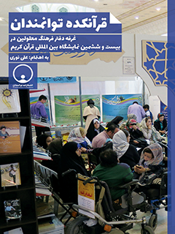

قرآن کده توانمندان غرفه دفتر فرهنگ معلولین در بیست و ششمین نمایشگاه بین المللی قرآن کریم


ghaemiyeh.com

فهرست مطالب
مشخصات کتاب 6
اشاره 6
فهرست 10
مقدمه 14
فصل یکم: معارف سازنده قرآنی و حدیثی 16
اشاره 16
معلولیت در قرآن 18
سیره نبوی 29
سنت‌های علوی 38
سیره امام حسین علیه السلام 49
سیره امام صادق علیه السلام 51
سیره رضوی 52
شعری درباره نقش قرآن کریم در زندگی 54
فصل دوم: تاریخچه حضور 60
اشاره 60
سابقه حضور معلولان 62
مشارکت در نمایشگاه 97 72
انعقاد تفاهم‌نامه 75
آشنایی با معاونت قرآن و عترت 77
ضرورت حضور 81
فصل سوم: طرح و برنامه 86
اشاره 86
محوریت طرح و برنامه 88
باور به تدوین برنامه 89
نظرخواهی 91
آگهی و پوستر 96
فصل چهارم: گزارش فعالیت‌های روزانه 99
اشاره 99
شنبه 29 اردیبهشت/ 3 رمضان 101
یک‌شنبه 30 اردیبهشت/ 4 رمضان 108
دوشنبه 31 اردیبهشت/ 5 رمضان 117
سه‌شنبه 1 خرداد/ 6 رمضان 121
چهارشنبه 2 خرداد/ 7 رمضان 126
پنجشنبه 3 خرداد/ 8 رمضان 129
جمعه 4 خرداد/ 9 رمضان 140
یک‌شنبه 6 خرداد/ 11 رمضان 147
دو‌شنبه 7 خرداد/ 12 رمضان 154
سه‌شنبه 8 خرداد/ 13 رمضان 174
چهارشنبه 9 خرداد/ 14 رمضان 179
پنجشنبه 10 خرداد/ 15 رمضان 184
جمعه 11 خرداد/ 16 رمضان 193
دستاوردها 199
فصل پنجم: دعوت و همکاری 201
اشاره 201
شناسایی مراکز 203
فهرست شخصیت‌ها 206
همکاری در اداره غرفه 209
فصل ششم: انعکاس رسانه‌ای 211
اشاره 211
ضرورت آشنایی با دیدگاه‌ها و اخبار 213
اخبار و رخدادهای قرآن‌کده توانمندان 214
قرآن‌کده توانمندان؛ غرفه‌ای متفاوت در نمایشگاه قرآن 214
نگاهی به غرفه قرآن‌کده توانمندان؛ 214
برگزیدگان بخش‌های مختلف نمایشگاه بین‌المللی قرآن معرفی شدند 215
وضعیت معلولین و خدمات به آنها چگونه است 216
راهپیمایی معلولان در نمایشگاه قرآن 216
بازدید دکتر سلطانی‌فر از غرفه فرهنگ معلولان در نمایشگاه قرآن 217
اخبار و رخدادهای نمایشگاه 218
نخستین نشست مشورتی کمیته بین‌الملل بیست و ششمین نمایشگاه بین‌المللی قرآن کریم برگزار شد 218
مشارکت و همکاری حوزه هنری در بیست و ششمین نمایشگاه بین‌المللی قرآن کریم 218
نخستین نشست کارگروه مشورتی نهادهای مردمی و تشکل‌های صنفی بیست و ششمین نمایشگاه بین‌المللی قرآن کریم برگزار شد 219
دومین نشست خبری نمایشگاه بین‌المللی قرآن کریم برگزار می‌شود 220
استفاده حداکثری از ظرفیت‌های وزارت فرهنگ و ارشاد اسلامی در جهت برگزاری باشکوه‌تر نمایشگاه بین‌المللی قرآن کریم 220
پیام رئیس نمایشگاه بیست و ششم: تجلی گفتمان قرآنی 221
نمایشگاه قرآن به روایت معاون وزیر 223
آینده نگری و همدلی برای ترویج فرهنگ قرآنی 224
عصر رسانه و هنرهای قرآنی 225
جشن بزرگ دانش و هنر قرآنی 227
اقتصاد فرهنگ دینی در افق نمایشگاه 227
رشد 20 درصدی حضور دستگاه‌ها 232
نمایشگاه متفاوت، استقبال گسترده 233
حضور نهادهای مردمی با 50 طرح نو در نمایشگاه قرآن 234
نمایشگاه قرآن، نقطه پیوند جامعه ایرانی با کلام وحی 234
نمایشگاه بین‌المللی قرآن کریم با همه اقشار و سنین مرتبط است 239
حضور پررنگ هنرمندان تجسمی و صنایع دستی در نمایشگاه قرآن 241
فصل هفتم: مصاحبه با رسانه‌ها 243
اشاره 243
شکل‌گیری تعامل رسانه‌ای 245
مردم و معلولین 245
غیبت سازمان بهزیستی 245
فرهنگ سازی 246
وظیفه نیکوکاران 247
مکتب تساوی معلول و عادی 248
دولت و معلولین 248
قرآن و معلولین 249
ضرورت دیالوگ، دورهمی و هم‌اندیشی 250
اسراف و تبذیر روشی ضد قرآنی 250
طرح محوری نمایشگاه امسال 251
مناسب‌سازی 251
سهم قرآن در زندگی هر ایرانی 252
اقتصاد قرآنی و معلولان 252
نمایشگاه قرآن و معلولان 253
آسیب‌شناسی عدم حضور بهزیستی 253
فصل هشتم: کارنامه قرآنی دفتر فرهنگ معلولین 255
اشاره 255
درک ضرورت‌ها 257
مستندسازی فعالیت‌ها 258
آسیب‌شناسی فرهنگی و علمی توسعه قرآن در جامعه هدف 258
تدوین و نشر کتاب کاغذی 259
کتاب گویا (صوتی) 260
کتاب بریل 261
مرجع‌نگاری قرآن و عترت 262
فرهنگ‌سازی در سطح عمومی 263
جشنواره سراسری سوره شریف عَبَسَ 268
نخستین مسابقه قرآنی ناشنوایان استان قم 281
دیگر فعالیت‌ها 298
منابع و مآخذ 300

مشخصات کتاب
سرشناسه : نوری، علی، ۱۳۶۳
عنوان و نام پدیدآور : قرآن‌کده توانمندان : غرفه دفتر فرهنگ معلولین در بیست و ششمین نمایشگاه بین‌المللی قرآن کریم.../ به اهتمام علی نوری.
مشخصات نشر : قم: توانمندان، ۱۳۹۷.
مشخصات ظاهری : ۲۹۱ص. : مصور(بخشی رنگی)، جدول.
شابک : ۳۰۰۰۰۰ریال978-622-99311-8-9 :
وضعیت فهرست نویسی : فیپا
یادداشت : واژه‌نامه.
یادداشت : کتابنامه.
موضوع : نمایشگاه بین‌المللی قرآن کریم ( بیست و ششمین : ۱۳۹۷ : تهران)
موضوع : معلولان در قرآن
موضوع : People with disabilities in the Qur'an
موضوع : نمایشگاه‌ها -- ایران -- تهران -- گزارش‌ها
موضوع : Exhibitions -- Iran -- Tehran -- *Reports
شناسه افزوده : دفتر فرهنگ معلولین
رده بندی کنگره : 1397 9ن6م/104BP
رده بندی دیویی : 159/297
شماره کتابشناسی ملی : ۵۲۴۹۰۶۸
ناشر: توانمندان
قم، بلوار محمدامین، خیابان گلستان، کوچه11، پلاک4، دفتر فرهنگ معلولین
تلفن: 32913452-025 فکس: 32913552-025 همراه: 09125520765
www.HandicapCenter.com
www.DataDisability.com , info@handicapcenter.com

اشاره
قرآن‌کده توانمندان
غرفه دفتر فرهنگ معلولین در بیست و ششمین نمایشگاه قرآن کریم/ مصلی تهران
3 تا 16 رمضان 1439 / 29 اردیبهشت تا 11 خرداد 1397
به‌اهتمام: علی نوری

بسم الله الرحمن الرحیم

فهرست
مقدمه 9
فصل یکم: معارف سازنده قرآنی و حدیثی 11
معلولیت در قرآن 13
سیره نبوی 24
سنت‌های علوی 33
سیره امام حسین علیه السلام 44
سیره امام صادق علیه السلام 46
سیره رضوی 47
شعری درباره نقش قرآن کریم در زندگی 49
فصل دوم: تاریخچه حضور 55
سابقه حضور معلولان 57
مشارکت در نمایشگاه 97 67
انعقاد تفاهم‌نامه 70
آشنایی با معاونت قرآن و عترت 72
ضرورت حضور 74
فصل سوم: طرح و برنامه 79
محوریت طرح و برنامه 81
باور به تدوین برنامه 82
نظرخواهی 84
آگهی و پوستر 88
فصل چهارم: گزارش فعالیت‌های روزانه 91
شنبه 29 اردیبهشت/ 3 رمضان 93
یک‌شنبه 30 اردیبهشت/ 4 رمضان 100
دوشنبه 31 اردیبهشت/ 5 رمضان 109
سه‌شنبه 1 خرداد/ 6 رمضان 113
چهارشنبه 2 خرداد/ 7 رمضان 118
پنجشنبه 3 خرداد/ 8 رمضان 121
جمعه 4 خرداد/ 9 رمضان 132
شنبه 5 خرداد/ 10 رمضان 134
یک‌شنبه 6 خرداد/ 11 رمضان 139
دو‌شنبه 7 خرداد/ 12 رمضان 146
سه‌شنبه 8 خرداد/ 13 رمضان 166
چهارشنبه 9 خرداد/ 14 رمضان 171
پنجشنبه 10 خرداد/ 15 رمضان 176
جمعه 11 خرداد/ 16 رمضان 185
دستاوردها 191
فصل پنجم: دعوت و همکاری 193
شناسایی مراکز 195
فهرست شخصیت‌ها 198
همکاری در اداره غرفه 201
فصل ششم: انعکاس رسانه‌ای 203
ضرورت آشنایی با دیدگاه‌ها و اخبار 205
اخبار و رخدادهای قرآن‌کده توانمندان 206
قرآن‌کده توانمندان؛ غرفه‌ای متفاوت در نمایشگاه قرآن 206
نگاهی به غرفه قرآن‌کده توانمندان؛ 206
برگزیدگان بخش‌های مختلف نمایشگاه بین‌المللی قرآن معرفی شدند 207
وضعیت معلولین و خدمات به آنها چگونه است 208
راهپیمایی معلولان در نمایشگاه قرآن 208
بازدید دکتر سلطانی‌فر از غرفه فرهنگ معلولان در نمایشگاه قرآن 209
اخبار و رخدادهای نمایشگاه 210
نخستین نشست مشورتی کمیته بین‌الملل بیست و ششمین نمایشگاه بین‌المللی قرآن کریم 210
مشارکت و همکاری حوزه هنری در بیست و ششمین نمایشگاه بین‌المللی قرآن کریم 210
نخستین نشست کارگروه مشورتی نهادهای مردمی و تشکل‌های صنفی 211
دومین نشست خبری نمایشگاه بین‌المللی قرآن کریم برگزار می‌شود 212
استفاده حداکثری از ظرفیت‌های وزارت فرهنگ و ارشاد اسلامی در جهت برگزاری 212
پیام رئیس نمایشگاه بیست و ششم: تجلی گفتمان قرآنی 213
نمایشگاه قرآن به روایت معاون وزیر 215
آینده نگری و همدلی برای ترویج فرهنگ قرآنی 216
عصر رسانه و هنرهای قرآنی 217
جشن بزرگ دانش و هنر قرآنی 219
اقتصاد فرهنگ دینی در افق نمایشگاه 219
رشد 20 درصدی حضور دستگاه‌ها 224
نمایشگاه متفاوت، استقبال گسترده 225
حضور نهادهای مردمی با 50 طرح نو در نمایشگاه قرآن 226
نمایشگاه قرآن، نقطه پیوند جامعه ایرانی با کلام وحی 226
نمایشگاه بین‌المللی قرآن کریم با همه اقشار و سنین مرتبط است 231
حضور پررنگ هنرمندان تجسمی و صنایع دستی در نمایشگاه قرآن 233
فصل هفتم: مصاحبه با رسانه‌ها 235
شکل‌گیری تعامل رسانه‌ای 237
مردم و معلولین 237
غیبت سازمان بهزیستی 237
فرهنگ سازی 238
وظیفه نیکوکاران 239
مکتب تساوی معلول و عادی 240
دولت و معلولین 240
قرآن و معلولین 241
ضرورت دیالوگ، دورهمی و هم‌اندیشی 242
اسراف و تبذیر روشی ضد قرآنی 242
طرح محوری نمایشگاه امسال 243
مناسب‌سازی 243
سهم قرآن در زندگی هر ایرانی 244
اقتصاد قرآنی و معلولان 244
نمایشگاه قرآن و معلولان 245
آسیب‌شناسی عدم حضور بهزیستی 245
فصل هشتم: کارنامه قرآنی دفتر فرهنگ معلولین 247
درک ضرورت‌ها 249
مستندسازی فعالیت‌ها 250
آسیب‌شناسی فرهنگی و علمی توسعه قرآن در جامعه هدف 250
تدوین و نشر کتاب کاغذی 251
کتاب گویا (صوتی) 252
کتاب بریل 253
مرجع‌نگاری قرآن و عترت 254
فرهنگ‌سازی در سطح عمومی 255
جشنواره سراسری سوره شریف عَبَسَ 260
نخستین مسابقه قرآنی ناشنوایان استان قم 273
دیگر فعالیت‌ها 289
منابع و مآخذ 291

مقدمه
افراد دارای معلولیت اعم از نابینا، ناشنوا، حرکتی، ذهنی و غیره بیش از دیگران نیاز به نمایش توانمندی‌ها و ناتوانی‌ها؛ پیشرفت‌ها و مشکلات دارند. و نمایشگاه قرآن کریم بهترین جا برای تحقق این هدف است. سال‌ها است به مسئولین و مدیران محترم این نیاز منعکس می‌گردد ولی گویا اولویتی برای آن، قائل نیستند. اما دکتر عبدالهادی فقهی‌زاده معاون محترم قرآن و عترت وزارت فرهنگ و ارشاد اسلامی با توجه به عمق موضوع، برای اولین بار تمهیدات لازم برای تحقق این هدف را فراهم آورد.
البته سال‌های گذشته تشکل‌ها یا معلولان در سطح محدود در نمایشگاه قرآن شرکت داشتند ولی امسال با طراحی گسترده و جامع در نمایشگاه قرآن حضور یافته تا مقاصد زیر را اجرایی سازند:
1- به جهان نشان داده شود که معلولان دارای توانایی‌های گسترده در عرصه‌های هنر، فرهنگ و حرفه‌های مختلف هستند؛ به ویژه در زمینه معارف قرآنی و عترت به رقم موانع متعدد پیشرفت‌های قابل توجه داشته‌اند.
از این‌رو کتب و نشریات قرآنی و عترتی خود را در معرض دید قرار دادند و همگان دیدند، حجم کارهای فکری و محصولات به نمایش گذاشته شده از نظر کیفی و کمّی اگر کمتر نباشد، بیشتر از آثار دیگر غرفه‌ها بود.
2- جهانیان ببینند که بعضی از مسئولین دولت پشتیبان معلولین هستند و خواهان رشد و ارتقای آنان می‌باشند.
3- معلولین با استعانت از قرآن کریم، در توان‌افزایی معنوی و فکری خود کوشا هستند. تجربه‌ای که در بسیاری از ملت‌ها و کشورها تحقق یافته و توان‌بخشی جسمی و بدنی را کافی ندانسته و در پی توان‌بخشی فکری و معنوی هستند. از این‌رو، این تجربه در نمایشگاه قرآن کریم ترویج شد.
کتاب حاضر گزارشی است از غرفه قرآن‌کده توانمندان که چهارده روز در بیست و ششمین نمایشگاه بین المللی قرآن کریم برپا بود. علاوه بر گزارش رخدادهای این غرفه، تجارب و دستاوردهای این غرفه هم در این مجموعه آمده است.
بر خود فرض می‌دانیم از جناب دکتر عبدالهادی فقهی‌زاده معاون محترم قرآن و عترت، حجت الاسلام محمدعلی خسروی، آقای عباس نظری‌فر، آقای حمیدرضا شیخ ویسی، آقای محمدرضا پورمعین و همه مسئولین و متصدیان نمایشگاه تشکر ویژه نماییم که موجب شدند تا برای اولین بار در تاریخ معلولیت ایران، معلولین به طور گسترده، در نمایشگاه بین‌المللی قرآن، حضور همه جانبه و گسترده داشته باشند.
علی نوری

فصل یکم: معارف سازنده قرآنی و حدیثی

اشاره
قرآن کریم و سنت نبوی و سیره امامان، آراء و مواضع خاصی درباره معلولان و معلولیت عرضه کرده‌اند و مجموعه معارف و آموزه‌های آنان گویای رویکرد و گرایش خاصی در این زمینه است.
برخلاف عرف دوره جاهلیت عربستان، اسلام اعلام کرد ناشنوایان، نابینایان و دیگر قشرهای دارای معلولیت با دیگر انسان‌ها تفاوت اساسی و ماهوی ندارند؛ همه انسان‌ها، معلولیت داشته باشند یا نه، در اصل انسانیت تساوی و تشابه دارند.
گزیده‌ای از آموزه‌ها و معارف قرآن و عترت در این فصل عرضه و معرفی می‌شود تا معلوم گردد معلولیت و معلولان، جایگاه خاصی در معارف قرآنی و به تبع آن در نمایشگاه قرآن دارند.

معلولیت در قرآن
یکی از موضوعات مهم قرآن، توجه به آسیب‌مندان و اقشار بی‌بضاعت است. آیات فراوانی درباره نابینایی، ناشنوایی، معلولیت حرکتی و مثل اینها در قرآن هست. الگوهایی از شخصیت‌های بزرگ را آورده که به رغم معلولیت دارای موفقیت و پیشرفت هم بودند. اکنون به اجمال بخشی از معارف قرآن درباره معلولیت و معلولان بررسی می‌گردد.
دیدگاه قرآن درباره معلولان و معلولیت را «مکتب تکریم معلولان» نامیده‌ایم. زیرا قرآن بر تساوی معلولان و دیگران اصرار دارد و هیچ نوع تبعیضی را برنمی‌تابد. اکنون به توضیح معارف قرآن در این زمینه می‌پردازیم.
تکریم معلولان در قرآن
حقوق معلولین یکی از وجوه و بخش‌های حقوق انسان است. قرآن و سایر متون اسلامی به حقوق معلولین پرداخته و از کرامت انسانی آنان دفاع کرده‌اند. معلولین بسیاری در جهان اسلام درخشیده‌اند و در پرتو اسلام استعدادهای آنان شکوفا شده است. از عصر رسالت در کنار رسول خدا(ص) محدثان و قاریانی بودند که به رغم فقدان شنوایی یا بینایی یا توانایی حرکتی، به دلیل داشتن استعداد و هوش خارق‌العاده چون کامپیوتر، دستورات، مواعظ، توصیه‌ها و روایات رسول خدا(ص) را گردآوری کرده و به نسل‌های بعدی انتقال دادند. نیز در کنار ائمه(ع) شخصیت‌های معلول نیز حضور قابل توجهی داشتند. این نوشتار تلاش کرده موفقیت ایشان را با استفاده از آیات قرآن نشان دهد؛ و راه‌کارهای قرآن که در دوره رسالت منجر به پیشرفت جامعه معلولین شد؛ و با اِعمال روش‌های تربیتی، از معلولین، انسان‌های خلاق، ساعی و پویا ساخت؛ در این دوره هم مورد توجه قرار گیرد و احیا گردد.
اما به رغم تأکیدات قرآنی، مسلمانان به راه دیگر رفتند و از معلولان غفلت کرده و آنان را به فراموشی سپردند. برای اینکه مسلمانان عامل به قرآن باشند، نخست باید معارف قرآنی را شناخت.
کرامت قرآنی: قرآن کریم تنها کتاب آسمانی است که افراد دارای معلولیت بینایی، شنوایی و حرکتی را از نظر انسانی مساوی افراد عادی دانسته و در آیات متعدد، شأن انسانی برای آنان قائل شده است. پس از بررسی مفصل انجیل، تورات و دیگر آثار منسوب به انبیاء الهی و نیز کتب مقدس دیگر و حتی کتب مشهور و پرآوازه در قرون قدیم تا جدید به این نتیجه نائل آمدیم که قرآن کریم نه تنها بر تعامل مثبت و انسانی و رفتار احترام آمیز با معلولین تأکید دارد بلکه کسانی‌که با عبوسیت و ترش‌رویی با معلولین برخورد کرده‌اند، مورد عتاب خداوند قرار گرفته و توبیخ شده‌اند.
امّا اذهان مفسرینی که دارای رسوبات جاهلی و غیر ناب بوده از آیات معلولیتی یا ردّ شده و
اهتمامی به این آیات نداشته‌اند و یا با تمسک به روایات ضعیف و اسرائیلیات برداشت وارونه عرضه کرده‌اند. مفسرانی که با ذهنیت مثبت و ناب قرآنی به سراغ آیات معلولیتی رفته و به خوبی این آیات را تفسیر کرده‌اند.
مبحث کرامت و تکریم انسان بسیار گسترده در قرآن مطرح شده است. کرامت ذاتی آدمی، و روشی که دیگران از جمله خود قرآن برای طرح و تحلیل آن و به اصطلاح تکریم به کار گرفته ابعاد متنوع و پیچیده دارد.
موضوع تکریم معلولین را به چند شیوه می‌توان در قرآن پی گرفت، از جمله با استفاده از شیوه متکی بر دانش تناسب می‌توان تکریم آنان را اثبات کرد.
شبکه آیات تکریم معلولین: برخی از پژوهشگران آیات درباره معلولین را به پانزده دسته تقسیم کرده‌اند. تعریف نابینا و نابینایی و تعریف ناشنوا و ناشنوایی؛ ملاک امتیاز و برتری انسان؛ دفاع از حقوق اجتماعی معلولین؛ مسئولیت همه انسان‌ها در جامعه سازی بدون تفاوت بین معلول و عادی؛ نفی هر گونه ایذاء و اذیت معلولین؛ رعایت وضعیت آنان و مناسب سازی محیط برای آنان؛ منع استهزاء و مسخره کردن آنان؛ نفی نسبت معلولیت به خداوند.
این عناوین برخی از گروه‌های آیاتی است که برخی این دسته‌ها را تا ۱۵ گروه شمرده‌اند. اما همه پژوهشگران امور معلولین اعتراف نموده اند که شاه بیت و مهم‌ترین گروه آیات قرآنی، ده آیه نخست سوره عبس است. این آیات از نظر خطابی و داشتن آرایه‌های بدیعی و بیانی بسیار جذاب و زیبا از نظر محتوا با تمامی وجود از حقوق معلولین حمایت کرده است.
به همین دلیل آزمون و سنجش را از سوره عبس شروع می‌کنیم.
می‌دانیم که در قرآن کریم شبکه‌ای از آیات درباره معلولین هست و دوم اینکه بر اساس تحقیقات دانشمندان علوم قرآن می‌دانیم نظم و پیوستگی معناداری بر همه آیات و سور از جمله آیات مرتبط به معلولین حاکم است و آنها به صورت‌های مختلف یکدیگر را پشتیبانی کرده‌اند.
اما گاه برخی مفسرین به دلیل ذهنیت‌هایی که متأثر از فرهنگ‌های محیط غیر قرآنی است، نسبت به معلولین کم لطفی کرده‌اند و آنگونه که بایسته معلولین است و خداوند می‌خواسته به تفسیر آیات نپرداخته‌اند.
سوره عبس: هشتادمین سوره قرآن کریم به نام سوره عبس یا سوره اعمی نامیده شده و از سوره‌های مکی است. آیات مرتبط با نابینا در این سوره اینگونه است:
عبس و تولی، ان جاء الاعمی، و ما یدریک لعلم یزکّی، او یذکر فتنفعه الذکری، اما من استغنی، فانت له تصدی، و ما علیک الا یزکی، و اما من جائک یسعی و هو یخشی فانت عنه تَلَهی.
مرحوم آیت الله صادقی در تفسیر الفرقان در ده صفحه به تفسیر این آیات پرداخته است. این ده
صفحه را ذیل سرفصل من هذا العبوس؟ (آن چهره در هم کشیده کیست؟) آورده است.هر چند مطالب متنوع ذیل این سرفصل مطرح شده و بهتر بود، چند سرفصل و عنوان می‌آمد تا مطالب جالب ایشان، بهتر طبقه‌بندی و تنظیم شود.
آیت الله صادقی نخست به عَبَسَ می‌پردازد و آیات متناسب با عبس را می‌آورد. نخستین آیه را از سوره الانسان، آیه ۱۰ انتخاب کرده است: یوماً عبوساً قمطریراً.
طریحی قمطریر را به معنای کسی‌که از حوادث خاص و مشکلات به شدت ناراحت است می‌داند.
شاید دلیل انتخاب نخستین آیه مرتبط به عبوس و عبس همین نکته باشد. یعنی آیت الله صادقی می‌خواسته واژه‌های مترادف با عبوس را از خود قرآن بیاورد و بهترین مترادف را قمطریر یافته است. گمان نمی‌رود که هیچ واژه مترادف دیگر تا این اندازه با عبوس تناسب و ترادف داشته باشد. از این نظر روش آیت الله صادقی بسیار مطلوب است. یعنی ایشان با درایت تفسیری و با استفاده از روش تفسیر قرآن به قرآن فضای بحث را اینگونه ترسیم می‌کند: با ورود عبدالله بن ام مکتوم به عنوان فرد نابینای مطلق به جلسه بزرگان، سران و اشراف مکه با حضور رسول خدا(ص) و سر و صدای او چون می‌پرسید ای رسول خدا(ص) کجایی؟ پرسشی دارم؟ و … . فردی از اعضای این جلسه که شاخص و رفتارش بسیار نمایان و در چشم بوده با حالت ناراحتی روی خود را از ابن مکتوم برگردانده و به او پشت کرد. شدت ناراحتی او از این حادثه را با واژه قمطریر خیلی خوب می‌توان نشان داد. چون عبوس مدارج مختلف دارد و به اصطلاح تشکیکی است. ولی قمطریر آخرین حدّ از شدت عصبانیت و عبوسیت است.
به هرحال فاعل «عبس و تولی» که بر اساس روایات اهل سنت رسول خدا(ص) و بر اساس روایات شیعه کس دیگر بوده، قمطریر یعنی بسیار عصبانی بوده است.
آیت الله صادقی با استفاده از یکی از تکنیک‌های دانش تناسب یعنی «مترادف سازی واژگان» روش تفسیری مورد نظر خودش را اجرا نموده و در ادامه از فن دیگری که در دانش تناسب متداول است استفاده می‌کند. او آیات ۲۱ تا ۲۶ سوره المدثر را می‌آورد. این آیات اینگونه‌اند:
ثم نظر، ثم عَبَسَ و بَسَرَ ثم ادبر و استکبر، فقال ان هذا الاّ سحرٌ یؤثر، ان هذا الا قول البشر ساُصلیه سَقَر.
این آیات درباره دشمنان اسلام و رسول خدا(ص)، به ویژه دشمنان قرآن کریم است. این آیات هم از نظر مفهومی و هم لفظی پیوند و ارتباط با عبس و عبوسیت و عبوس دارد. دشمنان قرآن کریم را با صفاتی مثل مستکبر، روی گردان و باسر توصیف می‌کند. نیز این دشمنان اعتراف کرده‌اند که قرآن مؤثر است و مثل سحر تأثیر می‌گذارد ولی کلام خدا نیست و سخن بشر است. این فن از دانش تناسب
با درایت و بسیار هوشیارانه توسط آیت الله صادقی انتخاب شده است. وجوه تناسب عبارت‌اند از: ابن ام مکتوم به عنوان مبلغ دین اسلام، مؤذن رسول خدا، نماینده و جانشین حضرت، قاری و محدث مرتبه نازل همان قرآن است. مخالفان قرآن، رفتارهایی چون پشت کردن به قرآن، تکبر ورزیدن و عدم قبول آن و بیماری بواسیر داشتن، از شدت درد و آلام به هم می‌پیچیدند. نیز کسانی که در آن جلسه به ابن ام مکتوم پشت کردند هم استکبار و آلام روانی داشتند.
مشهور در میان مفسران عامه و خاصه این است که: عده‌ای از سران قریش مانند عتبة بن ربیعه، ابوجهل، عباس بن عبدالمطلب، و جمعی دیگر، خدمت پیامبر(ص) بودند و پیامبر مشغول تبلیغ و دعوت آنها به اسلام بود و امید داشت که این سخنان در دل آنها مؤثر شود. مسلماً اگر اینگونه افراد اسلام را می‌پذیرفتند، گروه دیگری به واسطه آنان جذب اسلام می‌شدند؛ نیز کارشکنی‌های آنها از میان می‌رفت و از هر دو جهت به نفع اسلام بود. در این میان «عبداللَّه بن ام مکتوم» که مرد نابینا و ظاهراً فقیری بود وارد مجلس شد، و از پیغمبر(ص) تقاضا داشت آیاتی از قرآن را برای او بخواند و به او تعلیم دهد، و پیوسته سخن خود را تکرار می‌کرد و آرام نمی‌گرفت، زیرا دقیقاً متوجه نبود که پیامبر(ص) با چه کسانی مشغول صحبت است.
او آن قدر کلام پیغمبر(ص) را قطع کرد که حضرت(ص) ناراحت شد، و آثار ناخشنودی در چهره مبارکش نمایان گشت و در دل گفت: این سران عرب پیش خود می‌گویند پیروان محمد نابینایان و بردگانند، و لذا رو از عبداللَّه برگرداند، و به سخنانش با آن گروه ادامه داد.
در این هنگام آیات فوق نازل شد و در این باره پیامبر(ص) مورد عتاب قرار گرفت. رسول(ص) بعد از این ماجرا عبداللَّه را پیوسته گرامی می‌داشت، و هنگامی که او را می‌دید می‌فرمود: مَرحَبا بمَن عاتبَنی فیه ربّی: مرحبا به کسی که پروردگارم به خاطر او مرا مورد عتاب قرار داد و سپس به او می‌فرمود: آیا حاجتی داری آن را انجام دهم؟ همچنین پیامبر(ص) چند بار او را در غزوات، در مدینه جانشین خویش قرار داد.
تکریم مشروط: در منطق قرآن نابینا و شخص معلول اگر اخلاق نیکو و رفتار انسانی داشته باشد مستحق تکریم است. عبدالله بن ام مکتوم به عنوان یک نابینا چون انسان ارزشی است و متخلق به اخلاقیات نیکو بوده، شایسته تکریم و احترام بوده است. قرآن کریم در باب رفتارشناسی ابن ام مکتوم، رفتارهایی مثل خاشع بودن، آگاه بودن و طهارت باطنی داشتن برای او برشمرده است. در واقع خداوند بی‌جهت و بدون دلیل امر به تکریم نابینا و احترام او نمی‌کند؛ نابینا با دیگر مردم تفاوتی ندارد؛ تمایز مردم به تقوا و رفتار انسانی و اخلاقیات نیک آنها است. نابینا به دلیل داشتن ویژگی‌های مطلوب، نظر خداوند را جلب کرد و قرآن کریم کسی‌که به او بی توجهی کرد، توبیخ کرده و با شدت و عتاب با او برخورد می‌کند.
عتاب خداوند نسبت به سران قریش و اشراف آن دوره هم به خاطر رفتارهای غیر انسانی و
اخلاقیات مذموم آنها است. هم اکنون در جامعه ایران هم به وضوح پیدا است که آدم‌هایی با جیب پرپول و دارای شئون اجتماعی و پست‌های مختلف با تکبر معلولین را کنار می‌زنند، نابینایی که کنار خیابان ایستاده تاکسی‌ها با بی‌احترامی از کنار او ردّ شده و او را سوار نمی‌کنند، چه برسد به معلولی که ویلچر داشته باشد. این جامعه که نسبت به قشر معلول عبس و تولی دارد (یعنی با چهره عبوس و درهم کشیده یا با بی‌توجهی به امور معلولین توجه نمی‌کند) حتماً مورد عتاب قرآن کریم است. چنین جامعه‌ای حتماً به انواع بلاها و مصائب گرفتار خواهد شد مگر اینکه رفتارش را عوض کند.
تزاحم و وظیفه همگانی: تقدم اخلاق بر حقوق، حداقل در جامعه معلولین حتمیت دارد. چون اگر بهترین مواد حقوقی درباره رعایت قوانین معلولین تصویب گردد ولی مردم در زمینه احترام معلولین توجیه نشده باشند، این قوانین اجرا نخواهد شد یا بد اجرا خواهد شد و پیامدهای منفی بسیار به بار می‌آید. اما اگر مسئولین، مدیران در همه رده‌ها احترام و رعایت شؤون معلولین را به عنوان یک وظیفه قطعی و وظیفه شرعی پذیرفته باشند، قوانین مصوب و احکام شرعی هم مراعات خواهد شد.
سوره عبس همین نکته را در دو محور یادآور شده است:
الف: توبیخ و عتاب به هنگام عدم احترام به آنها.
ب: تزاحم خواسته معلولین با خواسته دیگران و تقدم خواسته معلول.
از این سوره می‌آموزیم هر کس در هر رده‌ای باشد اگر احترام معلولی را مراعات نکرد؛ معلول فقیه باشد چه از طبقات پایین جامعه باشد، عموم مسلمانان وظیفه دارند، عابس و ترش‌رو را توبیخ کنند. عملی و اجرایی ساختن این نکته، موجب رواج فرهنگ احترام به معلولین می‌شود. متأسفانه در جامعه ما برعکس است. معلولین به صورت‌های مختلف مورد استهزاء و اذیت و حق‌کشی قرار می‌گیرند و صدای کسی هم در نمی‌آید.
چند درس مهم از این سوره می‌توان گرفت:
1.
اولین و مهم ترین درس اینکه، رهبران اجتماعی و هر شخص در هر پست و مقامی، باید به اقشار محروم و فقیر به ویژه معلولین احترام بگذارند.
2.
اگر مشاهده شود شخصی به معلولین بی‌احترامی می‌کند و عملاً یا قولاً می‌خواهد آنان را خوار نماید، باید با عتاب و به شدت با او برخورد شود تا متوجه کار اشتباه خود شود. متأسفانه در جامعه ما وقتی مثلاً نابینایی در جمعی حاضر می‌شود یا از محل پر ازدحامی عبور می‌کند، اغلب او را مضحکه قرار داده و رفتار او را دستاویزی برای تمسخر و خنده قرار می‌دهند. مهم‌تر اینکه مشاهده نشده کسی یا کسانی این رفتار جمع را نقد کنند و با عتاب به جمع حاضر بگویند این کار شما خطاست.
3.
خداوند در این آیات، جنبه‌ها و ویژگی‌های مثبت فرد نابینا را ذکر می‌کند و می‌فرماید این فرد نابینا، تقوی و تذکار دارد. از مواردی که جمع حاضر منفی می‌پنداشته‌اند؛ مثل ورود سر زده نابینا به جمع و بیان درخواست‌های مکرر و همین رفتارها موجب وهن و تحقیر او شده، در قرآن یادی نمی‌شود مثل اینکه این رفتارهای نابینا اهمیتی ندارد و مهم تقوی، تزکیه و متذکر بودن است. بنابراین
نابینا از حیث نابینا بودن مطلوب نیست بلکه شخصیت و رفتارهای انسانی او مطلوبیت دارد.
4.
این آیات مسئولیت رهبران و مدیران جامعه اسلامی را مشخص می‌کند و مسئولیت سامان دهی به جو و فضای جامعه را بر عهده آنان می‌گذارد. اینان باید برنامه‌های تکریمی برای معلولین داشته باشند و علاوه بر آنان جامعه را توجیه کنند تا رفتار تحقیرآمیز با آنان نداشته باشند.
5.
قرآن با تأکید و تصریح می‌فرماید ارزش‌های مقبول، ثروت، مکنت، منزلت و مقام اجتماعی نیست. نابینای متعلق به طبقه فقیر جامعه چون تقوی و تزکیه دارد برتر از ثروتمندان و سرمایه دارانی است که این ویژگی‌ها را ندارند.
6.
مدیران جامعه به جای تمایل به اغنیاء و کنز اندوزان باید متوجه مردم بی نوا و محتاج باشند.
7.
نقص عضو و معلولیت نباید موجب تحقیر شود، بلکه معلول متقی و مذکی برترین فرد جامعه است.
8.
غفلت مسئولین از معلولین فقیر ولی خدا ترس پذیرفته نیست و مدیران جامعه باید از این قشر مطلع باشند و به مشکلات آنان رسیدگی نمایند.
پیامبران دارای آسیب جسمانی: دومین مورد، آیات مرتبط به برخی از بزرگان و انبیاء است که در قرآن و روایات به عنوان کسانی که دوره‌ای از زندگی‌شان آسیب جسمی داشته‌اند، یاد شده است.
آیات ۴۱ و ۴۲ سوره ص درباره حضرت ایوب است. با توجه به اینکه بالاترین مدارج انسانی، انبیاء و رسولان الهی هستند، قرآن کریم با طرح آسیب جسمی حضرت ایوب درصدد فهماندن این نکته است که معلول می‌تواند به بالاترین مدارج انسانیت برسد یا والاترین انسان‌ها شاید معلول شوند. معلولین آدم‌های بدبخت، منزوی، ناتوان، عقب مانده و بی خاصیت نیستند بلکه انسان‌هایی هستند که هر چند یک حس یا یک عضو را فاقداند ولی در عوض توانایی‌های دیگر دارند و در برخی زمینه‌ها از دیگران برتری دارند.
بر اساس مدارک و اسناد حضرت ایوب از نوادگان حضرت اسحاق و نوه حضرت ابراهیم بود. او با اینکه پیامبر بود ولی به آسیب جسمی و معلولیت دچار شد. در قرآن مشکلات جسمی ایوب با دو واژه ضُرّ و نُصب بیان شده است. ایوب خطاب به خداوند می‌گوید:
« وَ أَیوبَ إِذْ نادی رَبَّهُ أَنِّی مَسَّنِی الضُّرُّ وَ أَنْتَ أَرْحَمُ الرَّاحِمینَ»
و نیز « وَاذْکُرْ عَبْدَنَا أَیوبَ إِذْ نَادَی رَبَّهُ أَنِّی مَسَّنِی الشَّیطَانُ بِنُصْبٍ وَعَذَاب»
مفسرین کلمه ضُرّ (بر وزن حر) را اینگونه توضیح داده و معنا کرده‌اند: هر گونه بدی و ناراحتی که به روح و جان یا جسم انسان برسد، و همچنین نقص عضو، از بین رفتن مال، مرگ عزیزان، پایمال شدن حیثیت، و مانند آن گفته می‌شود.
آیت الله صادقی نُصبِ را به رنج، ناراحتی شدید؛فقدان صحت جسمی،بیماری، ناتوان از روی پا راه رفتن، فاقد توانایی حرکت؛بیماری؛ رنج و سختی موجود در اعضاء و جوارح ظاهریمعنا کرده است. واژه نصب در کتب لغت به معنای گوش بریده و کسی‌که قدرت حرکت و راه رفتن ندارد یا فاقد قدرت حرکتی است آمده است.طریحی هر نوع مشکل و نقص در بدن یا نقص عضو را نُصب می‌داند.
سرگذشت حضرت ایوب به تفصیل در سوره ص، سپس در سوره انبیاء آمده است. و صاحب الفرقان به تفصیل به بررسی و تفسیر آیات با استفاده از روش تفسیر قرآن به قرآن و استفاده از شیوه‌های متناسب پرداخته است. آوردن همه مباحث و تجزیه و تحلیل آنها فرصت واسع می‌طلبد. فقط چند نکته‌ای که مرتبط به معلولین، حقوق معلولین و احترام به معلولین است مطرح می‌کنم.
۱- در عهد عتیق (تورات) یک کتاب مفصل (حدود پنجاه صفحه) به نام ایوب هست. بسیاری از بدفهمی و کج‌فهمی‌ها درباره شخصیت حضرت ایوب و نیز درباره معلولین از طریق کتاب ایوب تورات وارد فرهنگ ما شده است. مثل استهزاء و مسخره‌کردن ایوب به عنوان بیمار زمین‌گیر؛ رسوخ شیطان در روح و ذهن ایوب و راهنمایی اشتباه او؛ سیطره شیطان بر او؛ عامل بیماری و معلولیت او خداوند است؛ فقدان اراده و توانایی در برابر شیطان و تسلیم شدن و چندین قضیه دیگر در این کتاب مطرح شده است.موضوعات مندرج در تورات اعمّ از کتاب ایوب و چند کتاب دیگر، در راهنمای کتاب مقدس آمده است.
آیت الله صادقی به تفصیل نکات کتاب ایوب را گزارش کرده و پس از بررسی آنها، با دیدگاه‌های قرآن مقایسه کرده است. قرآن در بسیاری از موارد دیدگاه‌هایی دارد که نقش سازنده در زندگی معلولین دارد. در قرآن به صراحت آمده که شیطان راه و نفوذ در تعقل و ذهنیت و قلب انبیاء ندارد، فقط شیطان یا پیروان او می‌توانند پیامبران را به زحمت انداخته و موجب مشکلاتی در مسیر آنها شوند. اما پیامبران با درایت، تدبیر و استعانت از خداوند مشکلات و موانع را از پیش پای خود برداشته و راه حرکت خود به سوی اهداف الهی را باز می‌نمایند.
کتاب ایوب عهد عتیق، گناهان ایوب و پرده‌دری او و آلودگی او به خبائث را علت همه مشکلات، بیماری‌ها، معلولیت و دیگر مصائب دنیوی ایوب می‌داند. امّا قرآن هرگز چنین دیدگاهی را ترویج نمی‌کند. بلکه او را خداگرا، متقی، صابر و دارای اخلاق حسنه و قلبی پاک می‌داند. سرنوشت او هم به
دلیل صبور بودن و استقامت در برابر مشکلات و متاعب معلولیت رقم خورد؛ بر همه مشکلات فائق آمد و خداوند به او همه انواع امکانات و ذخائر را اعطاء کرد. بنابراین ایوب قرآنی می‌تواند الگو و اسوه مناسبی برای معلولین باشد ولی ایوب تورات را باید به فراموشی سپرد و از زندگی معلولین حذف کرد.چون معلولیت ایوب توراتی مصنوع گناه است.
۲- آیت الله صادقی آیات مرتبط به آیات ۴۱ و ۴۲ سوره ص را شناسایی و آورده است و به تکمیل مبحث پرداخته است. مهم‌ترین آیات مرتبط به دو آیه فوق، آیات ۸۳ و ۸۴ سوره انبیاء است. این چهار آیه که تناسب واضحی دارند اینگونه می‌باشند:
و اذکر عبدنا ایوب اذ نادی ربّه انی مسّنی الشیطان بنُصب و عذاب؛ ارکض برجلک هذا مغتسل بارد و شراب.
وَ أَیُّوبَ إِذْ نَادَی رَبَّهُ أَنِّی مَسَّنِیَ الضُّرُّ وَ أَنتَ أَرْحَمُ الرَّاحِمِینَ، فَاسْتَجَبْنَا لَهُ فَکَشَفْنَا مَا بِهِ مِن ضُرِّ وَآتَیْنَاهُ أَهْلَهُ وَمِثْلَهُم مَّعَهُمْ رَحْمَةً مِّنْ عِندِنَا وَ ذِکْرَی لِلْعَابِدِینَ.
نکات فراوانی در این چهار آیه هست و آیت الله صادقی به دقت به شرح و تفسیر آنها پرداخته است. اهم این نکات عبارت‌اند از:
– ایوب نمی‌گوید شیطان بر من چیره شده و من نعوذ بالله شیطانی و پلید شده‌ام بلکه با خدا را ندا می‌دهد و با خداوند درد دل می‌کند که شیطان مشکلات جسمی و ناتوانی‌هایی را بر بدنم عارض کرده است. یعنی در همین حال هم متوجه خداوند بوده است.
این دیدگاه مخالف همه خرافاتی است که شیطان را حاکم و مسلط به معلولین می‌دانند و معلولیت را به دلیل حلول شیطان در بدن انسان ارزیابی کرده و از این‌رو نتیجه‌گیری کرده‌اند که معلولین از جرگه انسانیت خارج شده و باید کشته شوند یا تبعید شوند!
– همان‌جا که ایوب با خداوند از تلاش شیطان درد دل می‌کند، برای حل مشکل باز به خداوند پناه می‌برد و می‌گوید تو ارحم الراحمین هستی یعنی می‌توانی این مشکل را مرتفع کنی. خداوند هم به او پاسخ مثبت داد و به او دستور داد پایش را به زمین بزند. با اینکه ایوب توان حرکت نداشته و به اصطلاح معلول حرکتی بوده ولی خداوند به او امید می‌دهد که روی پای خودت بایست و تلاش کن. پس از آن بود که چشمه آب گوارا و شفابخش ظاهر شد و ایوب با شستشوی خود در آن آب و با نوشیدن از آن آب بهبود یافت. نیز می‌فرماید صاحب امکانات مثل فرزندان شد.
خداوند در پایان آیه ۸۴ سوره انبیاء می‌فرماید این رخداد عبرت و درسی برای کسانی است که عابد و خداگرا هستند.غیر از چهار آیه فوق آیات دیگری درباره ایوب هست:
– ایوب از انبیاء بود؛با اینکه پیامبر بود به معلولیت دچار شد چون عوامل شیطانی می‌خواستند مانع فعالیت‌هایش شوند.
– بر ایوب وحی نازل می‌شد.
– ایوب هدایت یافت و از بندگان شایسته و نیکوکار بود.
– صبر پیشه و شکیبا بود.
– ایوب اوّاب بود یعنی همواره به خداوند نظر داشت و در راه خدا تلاش می‌کرد.
– ایوب دارای کتاب، نبوت و داوری بود.
خلاصه اینکه بر اساس آیات قرآنی، معلول می‌تواند داوری داشته باشد، معلول می‌تواند نبوت و کتاب الهی داشته باشد و همه ویژگی های شمرده شده در آیات حضرت ایوب می‌تواند در ارتباط با معلولین مطرح شود.
از سرگذشت حضرت ایوب این نکات را می‌توان آموخت:
– خداوند عامل بیماری و مصائب ایوب نبود بلکه عوامل شیطانی نقش داشتند. در این زمان از برخی معلولین شنیده می‌شود که از خداوند گلایه و شکوه می‌کنند و او را عامل معلولیت خود می‌دانند در حالی‌که خداوند ارحم الراحمین است و بدی بندگانش را نمی‌خواهد.
– او با تلاش و تدبیر و نیز با صبر و درایت همچنین با استعانت از خداوند بر مشکلات فائق آمد و به مقامات و مدارج عالی رسید.
یعنی ایوب بر اثر معلولیت نه تنها بیچاره و بدبخت نشد بلکه معلولیت، آزمودنی دشوار و پُلی بود که با گذر از آن به امکانات و ذخائر فراوان برسد.
غیر از حضرت ایوب، از حضرت یعقوب، حضرت اسحاق و حضرت شعیب هم به عنوان کسانی که مشکل، بیماری و آسیب جسمی داشتند در قرآن معرفی شده‌اند. اما موفقیت و رهبری هم داشته‌اند.
تعریف معلولیت: از نظر قرآن اعمی، اصّم و اعرج یعنی گروه‌های معلولین، بینایی، شنوایی و حرکتی تعریف دیگری دارند. کسی که بینایی ندارد، ناتوان نیست بلکه ناتوان بینایی است که به دلیل نداشتن ضمیر پاک و عقل صحیح و قلب سالم توانایی دیدن حقایق و درک واقعیت‌ها را ندارد.
همینطور کسی که شنوایی ندارد. اما کسی که پایی برای راه رفتن ندارد، ناتوان نیست، بلکه ناتوان کسی است که در راه خدا و در راه خدمت به مردم قدم برنمی‌دارد. از این‌رو قرآن کریم از اساس صورت
مسئله را تغییر داده و تعارف دیگری عرضه کرده است.
از این‌رو نابینا، ناشنوا و معلول حرکتی هیچ تفاوتی با دیگران ندارند. اگر کسی شتر برای راهپیمایی یا در این زمان ماشین برای مسافرت نداشته باشد، آیا در انسانیت کمبود دارد؟ آیا می‌توان گفت این فرد در انسانیت کمبود و نقصان دارد؟ همینطور است کسی که چشم و شنوایی ندارد. اما ملاک‌هایی را برشمرده که بر اساس این ملاک‌ها هر انسانی داشته باشد فاقد انسانیت است. آیت الله صادقی تلاش کرده ذیل آیات یکم تا دهم سوره عبس این ملاک‌هارا برشمارد. خلاصه برداشت او این است که نابینایی که به مجلس آمد فقط بینایی نداشت ولی کسی که به او توهین کرد و با ترش‌رویی و عبوسیت با او رفتار کرد، صفات انسانی ندارد.
موفقیت معلولین: مورخین تاریخ تمدن بر این نکته تأکید دارند که قرآن کریم و رسول خدا(ص) با تبلیغ علم دوستی و اهتمام به سوادآموزی و علم‌آموزی، توانستند اعراب بی‌فرهنگ و عاری از کوچک‌ترین نهادها و سازمان‌های فرهنگی را به سوی فرهنگ‌سازی و تمدن‌سازی جلب کرده و تمدن عظیم اسلامی را پایه‌ریزی کنند. نقش همه اقشار توسط مورخین بررسی شده‌اند؛ و نقش پزشکان، دام پزشکان، ناشران، کتابداران و واقفان در تمدن اسلامی بررسی شده است. اما مورخین و تمدن پژوهان کمتر به بررسی نقش معلولین در تمدن و فرهنگ اسلامی پرداخته‌اند با اینکه راویان و دانشمندان فراوانی معلول بوده‌اند.
البته قرآن و رسول خدا(ص) در شرایطی بر رفتار احترام آمیز و انسانی با معلولین تأکید نمودند که در مترقی‌ترین فرهنگ‌های عصر باستان معلولین را شیطان زده، جن زده، رسوخ پلیدی در کالبد آنان و امثال اینها می‌دانستند. یعنی معلولیت و مثلاً نداشتن حس بینایی یا ناشنوایی را نه به دلیل فعل و انفعالات در بدن آدمی یا در طبیعت می‌دانستند بلکه به ماوراء الطبیعه و اساطیر ربط داده و پای عناصری مثل گناه، ارواح خبیثه و جن و پری را پیش می‌کشیدند.
در چنان عصری اسلام و قرآن با صدای بلند از معلولین دفاع کرد؛ معلولین را مساوی و برابر با دیگر انسان‌ها در انسانیت و حقوق متعارف دانست؛ معلولین را واجب الاحترام و لازم التکریم دانست؛ کسی را که با آنها برخورد منفی و عبوسانه داشت به شدت توبیخ کرد، اعلام نمود پیامبر الهی هم می‌تواند معلول باشد؛ اعلام کرد بزرگ‌ترین مسئولیت‌ها، مقامات سیاسی و پست‌های اجتماعی و فرهنگی را می‌توان به معلولین سپرد و خلاصه قرآن و اسلام نخستین رسانه‌ای شدند که در تاریخ انسان سنگ بنای جدیدی برای معلولین ایجاد کردند. این اقدام در طی سال‌ها و قرون دارای تأثیر و پیامدهای فراوان بوده است. نخستین تأثیر آن در عصر رسالت و دوره حضور رسول خدا(ص) اتفاق افتاد و آن همکاری و همیاری معلولین با تمام وجود از خط مشی رسول خدا و اقدامات حضرت رسول بود. کسانی مثل عبدالله بن ام مکتوم که در کودکی بینایی خود را کاملاً از دست داده بود مبلّغ
حضرت بود و به عنوان یک رسانه عمومی تبلیغ می‌کرد. همو روایات حضرت را نقل کرده است. چون نابیناها حافظه بسیار قوی داشتند و در آن زمان دستگاه‌های امروزی ضبط صدا نبود، نابیناها چون فلش و کامپیوترهای امروزی به ذخیره سازی و دانلود می‌پرداختند.
البته در فرهنگ‌ها و جوامع دیگر هرجا به معلولین احترام گذاشته شد، استعدادهای آنها شکوفا شد و خدمات بزرگی به بشریت نمودند. به همین دلیل ادیسون (۱۸۴۷-۱۹۳۱م) ناشنوا برق و لامپ را اختراع کرد و خدمت بزرگی به انسان نمود، سولیوان (۱۸۶۶-۱۹۳۱م) پژوهشگر و نویسنده آمریکایی و ده‌ها نویسنده، پژوهشگر، مخترع در قرن جدید در اروپا و آمریکا درخشیده‌اند. عجیب اینکه غربی‌ها با اقتباس از متون دینی ما به حقوق انسان و کرامت انسان توجه جدی‌تر داشته‌اند.
نتیجه‌گیری: بر خلاف تورات و انجیل که نگاه‌های منفی نسبت به جامعه معلولین دارند، قرآن از نگاه مثبت به آنها پرداخته و با تشویق آنان به داشتن اخلاقیات حسنه و زندگی انسانی بستر مناسب برای جلب همکاری آنها در جامعه سازی قرآنی شد.
معلولین به دلیل داشتن استعدادها و ظرفیت‌های خوب بلکه عالی سرمایه‌های ملی و معنوی هر جامعه محسوب می‌شوند. در اسلام هم قرآن با راهنمایی صحیح آنان، مسیر درستی پیش روی آنان گذاشت. رهبران دینی مانند رسول خدا(ص) و ائمه(ع) هم با تدابیر و راهنمایی‌های سازنده زمینه فعال شدن آنان در انواع عرصه‌های فرهنگی و اجتماعی را گشودند. نتیجه این تلاش‌ها در تاریخ به خوبی پیدا است.
اما متأسفانه امروز در جهان اسلام به ویژه در ایران خط‌مشی مطلوب و سازنده برای معلولین سراغ نداریم. این مقاله با بازخوانی پرونده معلولین در قرآن تلاش کرده تجربه تاریخی صدر اسلام را یادآوری کند؛ بلکه مسئولین و مدیران جامعه به احیای قرآن در این بخش از جامعه بپردازند. احیای قرآن مقوله‌ای ذهنی و صرفاً تئوریک نیست بلکه زنده کردن دستورات قرآن و اهتمام به راه‌کارهای قرآنی در عصر کنونی است.
الگوهایی که در قرآن کریم مطرح می‌شده می‌توان امروزه برای سامان‌دهی به فرهنگ و جامعه معلولان بهره گرفت. پیش از هر کاری لازم است نکات و آموزه‌ها و معارف قرآنی استخراج و به صورت کتاب و مقاله در اختیار مردم قرار گیرد و از این طریق فرهنگ سازی صورت پذیرد.
نکات فوق اجمالی از معارف قرآنی درباره معلولیت و معلولان است و بررسی جامع این موضوع نیاز به فرصت بیشتر دارد.

سیره نبوی
امام حسین علیه السلام در سخنرانی می‌فرماید علت عدم اهتمام به معلولین، بی‌مبالاتی و بی‌توجهی به سنت نبوی است. و وظایف مردم را بعضاً به صورت تعهدات مردم نسبت به رسول خدا صلی اللّه علیه و آله و سلم مطرح می‌کند. این تعهدات و سنت‌ها در واقع همان التزام و تعهدهایی است که به صورت سنت‌ها و قوانین در قرآن و روایات به آنها اشاره شده است.
در قرآن کریم آمده که از بنی اسرائیل میثاق گرفتیم که شرک نورزند و به پدر و مادر، یتیمان و مستمندان نیکی کنند.
نیز عقد ازدواج و عدالت و نفی ظلمبه عنوان میثاق‌هایی است که به عنوان سنت تاریخی و اجتماعی مطرح و معرفی شده‌اند.سنت‌ها در حوادث تاریخی و اجتماعی، اجرای نظام اسباب و مسببات یا عمل و معلولات است. عالم جمادات، عالم نباتات، عالم جانواران و جهان انسان‌ها دارای نظام خاص است و حوادث تصادفی و بدون علت و دلیل اتفاق نمی‌افتد.
تعهداتی که بر عهده مردم الزام آور است، در صورت عمل به آنها، نتایج مطلوب به دست می‌آید و اگر انجام ندهند، نتایج منفی به دست می‌آید. به عنوان نمونه قرآن می‌فرماید ان تتقو اللّه بجعل لکم فرقاناً.یعنی اگر پرهیزگار باشید خداوند برای شما قدرت تمایز خوبی از بدی قرار می‌دهد.
در مورد معلولین هم تعهدات و وظایف الزام آور وجود دارد که می‌توانند اسباب و مسببات یا سنت‌ها و قوانین جامعه دارای معلولیت باشند. اکنون به برخی از اینها در سخنان رسول خدا صلی اللّه علیه و آله و سلم اشاره می‌کنم.
تعریف و نقش نابینایی: حضرت در تعریف و نقش نابینایی می‌فرماید:
لیس الأعمی مَن یُعمی بَصَرُهُ، اِنْما الأعْمی مَن تُعْمی بَصیرَتُهُ
حضرت در این روایت می‌خواهد تعریف و کارکرد اجتماعی نابینا را در نظام مورد نظرش مطرح کند. می‌فرماید نابینا فقدان بینایی و چشم به عنوان یک عضو جسم نیست بلکه نابینا کسی است که فاقد بینش و آگاهی به عنوان عضو از عقل و ذهن باشد. بنابراین هر کس چنین نقشی را در جامعه ایفا کند و موجب نا آگاهی گردد، نابینا است.
حضرت در این سخن تأکید دارد که مشکل اصلی انسان‌ها برای پیشرفت ندیدن چشمان نیست بلکه نداشتن قدرت تفکر و درک حقایق و تمیز خوبی‌ها از زشتی‌ها است. چه بسا انسان‌هایی هستند که از نظر چشم، حس دیدن آنها به هر دلیل از بین رفته است ولی با ممارست و تلاش تحصیل نموده و
به مدارج بالای علمی دست یافته است. نیز با تلاش و مجاهدت در تربیت نفس هم موفق شده و به مدارج معنوی رسیده است. این فرد بصیر را نمی‌توان نابینا دانست.
مقبولیت زبان اشاره: حضرت در سخن دیگری زبان اشاره را قبول کرده و بر آن صحه می‌گذارد نیز رنج و مشکلات و مصائبی که معلولین در دوران زندگی متحمل می‌شوند از طرف خداوند بی‌اجر و پاداش گذاشته نمی‌شود. متن این روایت چنین است:
أقبل رجل أصمّ أخرس حتی وقف علی رسول اللّه صلّی اللّه علیه و آله و سلم فأشار بیده، فقال رسول اللّه صلّی اللّه علیه و آله و سلم أعطوه صحیفة حتی یکتب فیها ما یرید.
فکتب: إنّی أشهد أن لا إله إلاّ اللّه و أنَّ محمداً رسول اللّه.
فقال رسول اللّه: اکتبوا له کتاباً تبشّرونه بالجنّة، فإنه لیس من مسلم یفجع بکریمته أو بلسانه أو بسمعه أو برجله أو بیده، فیحمد اللّه علی ما أصابه، و یحتسب عند اللّه ذلک إلاّ نجاه اللّه من النار، وأدخله الجنّة
یعنی شخص کر و لال (اصم و اخرس) نزد رسول خدا صلّی اللّه علیه و آله و سلم آمد و با اشاره نکاتی را به حضرت تفهیم نمود. آنگاه حضرت فرود دفتری به او بدهید تا آنچه می‌خواهد بنویسد.
او نوشت: همانا من شهادت می‌دهم خدایی به جز خداوند یکتا نیست و محمد رسول خدا است.
سپس رسول خدا صلّی اللّه علیه و آله و سلم گفت: برایش بنویسید و او را به بهشت بشارت دهید. چون هر مسلمانی چشم، زبان، گوش، پا و دستش آسیب ببیند و ستایش خداوند را نسبت به آنچه به او رسیده به جای آورد، خداوند به گونه‌ای برایش محاسبه می‌کند که او از دوزخ نجات یافته و داخل بهشت می‌گردد.
نکات مهمی در این روایت هست و نشانگر وضعیت ناشنوایان و معلولین در آن دوره می‌باشد. اولاً ناشنوا یعنی کسی که توان سخن گفتن و شنوایی ندارد وقتی با زبان اشاره با رسول خدا صلّی اللّه علیه و آله و سلم مطالبی را بیان کرد، حضرت ناراحت نشد و او را نهی نکرد. این نشانگر مشروعیت زبان اشاره است.
ولی برای اینکه به ناشنوایان یاد دهد با نوشتن و کتابت هم می‌توانید تفهیم و تفاهم داشته باشید، از ناشنوا می‌خواهد، مطالبش را بنویسد. دوم اینکه ناشنوا مطلب را می‌نویسد. یعنی در آن زمان ناشنوایان، توانایی نوشتن و خواندن داشته‌اند. و حتماً از طریق آموزش خواندن و نوشتن به دست آورده بودند. و غیر از فراگیری اشاره، خواندن و نوشتن به معلولین هم وجود داشته است.
حضرت ضمناً ناشنوایان را ملزم به زبان اشاره و کتابت نموده است و به آنان یاد داده عامل پیشرفت آنان در یادگیری این دو شیوه است.
سوم اینکه حضرت آسیب‌های مختلف جسمی را نام برده و بشارت داده که خداوند مصائب و رنج‌هایی که آسیب‌مندان تحمل می‌کنند، بدون اجر و پاداش نمی‌گذارد و بهشت پاداش زحمات
آنان است.
چهارمین نکته این است که همه انواع معلولیت‌های جسمی در این روایت معرفی شده‌اند. یعنی نابینایی، ناشنوایی و فقدان تحرک دست و پا سه نوع معلولیت شایع جسمی است که در این روایت معرفی شده است. نکته پنجم اینکه پاداش خداوند مشروط به شکر و سپاسگزاری خداوند (فیحمد اللّه علی ما اصابه) است. اما اگر معلولی به جای شکرگزاری، وضع موجود را نپذیرد و انرژی‌های خود را مصروف داد و فریاد علیه وضع موجود نماید و دائم به شکایت و گلایه بپردازد، معلوم نیست این فرد در محاسبه الهی موفق شود.
بنابراین این روایت معاهده‌ای مطرح می‌کند: هر معلولی از آسیب‌هایی که به او رسیده و مشکلاتی که دارد، ناراحتی نکند و شکرگزاری کند، بهشت و رهایی از دوزخ برایش حتمی می‌گردد.
همیاری و تعاون: حضرت رسول صلی اللّه علیه و آله و سلم در روایت دیگری می‌فرماید:
لیس من نفس ابن آدم الا علیها صدقه فی کل یوم طلعت فیه الشمس. قیل یا رسول اللّه و من این لنا صدقه؟
قال: ان ابواب الخیر کثیر: التسبیح و التحمید و التکبیر و التهلیل و الامر بالمعروف و النهی عن المنکر و تمسیط الاذی عن الطرق و تسمع الاصمّ و تهدی الاعمی و تدل المستدل علی حاجته و تسعی بشدة ساقیک مع اللّهفان المستغیث و تحمل بشدة ذراعیک مع الضعیف. فهذا کله صدقه منک علی نفسک.
هر روز که خورشید طلوع می‌کند، انسان نفسی ندارد مگر اینکه صدقه‌ای بدهد و زنده بودن آدمی منوط به صدقه دادن دانی.
پرسیده شد: ای رسول خدا این صدقه‌ها را چگونه بپردازیم؟
حضرت پاسخ فرمود: راه‌های نیکی بسیار زیاد است و به ده نمونه از آنها اشاره می‌کند: تسبیح، تهلیل، تحمید، امر به معروف و نهی از منکر، برداشتن موانع راه‌ها، تفهیم مطالب به ناشنوایان، راهنمایی نابینا، مشاوره دادن به فردی که نیازمند مشورت و راهنمایی است، مساعدت و یاری به ستمدیده مضطر، برداشتن بار از دوش انسان ضعیف.
حضرت به صراحت می‌فرماید، هر جامعه و آحاد جامعه نیاز به همیاری و تعاون دارد و بدون کمک به یکدیگر و یاری همدیگر، حیات و زندگی مختل خواهد شد. این نکته را مطابق فرهنگ آن دوره اینگونه بیان فرموده است: نَفَس ابناء آدم در هر روز متکی و منوط به صدقه (صداقت و دوستی یکدیگر و مساعدت همدیگر) است.
اما صدقه فقط مالی نیست بلکه شیوه‌های بسیار دارد که به عنوان نمونه ده شیوه آن را بیان کرده‌اند:
بعضی از مردم نیازمند مساعدت فرهنگی و معنوی هستند. مثلاً دارای افسردگی می‌باشند یا از
درون به هم ریخته‌اند و لازم است با تلقین تجربه‌های معنوی، اعتماد به نفس آنها را تقویت کرد. تجربه نشان داده اگر به اینگونه آدم‌ها ذکرهایی مثل سبحان اللّه و الحمداللّه و لا اله الا اللّه آموخته شود و آنان با تکرار این اذکار، معنویت و نورانیت درونی آنها افزایش یافته و مشکلات روانی آنها کاهش می‌یابد.
به همین دلیل حضرت می‌فرماید صدقه معنوی مثل تهلیل و تحمید و تسبیح هم مهم است و این سه را در ابتدا بیان کرده است.
چهارمین نوع صدقه امر به معروف و نهی از منکر است. با ترویج و توسعه خوبی‌ها و هنجارها و کاهش ناهنجاری‌ها در جامعه، فضای فرهنگی جامعه و ارتباطات اجتماعی مردم سالم خواهد شد و آسیب‌های اجتماعی کاهش می‌یابند. آسیب‌مندان و معلولانی هستند که تحت فشارهای تبعیض‌ها، بی‌قانونی‌ها، ظلم‌های اجتماعی‌اند. اشتغال و درآمد ندارند چون فرصت‌های اجتماعی درست و عادلانه تقسیم نمی‌شود. اما اگر عدالت، مساوات و انواع دیگر معروف‌ها ترویج و گسترانده شوند، بار مصائب از دوش معلولین برداشته خواهد شد.
پنجمین نوع صدقه مناسب سازی شوارع و امکنه عمومی است. اگر موانع در مسیر عبور معلولین برداشته شود و راه‌های عبور و مرور آنان مناسب‌سازی گردد، آنان می‌توانند حضور اجتماعی افزون‌تر داشته باشند. جوان نابینا یا ویلچری نمی‌تواند تحصیل کند چون دبیرستان یا دانشگاه در طبقه دهم یک ساختمان است و آسانسور هم ندارد. چند ماه دوستانش ویلچر او را ده طبقه بالا می‌بردند و دوباره پایین می‌آوردند. اما پس از چند ماه خود آن شخص معلول احساس شرمندگی کرد و از رفتن به دانشگاه صرف نظر نمود. سرنوشت این فرد تا آخر عمر به خاطر یک آسانسور تغییر خواهد کرد.
آمارها نشان می‌دهد بیش از پنجاه درصد از مشکلات معلولین ناشی از عدم مناسب سازی است. اما در کشورهای اروپایی زودتر از ما به این فرمایش رسول خدا صلی اللّه علیه و آله و سلم جامه عمل پوشاند و هر معلول روز اول در هر جا مستقر شود تمامی مسیرهای او مناسب سازی خواهد شد.
حضرت مناسب سازی را با این عبارت بیان کرده است «تمسیط الأذی عن الطرق» یعنی زدودن موانعی که موجب آزار و اذیت انسان‌ها در راه‌ها.
صدقه ششم، هزینه کردن برای امکانات و اجرای روش‌هایی که ناشنوایان بتوانند مطالب را بفهمند. تجربه می‌گوید امکانات آموزش ناشنوایان گران‌تر و پر هزینه‌تر نسبت به امکانات آموزشی نابینایان یا معلولین ذهنی و حرکتی است. چون یاد دادن یک مطلب به یک ناشنوا به طور میانگین بسیار مشکل‌تر از یاد دادن همان مطلب به یک فرد نابینا یا معلول حرکتی است.
متأسفانه نیکوکاران و ثروتمندان دارای اموال اولویت‌های وقف اموال یا صدقه و بخشش اموالشان را نمی‌شناسند و مثلاً نمی‌دانند برای ناشنوایان چگونه و در چه موارد مورد نیاز هزینه کنند. از این‌رو بیشتر وقف‌ها و نیکوکاری‌ها تکراری شده است.
حضرت می‌فرماید یکی از شیوه‌های صدقه، تسمع الاصم است یعنی تجهیز مکان‌های آموزشی برای ناشنوایان تا آنان بتوانند به خوبی خواندن و نوشتن را یاد گرفته و در یک رشته تجربه و تبحر لازم را
پیدا کنند.
معمولاً ناشنوایان از چهار طریق می‌توانند یادگیری و آموزش داشته باشند:
•
زبان اشاره
•
لب خوانی
•
اقدامات پزشکی مثل کاشت حلزون جهت به دست آوردن شنوایی
•
شیوه‌های ترکیبی
تجربه نشان داده توجه به همه این روش‌ها اهمیت دارد و نباید کودکان و نوجوانان را از یک روش مثل زبان اشاره محروم کرد. اما همه این شیوه‌ها دارای مشکلات خاص خود است.
صدقه دیگر راهنمایی نابینایان و یاد دادن دانش و سواد به آنان و هزینه کردن برای یادگیری آنها است.
صدقه دیگر مشاوره و راه‌اندازی مراکز مشاوره جهت پیشگیری و غیره است. اگر در هر شهر و روستا مراکزی باشد که جوانانی که می‌توانند ازدواج کنند، راهنمایی کند و اگر ازدواجشان موجب بچه‌های معلول می‌شود به آنان تذکر دهند، این روش‌ها موجب کاهش معلولیت‌ها خواهد شد. اما تأسیس و راه‌اندازی مراکز مشاوره نیاز به مخارج فراوان دارد.
مشاوره ابعاد بسیار دارد مثل مشاوره جهت کاریابی، مشاوره ژنتیک و غیره.
صدقه نهم مساعدت و کمک به نیازمند مضطر است. معلولانی که از نظر پزشکی، معیشت روزانه، داروهای ضروری، تغذیه روزانه، پوشاک فرزندان مشکل دارند. اگر توانایی کار کردن نداشته باشند، باید تحت تأمین اجتماعی قرار گیرند و اگر با مهارت آموزی می‌توانند سرکار بروند، باید به آنان کار آموخته شود. یعنی مراکزی برای مهارت آموزی تجهیز گردد و با تبرعات و نیکوکاری‌ها راه‌اندازی گردد.
بالاخره آخرین نوع صدقه برداشتن بار از روی دوش ضعفاء و کاهش فشار بر آنان است. برداشتن بار از دوش ضعفا فقط برداشتن یک کیسه چهل کیلویی از دوش یک نفر نیست، هر چند، این هم یک مصداق است. بلکه کاستن فشار بر ضعفا انواع و اقسام دارد. خانواده‌ای هست، سه فرزند معلول دارد، همه آنها تحصیل کرده و بیکار هستند، کاهش فشار این است که برای این فرزندان کار پیدا کرد و آنها بر سر کار بروند.
رابطه بین حیات و صدقه به ویژه برای معلولین در این روایت مطرح شده و آن را به صورت یک سنت و قانون الزام آور مطرح کرده است.
راهنمایی و مساعدت: همچنین حضرت فرمود: من قاد ضریراً اربعین خطوة علی ارض سهلة لا یفی بقدر ابرة من جمیعه طلاع الارض ذهباً.
هر کس، نابینایی را در زمین هموار چهل گام راهنمایی کند، ذره‌ای از این عملش با کوه‌های طلا برابری نمی‌کند.
چند نکته در این روایت جلب توجه می‌کند:
1.
دستگیری افراد نابینا در زمین هموار و در شرایط عادی، نزد پیامبر صلّی اللّه علیه و آله و سلم و بنیان‌گذار اسلام ارج و پاداش بی‌انتهایی دارد، چه رسد به راهنما و مساعدت روشندلان در شرایط سخت و پر از موانع. واژه‌های چهل قدم (حدود 30 متر) و زمین هموار (ارض سهله) بر این نکته دلالت دارند.
از این کلام رسول خدا صلّی اللّه علیه و آله و سلم، می‌توان این نکته را استفاده کرد: مساعدت به این قشر، در شرایط سخت اقتصادی و رفع مشکلات آنها، ارج و پاداش بسیار در انتظار مساعدت کننده است.
2.
راهنمایی یک روشندل در چهل گام، تماماً و همه این عمل با همه کوه‌های طلا در کره زمین برابر و مساوی دانسته نشده بلکه اندکی و سرسوزنی از این عمل با همه کوه‌های طلای روی زمین مقایسه شده؛ ولی حضرت می‌فرماید برابر نیست یعنی ثواب و ارزش معنوی سر سوزن از این عمل بیشتر از تمامی کوه‌های طلای روی زمین است. از این‌رو مؤمنین و نیکوکاران چه اقدام و چه کاری بالاتر و بهتر از مساعدت و یاری به آحاد معلولین سراغ دارند؟ در واقع بهترین عمل و سودآورترین معامله با خداوند است.
3.
حضرت روی موضوع راهنمایی تأکید فرموده است. و راهنمایی روشندل را با کوه طلا مقایسه کرده است. امّا آیا هر خدمتی چنین ارزشی دارد؟ یا فقط خدمت راهنمایی چنین است؟ آیا راهنمایی در راهی مثل کوچه و خیابان که در روایت آمده، را می‌توان گسترش داد و هر نوع راهنمایی حتی اطلاع‌رسانی و راهنمایی علمی و فرهنگی را هم مشمول این روایت دانست؟ اگر رسول اکرم صلّی اللّه علیه و آله و سلم در دوره ما می‌زیست، گسترش اطلاع‌رسانی در جامعه روشندلان و توسعه ابزارهای راهنمایی آنان مثل کامپیوتر و انواع برنامه‌های کامپیوتری را به عنوان راهنمایی روشندلان با کوه‌های طلا مقایسه می‌فرمود؟ در این دوره، کارشناسان اهمیت اطلاع‌رسانی و راهنمایی فرهنگی و تلاش برای رهایی روشندلان از تأخر فرهنگی و به روز شدن آنان را به اندازه‌ای زیاد می‌دانند که فقط مقایسه مزبور گویای آن است.
خلاصه اینکه وقتی اندکی از راهنمایی چهل قدمی روشندلی به اندازه کوه‌های طلا پاداش داشته باشد به طریق اولی راهنمایی آنان توسط مجله، کتاب و پایگاه اینترنتی اجری مضاعف خواهد داشت.
حضرت نکات و احادیث دیگر دارد از جمله در چند روایت به مشکلات اقتصادی معلولین اشاره کرده است.
همه انسان‌ها با واقعیت‌های اقتصادی دست به گریبان هستند و معیشت و اقتصاد را نمی‌توان از زندگی آدمی حذف کرد. اما موفقیت در زمینه اقتصاد و فائق آمدن بر مشکلات و سختی‌های معیشتی تنها با تجربه آموزی از گذشتگان و دوم سخت کوشی و تلاش امکان‌پذیر است.
نتیجه اینکه حضرت بین راهنمایی و دستگیری یک نابینا با پاداش رابطه برقرار کرده و خداوند را متعهد می‌داند که چنین پاداشی را بپردازد.
مذمت تکدی‌گری و راه درست زندگی: معصومین علیهم السلام چون دانش فراگیری داشته‌اند، توصیه‌ها و نکات سودمندی در زمینه اقتصاد بیان کرده‌اند. این توصیه‌ها تأثیر شایان و مؤثر در زندگی معلولان می‌تواند داشته باشد. اینجا به برخی از سخنان گهربار رسول اکرم صلّی اللّه علیه و آله و سلم اشاره می‌شود: آن حضرت درباره مسکین و نیازمند واقعی فرمود:
لیس المسکین الذی یطوف علی الناس فترده اللقمة و اللقمتان و التمرة و التمرتان لکن المسکین الذی لایجدُ غنی لغنیه و لا یعطی له فیصدق علیه و لایقوم فیسأل. (نهج الفصاحة)
نیازمند واقعی برای به دست آوردن یکی دو لقمه یا یکی دو خرما در میان مردم گدایی نمی‌کند. اما نیازمند واقعی کسی است که به طرف ثروتمند به خاطر ثروتش نمی‌رود و دستش را به طرف او برای دریافت صدقه دراز نمی‌کند و به پا نمی‌خیزد تا گدایی کند.
خلاصه اینکه مسکین و تردد در مردم برای گدایی، رابطه‌اش منفی است؛ ولی مسکین و به طرف ثروتمندان نرفتن، دست دراز نکردن و اقدام برای گدایی نکردن رابطه دارد.
از این‌رو پیامبر صلّی اللّه علیه و آله و سلم با طرح معیارهایی و آگاه سازی مردم، بین حاجت‌مند آبرومند و حاجتمندی که شغلش گدایی و تکدی‌گری است تمایز و تفاوت می‌گذارد. قشر گدا مضر برای جامعه و قشر نیازمند واقعی مفید برای جامعه است.
از طرف دیگر حضرت وظیفه افراد ثروتمند را مشخص فرموده است:
خیر الناس انفهم للناس.
بهترین مردم کسی است که فایده او بیشتر از همه به مردم برسد. کسی که منفعت مردمی و به قول امروزیان منافع ملّی را بیش از همه در عمل مراعات کند، او خود از بهترین مردمان است. بنابراین بین خوبی و نفع رابطه برقرار کرده است.
نیز حضرت فرمود:
الخلق عیال اللّه، احبّ الخلق عنداللّه من نفع الی عیاله او انفعهم الی عیاله.
مردم خانواده خدا هستند دوست داشتنی‌ترین و محبوب‌ترین آدم‌ها نزد خداوند کسی است که به خانواده خدا سود می‌رساند و خدمت می‌کند. خدمتگزارترین و سود رسان‌ترین آدم‌ها به اهل‌بیت خداوند، همو، محبوب‌ترین آدم‌ها در چشم و دل خدا است.
به این ترتیب بود که پیامبر اسلام توانست میان خدا و خلق رابطه و پیوندی عمیق برقرار کند. البته رابطه و پیوند منحصر به این طریق نیست و تنها به این ترتیب نیست که «خدایی بودن خدمت به خلق» توجیه پیدا می‌کند.
چند بیت شعر بسیار زیبا منسوب به شیخ بهایی از دانشمندان دوره صفوی هست:
همه روز روزه بودن، همه شب نماز کردن
همه ساله حج نمودن سفر حجاز کردن
ز مدینه تا به کعبه، سر و پا برهنه رفتن
دو لب از برای لبیّک هماره باز کردن
به مساجد و معابد، همه اعتکاف جستن
ز ملاهی و مناهی همه احتراز کردن
چو قمر به شب نخفتن به خدای راز گفتن
ز وجود بی‌نیازش طلب نیاز کردن
به خدا که هیچ کس را ثمر آنقَدَر نباشد
که به روی ناامیدی در بسته باز کردن
مصرع «که به روی ناامیدی در بسته باز کردن» گویای نکته‌های فراوان است و نفع رساندن به خلق خدا را به خوبی بیان می‌کند.
همچنین رسول خدا صلّی اللّه علیه و آله و سلم مصداق خدمت به خلق و منفعت رساندن به مردم را ترویج عدالت و توسعه ارزانی یا مبارزه با ظلم و تورم می‌شمارد و می‌فرماید.
علامه رضَا اللّه تعالی فی خلقه؟ عدلُ سلطانِهِم، و رَخصُ اَسعارِهِم.
نشانه خشنودی خداوند در میان بندگانش چیست؟ دادگری سلطانشان و ارزانی نرخ‌هایشان. و برعکس آن، را فرموده است:
علامه غَضَب اللّه تبارک و تعالی علی خلقه؟ جورُ سلطانهم، و غَلاءُ اَسعارهم (کافی)
نشانه ناخشنودی خداوند در میان بندگانش چیست؟ بیدادگری سلطانشان و گرانی نرخ‌هایشان.
«رَخص» هم ریشه با واژه‌های رخصت و ترخّس و ترخّص، به معنای ارزانی، گشایش و رفاه و نظایر آن است.
مقابل ارزانی، گرانی یا تورم است.
خوشنودی و رضایت خداوند از مردم در این روایت به ارزانی قیمت‌های کالاها و عدالت سیاسی پیوند زده شده است. چرا؟
امام صادق علیه السلام پاسخ این پرسش را در روایت زیر فرموده است:
غَلاءُ السعّرِ یُسییءُ الخُلقَ، و یُذهِبُ الأمانة، و یُضجِرُ المَرءَ المسلم. (کافی)
گرانی (تورّم)، اخلاق عمومی را خراب می‌کند، روحیه امین بودن را نابود می‌کند و موجب تخریب روحیه افراد مسلمان و معتقد می‌گردد.
امام صادق علیه السلام سه پیامد برای تورم بر شمرده است:
1- اخلاقیات مذموم و فساد اخلاقی را گسترش می‌دهد.
2- امانت و اعتماد عمومی را نابود می‌سازد.
3- افسردگی و ناراحتی‌های روحی و روانی را موجب می‌شود.
بنابراین چنین جامعه‌ای مغضوب خداوند است و خدا از چنین مردمی خوشنود نیست. تنها راه چاره برای تصحیح چنین جامعه‌ای، گسترش روحیه مساعدت به یکدیگر، نفع رساندن به همنوعان است؛ اما برخی فکر می‌کنند کثرت نماز، حج، اعتکاف زیاد و روزه بسیار موجب رستگاری و سعادت است، اما باید آنان متوجه باشند که مساعدت و در بسته به روی ناامیدان گشودن تنها راه چاره و تنها
راه ایجاد جامعه مطلوب است.
مذمت گمراه‌سازی معلولین: رسول اکرم صلّی اللّه علیه و آله و سلم در روایت‌های دیگر می‌فرماید:
اگر کسی نابینایی را گمراه کند مورد لعن خداوند قرار می‌گیرد.
أربعة لعنوا فی الدنیا والآخرة: رجل جعله اللّه ذکرا فأنث نفسه وتشبه بالنساء، وامرأة جعلها اللّه أنثی فتذکرت وتشبهت بالرجال، والذی یضل الأعمی، و رجل حصور.
یعنی چهار دسته را خداوند لعنت کرده: مردی که خود را شبیه زنان درآورد، زنی که خود را شبیه مردان درآورده، کسی که نابینایان را گمراه کند و مرد مجرد.
فقط به مورد سوم می‌پردازم. حضرت بین گمراه سازی نابینا و لعنت خداوند ارتباط برقرار کرده است. اما گمراهی انواع و اقسامی تواند داشته باشد:
1- روحانیون با قرائت احادیث جعلی می‌توانند به گمراهی آنان اقدام کنند. لذا مدیریت حوزه لازم است به مبلغین آموزش دهد تا طلاب اطلاعات و تجارب کافی داشته باشند.
2- ثروتمندی که می‌تواند مدرسه یا مرکز آموزشی بسازد ولی اقدام نمی‌کند در واقع به راهنمایی آنها اقدام کند.
3- نابینایی که مشاوره می‌خواهد ولی به او درست مشاوره داده نشود و موجب گمراهی او گردد.
4- آموزش استثنایی می‌تواند مصداقی از این روایت باشد، چون اگر برای نابینایان تعلیم و تربیت صحیح را اجرا نکند در واقع آنها را گمراه کرده‌اند.
5- تدوین و نشر کتاب، نشریه و کلاً محصولات فرهنگی برای آنان ضروری است. بنابراین بین همه اینها و لعنت الهی ارتباط هست.
تحقیر معلولین: نگاه کردن و خیره شدن به معلولین موجب رنجش خاطر و ناراحتی آنان می‌گردد؛ به ویژه معلولینی که ظاهر خوبی مثل جذامی‌ها ندارند.
لا تدیموا النظر إلی أهل البلاء و المجذومین فإنه تحزنهم
یعنی نگاه مدام و خیره به آسیب‌مندان معلول و جذامی‌ها نداشته باشید چون موجب ناراحتی آنها می‌گردد.
به تجربه ثابت شده نگاه مداوم و خیره شدن به معلولین موجب تکدر خاطر و رنجش آنان می‌شود. از این‌رو رسول خدا صلی اللّه علیه و آله و سلم در این روایت مسلمانان را از این عمل نهی کرده است.
خلاصه اینکه بین ناراحتی و حزن معلولین با خیره خیره نگاه کردن به آنها ارتباط برقرار کرده است. رسول خدا صلّی اللّه علیه و آله و سلم در دوره خودش تلاش کرده معلولین به زندگی آبرومند و کسب و کار شرافتمندانه برسند و با دیگر مردم تفاوت و تبعیض نداشته باشند و برای هر قشر، مجموعه
ارزش‌ها و قوانین و سنت‌هایی را مطرح کرده بود. اما در دوره امام حسین علیه السلام بسیاری از سنت‌ها منسوخ شده بود.
از این‌رو در دوره امام حسین علیه السلام و دوره معاویه و دوره یزید، تبعیض‌ها و بی‌عدالتی‌ها گسترش یافته بود و سیره عدالت طلبانه خلفاء را کنار گذاشته و زندگی اشرافی و پر هزینه داشتند. انواع ظلم‌ها گسترش یافته بود و سنت‌ها منهدم و منسوخ شده بود.
امام حسین علیه السلام درصدد بود این وضع را اصلاح و شرایط دوره نبوی را بازگرداند. به همین دلیل شناخت دوره رسول خدا صلّی اللّه علیه و آله و سلم لازم است دانسته شود همچنین شرایط دوره امام علی علیه السلام و امام حسن مجتبی علیه السلام.

سنت‌های علوی
امام حسین علیه السلام بارها اعلام کرد که من برای احیای دین جدم و پدرم اقدام به قیام کردم؛ مخالفت و جنگ با یزید نیز به این دلیل بود که یزید سنت‌ها و تعهداتی که باید عمل می‌کرد، منسوخ کرده و کنار گذاشته بود و برعکس سنت‌های جاهلی را احیاء و ترویج می‌کرد.
اما اگر حسین مروج سنت‌ها و تعهدات علوی و نبوی است، آن سنت‌ها کدام‌اند. سنت‌های نبوی را در گذشته معرفی کردیم و اکنون می‌پردازیم به سنت‌های علوی. اما قبل از معرفی خود سنت‌ها، در باب ورود امام حسین به سنن علوی و چرایی آن مقدمه‌ای داشته باشیم.
روایتی از امام باقر علیه السلام نقل است که در واقع متنی است که مؤمنان به هنگام زیارت قبر امام حسین علیه السلام می‌خوانند. در جایی از آن آمده:
یا سیدی یا اباعبداللّه انی اتقرب الی اللّه و الی رسوله و الی امیرالمؤمنین و الی فاطمة و الی الحسن و الیک.
یعنی آقایم ای ابا عبداللّه الحسین علیه السلام من (با قرائت این متن و توجه به تو) به خداوند و رسولش و امیرالمؤمنین و فاطمه و امام حسن علیه السلام و نیز به سوی تو، تقرب و نزدیکی می‌جویم. نزدیک شدن به خداوند و به پیامبر صلی اللّه علیه و آله و سلم و علی علیه السلام در واقع درک و اجرای وظایف و معاهدات سنت‌های منسوب به آنان است. زائران با مطالعه و قرائت زیارت‌نامه به ارزش‌ها و وظایف خود آشنا شده و اهتمام برای اجرای آنها پیدا می‌کنند.
در زیارت لیلة الفطر و مشهور به زیارت وارث هست: السلام علیک یا وارث محمد سید رسل اللّه، السلام علیک یا وارث علیّ امیرالمؤمنین و خیر الوصیین.
سلام بر تو (حسین) وارث محمد آقای رسولان خداوند، درود بر تو ای وارث علیّ امیرالمؤمنین بهترین وصی.
امام حسین علیه السلام به عنوان وارث پیامبر و علی علیه السلام چه چیزی را وارث است؟ آیا خانه و ثروت مادی را وارث می‌کند یا وارثت او معنوی و میراث‌بان و نگهبان سنت‌ها و ارزش‌ها و دستور العمل‌ها است.
در روایتی از ابوالحسن علیه السلام خطاب به امام حسین علیه السلام می‌فرماید:
اشهد انک قد اقمت الصلاة و آتیت الزکاة و أمرت بالمعروف و نهیت عن المنکر و دعوت الی سبیل ربک بالحکمه واعو عظمة الحسنة.
مجموعه‌ای از کارها و اقداماتی که امام حسین علیه السلام به عنوان میراث‌بانی و نگهبانی انجام داده، در این روایت و نیز مردم را به حکمت و موعظه حسنه نه مجادله بی حاصل دعوت کرده‌ای. اینها همان سنت‌های نبوی و علوی است که امام حسین علیه السلام خود را وارث آنها می‌داند.
در پایان همین روایت آمده که مردم پس از قرائت متن می‌گویند: الکتب لی عندک عهداً و میثاقاً و آتیتک مجدداً المیثاق.
یعنی خدایا نام من را جزء متعهدان و ملتزمان به میثاق حسینی ثبت کن چون در التزام به میثاق تلاش جدید نموده‌ام.
در جای دیگر امام حسین علیه السلام را به نام‌هایی مثل الدلیل علی اللّه و الداعی الی اللّه می‌خواند.یعنی راهنمای قوانین، ارزش‌ها، تعهدات و سنت‌های الهی و دعوت کننده به طرف آنها است و مردم عاشق و طرفدار حسینی هم خود را پیرو و یاور امام حسین علیه السلام می‌دانند چون او مروج ارزش‌های نبوی و علوی بوده است.
اللّهم اجعلنا له شیعة و انصاراً و اعواناً علی طاعتک و طاعة رسولک و ولیک و ما وکلته به.
خدایا مرا برای پیرو و یاور امام حسین علیه السلام در اطاعت از تو و رسول تو و ولی تو در مواردی که او داده‌ای قرار بده.
معنای این جمله بسیار عمیق است و می‌خواهد بگوید امام حسین علیه السلام تعهدات و التزاماتی را که پیامبر صلی اللّه علیه و آله و سلم و علی علیه السلام آورده بودند، ترویج می‌کرده است و زائران حسینی از خداوند خواستار پیروی و یاوری امام حسین هستند. البته در اطاعت از همین تعهدات و التزامات. اکنون بخشی از میثاق‌ها تعهدات و سنت‌های علوی در عرصه معلولین را مطرح و معرفی می‌کنیم.
جامعه علوی و وظایف امام
بخشی از عهدنامه مالک اشتر (به نام فرمان امام علی علیه السلام به مالک اشتر؛ میثاق امام و مالک هم معروف است) به معلولین اختصاص دارد. فارغ از جنبه‌های ادبی و فصاحت و بلاغت آن، از
متون مهم حقوقی است که به تبیین حقوق اساسی و قواعد حاکم بر روابط مردم و حاکمیت می‌پردازد. امام وظایف متقابل و دو سویه حاکمیت و هر یک از گروه‌های اجتماعی از جمله معلولین را توضیح می‌دهد.
علی بن ابیطالب علیه السلام به دلیل دیدگاه‌های عالمانه‌اش نه فقط بین شیعیان، بلکه بین همه مذاهب اسلامی و نه فقط بین مسلمانان، بلکه بین همه ملل مثل یهودیان و مسیحیان هم به عنوان اسوه عدالت، مظهر انسانیت، مقتدای محاسن اخلاقی و کرامت انسانی و انسان‌شناسِ آگاه به علل موفقیت، مشهور است. وقتی مردم با او به عنوان رهبر بیعت کردند و با رأی مردم بر منصب خلافت تکیه زد، شیوه و رفتار معدلت آمیز و ضد تبعیض پیشه کرد، و در سال‌های حکومت علوی، به رغم موانع و مشکلات قاسطین، مارقین و ناکثین جامعه اسلامی به درجه‌ای از ترقی و عدالت رسید که تاریخ هیچ مانندی برای او سراغ ندارد.
حضرت انسان‌های شایسته‌ای را بر استان‌ها گمارد؛ از جمله مالک اشتر را فرمان داد تا استاندار مصر شود. اما تعیین مسئولین را به شیوه مشروط انجام می‌داد و می‌فرمود باید در چارچوب ضوابط و قوانین فعالیت کنی و از خودرأیی و استبداد و خودکامگی بپرهیزی.
وظایف مالک را بند به بند نوشت و آیین‌نامه‌ای دقیق و جامع به دست او داد. وظایف مالک نسبت به همه طبقات و قشرها را معین کرد؛ از جمله به معلولین هم پرداخت و حقوق آنان را چون حقوق‌دانی مجرب و نظریه‌پرداز تبیین کرده است.
از این‌رو نهج‌البلاغه چون دیگر متون اسلامی دارای مضامین و آموزه‌های انسانی بسیار به ویژه درباره افراد دارای معلولیت است. متأسفانه این میراث عظیم به جهان معرفی نشده و نخبگان دیگر ادیان و ملل کمتر از این متون اطلاع دارند. از این‌رو درصدد برآمدیم با انتشار بخش معلولیتی این عهدنامه، زمینه‌ای فراهم گردد تا آحاد مردم عزیز بیش از پیش، دل به این میراث بسپارند.
حضرت برای مددجویان حقوق خاصی قائل است، البته می‌فرماید این حقوق منتسب به خداوند است: و احفظ للّه ما استحفظک من حقه فیهم؛ یعنی به خاطر خدا، پاسدار حقوقی باش که خداوند برای مددجویان تعیین کرده؛ نیز از تو خواسته حافظ این حقوق باشی.
حضرت در این جمله به چند نکته کلیدی اشاره می‌فرماید:
1- حافظ حقوق معلولین باش (احفظ). دولت اسلامی و متولی جامعه اسلامی مشمول دستور و فرمان حضرت و موظف به حراست و نگاهبانی از حقوق آنان است.
2- این حق و حقوق تعلق به خداوند دارد و خدا این حقوق را به مددجویان داده است (من حقّه فیهم). از طرف دیگر مددجویانِ صاحب حق از دولت خواهان حفاظت از حقوق‌شان هستند (استحفظک). سهم مددجویان از بیت‌المال، حقی است که در اصل متعلق به خداوند است؛ چون خداوند مالک همه ثروت‌ها است؛ ولی خداوند این حق را به معلولین واگذار کرده؛ نیز متولی جامعه موظف حفاظت یعنی تأمین این خواسته معلولین است. بنابراین حضرت برای معلولین، نوعی حقوق الهی قائل است که به عنوان حق‌الناس برای آنان معین شده است. این دیدگاه اگر به حقوق فطری
تعبیر شود، اشکالی ندارد؛ زیرا به موجب آیه فِطْرةَ اللّه التی فَطَرَ الناس علیها (سوره رم آیه 30) گویای الهی بودن فطرت انسان است.
3- خداوند از متولی جامعه (دولت) درخواست حفاظت این حقوق را کرده است (استحفظک). بنابراین متولی جامعه، تنها مقامی است که رسماً از طرف خداوند برای پاسداری و حفاظت از حقوق معلولین انتخاب و تعیین شده است. اکنون بر اساس قوانین ایران این وظیفه به هیئت دولت و سازمان بهزیستی سپرده شده است.
4- حضرت کلمه «للّه» را استفاده کرده است. یعنی حافظ حقوق معلولین باید با انگیزه خدایی و اخلاقی به اجرای این وظیفه اقدام کند. تأمین حقوق مددجویان نباید از سَر سود مادی، منافع دنیوی، برای پُست و مقام و امثال این‌ها باشد، بلکه صرفاً از سَر انجام وظایف معنوی است. از اینرو کسانی که با انگیزه‌های غیر الهی در زمینه حقوق معلولین فعالیت دارند، عمل‌شان مقبول نیست.
حضرت علی علیه السلام پس از توضیح درباره ضرورت تقوا و عدالت حاکم، راه‌های موفقیت، قواعد و قوانین جنگ و لزوم صلح، به کار گرفتن افراد متقی و صلاحیت‌دار، پرهیز از عیب‌جویی مردم و لزوم گذشت و تساهل به تقسیم جامعه به دو طبقه حاکمان و مردم و مردم را به هفت طبقه زیر تقسیم می‌نماید:
•
نظامی‌ها و سربازان
•
نویسندگان عمومی و منشیان خصوصی (دیوانیان)
•
قاضیان
•
کارگزاران دولتی
•
اهل ذمه و پیروان دیگر ادیان
•
بازرگانان و صنعت پیشگان
•
طبقه آسیب‌پذیر و افراد تحت پوشش تأمین اجتماعی
حضرت می‌فرماید این هفت طبقه حق و حقوقی دارند که در قرآن و سنت نبوی بیان شده است و متولی و حاکم مسئول اجرای حقوق این طبقات است. اما به نظر امام این طبقات تغییرپذیر و قابل جابجایی می‌باشند. بر خلاف نظام پادشاهی در ایران باستان و روم باستان که افراد هر طبقه نمی‌توانستند به طبقه دیگر راه پیدا کنند و مادام‌العمر و به صورت جبری در طبقه خودشان می‌ماندند. حضرت می‌فرماید افراد آزاد هستند از طبقه‌ای به طبقه دیگر بروند. حتی قشر آسیب‌پذیر می‌توانند با تلاش و کوشش به طبقه عالی و رهبری جامعه راه پیدا کنند. افراد آسیب‌پذیر با رسیدگی به امور آن‌ها ارتقاء یافته و می‌توانند صاحب شغل و رفاه شده و زندگی آبرومندی داشته و به مقامات و پست‌های مدیریتی کلان برسند.
حضرت وضعیت و حقوق هر یک از طبقات را توضیح می‌دهد تا به طبقه آسیب‌پذیر می‌رسد. سپس مثل یک جامعه شناس تحلیل‌گر، ویژگی‌های جامعه مددجویان را این‌گونه معرفی کرده است:
اللّه اللّه فی الطبقة السفلی من الذین لاحیلة لهم من المساکین و المحتاجین و اهل البؤسی' و
الزمنی' فانّ فی هذه الطبقة قانعاً و معتراً.
به تو هشدار می‌دهم در مورد جامعه‌ای که مشکلات روزگار آنان را فرودست نموده است. اینان شامل چهار گروهِ فاقد نیروی حرکتی (معلول حرکتی یا زَمْنی')، پریشان خاطر (معلول ذهنی یا بُؤسی')، افراد دارای احتیاجات خاص به دلیل فقدان حس شنوایی و گویایی (محتاجین) و بالاخره افراد نابینای دارای سکون و فاقد حرکت و تحرک کافی (مساکین) می‌باشند.
در دوره جدید هم معلولین را به چهار گروه اصلی، معلولین حرکتی، معلولین ذهنی، ناشنوایان و نابینایان تقسیم می‌کنند. حضرت هم از چهار گروه با الفاظ مستعمل و متداول در فرهنگ آن دوره یاد کرده است.
از نظر امام این جامعه شامل چهار گروه است:مساکین (کسانی که به دلیل فقدان حس بینایی، سکون داشته و مستقلاً نمی‌توانند حرکت کنند)؛ محتاجین (کسانی که به دلیل فقدان حس شنوایی و گویایی نیازمند رابط و مترجم‌اند تا خواسته‌های آنان را به مخاطبان تفهیم کند)؛ اهل البؤسی' (کسانی که فکر و خاطر معیوب داشته و به نام معلول ذهنی مشهور‌اند)؛ و بالاخره زَمْنی' (افرادی که به دلیل ضایعات نخاعی یا فلج اعضاء و جوارح زمین‌گیر بوده و اکنون به نام معلول حرکتی شناخته می‌شوند).
تعهدات دولت
حضرت علی علیه السلام پس از معرفی جامعه معلولین و تقسیمات آن، به حقوق آنان و مشروعیت و اثبات این حقوق می‌پردازد و در مجموع سی ماده حقوقی برای معلولین بر می‌شمارد. با شمردن و تجزیه و تحلیل این حقوق درصدد آگاه کردن معلولان نسبت به حقوق‌شان و وادار کردن استاندارش مالک اشتر برای این حقوق است. اکنون به بررسی این حقوق می‌پردازیم:
تعیین حقوق مالی مشخص برای معلولین
و اجعل لهم قسماً من بیت مالک. بخشی از بیت‌المال را برای آنان قرار بده.
تأمین خوراک معلولین
و اجعل قسماً من غلات صوافی الاسلام فی کل بلد. بخشی از غله‌ها (گندم و جو و برنج) از سرزمین‌های خالصه و غنیمتی مسلمانان در همه جهان اسلام را به معلولین اختصاص بده.
صوافی یعنی خالص‌ها، زمین صوافی یعنی زمین‌های خالص پادشاه و دربار اما غلات صوافی الاسلام یعنی غلاتی که از زمین‌های خالصه فتح شده به روش صلح به حکومت واصل می‌شود. امام می‌فرماید قسمتی از این غلات به مددجویان تعلق دارد.
ضرورت مساوات و اجرای عدالت بین همه معلولان
فانّ للاقصی منهم مثل الذی للادنی'. تبعیض ممنوع است و با آنان به مساوات رفتار کن؛ زیرا دورترین آن‌ها مثل نزدیک‌ترین آن‌ها است.
هر آنچه به آنان تعلق می‌گیرد و حقوقی که به آنان می‌خواهی بدهی، دور و نزدیک، خودی و غیرخودی ندارد. در ادامه حضرت خواستار رعایت حقوق همگان شده است.
رعایت حقوق تمامی مددجویان بدون تبعیض
و کلاًّ قد استرعیْتَ حَقَهُ. حقوق همه مددجویان باید مراعات گردد.
حضرت از واژه استرعیت در باب استفعال استفاده کرده و گویا درصدد بیان این نکته است که ای مالک تو به عنوان مدیر ارشد جامعه باید از همه مدیران تحت فرمانت رعایت حقوق مددجویان را مطالبه کنی و پیگیری نمایی. صرفاً یک دستور نباشد بلکه پیگیری و مطالبه جزء برنامه رعایت حقوق است. مهم این است که در این بند، حضرت کل و تمامی مددجویان را مشمول رعایت حق دانسته است. یعنی نفرموده فقط مسلمانان یا فقط طرفداران امامت یا فقط کسانی که فلان خصوصیت را دارند. بلکه فرمود کل و همه مددجویان بدون تبعیض باید حقوق‌شان مراعات گردد.
ممنوعیت غفلت از مددجویان
فلا یشغلّنک عنهم بطّر. رفاه و خوشی موجب غفلت از معلولین نشود.
به نظر بعضی جامعه شناسان، جوامع در حال پیشرفت، توسعه و رفاه اجتماعی، گاه موجب فراموشی اقشار آسیب‌پذیر می‌شود. از این‌رو تأکید می‌کنند، حقوق اولیه این قشرها اقتضا می‌کند دولت به آن‌ها توجه نماید و مانع نابودی آنان زیر چرخ‌های توسعه شود.
برخی متون به جای بطّر، نظر دارد. یعنی هیچ فکری تو را از رسیدگی به آنان مشغول نکند.
ممنوعیت تضییع حقوق مددجویان به بهانه اجرای کارهای اولویت‌دار
فَاِنَّکَ لا تُعْذَرُ بتضییع الصغیر لاحکامک الکثیرَ المهمَّ. انجام کارهای زیاد و مهم عذر برای ضایع کردن حقوق بیچارگان نمی‌تواند باشد.
مدیران نپرداختن به امور مددجویان متعلق به اقشار پایین جامعه را این‌گونه توجیه می‌کنند: کار زیاد یا کار مهم و اولویت‌دار، مانع از رسیدگی به امور آنان بود و معذور هستیم. اما حضرت می‌فرماید این استدلال پذیرفته نیست و اجرای کارهای کثیر و مهم عذرآور نمی‌باشد و از مسئولیت استاندار برای رسیدگی به امور مددجویان دون پایه نمی‌کاهد. زیرا موجب تضییع حق آنان و کرامت انسان‌های مددخواه و نیازمند مساعدت می‌گردد. حضرت نمی‌فرماید تعضییع مال یا تضییع آبرو یا تضییع زندگی آن‌ها می‌شود؛ بلکه می‌فرماید «تضییع الصغیر» یعنی عدم رسیدگی به بهانه رسیدگی به امور مهم و زیاد، موجب از هستی ساقط شدن قشر صغیر است و همه چیز خود را از دست می‌دهند.
همت و اهتمام به امور آنان
فلا تُشْخِصْ همّک عنهم. اهتمام خود را از آنان دریغ مکن.
رسیدگی متولیان جامعه به وضع زندگی معلولین و اهتمام به امور آنان از دیگر حقوق اجتماعی معلولین است. مسئولین به دلائل گوناگون ممکن است، اهتمام خود را از معلولین دریغ کنند. از جمله با این توجیه که طرح حقوق آنان موجب توقع و بالا رفتن سطح مطالبات آنان شود، به امور آنان همت ننمایند. امام به طور کلی از هر گونه همت نکردن در جهت امور آنان را نهی کرده است.
عدم رفتار با غرور و نخوت با معلولین و تعامل انسانی با آنان
و لا تُصَعِّر خدّک لهم. به معلولین فخر نفروش و از سَر کبر و نخوت، از آنان روی بر مگردان.
یکی از حقوق معلولین این است که جامعه، به ویژه مسئولین رفتار عادی و انسانی با آنان داشته باشند. به دلیل نداشتن بینایی یا فلج بودن آنان را تحقیر نکنند و با آنان با کبر و نخوت برخورد ننمایند.
ضرورت احترام متواضعانه نسبت به مددجویان
و تواضَعْ للّه یرفعک اللّه. به خاطر خدا تواضع کن تا خداوند تو را رفعت دهد.
امکانات و فرصت‌های اجتماعی و اقتصادی را در اختیار مددجویان گذاشتن
و اْخْفِضْ جِناحکَ للضعفاء. بال‌های خود را برای ضعیفان پهن کن.
بال پهن کردن به دو جور تفسیر شده است:
استعاره از فروتنی در برابر ناتوانانِ توان‌خواه است. این کاربرد اخلاقی است. در تفسیر دوم، بال کنایه از رشد و توسعه و ترقی است. یعنی امکانات و ظرفیت‌ها و فرصت‌هایی که در اختیار حاکم است، نباید آن‌ها را به اقویاء، پولدارها و ثروتمندان بدهد بلکه حاکم باید فرصت‌ها و امکانات اقتصادی و اجتماعی را به مددجویان ضعیف بسپارد. پهن کردن بال، کنایه از اعطای امکانات و فرصت‌ها آن هم با تواضع و فروتنی است. این کاربرد حقوقی است.
نیاز جامعه به حضور اجتماعی و مساعدت آنان
و اَرِبِهِم الی ذلک منک حاجةً. به مددجویان نشان بده به این برنامه نیازمندی.
به نظر حضرت، حاکم با تواضع و سپردن امکانات و فرصت‌ها به مددجویان کارش تمام نمی‌شود بلکه باید برنامه فرهنگ‌سازی اقناعی و اطلاع‌رسانی هم داشته باشد. باید به مددجویان تفهیم کند حکومت به مددجویان نیاز دارد؛ چون آنان سرمایه اجتماعی هستند و با مشارکت در جامعه موجب پیشرفت و ترقی خواهند شد.
رسیدگی به امور معلولین منزوی و دور از دسترس
و تَفَقَّدْ امورَ من لا یصل الیک منهم ممن تَقْتَحِمُه العیون و تَحْقِرُه الرجال. امور معلولینی را که درخواست‌های آن‌ها به تو نمی‌رسد، رسیدگی کن؛ زیرا اینان از چشمان پنهان‌اند یا به دلیل تحقیر، کنار رفته‌اند.
تعیین مددکارهای متواضع و دارای محاسن اخلاقی به عنوان معتمدین حکومت
فَفَّرِغْ لاولئک ثقتک من اهل الخشیة و التواضع فلیرفع الیک امورهم و ذلک علی الولاة ثقیل. معتمد خداترس و متواضع بر معلولین بگمار تا امور آنان را نزد تو آورد، اگر چه اجرای این دستور برای والیان سنگین است.
اجرا کردن منصفانه امور مددجویان تا رسیدن به معافیت در دادگاه عدل الهی
ثُمَّ اِعْمَل فیهم بالاعذار الی اللّه یومَ تلقاه، فَاِنَّ هولاءِ احوجُ الی الانصاف من غیرهم و کُلٌّ فَأَعذِرْ الی اللّه فی تأدیةِ حَقِه الیه. به گونه‌ای با مددجویان رفتار کن که در قیامت نزد خداوند رو سفید باشی، اینان نسبت به دیگر اقشار جامعه به دادرسی نیازمندتراند؛ بنابراین با ادای حقوق همگانی نزد خداوند مأجور و معذور خواهی شد.
رسیدگی ویژه به افراد دارای معلولیت شدید
و تَعَهَّدْ اهل الیُتْمِ و الزَّمانَةِ و الرِقَّةِ فی السِنِّ ممن لا حیلة له و لا یَنْصِبُ للمسألةِ نفسَه. نسبت به افراد دارای معلولیت‌های شدید یعنی زمین‌گیرها، کهنسالان و آسیب‌مندان درمانده متعهد باش. چون آنان بیچار‌گانی هستند که خواسته‌های شخصی خود را هم نمی‌توانند برآورده سازند.
وظیفه‌شناسی، تعهد و قبول مسئولیت در منطق حضرت جایگاه خاص دارد. وقتی به افراد دارای معلولیت شدید می‌رسد، می‌فرماید متولی جامعه حتماً باید وظیفه شناس باشد. اهل الیُتْم یعنی افرادی که به دلیل حادثه و قطع عضو یا نابینا شدن یا از دست دادن پدر و مادر جزء «طبقه آسیب‌مند» جامعه شده‌اند.
اجرای طرح ارزاق و رهاسازی از مشکلات برای افراد دارای معلولیت شدید
فَأَجْرِ لهم ارزاقاً فانّهم عباداللّه فَتَقَرّب الی اللّه بتَخَلُّصِهم. برای آنان ارزاق بفرست؛ چون آنان بندگان خدا هستند و با رهایی آنان از مشکلات و زندگی فلاکت بار، نزد خداوند تقرب پیدا کن.
ضرورت استقرار آنان در جایگاه مناسب حالشان با حقوق مکفی
و وَضْعهم مواضِعَهم فی اَقواتهم وحقوقهم، فاِنَّ الاعمال تُخْلَصُ بصدق النیات. با تأمین نیازهای ضروری و حقوق اولیه مددجویان، وضعیت آنان را تثبیت کن؛ خلوص این اعمال بستگی به صداقت و نیت پاک تو دارد.
معلولان با تأمین نیازها و حقوق‌شان در جایگاه و مواضع واقعی‌شان قرار می‌گیرند؛ به شرط اینکه مددکاران، اندیشه و نیت صادقانه داشته باشند. اما اگر نیت استفاده ابزاری از معلولان در میان باشد، نمی‌توان آن را در جایگاه درست نشاند؛ چون اموال و امکاناتی که حق معلولان است به آن‌ها صحیح داده نمی‌شود.
پرهیز از مخفی کاری و ادای حقوق با شفافیت
انّه لا تسکن نفوس الناس او بَعْضِهم الی اَنّک قد قضیتَ حقوقهم بِظَهر الغیب دون مشافهتکَ بالحاجات وذلک علی الولاة ثقیل والحق کُلُّه ثقیل. مردم یا بعضی از آنان به صرف ادای حقوق‌شان به روش مخفیانه راضی نخواهند شد و خواستار حضور در جریان امور و شفافیت هستند.
ضرورت تدبیر و برنامه، درخواست برای شکیبایی همگانی در برابر ناملایمات و اطمینان به آینده
وقد یُخَفِّفُهُ اللّه علی أقوامٍ طلبوا العاقبةَ فَصَبَّروا نفوسَهم و وَثِقُوا بصدق موعود اللّه لمن صَبَرَ واحتسب فکن منهم واستعن باللّه. خداوند سنگینی حق را بر برخی اقوامی آسان می‌گرداند که با تدبیر و هدفمند کار می‌کنند، با خودسازی آحاد جامعه را وادار به شکیبایی کرده و به وعده‌های الهی در مورد صابرین و محتسبین اعتماد دارند. از اینرو از این گروه باش و از خداوند استعانت بخواه.
تأسیس اداره‌ای برای مددجویان زیر نظر حاکم
و اجعل لذوی الحاجات منک قسماً تُفَرِّغُ لهم فیه شخصک. برای افراد دارای معلولیت (ذوی الحاجات) یک بخش اداری دایر کن و شخصی را از جانب خودت بر آن منصوب کن.
به نظر حضرت، حق معلولین است که در ساختار اداری، دیوانی و اجرایی کشور، یک سازمان ویژه
معلولین تأسیس شود و نماینده عالی‌ترین مقام در رأس این سازمان حضور داشته باشد. مالک اشتر به عنوان عالی‌ترین مقام در مصر باید چنین سازمانی را تأسیس و شخصی از معتمدین خودش را در رأس آن بگمارد. این فرمان دلالت دارد به اینکه، سخنان امام صرفاً اخلاقی نیست و حتماً باید اجرایی شود. و برای اجرایی کردن آن باید ساز و کارهای لازم را فراهم آورد.
تشکیل جلسات عمومی گفت‌وگو و مناظره
و تجلس لهم مجلساً عاماً. نشست عمومی با آن‌ها داشته باش.
فروتنی در مجلس عمومی مددجویان و سپردن جلسه به آنان
فتتواضع فیه للّه الذی خلقک. در مجلس معلولین به خاطر خدایی که تو را آفریده، تواضع کن.
دسترسی آسان مددجویان به مسئولین دولتی با حذف نگهبانان
و تَقعِدُ عنهم جندک واعوانک من احراسک وشُرَطِک. پاسداران، پاسبان‌ها، سربازان، نزدیکان و یاران خود را از سر راه آنها دور کن.
حق معلولین است تا با متولی و مدیران ارشد جامعه بدون ترس و لرز ارتباط داشته باشند. معلولین که توانایی آسیب رساندن به کسی را ندارند، از این‌رو به هنگام ارتباط با مقامات نیازی به نیروهای امنیتی و انتظامی نیست. از این‌رو معلولین باید بتوانند با مقامات ارتباط ساده و سازنده داشته باشند و مسئولین هم باید شرایط مناسبات پویا را فراهم آورند.
لزوم برپایی جلسات آبرومند جهت مراجعات مددجویان یا مواجهه رئیس با آنان با آغوش باز
تَخْفَضُ لهم فی مجلسک ذلک جناحک و تلینُ لهم کنفک فی مراجعتک و وجهک. جلسه‌ای فاخر برای آنان تشکیل می‌دهی و به هنگام مواجهه با آنان یا مراجعه به تو، با نرم‌خویی آنان را در آغوش می‌کشی.
تخفض لهم جناحک مثل آیه اخفض لهما جناح، اصطلاح و به معنی اقدام و عملی همراه با فروتنی است. تلین لهم کنفک نیز اصطلاح و به معنای برخورد با مخاطب با نرمی است. یعنی وقتی مددجویان به تو مراجعه کردند و با آنان مواجهه پیدا کردی، در گفتار و رفتار خشونت نخواهی داشت بلکه مدارا، تواضع و نرمی خواهی داشت.
ارتباط و مناسبات تنگاتنگ و انسانی مددجو و مددکار
حتی یُکَلِّمُکَ متکلمهم غیر مُتَعتِع. تا اینکه سخنگوی مددجویان بدون اضطراب با تو سخن بگوید.
همه مددجویان نمی‌توانند با متولی جامعه سخن بگویند، از اینرو باید سخنگویی به عنوان نماینده انتخاب کنند. سخنگویی که امین آنان است باید بتواند نیازها و خواسته‌های آنان را به گوش متولی جامعه برساند.
تحمل رفتار غیر متعارف مددجویان و عدم برخورد امنیتی و قضایی با آنان
ثُمَّ احتمل الخُرَق منهم و العِیَّ. درشتی و سخنان غیرمطلوب معلولین را تحمل کن.
روابط مددجوها و مددکاران بدون خشونت و استبداد
و نَحِّ عنهم الضیق والانف. دور کن از معلولین استبداد و خشونت را.
سرویس‌دهی و خدمات‌رسانی به شیوه انسانی و کریمانه
فأَعْطِ ما أَعطیتَ هنیئاً. آن‌چه می‌دهی، با بزرگ‌منشی اعطا کن.
حضرت خطاب به مالک اشتر می‌فرماید تو به عنوان استاندار مصر، به مددجویان، اموال از خوراکی، پوشاکی و دیگر مایحتاج زندگی اعطا خواهی کرد، این‌ها را با چهره عبوس و با غرغرکردن و با سختی اعطا نکن بلکه هر آن‌چه اعطا می‌کنی باید به شیوه کریمانه و بزرگوارانه اعطا نمایی. امام شیوه ایده‌آل خدمات‌رسانی به معلولین را در این بند بیان کرده است. امام قبلاً وظایفی مثل پرداخت حقوق از بیت المال، سرویس دهی ارزاق و خوراک و غیره را به دوش متولی جامعه گذاشت. اکنون می‌فرماید این‌ها را باید بدون تحقیر کردن و به روش کاملاً بزرگوارانه و کرامت انسانی مددجویان انجام بدهی.
تعطیلی خدمات رسانی به مددجویان همراه با بیان موانع و اطلاع‌رسانی و معذرت خواهی
وامنَع فی اجمال و اعذار. خدمات رسانی را به دلیل کمبودها ممنوع کن البته همراه با معذرت خواهی. حضرت در فرمان پیش فرمود عطا کن و خدمات رسانی داشته باش البته با بزرگواری و به روش انسانی و اینجا می‌فرماید اگر در اجمال بودی و وضعیت طوری بود که توانایی خدمات رسانی نداشتی، خدمات را تعطیل کن اما همراه با اعذار و بیان موانع.
تعیین معاونان و مدیران شایسته با اخلاقیات انسانی عالی و تجربیات کارآمد
و تواضع هناک فإن اللّه یحبُّ المتواضعین ولیکن أکرمُ أعوانک علیک الینهم جانباً و أحسنهم مراجعةً والطفهم بالضعفاء. در مقابل مددجویان تواضع کن چون خداوند متواضعان را دوست دارد. لیکن فروتنی منحصر به خودت نیست و دستیاران و معاونان هم باید کریم‌تر، نرم‌خوتر، خوش برخوردتر و ضعیف نوازتر باشند.
این آخرین بند از مجموعه توصیه‌ها و حقوقی است که حضرت برای مددجویان بر شمرده است. مالک را از تکبر و خود بزرگ بینی نهی کرده و در عوض به فروتنی و تواضع فرمان داده است. نیز در مورد مدیران و عوامل زیر دست حاکم نیز شایسته سالاری را توصیه می‌کند، نه اینکه افرادی را به دلیل روابط و مناسبات به سر کار بگماری؛ بلکه کسانی که کریم‌تر، نرم‌خوتر، خوش رفتارتر و دارای لطف و مرحمت بیشتر نسبت به ضعیفان هستند به کار می‌گماری.
تشکیلات معلولین اگر مدیرانی با این چهار ویژگی داشته باشد، تمامی مشکلات و معضلات مرتفع خواهد شد. این چهار ویژگی عبارت‌اند از: معاونان حاکم دارای کرامت بیشتر؛ لین و نرم‌خوترین افراد نسبت به مخالفین و نافرمانان؛ دارای زیباترین صفات اخلاقی و رفتار انسانی نسبت به ارباب رجوع و بالاخره لطیف‌ترین و با لطف و مرحمت‌ترین کسان نسبت به ضعفا. اگر چنین افرادی در رأس سازمان معلولین قرار گیرند، کارآمدترین نهاد خواهد شد.
امام حسین علیه السلام وقتی از احیای سنت‌های دوره پدرش یاد می‌کند، وقتی خواستار موالات و اطاعت از نصایح پدرش شده، در زمینه معلولین چنین دستورات و تعهداتی منظورش است.
تأمین زندگی نابینایان
روایتی از امام علی علیه السلام نقل شده که مربوط به حادثه ای در دوره خلافتش است و گویای تصویب تأمین اجتماعی به عنوان یکی از ارکان جامعه می‌باشد. متن روایت اینگونه است:
الامام علی علیه السلام: مَرَّ شیخ مکفوف کبیرٌ یَسْأًل: فقال امیرالمؤمنین: ما هذا؟
قالوا: یا امیرالمؤمنین: نصرانیٌ
فقال: امیرالمؤمنین: استَعمَلتُمُوهُ حَتّی إذا کَبُرَ و عَجَزَ مَنَعتُمُوهُ؟!
أنفِقُوا عَلَیهِ مِن بَیتِ المالِ
نابینای سالخورده از کنار علی علیه السلام عبور می‌کرد و گدایی می‌نمود. امام پرسید این چه وضعی است؟!
اطرافیان گفتند ای امیرالمؤمنین، مسیحی است.
حضرت گفت: وقتی سالم بود از او کار کشیدید، و حالا که ناتوان شده او را رها کرده‌اید، از بیت المال هزینه‌ها و مخارج او را بدهید.
توضیح: این سخن حضرت گویای چند نکته مهم است:
1- همه افراد جامعه که در زیر سایه حکومت زندگی می‌کنند از هر دین و مذهبی که باشند از حقوق و امکانات برخوردار می‌باشند. احتمالاً در ذهن اطرافیان بوده که چون این نابینا پیرو مسیحیت است بنابراین حقوقی به او تعلق نمی‌گیرد. اما حضرت علی علیه السلام به عنوان رئیس و رهبر جامعه گفت اندیشه شما درست نیست و باید مخارج او را پرداخت کنید.
2- پیرمرد نابینای مسیحی از نظر حضرت علی علیه السلام به عنوان رهبر جامعه اسلامی، حق و حقوق دارد و باید زندگی او تأمین گردد، چه برسد به جوانان نابینا و افراد ناتوانی که اول زندگی‌شان است و آبرومند می‌باشند، اینان قطعاً اولویت داشته و حتماً باید مخارج زندگی آنان توسط حکومت پرداخت گردد.
3- از نظر حضرت هزینه‌های زندگی را نباید از راه‌هایی مثل گدایی به دست آورد ولو مسیحی باشد و چنین روش‌هایی که مخالف شأن انسان است، ممنوع می‌باشد. دولت اسلامی باید هزینه‌های اینان را تأمین کند تا دست به این اعمال نزنند.
4- رها کردن ناتوانان و معلولان از نظر حضرت درست نیست و لازم است اینان شناسایی شده و در دیوانی ثبت نام شوند و ماهانه بدون اینکه مراجعه کنند حقوقشان پرداخت گردد.
5- حضرت می‌فرماید منت بر آنها نیست چون که عمر خود را برای جامعه تلاش کرده‌اند، وقتی نیرو و توانایی داشتند، می‌کوشیدند و پاداش آن کوشش‌ها در ایام پیری باید پرداخت گردد.
6- حضرت علی علیه السلام نسبت به جامعه‌ای که اختلاف طبقاتی باشد، عده‌ای به گدایی زندگی کنند و عده‌ای سفره رنگین داشته باشند متعرض است و با تعبیر «ما هذا؟» یعنی «این چه
وضعی است؟» نسبت به شرایط اجتماعی اینچنین اعتراض می‌کند.
7- امام علی علیه السلام به عنوان مسئول و متصدی امور جامعه خود را مسئول و موظف به امور معلولان و نابینایان هم می‌داند، به همین دلیل در مورد امور آنها اقدام می‌کند و دستور می‌دهد.
این درسی است برای رهبران جهان اسلام که آنان اگر از علی علیه السلام تأسی و پیروی می‌کنند، مسئولیت معلولان و رفع مشکلات اینان بر عهده آنان است.
8- در این روایت، حضرت فقط اعتراض نمی‌کند و فقط سخنی در این باره نمی‌فرماید بلکه در اصلاح وضع این پیرمرد نابینا دستور می‌دهد. چنانکه در فرمان به مالک اشتر (استاندار مصر) سی دستور در اصلاح امور معلولان بیان کرده است.
خلاصه اینکه توجه و اهتمام به مردم فلاکت دیده و آسیب‌مند به عنوان یک وظیفه باید اجرایی گردد و جزء وظایف و تعهدات دولت اسلامی است.
بنابراین امام حسین علیه السلام تلاش نمود سنت جدش و پدرش را احیاء کند و تعهدات، ارزش‌ها که منسوخ و مندرس شده، مجدداً به مردم معرفی نماید.
حضرت علی علیه السلام در پنج سالی که خلافت جامعه اسلامی را بر عهده داشت درباره اصلاح امور معلولان فراوان کوشیده است. متأسفانه در این باره هیچ اثری تاکنون تألیف نشده است. لازم است سیره حضرت در موضوع معلولیت و معلولان تجزیه و تحلیل گردد و یک کتاب در این باره عرضه شود.

سیره امام حسین علیه السلام
امام حسین علیه السلام در سال چهارم قمری در مدینه متولد و در سال شصت و یکم قمری در کربلا به شهادت رسید. در سال 50ق با درگذشت امام حسن مجتبی علیه السلام به امامت و رهبری شیعیان تعیین گرد. امام حسین علیه السلام شش سال از دوره کودکی خود را در کنار رسول خدا صلّی اللّه علیه و آله و سلم گذراند. پس از رحلت پیامبر در دوره خلفا به امور فرهنگی و آموزش مشغول شد و در دوره خلافت پدرش، حضوری فعال اجتماعی داشت. در جنگ جمل فرماندهی جناح چپ سپاه امام علی علیه السلام بر عهده وی بود. در جنگ صفین به امور تبلیغی و تشویق سپاه و روحیه دادن به آنها اهتمام داشت. در جریان حکمیت به عنوان یکی از شهود از طرف حضرت علی علیه السلام حضور داشت. پس از شهادت امام علی علیه السلام، ده سال در کنار برادرش، حضور اجتماعی داشت تا اینکه خودش به امامت رسید. چنین فردی که از خردسالی در کوران حوادث بزرگ شده و در متن رخدادها تجربه دیده، قطعاً شناخت دقیق از جامعه دارد، گروه‌ها و جریان‌ها را به خوبی می‌شناسد، عوامل و علل حوادث اجتماعی را می‌داند.
اکنون با تجزیه و تحلیل یکی از سخنرانی‌های امام علی علیه السلام می‌خواهیم ببینیم چه دیدگاهی درباره جامعه معلولان و مشکلات و تحولات و تطورات این جامعه داشته است.
خطبه‌ای از امام حسین علیه السلام در چند منبع معتبر وارد شده و جملاتی از آن ویژه معلولان
است هر چند کل آن هم مرتبط به شرایط و وضعیت این قشر می‌باشد. متنی که در تحف العقول و بحارالانوار و کتاب سلیم بن قیس هلالی آمده به نظر بسیار یک سخنرانی بوده که قسمت اولش در کتاب سلیم و قسمت دوم و سوم آن در کتاب تحف العقول آمده و اینها در اصل سخنرانی بوده که حضرت در سال 58ق در منا برای نخبگان جامعه و فرهیختگان بنی هاشم بیان کرده است. یعنی دو سال قبل از فوت معاویه پسر ابوسفیان این سخنرانی را اجرا کرده و به مشکلات جامعه و بدبختی‌های مسلمانان و مفاسد بنی امیه و معاویه پرداخته است. در چنین جامعه ظلم زده بیش از همه معلولین و آسیب دیدگان جامعه در معرض خطر هستند و حضرت این خطرات را متذکر شده است.
امام حسین علیه السلام در قسمتی از این سخنرانی می‌فرماید:
لقد خشیت علیکم أیها المتمنون علی اللّه أن تحل بکم نقمة من نقماته لأنکم بلغتم من کرامة اللّه منزلة فضلتم بها ومن یعرف باللّه لا تکرمون وأنتم باللّه فی عباده تکرمون وقد ترون عهود اللّه منقوضة فلا تفزعون وأنتم لبعض ذمم آبائکم تفزعون وذمة رسول اللّه صلّی اللّه علیه وآله محقورة والعمی والبکم والزمنی فی المدائن مهملة لا ترحمون ولا فی منزلتکم تعملون ولا من عمل فیها تعینون وبالادهان والمصانعة عند الظلمة تأمنون، کل ذلک مما أمرکم اللّه به من النهی والتناهی وأنتم عنه غافلون.
یعنی:
من بر شما جماعت آرزومند از خداوند؛ بیمناکم و در هراس، که مبادا گرفتار عذابی از عذاب‌های الهی؛ و مشمول عقوبت خداوند گردید، زیرا شما به یک مقامی از بزرگی رسیده‌اید که بدان بر دیگران برتری و ترجیح یافته‌اید- در حالی که افراد مشهور به خداپرستی احترام نشوند- و شما به خاطر خدا در میان مردم ارجمند شده‌اید، با چشم خود می‌بینید و ناظرید که پیمان‌های الهی شکسته شده؛ و هراس ندارید!؟ با آنکه از شکستن پیمان پدرانتان در هراسید! عهد و پیمان رسول خدا صلّی اللّه علیه و اله و سلّم خوار و بی‌مقدار گشته، و نابینایان، ناشنوایان و حرکتی‌ها در همه شهرها بی‌سرپرست و بی‌پناه مانده‌اند، و بر آنان رحم نمی‌شود، با این حال شما در حدّ مسئولیت خود نیز کار نمی‌کنید، و آن کس را که در این راه وظیفه‌اش را انجام می‌دهد یاری نمی‌کنید! به مسامحه و سازش با ستمگران خود را آسوده می‌دارید، و تمام اینها از جهت آن است که خداوند فرمان جلوگیری از منکرات و بازداشتن مردم را از آنها داده، و شما از آن غافلید و بدان بی توجّه!
امام حسین علیه السلام در این فراز از سخنرانی به صراحت از نابینایان، ناشنوایان و آسیب‌مندان حرکتی یاد کرده و چند نکته را متذکر شده است:
1- خطاب به مشاهیر و بزرگان و نخبگان جامعه می‌فرماید، نسبت به سرنوشت شما هراس دارم، زیرا پیمان‌های الهی شکسته شده چون نابینایان، ناشنوایان و معلولان حرکتی در همه شهرها بی‌پناه رها شده‌اند و کسی سرپرستی و اداره امور آنان را برعهده نمی‌گیرد و بر ایشان کاری انجام نمی‌دهید.
2- شما بزرگان جامعه در حد مسئولیت و جایگاهی که دارید برای معلولین تلاش نمی‌کنید.
3- کسانی هم که وظیفه خود را انجام می‌دهند و مشغول خدمت به معلولین هستند، آنها را یاری نمی کنید.
4- دلخوش و آسوده زندگی می‌کنید چون با ستمگران سازش کرده‌اید و به فکر سختی‌ها و مشکلات معلولین نیستید.
5- همه اینها به خاطر این است که از منکرها و معروف‌ها اطلاع ندارید و نسبت به آنها غافل هستید. در واقع رسیدگی به امور معلولین معروف و رها کرده و عدم اهتمام به آنان منکر است.

سیره امام صادق علیه السلام
در معارفی که از امام صادق علیه السلام رسیده نکات مهمی درباره معلولین هست. گزیده‌ای از آنها را می‌آورم. امام صادق علیه السلام فرمود: اتاه رجل اعمی قال یا رسول الله انّی ضریرُ البصر و ربّما اسمع النّداء و لا اجد من یقودُنی الی الجماعة و الصلاة معک فقال له النّبی صلی اله علیه و آله: شُدَّ من منزلک الی المجد حبلاً واحضر الجماعة
شخصی نابینا به خدمت رسول خدا رسید و گفت گاهی صدای اذان را می‌شنوم ولی کسی نیست تا مرا به جماعت بیاورد و نماز با شما بخوانم. پیامبر فرمود: از منزل خودت تا مسجد ریسمانی ببند و با کمک آن به نماز جماعت حاضر شود.
در این روایت چند نکته مهم هست:
1- حضرت تجربه مناسب‌سازی را مطرح می‌کند. امروزه با موزاییک‌های شیاردار یا علائم دیواری، راه‌ها را مناسب‌سازی می‌کنند تا تردد نابینایان آسان گردد. در آن زمان و بر اساس فناوری آن زمان حضرت دستور بستن ریسمان از خانه تا مسجد را داده است و در زمان خودش، روش پیشرفته برای مناسب‌سازی بوده است.
2- حضور معلولین در جامعه ضروری است و پیامبر به او نگفت در خانه بمان و نیازی نیست به مسجد بیایی، بلکه از او خواست تا مشارکت و حضور داشته باشد.
3- حضرت از خود نابینا خواست دست به کار شود و در واقع تعهد و مسئولیت را به او یاد داد؛ یعنی به دیگران نگفت بروید برای او کاری انجام دهید، بلکه به خود نابینا گفت برو و مناسب‌سازی را انجام بده.
امام صادق علیه السلام در روایت دیگر می‌فرماید:
ما ضعف بدن عما قویت علیه النیة
هیچ بدنی در انجام آنچه نیت قوی داشته باشد، ناتوان نیست
این روایت گویای نکات زیر است:
1- تقویت بدن بستگی به تقویت اراده دارد. اگر کسی جسمش ناتوان و ضعیف باشد در صورتی که اراده‌اش قوی باشد، جسمش هم تقویت خواهد شد.
2- توانبخشی روحی و روانی، فرهنگی و فکری به دلیل اینکه نیت و اراده را تقویت می‌کند مقدم بر توان‌بخشی جسم و بدن است.
3- کسی که از نظر روحی، افسرده و از نظر فکری، متزلزل باشد هر چند جسم قوی داشته باشد ولی در عمل از توانایی لازم برخوردار نیست.

سیره رضوی
امام رضا علیه السلام هم نکات مهمی درباره معلولان و معلولیت دارد گزیده‌ای از آن را می‌آوریم:
حضرت در روایتی می‌فرماید: عونُک للضعیف افضل الصّدقه.
کمک و یاری تو به ناتوان، بهترین نوع صدقه است.
انسان آسیب دیده و کسانی که بر اثر حادثه، تصادف، زلزله، اختلالات ژنتیکی یا بیماری‌های خاص و خلاصه به هر دلیل و علت توانمندی خود را از دست داده و معلولیت پیدا کرده‌اند، باید توسط مردم و دولت حمایت شوند. اما وقتی سخن از حمایت و رفع ناتوانی‌ها و توانبخشی به میان می‌آید، فکر می‌شود باید به آنان کمک مالی و صدقه مادی پرداخت شود. اما حضرت رضا(ع) می‌فرماید بهترین روش یاری و مساعدت است.
اما یاری، مصادیق و روش‌ها و شکل‌های مختلف دارد و نسبت به انسان‌های آسیب دیده به اقتضای نیازهایشان متفاوت می‌باشد. تشخیص مقتضیات و نیازمندی و چگونگی رسیدگی به آنان، نیاز به کارشناس و متخصص دارد. متأسفانه امروزه مردم در مواردی فراوان خرج می‌کنند و در مواردی هیچ فعالیتی مشاهده نمی‌شود. برای نمونه مردم روز عاشورا به عشق امام حسین(ع) آنقدر نذری تهیه می‌کنند و رسیدگی به آسیب‌مندان از طریق اعطای غذای نذری آنچنان شایع است که به حد افراط و اسراف و هدر رفتن سرمایه‌های میلیارد تومانی می‌انجامد.
اما نابینایانی هستند که برای تهیه یک عصا مشکل دارند و با اسراف نکردن در اطعام در یک شهر می‌توان عصای چند سال همه نابینایان ایران را تأمین کرد.
اشکال اساسی در این است که مردم هر منطقه یا هر شهر یا هر محله اولویت‌ها و نیازهای خود را نمی‌دانند. لازم است بهورزان و مددکاران سازمان بهزیستی در هر محل، نیازهای فصل را برای هر دسته از آسیب‌مندان اعلام نماید. می‌توان در مساجد هر محله اعلامیه‌ای نصب کرد و تعداد نابینا، معلول حرکتی، ناشنوا و معلول ذهنی در آن محله؛ نیز نیازمندی‌های آنها مثل تأمین هزینه تحصیلی، رفت و آمد به مدرسه، تهیه لوح و قلم، کتاب صوتی، اشتغال، فیلم‌های آموزشی، ویلچر، هزینه درمان و
مراقبت را اعلام نمود.
یک فرد هم به عنوان معتمد تعیین می‌شود که افراد خواهان مساعدت یا او تماس بگیرند.
به این شیوه بسیاری از مشکلات و نیازمندی‌ها مرتفع می‌گردد. این شیوه که مبتنی بر تدبیر، برنامه‌ریزی و اعتماد به مردم است در واقع تحقق عینی روش CBR است. این روایت هم گویای همین نکات و ریشه توانبخشی متکی بر جامعه است.
حضرت در جای دیگر می‌فرماید:
انّ اللّه کلّف اهل الصحة القیام بشأن اهل الزّمانة و البلوی
خداوند افراد سالم را موظف ساخته تا برای اداره امور افراد زمین‌گیر و آسیب‌مند قیام کنند.
در این روایت چند نکته هست:
1- از معلولین با اهل زمانه یعنی افراد زمین‌گیر و اهل بلوی یعنی آسیب‌مند ذهنی یاد کرده است.
نابینایان و ناشنوایان و نیز معلولان حرکتی اگر به درجه شدید معلولیت برسند در واقع زمین‌گیر و خانه‌نشین می‌شوند.
2- حضرت تأمین زندگی این‌گونه افراد یعنی افرادی که معلولیت شدید دارند را واجب و لازم شمرده است.
3- اهل الصحه دو معنا می‌تواند داشته باشد، افراد سالم یا کسانی که مسئولیت سلامتی و رفاه مردم را بر عهده دارند به تعبیر دیگر مدیران سلامتی هر دو می‌تواند مورد توجه امام بوده باشد.
4- حضرت می‌فرماید اهل الصحة باید به پا خیزند نه اینکه معلولین به سراغ آنها بیایند و بعد اقدام کنند. نگذارند کار به مراجعه معلولین منجر شود و خودشان زودتر اقدام کنند.
خلاصه و نتیجه‌گیری
در روایات بر جای مانده از همه امامان علیه السلام و از پیامبر اکرم صلی الله علیه و آله و سلم، نکات بسیار درباره معلولیت‌ها، پیشگیری و معلولین رسیده است. آوردن همه آنها خود کتاب حجیمی خواهد شد؛ اما به منظور آشنایی اجمالی با آموزه‌ها و معارف معصومین علیهم السلام چند روایت نقل شد.

شعری درباره نقش قرآن کریم در زندگی
شعری درباره نقش قرآن کریم در زندگی
چون نور چراغ راه ماه اللّه است
آغاز سخن همیشه بسم اللّه است
خواهم که ز جای خویشتن برخیزم
ذکر لب من علی ولی اله است
عجب حال و هوایی داره قرآن
فضای باصفایی داره قرآن
چو لفظ و هر کلام آن الهی‌ست
چنین شور و نوایی داره قرآن
جوان گر به قرآن شود آشنا
برد او به هر کار، نام خدا
یقین دارم این را که در زندگی
موفق شود در همه کارها
اهمیت قرآن
«بشنو از قرآن چه نیکو دم زند
زخمه بر ساز دل آدم زند»
گوید اینسان با کلام ناب ناب
هرگز ای انسان ز قرآن رو متاب
آمدم از بهر اصلاح امور
تا نمایم از بشر، آلام دور
در دل من هست صد گنج گهر
بر نهادم رایگان دست بشر
آیه‌هایم هر یکی گنج زر است
هر یکی از دیگری هم بهتر است
در همه ابعاد، می‌گویم سخن
گر که باشی گوش بر فرمان من
مشکلات تو همه کم می‌شود
روشن از کار تو، عالم می‌شود
دیگر این که من ز بُعد معنوی
در درونم هست صدها مثنوی
در درون من دوا هست و شفا
ای جوان گر آن که بشناسی مرا
مشکل از کارت همه وا می‌شود
نور ایمان در دلت جا می‌شود
از همه نابخردان گردی جدا
دل مصفّا می‌نمایی با خدا
پس سوی قرآن کنون بنما نظر
تا که گردی دور هر جا از خطر
هنر در قرآن کریم
سخن هر جا ز قرآن کریم است
ز بسم اللّه رحمن الرّحیم است
چو در باب سخن از دید قرآن
مفاهیم
هنر گشته نمایان
نمایم بر هنرمندان قرآن
سپاس
خویش را تقدیم آنان
برای آنکه قرآن جاودانی‌ست
کلام و واژه‌اش پر از معانی‌ست
هنرمندان قرآنی در این راه
یکایک
معتقد، دلسوز و آگاه
شبانه‌روز همّت می‌گمارند
که
آثاری ز خود باقی گذارند
ولیکن مشکلاتی در مسیر است
که در جای خودش هم بس خطیر است
که هر یک را به جای خود در اینجا
اشاره
می‌کنم بر کلّ آنها
مهم این است می‌بینی به قرآن
تماما
یک به یک فرمان یزدان
کلامش هر کجا اعجاز دین است
پیامی
بر عموم مسلمین است
هنر در هر کلام او نهفته‌ست
سخن را با کلام نیک گفته‌ست
چه زیبا قصه‌هایی هم در آن است
که برخی ویژه پیغمبران است
چو در قرآن هنر اعجاز کرده
دری از آفرینش باز کرده
از این بابت کلام آسمانی‌ست
که
دارای مفاهیم و مبانی‌ست
سخن گفته به ایما و اشاره
گهی
واضح، گهی با استعاره
خلاصه آنکه قرآن هست کامل
که لطف حق بر آن گردیده شامل
خدا چون خالق کل جهان است
به کار او هنرمندی عیان است
سخن اینجا بود گر یک هنرمند
به قرآن باشد او را مهر و پیوند
ز راه آفرینش می‌تواند
پیام حق تعالی را رساند
لذا گر آفرینش جذبه دارد
یقین بر دل اثرها می‌گذارد
اگر بحث از هنر آید ز قرآن
تو باید با هنر آیی به میدان
در آن ترویج فرهنگ است و دین است
شناسایی
قرآن مبین است
جوامع چون عموماً دین گریزند
به
دینداران عالم در ستیزند
نمی‌دانم چه هست انگیزه آن
که دوری می‌شود از دین و قرآن
جوانان چون همه احساس دارند
ولیکن
حالتی هم خاص دارند
بُوَد بر عهده قرآن پژوهان
نموده
جستجو درباره آن
دگر آنکه ز راه لطف و ایمان
رهی
یابند بر قلب جوانان
ز راه فکر باید کرد کاری
که تا پیدا نموده راهکاری
چه عامل گشته موجب، برخی آنان
شدند از دین و قرآن، روی گردان
همین بحران که موضوع جهان است
همه
درباره نسل جوان است
سخن اینجاست ما از بهر هر کار
همش رو کرده بر بحث و سمینار
جوانان از کلام و حرف، خسته
هزاران
بحث با درهای بسته
به بحث خویش، با گفتار مبهم
فقط
دایم همه پرسند از هم
چه عامل شد، جوانان مسلمان
ز
دینداران شدندی روی گردان
چو مطرح می‌شود طرحی اساسی
بر آن فوری خورد مهر سیاسی
سکوت سرد هم تنها کلام است
ز ترس خوردن این اتّهام است
چون من دلسوز این را هم، به یزدان
تمام
تکیه گاهم هست، قرآن
کنون دارم در این ره، راهکاری
که با هر طبع دارد سازگاری
برای ره‌گشایی سوی قرآن
نظر
باید بر احوال جوانان
شکاف نسل‌ها را پر نماییم
دری از مهر بر آنها گشائیم
نه با حرف رکیک و فحش و زندان
که
گردند از هنرمندان گریزان
جوانان جمله را باور نماییم
دگر
تحقیرشان کمتر نماییم
جوان وقتی که دستی پیش آورد
نباید
دست او را نیز رد کرد
در اینجا گر که دستش را بگیری
حضورش
را ز جان و دل پذیری
جوان با تو اگر دمساز گردد
ز هر راهی که رفته، باز گردد
تمام آن توانایی که دارد
به راه مهر و الفت می‌گذارد
در اینجا از توانمندی آنان
توانی
برد خود، بهره فراوان
سپس با آن جوانان هنرمند
به راه دین بکن محکم تو پیوند
بگیر او را به کار خویش، بازی
کز این سازندگی کردی تو راضی
اگر خواهی دهی درسی ز قرآن
به
اخلاق نکو رو کن بر آنان
از این که خواندنش جذّاب گردد
کز آن روح جوان شاداب گردد
یقین دارم ز خدمت بر جوانان
شوی خود بهره‌مند از لطف آنان
جوانان را اگر از راه ایمان
هنرمندانه
ره دادی به قرآن
پس از آن از هنرمندیّ آنان
یقینا
بهره می‌گیری فراوان

فصل دوم: تاریخچه حضور

اشاره
معلولین از چه زمانی در نمایشگاه قرآن حضور یافتند؟ حضور آنان به چه دلیل و تابع چه عواملی بوده است؟ نیز امسال چرا مشارکت پیدا کردند و درصدد رسیدن به چه اهدافی بوده‌اند؟
این فصل درصدد پاسخگویی به این پرسش‌ها است. اگر بتوانیم تاریخ فعالیت‌های قرآنی و مذهبی معلولین را تدوین نمود؛ به تبع آن می‌توان به نقد آن پرداخت و راه صحیح را برای آینده گشود.
متأسفانه فعالیت‌های چند دهه معلولین در زمینه قرآن و عترت ثبت و ضبط نشده و غیر از چند اثر کم حجم که دفتر فرهنگ معلولین منتشر کرده، در این باره هیچ مقاله یا کتاب یا پایان‌نامه پیدا نمی‌کنید.
مشهور است که هر موضوعی تاریخ مدون نداشته باشد، درباره‌اش نمی‌توان گفت‌وگو کرد و نمی‌توان آن را نقادی نمود. ضرب‌المثلی در عربی هست که می‌گوید ثَبِّتِ العَرْشَ ثُمَّ انْقُشْ. یعنی ابتدا عرش را ثابت کن سپس درباره آن مناقشه کن. در مورد معلولین هم ابتدا باید وجود فعالیت‌هایشان در عرصه قرآن و سیره را ثابت کرد سپس به نقادی آن پرداخت. اما اثبات این موضوع فقط از راه تدوین و تألیف ممکن است.
به هر حال در این فصل تلاش شده اولاً فعالیت‌های معلولین تا سال 1397 را گزارش کرد و فعالیت سال 97 را هم در قسمت مجزا معرفی و گزارش نمود.

سابقه حضور معلولان
در گذشته معلولین و تشکل‌های معلولیتی مثل مؤسسه امام رضا(ع)، مؤسسه خانم خندق و دفتر فرهنگ معلولین، فعالیت‌های محدود در نمایشگاه قرآن داشتند، اکنون نگاهی به فعالیت‌های قرآنی معلولین خواهیم داشت تا فراز و فرودهاو دستاوردها را بسنجیم.
گزارش فعالیت‌های قرآنی
با نگاهی به اسناد منتشر شده از طرف نهادهای رسمی مثل کارنامه قرآنی 25 ساله (وزارت فرهنگ و ارشاد، 1382) می‌یابیم همه فعالیت‌های کوچک و بزرگ قرآنی گزارش شده مگر فعالیت‌های قرآنی معلولان؛ مگر فقط یک کلمه از فعالیت آنها یاد شده است، البته این مورد هم بسیار کم است.
تا کنون چهار سند مهم و رسمی به صورت کتاب از طرف دولت‌های جمهوری اسلامی ایران متشر شده و دارای مشخصات زیر است، این آثار به عنوان نمونه در این تحقیق بررسی می‌شود تا به برخی واقعیت‌ها درباره معلولان پی ببریم:
1- کارنامه قرآنی جمهوری اسلامی ایران: مروری بر عملکرد فعالیت‌های قرآنی 25 ساله کشور، تهیه و تنظیم مرکز توسعه و ترویج فعالیت‌های قرآنی، زیر نظر برزین ضرغامی، تهران، انتشارات کتاب مبین، 1382، 560ص (کارنامه قرآنی 25 ساله)
2- گزارش تفصیلی 25 نمایشگاه قرآن در 25 استان کشور همزمان با ماه مبارک 1382، تهران، معاونت امور فرهنگی وزارت فرهنگ و ارشاد اسلامی، 1382، دو جلد، 130 + 124+ صفحات پیوست در هر فصل. (25 نمایشگاه قرآن)
3- گزارش عملکرد وزارت فرهنگ و ارشاد اسلامی 84-89، زیر نظر محمدعلی منفرد، تهران، سازمان چاپ و انتشارات وزارت فرهنگ و ارشاد اسلامی، 1389. دارای هشت فصل است و فقط فصل قرآن و مسجد مورد نظر است. (گزارش عملکرد)
4- گزارش جشن رمضان 1394، زیر نظر اصغر امیرنیا، دبیر اجرایی اسماعیل اسفندیار، تهران، معاونت قرآن و عترت وزارت ارشاد، 1394، 386+ 11ص. (گزارش جشن رمضان)
البته غیر از این چهار اثر، آثار دیگر هم هست ولی از نظر جامعیت و وسعت، این چهار اثر بهتر می‌باشند. این چهار کتاب در واقع چهار سند از چهار دوره فعالیت‌های قرآنی در نظام جمهوری اسلامی ایران است. اهمیت این اسناد در چند نکته است:
1- هر دولت فعالیت‌های زیر مجموعه خود را گزارش کرده است. یعنی مؤلف و هم ناشر خود دولت
است. از این‌رو انتساب مطالب به دولت قابل شک و شبهه نیست و نیز صحت مطالب.
2- هر یک از دولت‌ها سیاست و خط‌مشی خاصی در عرصه فرهنگ و جامعه داشته‌اند ولی همه آنها در مورد معلولین خط مشی واحد اجرا نموده‌اند.
نگاهی به کتاب کارنامه قرآنی جمهوری اسلامی ایران
کتاب کارنامه قرآنی با هدف انعکاس فعالیت‌های قرآنی که از سال 1358 تا 1382 یعنی 25 سال در جمهوری اسلامی ایران جریان داشته، تدوین شده است. مدیریت این کتاب بر عهده مدیران ارشد و معاونان وزارت فرهنگ و ارشاد بوده است. دوم اینکه از نهادهای فرهنگی مرتبط به امور قرآنی مثل دارالقرآن بسیج، دارالقرآن وزارت علوم و غیره هم کمک گرفته‌اند. و در نهایت خواسته‌اند کتاب قطور و حجیمی از همه فعالیت‌های قرآنی جاری در ایران را عرضه و معرفی کنند تا سندی برای جهانیان و برای پژوهشگران و نیز سندی باشد که در تاریخ بماند.
این کتاب شامل نه فصل زیر است:
مراکز و مؤسسات قرآنی
فعالیت‌های قرآنی ادارات و سازمان‌ها
اطلاع‌رسانی قرآنی
پژوهش‌های قرآنی
مسابقات و جشنواره‌های قرآنی
نمایشگاه‌های قرآنی
سخنرانی‌ها و همایش‌های قرآنی
خادمان برگزیده قرآن کریم
چاپ و نشر آثار قرآنی
خلاصه مطالب همه این فصول این است که: مؤلفین این کتاب در هر زمینه از جزئی‌ترین فعالیت‌های قرآنی تا کلی‌ترین آنها را بیان کرده و به تفصیل با اسم و آدرس از کارهای مراکز و شخصیت‌ها یاد کرده‌اند ولی غیر از سه مورد که بعداً می‌آورم، یادی از مراکز، اشخاص و فعالیت‌های قرآنی معلولین در این کتاب نیست. با اینکه در هر دوره و در هر شهر نهادهای قرآنی معلولین در زمینه‌های مختلف فعالیت داشته‌اند، معلولین قاری، حافظ در سطوح بالا در مسابقات شرکت کرده و رتبه‌های عالی آورده‌اند. نابینایی مثل آیت اللّه سید محمدرضا امام جزایری از سال 1370 در ایران به تفسیر قرآن مشغول بوده و در تبلیغ و منبر فراوان از قرآن استفاده می‌کرده و ده‌ها و صدها نابینا و دیگر معلولان بوده‌اند که در همه رشته‌های قرآنی فعالیت داشته‌اند.
حال این پرسش پیش می‌آید: آیا مؤلفین این کتاب چنین افرادی را جزء جمهوری اسلامی نمی‌دانند و عنوان کتاب یعنی «کارنامه 25 ساله جمهوری اسلامی» شامل آنها نیست؟ اگر اینان را شهروند جمهوری اسلامی نمی‌دانند یعنی اینان اساساً انسان نیستند و وزیر ارشاد وقت و دیگر
معاونان این وزارتخانه ارزش انسانی برای معلولان آن دوره قائل نیستند؟ یا اینان را خارجی و غیر ایرانی می‌دانند. هرچه در مطالب این کتاب تفحص کردیم نتوانستیم پاسخی برای این پرسش‌ها بیابیم. و از آقای برزین ضرغامی که هنوز در رأس ادارات فرهنگی است. می‌پرسیم پاسخ شما چیست؟ زیرا این کتاب زیر نظر ایشان تألیف شده است.
بعضی از معلولین در جلسات می‌گویند، مسئولین ارشد ما را در حدّ (نعوذ باللّه) حیوان هم قبول ندارند چون هیچ نوع حق و حقوقی برای ما در نظر نگرفته‌اند. در مواردی هم به کمک ما آمده‌اند و مثلاً در توانبخشی کارهایی کرده‌اند، در اصل به خاطر خودشان بوده است. البته این یک تحلیل بدبینانه است و حتماً در بین مسئولین افرادی هستند که دیدگاه مثبت و انسان‌گرا نسبت به معلولان دارند.
تحلیل بعضی دیگر از معلولان این است که مشکل از خود معلولان است. خودشان را مطرح نمی‌کنند. از داشته‌های خودشان حرفی نمی‌زنند. هر سال ده‌ها معلول در مسابقات قرآن، رتبه می‌گیرند، کدامیک از گروه‌های تلگرامی یا سایت‌های اینترنتی به آنان تبریک می‌گویند؟ کجا از آنان تجلیل و تقدیر می‌شود؟ آیا انسان‌های نخبه شهر آنها یا جوانان محله هر معلول با برگزاری مراسم مختصر در مسجد محل از این معلولان تشکر و تقدیر کرده‌اند؟ اگر یک انسان عادی در ورزش رتبه می‌آورد آیا اینگونه با او برخورد می‌شد؟ اگر معلولی در ورزش رتبه کشوری یا جهانی بیاورد آیا مثل افراد عادی با آنها برخورد می‌شود؟
وقتی به سراغ پاسخ این پرسش‌ها می‌رویم می‌یابیم که تبعیض بین معلولین و افراد عادی زیاد است.
اکنون می‌پردازیم به مقدمه و هر یک از فصل‌های کتاب و از منظر عنایت و اهتمام به معلولان به بررسی می‌پردازیم. در مقدمه می‌گوید در دهه نخست پس از انقلاب فعالیت‌های قرآنی در دو بخش مردمی و خودجوش و دولتی جریان داشت. مردم در تکایا و مساجد جلسات قرآنی برپا می‌کردند. روند این فعالیت‌ها تا 69 و 70 یکنواخت بود ولی از سال 69 و 70 رشد و توسعه یافت. سپس به دهه دوم اشاره می‌کند می‌گوید مسابقات قرآنی از سال 1360 توسط اوقاف راه‌اندازی شد، سپس مسابقات آموزش و پرورش ویژه دانش‌آموزان شروع شد. همین جا به فرهنگسراهای شهرداری‌ها، دارالقرآن‌ها، نمایندگی ولی فقیه در دانشگاه‌ها، حوزه‌های علمیه و حتی صدا و سیما اشاره می‌کند و سهم هر یک در توسعه فعالیت‌های قرآنی را برمی‌شمارد ولی هیچ اشاره به مراکزی مثل ابابصیر یا آموزش و پرورش استثنایی نمی‌کند و خلاصه به نقش معلولین در جریان فعالیت‌های قرآنی نپرداخته است. اساساً غیر از نام بردن در حدّ اسم در سه مورد که بعداً می‌آورم، هیچ اشاره دیگر ندارد.
فصل اول درباره مراکز و مؤسسات قرآنی است و دو دسته مراکز دولتی و مراکز غیر دولتی را به تفصیل برشمرده است. حدود یکصد مراکز را نام برده و فعالیت آنها را برشمرده است. حتی مراکز تازه تأسیس و کوچک مثل «مؤسسه تفسیر جوان» را نام برده و توضیح می‌دهد. اما متأسفانه حتی یک مؤسسه معلولین را نام نبرده است.
ممکن است سؤال شود شاید معلولین مرکزی نداشتند؟ در پاسخ باید گفت مراکز بزرگی مثل ابابصیر؛ یا کانون ناشنوایان ایران، انجمن نابینایان ایران، مرکز شوریده شیراز، مؤسسه رودکی تهران با ده‌ها نوع خدمات قرآنی از سال 1340 وجود داشت و فعال بود اما چرا این قله‌ها را ندیده‌اند واقعاً موجب تعجب است.
فصل دوم درباره فعالیت‌های قرآنی ادارات و سازمان‌ها است. همه سازمان‌های دولتی آمده غیر از سازمان بهزیستی و سازمان آموزش و پرورش استثنایی. با اینکه بهزیستی هر سال مسابقه قرآن داشته؛ بهزیستی، قرآن گویا و قرآن بریل داشته و ده‌ها خدمات قرآنی دیگر.
فصل سوم اطلاع‌رسانی قرآنی است و به معرفی نشریات، ویژه نامه‌ها، سایت‌ها و نرم افزاری‌های قرآنی می‌پردازد. حتی یک اثر از معلولین در این فصل نیامده با اینکه ده‌ها اثر اعم از مجله، ویژه نامه، نرم افزار قرآنی معلولین وجود داشته است.
فصل چهارم پژوهش‌های قرآنی است. پژوهش‌های قرآنی که معلولین انجام داده‌اند فراوان است. البته به ندرت مقالات درباره فعالیت‌های قرآنی معلولین بوده است. ولی هیچ کدام در اینجا معرفی نشده است.
فصل پنجم (مسابقات و جشنواره‌های قرآنی) به معرفی بیست مسابقه مثل مسابقات بنیاد مستضعفان و جانبازان، مسابقات زندانیان، مسابقات قرآنی بنیاد شهید، مسابقات قرآن نیروهای مسلح پرداخته ولی هیچ ذکری از مسابقات سازمان بهزیستی نکرده است.
تعجب اینکه مسابقات جانبازان در دو جا یکی در صفحه 349 تا 350 و در 377 تا 380 معرفی شده است ولی هیچ خبری از مسابقات معلولین نیست.
فصل ششم (نمایشگاه‌های قرآنی) است و نمایشگاه‌ها در شهرها و به صورت موضوعی هم معرفی شده‌اند. تذکار این نکته مهم است که اگر مسئولان ارشد جمهوری اسلامی نمایشگاهی برای قرآن‌های بریل یا قرآن‌های صوتی برپا می‌کردند چقدر خوب بود و موجب افتخار نظام و ایران بود. اما هر کس این سند 25 ساله را ببیند، خواهد پرسید: این نظام چه حمایتی از معلولان داشته است؟ اصلاً در ایران قرآن بریل وجود دارد؟ اساساً در ایران کتاب صوتی هست؟
فصل هفتم سخنرانی‌ها و همایش‌ها است. حدود ششصد سخنرانی و پنجاه همایش را یاد کرده است و حتی یک عنوان از این سخنرانی‌ها درباره معلولین نیست یا یک همایشی درباره مثلاً قرآن بریل، خط بریل و قرآن یا کتب صوتی قرآنی وجود ندارد.
فصل هشتم (خادمان برگزیده قرآن کریم) به معرفی کسانی که به قرآن در حفظ، ترویج، قرائت، آموزش و پژوهش خدمت کرده‌اند، می‌پردازد. با اینکه ده‌ها شخصیت خادم قرآن در بین معلولین یا افراد عادی هست اما دریغ از یک اسم و یک معرفی.
عجیب‌تر اینکه کسانی که هم برای معلولین کار کرده و هم برای افراد عادی و خودشان هم معلول نبوده‌اند مثل مرحوم حسین گلبیدی. فقط به صورت گلبیدی بدون اسم کوچک آمده است.
با اینکه مرحوم گلبیدی از بنیانگذاران فعالیت‌های قرآنی در سطح بسیار گسترده بود. او کانون
علمی تبلیغی جهان اسلام را در سال 1330 دایر کرد و با تلاش فراوان مسابقات قرآنی می‌گذاشت و جوایزی مثل سفر حج می‌داد. این مسابقات عام بود و هم عادی‌ها و هم معلولان شرکت می‌کردند. اما متأسفانه هیچ اشاره‌ای نشده است.
فصل آخر درباره چاپ و نشر آثار قرآنی است و به پنج مبحث می‌پردازد: چاپ و نشر قرآن، نشر ترجمه قرآن، نشر تفاسیر، کتابشناسی‌ها، چاپ و نشر کتب علوم قرآنی.
قرآن بریل از سال 1340 در ایران منتشر شد و مؤسسات بزرگی مثل ابابصیر اصفهان یا شوریده شیراز یا رودکی تهران هزاران قرآن بریل منتشر کرده‌اند. آیا اینها ذیل چاپ و نشر قرآن نمی‌گنجد؟ نیز ترجمه‌های بریل و ترجمه‌های قرآن به زبان‌های دیگر که به خط بریل است یا ترجمه قرآن نیست؟
در کتابشناسی بریل که در سال 1375 توسط کتابخانه ملی ایران منتشر شده، و در کتابشناسی آثار صوتی که توسط همانجا منتشر شده ده‌ها عنوان قرآن و آثار قرآنی معرفی شده است. آیا به نظر مؤلفین و آقای ضرغامی اینها کتابشناسی نیست؟ بالاخره هم خود معلولین و هم مؤسسات معلولیتی و هم افراد عادی علاقه‌مند به امور معلولان، ده‌ها عنوان آثار قرآنی داشته‌اند ولی هیچکدام مورد توجه قرار نگرفته و معرفی نشده است. اگر در مقدمه نوشته می‌شد ما می‌خواهیم به معلولین نپردازیم و قلمرو ما فلان است، انتظاری نبود؛ اما وقتی مطرح شده می‌خواهیم همه فعالیت‌های قرآنی در 25 سال جمهوری اسلامی را معرفی و گزارش کنیم، انتظار هست، به فعالیت‌های معلولیتی هم پرداخته می‌شد.
یادی از معلولان در سه مورد
در این کتاب ذیل یازدهمین نمایشگاه بین‌المللی قرآن کریم (شروع 9 آبان ماه 82) چنین آمده است: این نمایشگاه در مرکز آفرینش های فرهنگی هنری کانون پرورش فکری کودکان و نوجوانان افتتاح شد. بخش‌های این نمایشگاه را ذیل بین‌الملل، نرم‌افزارهای قرآنی، کودک و نوجوان، آثار هنری، خادمان قرآن، بانوان، جوانان، دانشجویان توضیح داده است و در آخر گزارش چند سطر ذیل بخش برنامه‌های جنبی نمایشگاه چنین نوشته است:
غرفه نابینایان با همکاری مراکز امور توانبخشی نابینایان کشور و دفتر مجامع و فعالیت‌های فرهنگی وزارت فرهنگ و ارشاد اسلامی برای نخستین بار در نمایشگاه دایر شد. در این غرفه قرآن و کتب مذهبی چاپ شده با خط بریل برای نابینایان عرضه شده بود.
ملاحظه
1- همه بخش‌های این گزارش دارای اسم و عنوان مثل بانوان، دانشجویان، کودک و نوجوان است. چرا برای معلولین اسم گذاری نشده و فعالیت درباره آنها؛ فقط با عنوان برنامه‌های جنبی نمایشگاه عرضه شده است. آیا این نوعی بی‌احترامی نیست؟
جنبی است یعنی اصلی نیست و قابل توجه و معتنابه نمی‌باشد. و این نوعی تحقیر محسوب
می‌شود.
2- مرکز امور توانبخشی نابینایان کشور نام مبهمی است؛ اما اینکه نوشته شده با دفتر مجامع وزارت فرهنگ و ارشاد این غرفه را دایر کرده‌اند؛ اولاً این دو سنخیتی با هم ندارند یکی فرهنگی و دیگری خدمات پزشکی و اجتماعی است و دوم اینکه ابهام بیشتر شده است.
3- این گزارش تصریح کرده که اولین بار است که چنین چیزی در نمایشگاه برگزار می‌گردد.
4- این غرفه فقط متعلق به نابینایان و فقط قرآن بریل را عرضه کرده است. با اینکه ناشنوایان، معلولان ذهنی، حرکتی و اجتماعی ده‌ها نوع متعلقات جذاب و مهم دارند. مثل کتاب گویا، دستگاه‌ها، کتاب درشت خط، کتاب با زبان اشاره، و غیره.
اینگونه برخورد با این قشر، یا عمداً و جهت تحقیر آنان است و یا جاهلانه و از سَر بی اطلاعی است و در هر دو صورت با مبانی مذهب و اسلام ناسازگار است. برخوردها و تعاملات معصومین(ع) با معلولین را در زمان خودشان ببینید و فاصله کارهای کنونی با سیره معصومین(ع) و آیات و روایات به دست می‌آید.
نمایشگاه قرآن کریم در استان هرمزگان در بندرعباس و استان یزد (رمضان 1382)
ضمن گزارش مفصل از فعالیت‌های دولتی‌ها و مردم در بندرعباس، فقط یک عبارت آورده: نشست روشندلان قرآنی استان. بدون هیچ توضیح و شرحی.
نیز ضمن گزارش مفصل از فعالیت‌های قرآنی در یزد سه کلمه آورده: بخش ویژه نابینایان. بدون هیچ شرحی و توضیحی.
همچنین وقتی فعالیت‌های نمایشگاه قرآنی در استان گیلان را بر می‌شمارد، می‌نویسد: بخش جنبی: معرفی آثار قرآنی نابینایان.
و در گزارش استان مازندران، پس از توضیح همه قسمت‌های و بخش‌ها نوشته است: بخش نابینایان و قرآن؛ بدون هیچ توضیح.
صدها تن را به عنوان خادم قرآن نام برده و معرفی کرده، البته بدون اشاره به معلولین فقط ذیل معرفی خادمان قرآنی قوچان آورده است:
کاشفی حافظ روشندل کل قرآن کریم.
گزارش تفصیلی 25 نمایشگاه قرآن
این کتاب با اینکه در عنوان آن آمده که گزارش تفصیلی 25 نمایشگاه است، ولی صرفاً به خود نمایشگاه‌ها نمی‌پردازد بلکه به جلساتی که جنب نمایشگاه تشکیل می‌شده، آثار عرضه شده، افراد بازدید کننده و خلاصه به حواشی هم پرداخته است. یعنی کل فعالیت‌های یک ساله هر استان را ذیل نمایشگاه قرآنی آن استان توضیح می‌دهد و گزارش می‌کند.
با مطالعه دقیق این کتاب هیچ گزارشی تحلیلی و تفصیلی درباره معلولین یافت نشد با اینکه در سال 1382 معلولان کشور بسیار فعال بودند و در نمایشگاه‌ها به ارائه آثار خلاقانه خود می‌پرداختند. این کتاب هم مثل کتاب قبل است.
یادی از معلولین در یک مورد
این کتاب ذیل 25 استان فعالیت‌های قرآنی را بر شمرده و گزارش داده و فقط در یک مورد در حدّ اسم بردن از نابینایان یاد کرده است. در استان یزد، بخش‌های مختلف نمایشگاه را توضیح می‌دهد: مثل بخش خادمان قرآن، بخش کودک و نوجوان و در پایان غرفه‌های ویژه را معرفی می‌کند. یعنی فعالیت‌هایی که در حدّ بخش نمایشگاهی نیست و کوچک در حدّ غرفه است. مثل غرفه شهید صدوقی، غرفه صحافی قرآن و بالاخره غرفه نابینایان. ذیل این غرفه می‌نویسد:
این غرفه با همکاری جامعه نابینایان یزد و در غرفه‌ای به متراژ 30 متر مربع تدارک دیده شده بود. در این غرفه قرآن‌هایی ویژه نابینایان و با خط بریل در قطع‌های مختلف در معرض دید همگان قرار گرفته بود.
تعدادی از نابینایان استان روش استفاده از ماشین‌های تایپ خط بریل و الفبای خط بریل را به بازدیدکنندگان آموزش می‌دادند. نرم‌افزارهای قرآنی ویژه نابینایان که بیشتر به صورت صوتی بود نیز در این غرفه به نمایش گذاشته شد و مورد استقبال قرار گرفت.
ملاحظات
1- غرفه‌ای به همت یک نهاد معلولیتی مردمی در نمایشگاه یزد دایر شده و با استقبال مردم مواجه شده است. ابتکارات خوبی هم داشته‌اند. اگر این مؤسسه مردمی همت نمی‌کرد در همین حد هم به مردم معرفی نمی‌شدند. این درس خوبی برای معلولین در همه شهرها است که هر مقدار توانند خود را عرضه کنند.
2- اما خجالت‌آور است که کل فعالیت‌های قرآنی معلولین یک استان در سی متر مربع نمایش داده شود. قطعاً اگر سازمان بهزیستی اقدام می‌کردند، آبرومندانه‌تر می‌شد.
3- فقط قرآن بریل و دستگاه بریل و برخی نرم‌افزارها را آورده‌اند که بهتر از جاهای دیگر است. اما ده‌ها جذابیت در بریل هست که که قابل نمایش برای مردم است، مثل:
•
نمایش تاریخچه خط بریل با عکس و فیلم و تابلوهای مکتوب
•
نمایش کار دستگاه بریل و توضیح برای بازدیدکنندگان
•
توضیح خط بریل برای بازدید کنندگان و یاد دادن یک واژه به بریل به عنوان یادگاری مثلاً اسم هر بازدید کننده به بریل چاپ شود و به او داده شود.
در دانشکده سوآز لندن مثل این را دیدم. روی کاغذی به قطع 7×10 اسم بازدید کننده به بریل و بینایی نوشته می‌شد. زیر آن نوشته شده بود اهدایی از طرف فلان مؤسسه. پشت این کاغذ عبارت
بود: آیا می‌دانید کسانی که چشم ندارند چگونه مطالعه می‌کنند؟ آیا می‌دانید چشم آنها سر انگشت آنها است؟ آری نابینایان با نوک انگشت و لامسه کلمات را می‌خوانند. یا با گوش کتاب صوتی را می‌شنوند. پس به سختی کار آنان واقف شوید.
یک صف چند ده نفری تشکیل می‌شد و افراد این کارت‌ها را می‌گرفتند و به صورت زیبا و تابلو در محل زندگی یا کار نصب می‌کردند.
این ابتکار تأثیر عمیق و گسترده بر جای گذاشته بود.
•
نمایش سیر تحولات خط بریل مثل لوح و قلم و پرکینز و کامپیوتر شدن
•
نمایش کار با لوح و قلم و پرکینز
•
در همان نمایشگاه لندن، یادگاری به دانش‌آموزان متوسطه لوح و قلم هدیه می‌داند به شرط اینکه اسم کوچک خود را بنویسند. اینها هم کارت زیبا داشت.
کنار این بساط صندوقی بود و نوشته شده بود هر کسی علاقه دارد به این پروژه مساعدت کند یا مبلغ لوح و قلم را در این صندوق بیندازد.
•
نمایش انواع دستگاه‌های پرکینز
•
نمایش انواع قرآن‌های بریل
خلاصه با ابتکاراتی می‌توان بخش بریل را شلوغ‌ترین بخش نمایشگاه کرد.
کتاب گزارش جشن رمضان 1394
این کتاب فعالیت‌های قرآنی دولت آقای حسن روحانی را معرفی می‌کند، البته فقط یک سال را. قبلاً مشخصات این کتاب آمده و از تکرار آن خودداری می‌کنیم.
در بخش استان آذربایجان شرقی، نمایشگاه قرآن و عترت را گزارش نموده و می‌نویسد: سیزدهمین نمایشگاه بین‌المللی کتاب تبریز از نهم تا سیزدهم مهرماه 1394 با حضور مقامات برگزار گردید. همزمان با این نمایشگاه، نمایشگاه قرآن و عترت هم در همان محل برپا شد. نمایشگاه قرآن و عترت شامل بخش‌های مختلف بود. از جمله برگزاری مسابقات قرآنی و محفل انس با قرآن و مراسم افطاری در مؤسسه فرهنگی هنری نابینایان بصیر تبریز از برنامه‌های جنبی نمایشگاه قرآن و عترت بود.
غیر از این مورد، ذیل استان اصفهان در بخش محافل تواشیح می‌نویسد: در محفل تواشیح و پس از اجرای برنامه توسط نوجوانان بینه، انگشتر اهدایی مقام معظم رهبری به عارف اسدی عضو روشندل گروه نوجوانان بینه تقدیم شد.
همچنین به هنگام گزارش فعالیت‌های قرآنی در استان خراسان جنوبی، ضمن برشمردن فعالیت‌ها می‌نویسد: آموزش نابینایان و معلولین. البته بدون هیچ توضیح و شرحی. یعنی یکی از فعالیت‌های جاری در این استان آموزش حفظ و قرائت قرآن به معلولین و نابینایان است.
فعالیت‌های نابینایان و دیگر معلولان در سال 1394 بسیار گسترده بوده ولی چگونه معاونت قرآن و عترت این فعالیت‌ها را ندیده و به گزارش آنها نپرداخته، موجب تعجب است.
کتاب گزارش عملکرد وزارت فرهنگ و ارشاد اسلامی 84-89
این کتاب گویای فعالیت‌های دولت آقای احمدی‌نژاد در سال‌های 84 تا 89 است. در هشت فصل فعالیت‌ها و اقدامات این دولت را معرفی کرده است. یک فصل آن به نام قرآن و مسجد به فعالیت‌های قرآنی پرداخته است. ولی هیچ جا نه تنها گزارش از فعالیت‌های معلولان ندارند حتی اسم هم نبرده است.
بخش قرآنی این کتاب به دقت و سه بار مرور شد و حتی یک مورد اشاره به فعالیت‌های قرآنی معلولان ندارد.
عبرت آموزی
قرآن کریم در سوره عبس از رو برگرداندن و عبوس شدن یک فرد نسبت به یک نابینا، با شدت این عمل را محکوم کرده است. نابینایی وارد مسجد می شود. رسول خدا(ص) و جمعی از سران قریش و نخبگان مسلمانان نشسته بودند. آن نابینا چون نمی‌دید. شروع می‌کند به داد و فریاد که ای رسول خدا(ص) کجایی؟ می‌خواهم از شما مسئله‌ای بپرسم و... .
یکی از افراد جمع رو برگرداند و با چهره عبوس اظهار ناراحتی کرد.
خداوند در همین موقع آیات نخست سوره عبس را فرستاد و این گونه برخود با یک نابینا را به شدت محکوم کرد. توجه کنید، نه فحشی داده، نه حرفی زده، نه اقدام عملی کرده فقط چهره درهم کشیده و سرش را چند درجه برگردانده است. خداوند این را نوعی بی‌احترامی به نابینا دانسته و محکوم کرده است.
این قضیه را با انتشار اسناد رسمی در یک نظام اسلامی مقایسه کنید. اینکه کاملاً از معلولین رو برگردانند و به آنان هیچ توجه و اهتمامی نشان ندهند، از هیچ یک از تلاش‌های آنان اسم نبرند، هیچ کدام از خدمات بسیار بزرگ آنان را معرفی ننمایند؛ آیا این به مراتب بدتر و قبیح‌تر از رو برگرداندن یک نفر از یک نابینا نیست؟
بر اساس روایات جامعه‌ای که به دو قشر یتیم‌ها و آسیب دیدگان معلول توجه نمی‌کند و اهتمام ندارد؛ منتظر بدترین عقوبت‌ها باید باشد. آیا بدبختی‌های جامعه ما نتیجه عمل ما با این اقشار نیست.
وقتی سخن از نابینا و ناشنوا و فاقد توان حرکتی می‌کنیم، گاه فکر می‌شود از افرادی حرف می‌زنیم که گوشه خیابان به گدایی مشغول‌اند. در حالی که معلولان فراوانی هم اکنون به عنوان استاد دانشگاه تهران یا دانشگاه شریف و دیگر دانشگاه‌ها فعالیت دارند. نابینای مطلقی است که چند سال به عنوان استاد برتر و نمونه در دانشگاه تهران تقدیر نامه دریافت کرد. عضو شورای شهر تهران دکتر صابری نابینا است و از بهترین حقوق‌دانان و وکلای ایران محسوب می شود.
معلولان ایران آنقدر عزت نفس و حیا دارند که تا کنون نسبت به حقوق خود اقداماتی مثل تظاهرات عمومی نداشته‌اند. با اینکه بعضی از آنها حدود پنجاه هزار تومان حقوق دریافت می‌کنند.
کدامیک از اقشار در ایران این همه به فرهنگ، به مدنیت به تولید ملی خدمت کرده و در عوض این همه در حق آنها ظلم شده است. در امور قرآنی بر اساس آمارها، معلولین نسبت به دیگر اقشار بیشترین حافظان، قاریان و غیره را دارند. آیا حق آنها نبود یک فصل کوچک درباره آنها آورده شود؟
بیست و سومین نمایشگاه قرآن
دفتر فرهنگ معلولین و مؤسسه امام رضا علیه السلام در این نمایشگاه شرکت داشتند. برای اولین بار مجموعه‌ای از کتب درباره معلولین و کتب گویای قرآنی و کتب بریل قرآنی به طور گسترده در غرفه دفتر فرهنگ معلولین برگزار گردید.
این دفتر یک شب با اعلام قبلی، مسابقه سوره عبس را برگزار کرد و به متسابقینی که نمره برتر احراز کرده بودند جوایز نفیسی اهدا کرد.
بیست و چهارمین نمایشگاه قرآن
بهترین مکانی که معلولان می‌توانند توانمندی‌های خود را عرضه کنند نمایشگاه‌ها به ویژه نمایشگاه قرآن است که هر سال در ماه رمضان در تهران و شهرها برگزار می‌گردد. اما به دلایل مختلف حضور و مشارکت معلولین در این نمایشگاه بسیار اندک بوده است. نهادهای مردمی و نهادهای دولتی مرتبط با معلولان اگر در زمینه قرآن معلولان هم کارهایی داشته‌اند ولی حضور چشمگیر جهت معرفی کارهایشان نداشته‌اند. اما در سال‌های اخیر با حضور حجت الاسلام آقای حشمتی و تلاش‌های ایشان امور قرآنی معلولان در نمایشگاه سالانه قرآن کریم اندکی گسترش یافته است. اکنون گزارشی از بخشی از فعالیت‌ها عرضه می‌شود.
ملیحه سادات موسوی، مدیر کمیته بانوان نمایشگاه قرآن با اشاره به فعالیت‌های واحد نابینایان در نمایشگاه 1394 گفت: فعالیت‌های این واحد در نمایشگاه قرآن شامل مشاوره در امور مربوطه و برگزاری جلسات سخنرانی با استفاده از صاحب نظران و وکلای نابینا در زمینه مفاهیم قرآنی و «به سوی فهم قرآن» است.
مدیر کمیته بانوان بیست و چهارمین نمایشگاه بین‌المللی قرآن کریم در ادامه فعالیت‌های واحد ناشنوایان در نمایشگاه قرآن را Work shop هنری و ارائه خدمات مشاوره و آموزش زبان اشاره (زبان خاص ناشنوایان) برای بازدیدکنندگان شنوا و ناشنوا اعلام کرد.
بیست و چهارمین نمایشگاه بین‌المللی قرآن کریم با شعار «به سوی فهم قرآن» از ٢٤ خرداد‌ماه تا ٨ تیرماه مصادف با ٧ تا ٢٢ ماه مبارک رمضان به مدت ١٦ روز در مصلی بزرگ حضرت امام خمینی برگزار خواهد شد.

مشارکت در نمایشگاه 97
معاون محترم قرآن و عترت آقای فقهی‌زاده در اردیبهشت 1397 دیداری از دفتر فرهنگ معلولین داشت. همراه ایشان آقایان نظری و خسروی و چند تن از دیگر مدیران حضور داشتند. از جمله مباحث مطرح شده، حضور معلولان در نمایشگاه قرآن به روش جدید و گسترده بود. پس از آن طرحی ارسال شد و نیز درخواست ملاقات شد و در جلسه‌ای در اواخر اردیبهشت‌ماه، طرح جامع‌تری برای حضور در نمایشگاه عرضه گردید. برای اینکه معلوم گردد. حضور معلولان در نمایشگاه چه پیشینه‌ای داشته، طرح ارسالی در ادامه تقدیم می‌گردد.
طرح‌نامه اجرایی قرآن‌کده توانمندان
(همایش و نمایش محصولات قرآن و عترت معلولان)
بیست و ششمین نمایشگاه بین‌المللی قرآن کریم
دفتر فرهنگ معلولین، 16 اردیبهشت 1397
پیرو نامه نگاری خطاب به معاونت محترم قرآن و عترت وزارت فرهنگ و ارشاد اسلامی و ارسال طرح در زمینه فرهنگ‌سازی، مهارت افزایی و توان‌بخشی در زمینه معارف قرآنی و مباحث عترت برای ناشنوایان، نابینایان، معلولین جسمی و حرکتی و نیز آسیب‌دیدگان ذهنی و اجتماعی، در ادامه طرح‌نامه اجرایی آن تقدیم می‌گردد.
نمایشگاه بین‌المللی قرآن کریم بهترین محل و ارزنده‌ترین فرصت برای همه اقشار جامعه به ویژه توان خواهان و مددجویان است؛ زیرا اینان بر اثر آسیب‌های جسمی، روحی، روانی، فکری یا اجتماعی بیش از دیگران محتاج امدادهای معنوی و مساعدت‌های الهی هستند. امید است آسیب‌مندان با مشارکت در این برنامه‌ها بتوانند توان‌بخشی، تجدید روحیه، مهارت افزایی پیدا کنند و مجهز برای پذیرش مسئولیت‌های خطیر اجتماعی شوند. و به عنوان یک نیروی پر کار و مبتکر و خلاق در امور جامعه حضور فعال داشته و وظایف مذهبی و اجتماعی خود را به خوبی انجام دهند. به ویژه در تأمین نیازهای اقتصادی خود فعال شوند. لازم است از دکتر فقهی‌زاده معاون محترم قرآن و عترت که با مساعدت‌ها و امعان‌نظر خود، موانع را کنار زده و راه را برای اجرای این پروژه گشودند، تشکر ویژه نماییم.
طرح‌نامه حاضر صرفاً گویای ابعاد اجرایی پروژه است.
تعریف پروژه
این پروژه با عنوان «قرآن‌کده توانمندان»، به اجرای سایت (پایگاه) ترکیبی از نمایشگاه محصولات، همایش و نشست، مشاوره و راهنمایی و بالاخره مسابقه می‌پردازد. جامعه‌هدف معلولان کشور می‌باشند و درصدد هستیم، معلولان در این پایگاه حضور فعال، پویا و مشارکتی داشته باشند.
این سایت در مساحتی حداقل 80 مترمربع در محل مطلوب با چشم‌انداز مناسب و در محل دید و نگاه عمومی در بیست و ششمین نمایشگاه بین‌المللی قرآن کریم برگزار خواهد شد.
مدیریت قرآن‌کده در روزهای نمایشگاه قرآن کریم علاوه بر نمایش محصولات قرآنی و حدیثی، نشست‌ها و همایش‌هایی در زمینه معارف قرآنی و مباحث عترتی با رویکرد معلولیت‌ها و معلولان، نیز مسابقات و حضور معلولان و معرفی توانمندی‌های خود در زمینه قرآن و عترت به صورت
برنامه‌های متنوع و سودمند اجرا خواهد نمود.
مجموعه فعالیت‌هایی که طی 18 روز و روزهای سوم تا بیستم ماه مبارک رمضان (29 اردیبهشت تا 15 خرداد) در قرآن‌کده عرضه خواهد شد در بخش‌های بعد توضیح داده می‌شود.
فعالیت‌ها و برنامه‌ها
قرآن‌کده درصدد معرفی توانمندی‌های معلولان جامعه، معرفی اهم محصولات قرآنی و مذهبی، انتقال دیدگاه‌های جامعه و مسئولین به معلولین، افزایش مشارکت اجتماعی معلولان، گسترش مهارت‌ها و توانمندی آنان و خلاصه ایجاد معارفه و هم‌اندیشی بین همه قشرهای دارای انواع معلولیت‌ها و قشرهای جامعه است. برای نیل به این اهداف مشخصاً این برنامه‌ها و فعالیت‌ها اجرا خواهد شد:
1- نمایش مهم‌ترین محصولات قرآنی و عترتی با رویکرد معلولیتی
کتب کاغذی، کتب الکترونیک، آثار بریل، آثار صوتی (گویا)، مقالات، نشریات، پایان‌نامه‌ها با گرایش قرآنی، فیلم و غیره در این بخش به نمایش گذاشته می‌شود.
2- نمایش وسایل مدرن مورد استفاده معلولان با کارکرد قرآنی
برجسته نگارها، قلم‌های قرآن خوان، برنامه‌های کامپیوتری مدرن برای انواع معلولیت‌ها (اصل دستگاه‌ها یا کاتولوگ آنها به نمایش گذاشته می‌شود) نیز از شرکت‌های سازنده دعوت می‌شود همراه با تولیدات خود حضور داشته باشند.
3- مشاوره و راهنمایی به دو شیوه انفرادی و کارگاهی
هر روز یک تا سه کارشناس متخصص در زمینه‌های ژنتیک، تغذیه، روان‌شناسی، امور فرهنگی (تحقیقات و نویسندگی) حضور خواهد داشت و به راهنمایی ارباب رجوع می‌پردازند. ضرورتاً آنان با نگاه قرآن و مذهب به راهنمایی می‌پردازند.
علاوه بر راهنمایی به افراد، هر روز یک تا دو کارگاه برای معلولین برگزار می‌شود تا به آنان شیوه پژوهش در قصص قرآن، نویسندگی در موضوعات قرآن و عترت، چگونگی اداره NGOهای
قرآنی و غیره را یاد بدهد.
تقویم (برنامه و ساعت‌ها) این کارگاه‌ها متعاقباً اعلام می‌شود. نیز اسامی مشاورین و راهنما‌ها اعلام خواهد شد.
4- برگزاری نشست‌ها و همایش‌ها
ده روز آخر نمایشگاه قرآن کریم (یعنی 10 تا 20 رمضان یا 6 تا 15 خرداد)، پنج همایش در دو روز و هر روز دو ساعت خواهیم داشت. طی دو ساعت سه شیوه «گوینده و شنونده»، «گفت‌وگوی جمعی» و «پرسش و پاسخ» درباره یک موضوع خاص بحث می‌شود.
موضوعات و ساعت همایش‌ها متعاقباً اعلام می‌گردد. این ده همایش بین پنج گروه ناشنوا، نابینا، حرکتی - جسمی، کارشناسان معلولان ذهنی و سالمندان آسیب دیده تقسیم و دو روز برای یک گروه همایش برگزار می‌شود. نمونه موضوعات اینگونه است:
•
زبان اشاره در قرآن کریم
•
توانایی‌های انبیاء در قرآن کریم
•
مناسب‌سازی در احادیث
•
توان‌بخشی در نگاه ائمه علیهم السلام
•
برنامه دولت امام علی علیه السلام برای رفاه و معیشت معلولان
•
وضعیت معلولان به هنگام ظهور اسلام و برنامه‌های اسلام برای سامان بخشی به آنان
•
درس‌هایی از سوره عبس در زمینه حقوق نابینایان
•
نگاه قرآن کریم به معلولان
•
اصحاب رسول خدا صلی الله علیه و آله و سلم و ائمه علیهم السلام و افراد دارای معلولیت و برخورد معصومین با آنان
•
کتاب سنجی منابع قرآنی و دارای رویکرد معلولیتی
5- اجرای مسابقات
برای هر گروه یک مسابقه و در مجموع 5 مسابقه خواهیم داشت و به برندگان جوایز نفیس عرضه می‌گردد. جایزه‌ها شامل کارت بانک است که روی آن پوستر قرآن‌کده حک خواهد شد. به منظور اینکه سندی برای معلولین باشد.
6- نمایش عینی توانمندی‌های معلولان
هر روز یک تا چهار معلول که حفظ قرآن، قرائت قرآن، تجلید قرآن، خطاطی، نقاشی، سرود، قالی‌بافی، معرق، سوخته و غیره می‌دانند دعوت می‌شوند تا هنر و توانمندی قرآنی خود را به نمایش بگذارند.
قرآن‌کده هر روز از این شش رشته، چهار رشته را اجرا می‌کند و دو رشته دیگر در ده روز اجرا خواهد شد.
علت تعویق اعلام برنامه‌های خرد و اسامی این است که بعد از بسته شدن صورت هزینه‌ها می‌توان با آنها به توافق نهایی رسید.
مهمانان و دعوت آنان
مهمانان قرآن‌کده عبارت‌اند از معلولان، خانواده‌های آنان، مسئولین و مدیران مراکز آنان، کارشناسان و متخصصان و پژوهشگران معلولان با گرایش قرآنی.
یک تیم قبل از شروع نمایشگاه به شناسایی افراد و برنامه‌ریزی برای دعوت آنان می‌پردازند و کارت دعوت را پی‌گیری می‌کند.
به دلیل اینکه معلولان اغلب حقوق ماهانه خاصی ندارند از این‌رو لازم است برای ایاب و ذهاب آنان چاره‌اندیشی گردد اولاً از شهرداری باید خواست تا هر روز از چند نقطه تهران بوسیله چند دستگاه اتوبوس مناسب سازی شده افراد را بیاورد و ببرد. دوم اینکه از شرکت تاکسی اسنپ خواست تا همکاری کند و سوم بخشی از هزینه ایاب و ذهاب آنان پرداخت شود. مثلاً به هر نفر 25 هزار تومان پرداخت شود. قبلاً هم این تجربه را داشتیم و موفق بودیم اما چگونگی پرداخت مهم است و بر اساس تجارب قبلی عملی می‌شود.
خروجی ماندگار یا تبدیل فرهنگ خام به فرهنگ گسترده
گزارش جامع این نشست همراه با مباحث عرضه شده در نشست‌ها همراه با زندگی‌نامه نخبگان شرکت کننده در قالب یک جلد کتاب حدود 500 صفحه آماده چاپ خواهد شد.
تاکنون نمایشگاه به عنوان یک رخداد قرآنی به صورت یک کتاب به جهان معرفی نشده است و این اولین اقدام در این زمینه است.
ریاست محترم نمایشگاه به یک نکته مهم عنایت فرمایند. کشورهای ترکیه، قطر، اردن و نیز عربستان داشته‌ها و یافته‌های قرآنی و حدیثی خود را به بسته‌های فرهنگی ماندگار با قابلیت آموزشی و انتقال تبدیل می‌نمایند. در صنعت هم توصیه کارشناسان این است که خام فروشی
نشود و با جذب فناوری، مواد خام به مواد قابل مصرف در انواع صنایع تبدیل شود و تا مواد خام به فناوری‌های ثانوی به کار رود. از این طریق مواد خام ارزش افزوده چند برابر پیدا می‌کنند. در فرهنگ به ویژه فرهنگ قرآنی هر سال صدها تولید داریم که در رسانه‌ها، خبررسانی می‌گردد؛ مسابقه قرآن و نمایشگاه قرآن دو نمونه مهم است که سالانه برگزار می‌گردد. ولی هیچگاه اینها تبدیل به بسته‌های فرهنگی که در داخل یا خارج معرفی شود و قابلیت انتقال و آموزش و اطلاع‌رسانی داشته باشد تبدیل نشده است. از این‌رو مثلاً 36 سال مسابقه قرآن برای نابینایان در سطح ملی با صرف میلیاردها تومان توسط سازمان بهزیستی برگزار شده ولی این مسابقات در ساختار فرهنگی ایران هیچ حضور و تأثیری ندارد یا تأثیر آن بسیار اندک است. مثلاً در رفرنس پایان‌نامه‌ها اینگونه اقدامات حضور ندارند.
نقش تبدیل رخدادهای قرآنی به کتاب یعنی تبدیل مواد خام به مواد ماندگار و مصرف در فرآیندهای فرهنگی بیشتر است.
نکات و توضیحات
1- فعالیت‌های این چنینی در کشورهایی مثل اردن، ترکیه، امارات سالانه برگزار می‌شود و توانسته‌اند، معلولان را آماده بهره‌دهی اقتصادی و اجتماعی کنند اما در ایران قرآن‌کده با هدف فرهنگ‌سازی و افزایش مهارت‌های قرآنی معلولان برای اولین بار است که می‌خواهد اجرا گردد.
2- نظام جمهوری اسلامی با شعار حمایت از مستضعفین و آسیب‌مندان شکل گرفت و لازم است اینگونه برنامه را حمایت کند و برای گسترش آن تدبیری نماید.
4- متأسفانه شاخص همه امور قرآنی مثل محصولات قرآنی، نشست‌های قرآنی و غیره در جامعه معلولین بسیار پایین است و تاکنون دولت حمایت جدی از این حوزه نکرده است.

انعقاد تفاهم‌نامه
پس از ارسال طرح‌ها و پذیرفته شدن طرح آخر، تفاهم نامه‌ای بین مدیر دفتر فرهنگ معلولین و معاونت قرآن و عترت منعقد گردید. متن این تفاهم‌نامه چنین است:
تفاهم‌نامه
با عنایت خداوند تبارک و تعالی و به منظور توسعه و ترویج فرهنگ نورانی قرآن کریم، این تفاهم‌نامه، بین مؤسسه فرهنگی قرآن و عترت پیروان امام هادی علیه السلام به نمایندگی آقای محمدرضا پورمعین فرزند: قاسم به شماره ملی 0050458035 به آدرس خ طالقانی، خ برادران شهید مظفر، کوچه کیا پلاک 1 واحد 3 تلفن 88928408 که در این تفاهم نامه «طرف اول» نامیده می‌شود و دفتر فرهنگ معلولین به نمایندگی آقای محمد نوری فرزند: یداللّه، به شماره ملی 1280293764، به نشانی: قم خیابان گلستان، کوچه 11، پلاک 4 و همراه 09121521260 به عنوان «طرف دوم» به شرح ذیل منعقد می‌گردد.
ماده 1) موضوع تفاهم نامه: حمایت از برگزاری "قرآن‌کده معلولین" در بیست و ششمین نمایشگاه بین‌المللی قرآن کریم طبق صورت جلسه کمیته قراردادها به شماره 11526/ن ق/26 مورخ 18/2/1397 که به ضمیمه می‌باشد.
ماده 2) محل برگزاری: تهران، مصلی امام خمینی (ره)، نمایشگاه بین‌المللی قرآن کریم
ماده 3) زمان اجرا: از 29/2/97 لغایت 14/3/97
ماده 7) تعهدات مجری:
1-7 طرف اول جزء پرداخت مبلغ تفاهم‌نامه هیچ‌گونه تعهد دیگری در مقابل طرف دوم و اشخاص ثالث اعم از حقیقی و حقوقی نخواهد داشت.
2-7 طرف دوم موظف به انجام موضوع تفاهم نامه حسب ضوابط و مقررات بوده و باید گزارش عملکرد خود را در پایان فعالیت به میزان حمایت مذکور به طرف اول ارائه نماید.
3-7 طرف دوم نمی‌تواند انجام موضوع تفاهم نامه را به صورت کلی یا جزئی به غیر واگذار نماید و موظف به حفظ اطلاعات این تفاهم نامه و اسناد برگزاری موضوع تفاهم نامه می‌باشد و صرفاً با اطلاع طرف اول می‌تواند اسناد مرتبط با این تفاهم‌نامه را در اختیار غیر قرار دهد.
4-7 مسئولیت برگزاری موضوع تفاهم نامه، پرداخت بیمه‌های احتمالی اعم از حوادث و غیره و مالیات و اخذ مجوزهای لازم به عهده طرف دوم بوده و طرف اول هیچ‌گونه مسئولیتی در این زمینه ندارد و ضمناً طرف دوم طرف اول را در مقابل اشخاص ثالث و مراجع قانونی مبرا می‌سازد.
5-7 طرف دوم اقرار می‌نماید که مشمول ممنوعیت‌های قانونی جهت انعقاد این قرارداد نبوده و در صورت تخلف از این بند مسئولیت‌های قانونی ناشی از این بند متوجه وی می‌باشد و طرف اول هیچ‌گونه مسئولیتی در این زمینه ندارد.
تبصره2: در صورت ارائه گزارش ناظر مبنی بر پایین بودن کمیت و کیفیت موضوع تفاهم نامه، نمایشگاه می‌تواند با بررسی کارشناسی نسبت به کسر مبلغ کل اقدام نماید.
ماده 8) تعهدات نمایشگاه:
1-8 پرداخت اعتبارات طبق ماده 5 در دو مرحله
2-8 اختصاص غرفه و مکان نمایشگاه
ماده 9) ناظر تفاهم نامه:
به منظور حسن اجرای موضوع تفاهم نامه و نظارت کمی و کیفی بر اجرا، آقای حمیدرضا شیخ ویسی به عنوان ناظر این تفاهم نامه می‌باشد.
ماده 10) حل اختلاف:
در صورت بروز اختلاف بین طرفین موضوع از طریق اداره کل امور حقوقی وزارت فرهنگ و ارشاد اسلامی رسیدگی خواهد شد و نظر آن اداره کل مورد قبول طرفین می‌باشد.
ماده 11) این تفاهم نامه در 11 ماده 9 بند و 2 تبصره، در چهار نسخه که حکم واحد دارند تهیه، تنظیم و پس از امضاء طرفین لازم الاجراء می‌باشد.

آشنایی با معاونت قرآن و عترت
بسیاری از نخبگان معلولین و تشکل‌های معلولیتی از ظرفیت‌ها و امکانات ادارات و نهادهای دولتی شناخت لازم را ندارند. منظور جاهایی است که می‌توان به نفع معلولین استفاده کرد. یکی از این جاها، معاونت قرآن و عترت در وزارت فرهنگ و ارشاد اسلامی است. این معاونت ظرفیت‌های خوبی برای توان‌افزایی فکری، روحی و معنوی جامعه هدف دارد. بروشوری توسط این معاونت منتشر شده، عیناً می‌آورم تا بهتر آن را بشناسیم.
شرح
وظایف معاونت
•
سیاست‌گذاری برای چگونگی برگزاری نمایشگاه‌های قرآن و عترت
•
تدوین سیاست‌ها و ضوابط برگزاری جشنواره‌ها و مسابقات قرآن و عترت، صدور مجوز و نظارت بر اجرای آن.
•
تدوین سیاست‌ها و ضوابط حمایت از فعالیت مؤسسات فرهنگی، جلسات و مکاتب قرآن و عترت مردمی و هدایت و نظارت بر آنها.
•
سیاست‌گذاری و برنامه‌ریزی برای توانمندسازی هنرمندان متعهد و فعالان قرآن و عترت جهت تولید آثار و محصولات قرآن و عترت.
•
سیاست‌گذاری و برنامه‌ریزی به منظور تعمیق و گسترش فرهنگ و اسرار اقامه نماز.
•
راهبری کمیسیون توسعه فعالیت‌های تبلیغی - ترویجی قرآنی.
راهبری و تدوین ضوابط مرتبط با تأمین فعالیت‌های قرآنی کشور و تعیین اولویت‌های آن
•
راهبری در برنامه‌ریزی و اجرای هماهنگ و هم‌افزای برنامه‌های قرآن و عترت دستگاه‌ها و نهادهای دولتی عمومی و مردمی.
•
نظارت کلان با توجه به اهداف منشور توسعه فرهنگ قرآنی
•
نظارت بر عملکرد شورا یا کمیته هماهنگی امور قرآنی دستگاه‌ها در استان و شهرستان‌ها.
•
نظارت بر اجرای سیاست‌های حمایت از فعالیت‌های تبلیغی - ترویجی مردمی
•
نظارت بر اجرای سیاست‌های حمایت از برنامه‌های آموزش تخصصی کوتاه مدت قرآنی مردمی
•
نظارت بر اجرای سیاست‌های حمایت از فعالیت‌های آموزش عمومی قرآن و عترت مردمی
•
برنامه‌ریزی برای رشد خلاقیت‌های قرآنی کشور
•
برنامه‌ریزی برای تربیت نیروی انسانی متخصص در امر فعالیت‌های قرآن و عترت
•
برنامه‌ریزی جهت بهره‌گیری از توان فعالان هنری، فرهنگی و رسانه‌های در توسعه فرهنگ قرآنی
•
حمایت از طرح‌ها، آثار و محصولات فرهنگی، هنری و رسانه‌های قرآن و عترت
•
حمایت از ایجاد فضاها و ابزار و تجهیزات مناسب اطلاع‌رسانی فعالیت‌های قرآن و عترت
•
ارزیابی وظایف و فعالیت سازمان‌ها در حوزه تخصصی قرآنی و ارائه گزارش دوره‌ای به شورای توسعه فرهنگ قرآنی
•
ارزیابی عملکرد واحدهای تابعه معاونت امور قرآن و عترت (میزان اثربخشی و کارایی برنامه‌ها، ارائه گزارش‌های عملکرد، اخذ و تطبیق برنامه‌های اجرایی با اهداف و برنامه کلان معاونت)
•
ارزیابی و نظارت بر چاپ و نشر آثار، محصولات و ترجمه‌های قرآن و عترت
•
ارزیابی و صدور مجوز جهت تشکیل مراکز و مؤسسات فرهنگی قرآن و عترت
•
تدوین طرح و برنامه‌های ملی قرآنی در حوزه تبلیغ و ترویج
•
طراحی، استقرار و مدیریت ساز و کارهای ارزیابی عملکرد وزارتی در حوزه قرآن و عترت
•
طراحی، استقرار و به روز آوری نظام اداری رسانی و گزارش‌گیری با هماهنگی وزارت جهت ارائه در مجلس، دولت و شورای عالی انقلاب فرهنگی.
•
ارائه پیشنهادهای لازم به شورای تخصصی توسعه فرهنگ قرآنی برای اجرایی شدن منشور توسعه فرهنگ قرآنی.
•
پیش‌بینی و پیشنهاد اعتبارات قرآنی کشور و پیگیری آن در مجلس و دولت.
•
تدوین و پیشنهاد سیاست‌های اجرایی امور قرآنی در حوزه تبلیغ و ترویج و پیشنهاد آن به کمیسیون توسعه فعالیت‌های تبلیغی ترویجی قرآنی.
•
تدوین و پیشنهاد ساز و کارهای مناسب برای تسهیل ارتباطات، هماهنگی و هم‌افزایی فعالیت دستگاه‌های دولتی، عمومی و مؤسسات مردمی در حوزه تبلیغ و ترویج.
•
تدوین و پیشنهاد ساز و کارهای لازم برای اجرای مصوبات شورای توسعه فرهنگ قرآنی در حوزه تخصصی و نظارت بر حسن اجرای آن.
•
تدوین ضوابط تأسیس و سیاست‌های توسعه مراکز، مؤسسات و انجمن‌های قرآن و عترت.
•
تدوین و به روزآوری و نظارت بر اجرای سیاست‌ها و ضوابط حمایتی توسعه و تجهیز فیزیکی.
•
تدوین، به روزآوری و نظارت بر اجرای سیاست‌های حمایت از خادمان و فعالان قرآن و عترت کشور.
•
تعیین موضوعات برای مطالعه و پژوهش‌های لازم برای ساماندهی و توسعه فعالیت‌های قرآنی در حوزه تبلیغ و ترویج.
•
بسترسازی تبیین منشور توسعه فرهنگ قرآنی و معرفی کارکرده‌های آن در دستگاه‌های دولتی.
•
پیگیری تصویب طرح‌های قرآن و عترت در کمیسیون فرهنگی دولت.
•
شناسایی و ایجاد ظرفیت‌های جدید فعالیت قرآن و عترت در دستگاه‌های دولتی.
•
بررسی و پایش قابلیت‌های موجود و ایجاد ظرفیت‌های جدید فعالیت قرآن و عترت در سازمان‌ها و مراکز وابسته.
•
تدوین ضوابط شناسایی، معرفی، تکریم و حمایت از خادمان، نخبگان، فعالان و مدیران قرآن و عترت داخل و خارج.
توضیح اینکه: معلولین و تشکل‌های آنها می‌توانند از امکانات و سرفصل‌های بودجه‌ای این معاونت استفاده کنند و علاوه بر به کارگیری استعدادهای معلولین در ترویج معارف قرآنی، برای آنان اشتغال و درآمد هم ایجاد نمایند. برای مثال یک بند این بروشور در مورد آموزش قرآن است. یک معلول می‌تواند طرح بدهد که معلولان یک شهر یا یک محله یا یک منطقه را آموزش روخوانی می‌دهد و بودجه‌ای از معاونت برای این طرح دریافت و شروع به کار کند. بند دیگر مربوط به تکریم خادمان قرآن است، تشکلی می‌تواند طرح بدهد که خادمان قرآنی در فلان شهر را شناسایی و ماهانه یک نشست در تکریم آنها برگزار می‌کند. بالاخره صدها طرح در زمینه آموزش معارف قرآنی
به بریل، با زبان اشاره در زمینه کتاب گویا، در زمینه شخصیت‌ها، در زمینه مراکز و غیره می‌توان ارائه نمود و معلولان را در این زمینه‌ها فعال ساخت.

ضرورت حضور
کشورهای پیشرفته با ترویج و توسعه توان‌بخشی فکری و روحی از طریق کتاب درمانی (بوک تراپی)، رمان و قصه درمانی، موسیقی درمانی و دیگر شیوه‌های این چنینی به رفع مشکلات معلولان جامعه پرداخته‌اند و موفقیت‌های بسیار هم به دست آورده‌اند. در فرهنگ ملی ایرانی، امکانات و زمینه‌های بسیار داریم که می‌توان برای توان‌افزایی معلولان بهره بُرد و مورد استفاده قرار داد؛ اما نمی‌دانیم به چه دلیل سازمان بهزیستی از این زمینه‌ها بهره‌برداری نمی‌کند. نتیجه اینکه معلولین در ایران اغلب از افسردگی و دیگر مشکلات روحی و روانی رنج می‌برند، انگیزه برای پیشرفت و کار کمتر در آنها مشاهده می‌شود، مأیوس و ناامید شده‌اند. تداوم این وضعیت خطرات جدی برای این جامعه دارد.
هم اکنون در ماه مبارک رمضان هستیم و نمایشگاه بین‌المللی قرآن کریم در تهران برقرار است. بسیاری از نهادها و سازمان‌های دولتی از این فرصت استفاده کرده و در نمایشگاه حضور دارند. برای نمونه سازمان آموزش و پرورش استثنایی، حضور دارد. نابینایان، ناشنوایان و جسمی حرکتی‌ها روزها می‌آیند، بعضی دار قالی یا دار گلیم و گبه خود را هم آورده‌اند و در مقابل چشمان هزاران بازدید کننده به بافتن و هنر آفرینی می‌پردازند. نابینایی که صوت خوبی داشت، شعر می‌خواند یا مداحی می‌کرد و جمعیت را تحت تأثیر قرار می‌داد.
در واقع نمایشگاه محلی برای عرضه خلاقیت‌ها و توانمندی‌ها و توانایی‌ها است؛ جایی است که جامعه هدف می‌تواند خودش را به مردم بشناساند و همین تلاش‌ها به اشتغال و رفع دیگر مشکلات آنان می‌شود.
اما متأسفانه بهزیستی تهران یا سازمان بهزیستی هیچ حضوری ندارد و نیز از حضور معلولان هم پشتیبانی نمی‌کند. امسال چند تشکل معلولیتی غرفه نسبتاً بزرگی به نام قرآن‌کده توانمندان دایر کردند، این غرفه از شلوغ‌ترین غرفه‌های نمایشگاه بود، هم معلولان و هم مردم می‌آیند و روزانه حدود یکصد افطاری در غرفه مصرف می‌شود. نخبگان معلولین می‌آیند به بحث و تبادل نظر می‌پردازند. با اینکه امکانات این غرفه نسبت به آموزش و پرورش قابل مقایسه نیست. آموزش و پرورش یک هزار متر جا دارد و قرآن‌کده توانمندان کمتر از پنجاه متر مربع جا دارد. ولی صفا، شور و محبت در این غرفه موج می‌زند و همه با عشق و علاقه تلاش می‌کنند.
حضور بهزیستی
یک شب مهمانان قرآن‌کده توانمندان که دارای معلولیت بودند می‌پرسیدند چرا بهزیستی حضور ندارد و هرکس نظری می‌گفت به یاد مطلبی افتادم که در مجله توان‌نامه منتشر شده بود این
مطلب در آن جلسه بیان شد و اکنون به تفصیل آن مطلب را می‌آورم. در واقع این مطلب نشان می‌دهد بهزیستی چه خط‌مشی و اهدافی را دنبال می‌کند.
مطلبی در فصلنامه توان‌نامه (تابستان 1394) منتشر شده و در آن چنین آمده است:
فهرستی روی سایت سازمان بهزیستی با عنوان «اولویت‌های پژوهشی بهزیستی» هست. منظور فهرستی از موضوعاتی است که به نظر کارشناسان سازمان نیاز به پژوهش دارد و سازمان با کارشناسان و پژوهشگران برای انجام آنها قرارداد منعقد می‌کند.
مواردی درباره این فهرست هست که گویای خط‌مشی سازمان است.
۱- تمامی عناوین اعلام شده در این فهرست، ۱۱۷ عنوان است. ۳۲ عنوان از آنها مرتبط به معلولان و مددجویان است.
۲- هیچ عنوانی از این عناوین درباره دستورات معصومین علیهم السلام و آموزه‌های قرآنی نیست. با اینکه در سخنان معصومین علیهم السلام، بحث‌ها و نکاتی درباره معلولان، افراد آسیب دیده اجتماعی و جامعه‌های هدف سازمان وجود دارد. برای نمونه در روایتی از امام موسی کاظم علیه السلام آمده است:
عونک للضعیف افضل من الصدقه (تحف العقول، ص۴۳۷)
یعنی مدد و کمک به مددجویان بهتر از پرداخت مال به آنها است.
این روایت بر توانبخشی تأکید کرده و آن را نوعی پیشگیری دانسته است. به طوری که اگر با اقدامات و طرح‌های آموزشی به افراد شناخت، آگاهی، عقاید صحیح و روحیه بدهیم، آنان در مقابل بسیاری از آسیب‌های اجتماعی تقویت شده و اساساً آن‌چنان سامان می‌یابند که نوبت به رسیدگی‌های مالی نمی‌رسد؛ یعنی آحاد جامعه آسیب‌مند نمی‌شوند و بنابراین نوبت به صرف بخشی از هزینه‌های عمومی کشور برای رفع نابسامانی‌ها نمی‌رسد. تصور فرمایید یک روایت پنج کلمه‌ای بار معنایی عمیقی دارد و بسیاری از اهداف سازمان را پوشش می‌دهد.
به دلیل اینکه مردم ایران مسلمان هستند، پیام معصومین علیهم السلام را زودتر قبول می‌کنند و به راحتی می‌توان خط‌مشی و اهداف سازمان را از طریق آموزه‌های دینی به مردم القاء کرد و مردم با پذیرش آنها، نوعی مصونیت در مقابل آسیب‌ها پیدا می‌کنند.
آیا در ۱۱۷ طرح پژوهشی که اولویت‌دارترین پژوهش‌های مورد نظر سازمان است، هیچ طرحی با گرایش دینی و مذهبی نمی‌بایست مطرح و معرفی شود؟
با اینکه اگر یک کتاب کوچک با چند روایت و چند آیه در شمارگان وسیع در اختیار مردم قرار گیرد، تأثیر اجتماعی و فرهنگی آن و به تبع تأثیر اقتصادی و عملی آن بسیار بیشتر از ده‌ها اقدام دیگر است.
یکی از دوستانی که نظرات را جویا شدیم می‌گفت فقط یک کارت به اندازه A4 دیده که یکی از مؤسسات معلولان منتشر کرده و روایتی از امام حسین علیه السلام درباره معلولان را با خط زیبا درج کرده بودند، هر کس این کارت و این روایت را می‌دید تحت تأثیر قرار می‌گرفت. سازمان
بهزیستی با صرف یک میلیون تومان می‌توانست هر سال چند حدیث را در اندازه‌های مختلف منتشر کند.
۳- بسیاری از سرفصل‌های اعلام شده در این فهرست، مربوط به توانبخشی است؛ یعنی احتمالاً سه چهارم آن توانبخشی است. به اجماع همه روانشناسان، روح و بُعد غیر جسمانی آدمی تفوق و برتری بر جسم انسان دارد. اگر توانبخشی را منحصر به جسم کنیم و فقط درصدد توان‌دار و توانمندسازی جسم و بدن باشیم و از روح و روان غفلت نماییم؛ نتیجه آن قطعاً مطلوب نیست؛ زیرا انسانی با جسم سالم و توانمند اگر روحیه و باورهای درست نداشته باشد، به تدریج جسمش هم آسیب‌مند خواهند شد. اساساً آدم بدون روحیه و بدون افکار و اعتقادات صحیح، در توانبخشی جسمش هم مشکل خواهد داشت؛ بنابراین در توانبخشی اولویت با روان و روح است و باید به طرح‌هایی اولویت داد که این بُعد آدمی را سامان دهد.
۴- در این فهرست حتی تحقیقات مربوطه به روح و روان با گرایش غیر دینی هم ملاحظه نمی‌شود. برای نمونه این‌گونه موضوعات در این فهرست نیست:
•
بررسی نقش و تأثیر عبادت و تلاوت قرآن در کاهش آلام افراد دارای ضایعات نخاعی حادّ.
من عیناً مشاهده کردم فردی که به سرطان مبتلا بود و دردهای شدیدی داشت، با نماز خواندن آرام می‌گرفت.
•
بررسی تأثیر باورهای دینی در قبول تأثیرات فیزیوتراپی.
•
بررسی وضعیت آماری آسیب‌های اجتماعی در خانواده‌های متدین.
یعنی تحقیقات میدانی، موردی و آماری در زمینه تأثیر فاکتورهای روحی و روانی، اعتقادی و اخلاقی در این فهرست نیست.
پرسش این است، سازمان بهزیستی و معاونت توانبخشی برای اینکه تدبیر و برنامه‌ریزی درست و صحیح داشته باشد، لزوماً باید از «جامعه‌های هدف» اطلاعات داشته باشد، این جوامع چون مسلمان هستند و تحت تأثیر متغیرهای دینی و اخلاقی می‌باشند، سازمان ضرورتاً باید از این متغیرها هم آمار و اطلاعات داشته باشد و پس از تجزیه و تحلیل اطلاعات به برنامه‌ریزی بپردازد.
به عبارت دیگر بررسی جنبه‌های جسمانی معلولیت و قشرهای آسیب‌دیده، نشانگر همه واقعیت‌ها نیست و برنامه‌ریزی بر اساس این‌گونه داده‌ها گمراه کننده است. به همین دلیل به رغم تلاش‌ها و فعالیت‌های بسیار گسترده سازمان و صرف هزینه‌های بسیار، آسیب‌های اجتماعی کم نمی‌شود بلکه روز به روز زیادتر هم می‌شود.
۵- به نظر می‌رسد تنها راه موفقیت سازمان‌هایی مثل بهزیستی در کشورهای مذهبی مثل ایران، اجرا و اعمال تدابیر و طرح‌های جامع و دو بُعدی است. باید بپذیریم که دو دسته متغیر در فرآیند رخدادهای اجتماعی تأثیر دارند. یک دسته متغیرهایی مربوط به جسم آدمی و دوم متغیرهایی مربوط به روح و روان، فکر و باورهای انسان. پرداختن به یکی و غفلت از دیگری موجب ناکارایی و عدم موفقیت طرح‌ها است. اگر این تحلیل پذیرفته شود، لاجرم باید ریاست جدید سازمان بهزیستی که
اذعان به ضرورت تغییرات هم دارد، نباید راه را به اشتباه برود، بلکه به صراحت باید نیمی از بودجه و امکانات سازمان را در اختیار طرح‌های غیر جسمانی بگذارد؛ کارشناسان و متخصصان از جنس دیگر را دعوت کند و به آنها مجال و حتی مسئولیت بدهد. منظورم این نیست که تعدادی از فارغ التحصیلان رشته روانشناسی یا طلاب علوم دینی را به سازمان آورده و چند اتاق به آنها داده شود، بلکه منظورم این است افرادی که در زمینه آسیب‌های اجتماعی یا معلولان کار فکری و پژوهشی کرده و از منظرهای غیر پزشکی و غیر جسمانی به این جوامع پرداخته‌اند و چندین سال تحقیق کرده و تحلیل نوشته‌اند، از دانش و تجربه آنها برای تحول در سازمان استفاده شود.
در پایان مناسب است یادآوری شود که: سازمان بهزیستی از نهادهای برون آمده از انقلاب اسلامی ایران است. از نخستین نهادهایی است که مثل سپاه پاسداران در شورای انقلاب تصویب شد. از بدو تأسیس در سال ۱۳۵۸ تا کنون یعنی در طی ۳۶ سال خدمات بی‌نظیر فراوان داشته؛ اما نتوانستند به رفع و ریشه‌کنی مشکلات فائق آید. چرایی آن را خود سازمان باید پاسخگو باشد.
البته بهزیستی نه به صورت سازمان کنونی بلکه به صورت یک اداره تحت وزارت بهداشت پیش از انقلاب اسلامی هم وجود داشت و فعالیت می‌کرد. ولی پس از پیروزی با تجمیع بیش از 15 نهاد فعال در زمینه معلولین، سازمان بهزیستی حاضر پدید آمد.
نتیجه‌گیری
سازمان بهزیستی یک نهاد اجتماعی است و به ناچار باید با سالمندان، زنان بی‌سرپرست، کودکان، معلولان، فقرا، کودکان در کودکستان‌ها و ده‌ها قشر اجتماعی دیگر ارتباط داشته باشد؛ و حضورش در نمایشگاه‌های ملی مثل نمایشگاه کتاب، نمایشگاه قرآن، نمایشگاه مطبوعات قطعی است.
البته در نمایشگاه کتاب سازمان بهزیستی یا بهزیستی تهران یا بهزیستی دیگر استان‌ها حضور نداشتند، فقط انتشارات بهزیستی حضور داشت؛ آن هم به صورت فروشگاه و فروش کتب.
خواست بسیاری از معلولین این است که بهزیستی حضور مطلوب و جامع داشته باشد و از این طریق:
1- رابطه‌اش را با جامعه تحکیم و گسترش بخشد و امکانات اجتماعی را جذب و مصروف اقشار تحت پوشش خودش نماید.
2- توانمندی‌های معلولان و دیگر اقشار تحت پوشش را به نمایش بگذارد.
3- رابطه‌اش را با اعضای تحت پوشش بهبود بخشد.
4- پیشرفت‌های سازمان در عرصه‌ها مختلف را در معرض نگاه عموم قرار دهد.
5- زمینه‌های شفافیت را فراهم آورد.
با تأمین اهداف فوق می‌تواند مردمی‌تر، اجتماعی‌تر، خلاق‌تر باشد و بتواند مشکلات جامعه هدف را بهتر رفع کند.

فصل سوم: طرح و برنامه

اشاره
غرفه قرآن‌کده توانمندان در بیست و ششمین نمایشگاه قرآن براساس طرح و برنامه شکل گرفت. پس از مطالعه تجارب گذشته و انجام مطالعات جدید، طرحی آماده کردیم و به همه تشکل‌ها ارسال گردید. پس از نظرخواهی طرح نهایی آماده و تقدیم معاونت قرآن و عترت گردید.
این فصل فرایند تدوین طرح را توضیح می‌دهد.

محوریت طرح و برنامه
ریاست و مدیریت نمایشگاه بیست و ششم اعلام کرده، امسال ملاک دادن امکانات و داوری‌ها طرح و برنامه‌ای است صاحبان مؤسسات و غرفه‌ها می‌دهند. هر مقدار ایده جدید و ابتکاری داشته باشند بیشتر به آنها توجه می‌شود.
بر این اساس چند طرح عرضه کردیم و آخرین طرح به نام «قرآن‌کده توانمندان» کاملاً نو و ابتکاری بود. در این طرح‌ها به این نکات توجه داریم:
چون به جای فرهنگ‌تراپی، بوک تراپی، موسیقی‌گرایی و امثال اینها از روش منسوخ فیزیوتراپی استفاده می‌کنند. در حالی که کشورهای پیشرفته از طریق افزایش قدرت معنوی و قدرت فکری و ایمان و روحیه بر مشکلات جسمی هم فائق می‌آیند. در غرب مثلاً در دانشگاه لیون فرانسه سکس‌تراپی تا دکترا به عنوان یک رشته تحصیلی هست و از طریق راه‌کارهایی که در این رشته ارائه می‌شود بسیاری از مشکلات معلولان را سامان‌دهی کرده‌اند.
اما چرا بودجه سنگینی هدر می‌رود؟ چون مسیر درست و راه درست را نمی‌شناسند. اگر در این زمینه تحقیقاتی انجام شود و شیوه صحیح و کم هزینه طی جزوات آموزشی و حتی جلسات آموزشی به مدیران انتقال پیدا کند، قطعاً مؤثر است. یکی از فارغ التحصیلان سکس‌تراپی لیون می‌گفت در ایران نمی‌گذارند تدریس کنم چون قدرت عوامل فکری و روانی بر کنش‌های انسانی را نمی‌شناسند.
خلاصه اینکه قرآن‌کده توانمندان می‌تواند راه‌ها و روش‌های صحیح و کارآمد و به روز و علمی را به معلولین و به مسئولین معرفی کند.
کارکردها و وظایف
قرآن‌کده توانمندان تهران حداقل وظایفی که لازم است به انجام رساند عبارت است از:
1-
فرهنگ‌سازی یا رهایی از تشتت و غفلت فرهنگی
تا وقتی مدیران و مسئولین توجیه نباشند؛ و نسبت به مسائل معلولیتی آگاهی و شناخت کافی درباره امور فرهنگی معلولین نداشته باشند؛ نیز خانواده‌ها و خود معلولان نسبت به وظایف خود در امور مختلف مطلع نباشند، نمی‌توانند وظایف و تعهدات خود را به انجام برسانند.
مردم چرا به پروژه‌های معلولیتی کمک نمی‌کنند؟ چون نمی‌شناسند.
مردمی که برای عاشورا و امام حسین علیه السلام میلیاردها تومان در سال هزینه می‌کنند، دیدگاه امام حسین علیه السلام را نسبت به معلولان نمی‌دانند. نمی‌دانند امام حسین علیه السلام مهم‌ترین سخنرانی را برای نخبگان درباره معلولان انجام داد.
آگاه نمودن مردم، مدیران، مسئولان، خانواده‌ها، اقشار مختلف و خود معلولین، به معنای
فرهنگ‌سازی است.
برای اینکه بدانیم فقر فرهنگی در امور معلولین داریم، به شاخص‌های متعدد می‌توان مراجعه کرد:
•
شاخص دقایق خطباء و وعاظ مذهبی در بیان امور دینی معلولین.
این شاخص در سه مطالعه میدانی به ما می‌گوید هیچ خطیب و واعظی در تهران به مسائل شرعی و دینی و تاریخی و قرآنی و روایی معلولین نپرداخته‌اند. یعنی شاخص صفر را نشان می‌دهد.
•
شاخص فیلم بهتر از شاخص وعظ و تبلیغ دینی است و هر سال فیلم‌هایی ساخته شده که هنرپیشه‌ها در نقش نابینا یا فقیر یا ناشنوا بازی کرده‌اند؛ ولی باز کم است.
•
شاخص کتاب و مطالعه کتاب، بسیار پایین است.
•
شاخص نشریه بسیار پایین است.
چهار شاخص فوق که مادر و اصلی هستند، نشان دهنده وضعیت وخیم فرهنگ معلولین است. یعنی این فرهنگ با حداقل امکانات کار می‌کند.

باور به تدوین برنامه
پیرو نامه‌نگاری خطاب به معاونت محترم قرآن و عترت وزارت فرهنگ و ارشاد اسلامی و تثبیت حضور در نمایشگاه طرحی در موضوع فرهنگ‌سازی، مهارت افزایی و توانبخشی در زمینه معارف قرآنی و مباحث عترت برای ناشنوایان، نابینایان، معلولین جسمی و حرکتی و نیز آسیب‌دیدگان ذهنی و اجتماعی، تدوین گردید.
نمایشگاه بین‌المللی قرآن کریم بهترین محل و ارزنده‌ترین فرصت برای همه اقشار جامعه به ویژه توان‌خواهان و مددجویان است؛ زیرا اینان بر اثر آسیب‌های جسمی، روحی، روانی، فکری یا اجتماعی بیش از دیگران محتاج امدادهای معنوی و مساعدت‌های الهی هستند. امید است آسیب‌مندان با مشارکت در این برنامه‌ها بتوانند توان‌بخشی، تجدید روحیه، مهارت افزایی پیدا کنند و مجهز برای پذیرش مسئولیت‌های خطیر اجتماعی شوند. و به عنوان یک نیروی پر کار و مبتکر و خلاق در امور جامعه حضور فعال داشته و وظایف مذهبی و اجتماعی خود را به خوبی انجام دهند. به ویژه در تأمین نیازهای اقتصادی خود فعال شوند. لازم است از دکتر فقهی‌زاده معاون محترم قرآن و عترت که با مساعدت‌ها و امعان نظر خود، موانع را کنار زده و راه را برای اجرای این پروژه گشودند، تشکر ویژه نماییم.
«قرآن‌کده توانمندان»، به برگزاری نمایشگاه محصولات، همایش و نشست، مشاوره و راهنمایی و بالاخره مسابقه برای جامعه هدف معلولان کشور می‌پردازد. معلولان در این پایگاه حضور فعال، پویا و مشارکتی دارند.
قرآن‌کده با مساحتی حدود 50 مترمربع در محل وسط شبستان با چشم‌انداز مناسب و در محل دید و نگاه عمومی در بیست و ششمین نمایشگاه بین‌المللی قرآن کریم برگزار شده است.
مدیریت قرآن‌کده در روزهای نمایشگاه قرآن کریم علاوه بر نمایش محصولات قرآنی و حدیثی، نشست‌ها و همایش‌هایی در زمینه معارف قرآنی و مباحث عترتی با رویکرد معلولیت‌ها و معلولان، نیز مسابقات و حضور معلولان و معرفی توانمندی‌های خود در زمینه قرآن و عترت به صورت برنامه‌های متنوع و سودمند اجرا می‌کند.
فعالیت‌ها و برنامه‌ها
قرآن‌کده درصدد معرفی توانمندی‌های معلولان جامعه، معرفی اهم محصولات قرآنی و مذهبی، انتقال دیدگاه‌های جامعه و مسئولین به معلولین، افزایش مشارکت اجتماعی معلولان، گسترش مهارت‌ها و توانمندی آنان و خلاصه ایجاد معارفه و هم‌اندیشی بین همه قشرهای دارای انواع معلولیت‌ها و قشرهای جامعه است. برای نیل به این اهداف مشخصاً این برنامه‌ها و فعالیت‌ها اجرا می‌شود:
1- نمایش مهم‌ترین محصولات قرآنی و عترتی با رویکرد معلولیتی
کتب کاغذی، کتب الکترونیک، آثار بریل، آثار صوتی (گویا)، مقالات، نشریات، پایان‌نامه‌ها با گرایش قرآنی، فیلم و غیره در این بخش به نمایش گذاشته می‌شود.
2- نمایش وسایل مدرن مورد استفاده معلولان با کارکرد قرآنی
برجسته نگارها، قلم‌های قرآن خوان، برنامه‌های کامپیوتری مدرن برای انواع معلولیت‌ها (اصل دستگاه‌ها یا کاتالوگ آنها به نمایش گذاشته می‌شود) نیز از شرکت‌های سازنده دعوت می‌شود همراه با تولیدات خود حضور داشته باشند.
3- مشاوره و راهنمایی به دو شیوه انفرادی و کارگاهی
هر روز یک تا سه کارشناس متخصص در زمینه‌های ژنتیک، تغذیه، روان‌شناسی، امور فرهنگی (تحقیقات و نویسندگی) حضور خواهد داشت و به راهنمایی ارباب رجوع می‌پردازند. ضرورتاً آنان با نگاه قرآن و مذهب به راهنمایی می‌پردازند.
علاوه بر راهنمایی به افراد، هر روز یک تا دو کارگاه برای معلولین برگزار می‌شود تا به آنان شیوه پژوهش در قصص قرآن، نویسندگی در موضوعات قرآن و عترت، چگونگی اداره NGOهای قرآنی و غیره را یاد بدهد.
تقویم (برنامه و ساعت‌ها) این کارگاه‌ها متعاقباً اعلام می‌شود. نیز اسامی مشاورین و راهنما‌ها اعلام خواهد شد.
4- برگزاری نشست‌ها و همایش‌ها
ده روز آخر نمایشگاه قرآن کریم یعنی (10 تا 20 رمضان یا 6 تا 15 خرداد)، پنج همایش در دو روز و هر روز دو ساعت خواهیم داشت. طی دو ساعت سه شیوه «گوینده و شنونده»، «گفت‌وگوی جمعی» و «پرسش و پاسخ» درباره یک موضوع خاص بحث می‌شود.
موضوعات و ساعت همایش‌ها متعاقباً اعلام می‌گردد. این ده همایش بین پنج گروه ناشنوا، نابینا، حرکتی - جسمی، کارشناسان معلولان ذهنی و سالمندان آسیب‌دیده تقسیم و دو روز برای یک گروه همایش برگزار می‌شود. نمونه موضوعات این‌گونه است:
•
زبان اشاره در قرآن کریم
•
توانایی‌های انبیاء در قرآن کریم
•
مناسب‌سازی در احادیث
•
توانبخشی در نگاه ائمه علیهم السلام
•
برنامه دولت امام علی علیه السلام برای رفاه و معیشت معلولان
•
وضعیت معلولان به هنگام ظهور اسلام و برنامه‌های اسلام برای سامان بخشی به آنان
•
درس‌هایی از سوره عبس در زمینه حقوق نابینایان
•
نگاه قرآن کریم به معلولان
•
اصحاب رسول خدا صلی اللّه علیه و آله و سلم و ائمه علیهم السلام و افراد دارای معلولیت و برخورد معصومین با آنان
•
کتاب سنجی منابع قرآنی و دارای رویکرد معلولیتی
5- اجرای مسابقات
برای هر گروه یک مسابقه و در مجموع 5 مسابقه خواهیم داشت و به برندگان جوایز نفیس عرضه می‌گردد. جایزه‌ها شامل کارت بانک است که روی آن پوستر قرآن‌کده حک خواهد شد. به منظور اینکه سندی برای معلولین باشد.
6- نمایش عینی توانمندی‌های معلولان
هر روز چند معلول که حفظ قرآن، قرائت قرآن، تجلید قرآن، خطاطی، نقاشی، سرود، قالی‌بافی، معرق، سوخته و غیره می‌دانند دعوت می‌شوند تا هنر و توانمندی قرآنی خود را به نمایش بگذارند.

نظرخواهی
به منظور جلب مشارکت همه تشکل‌ها و مشارکت حداکثری معلولان برنامه‌ریزی را آماده و برای همه فرستادیم تا نظر بدهند.
غرفه قرآن‌کده توانمندان
بیست و ششمین نمایشگاه بین المللی قرآن کریم
مصلای تهران/ 29 اردیبهشت الی 11 خرداد 1397/ ساعت 16 الی 24
حضور و مشارکت افراد دارای معلولیت، خانواده‌های آنان و مدیران تشکل‌های ویژه معلولیت
شعار سال: توانمندی و مشارکت اجتماعی با استعانت از قرآن کریم
سرفصل‌های برنامه‌ها
و تقویم اجرایی
ردیف
عنوان
29 اردیبهشت تا 15 خرداد / 3 تا 20 رمضان
همه روزه
روز خاص
ساعت
1
نمایش کتب معلولان یا درباره آنان
"
16 تا 22
تصویر
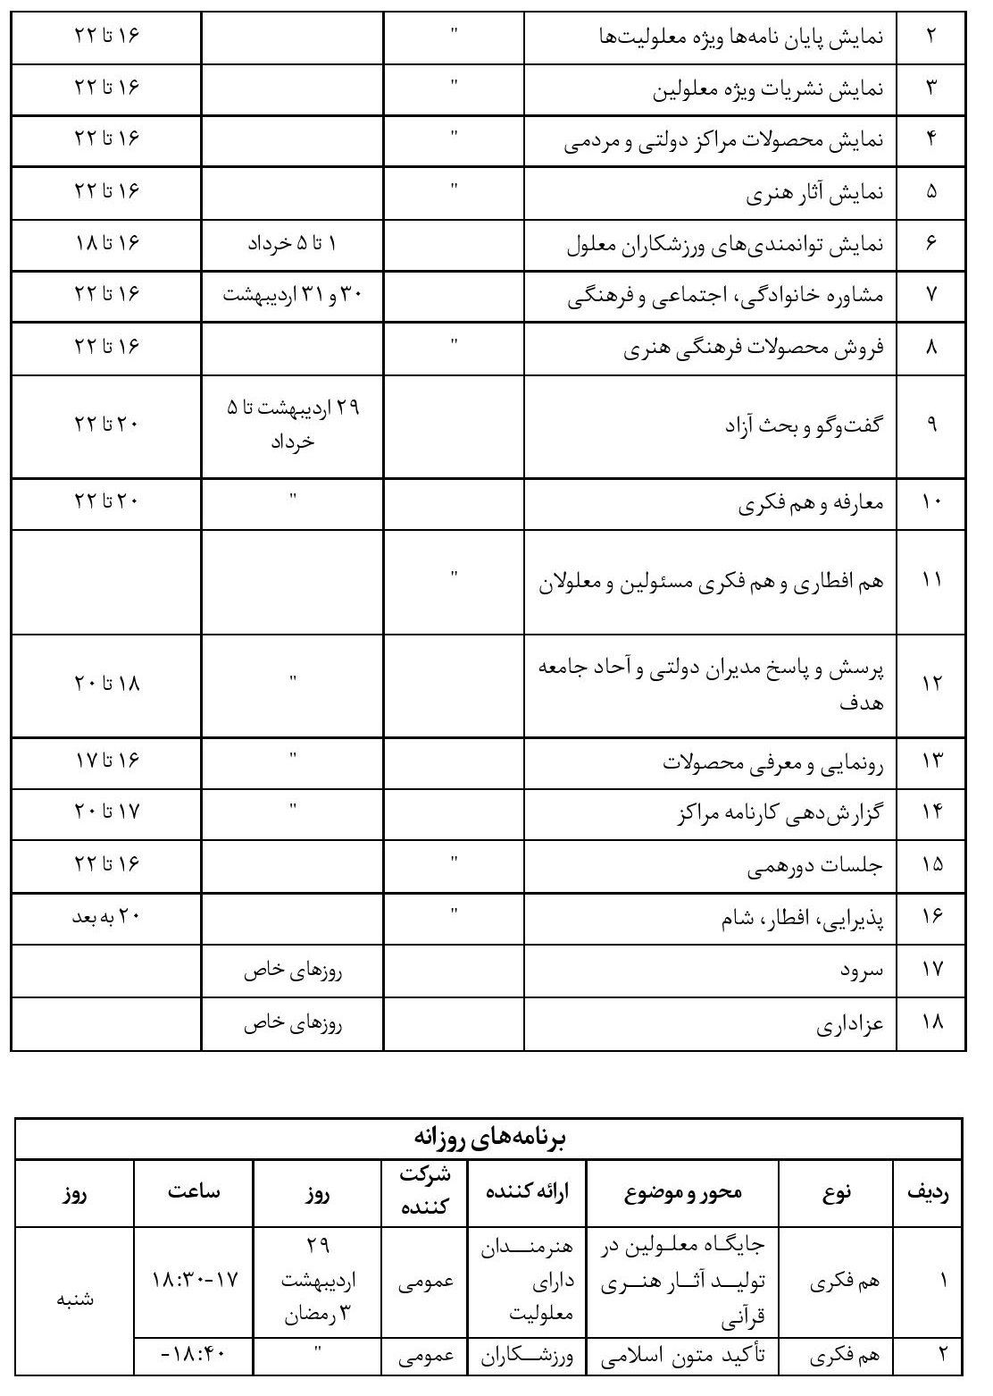
تصویر
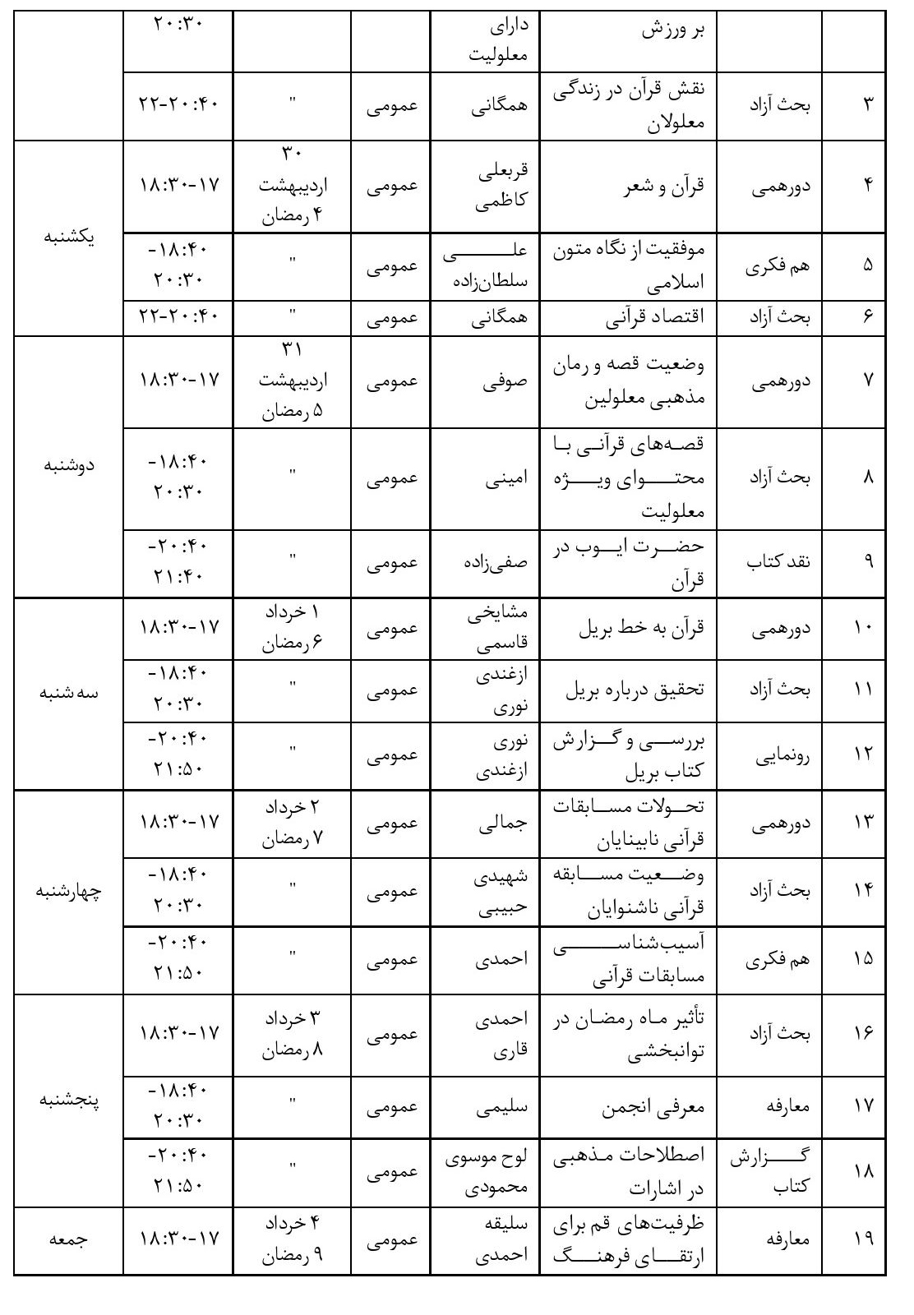
تصویر
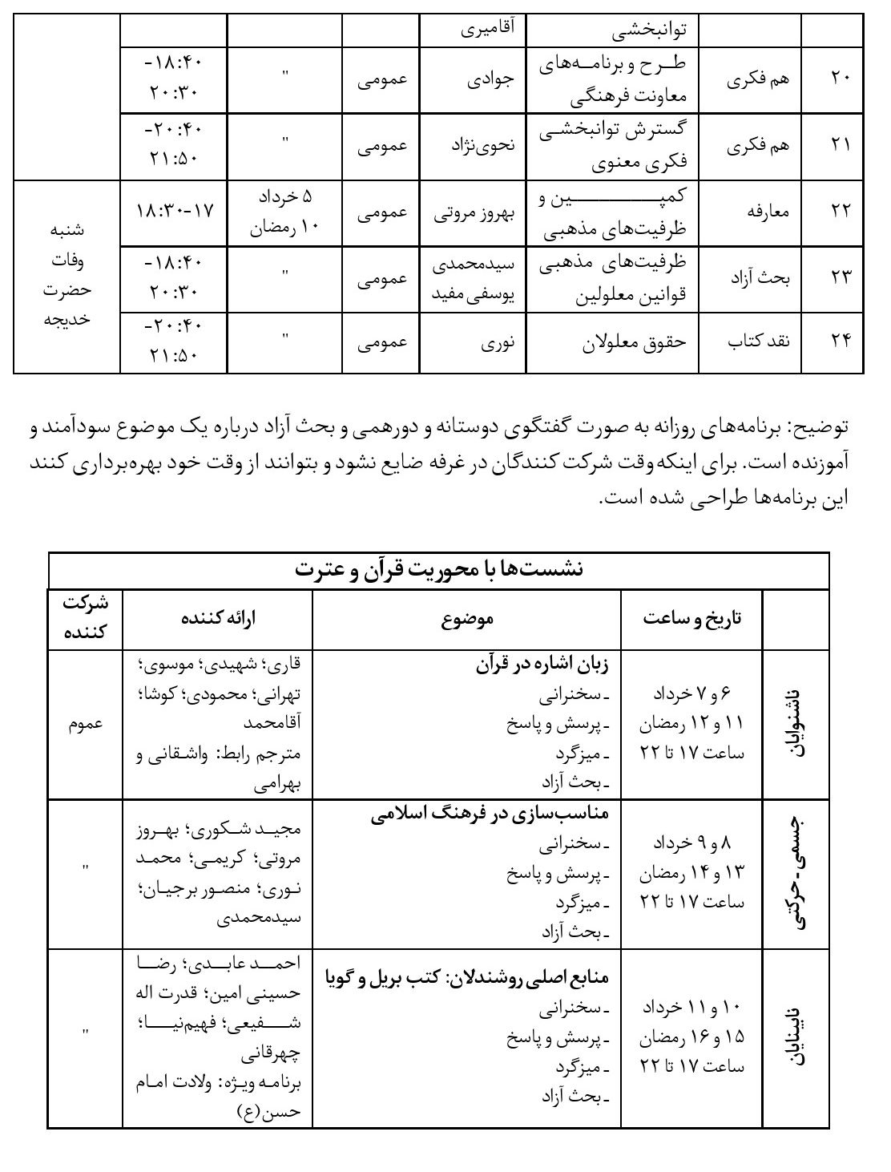
تصویر
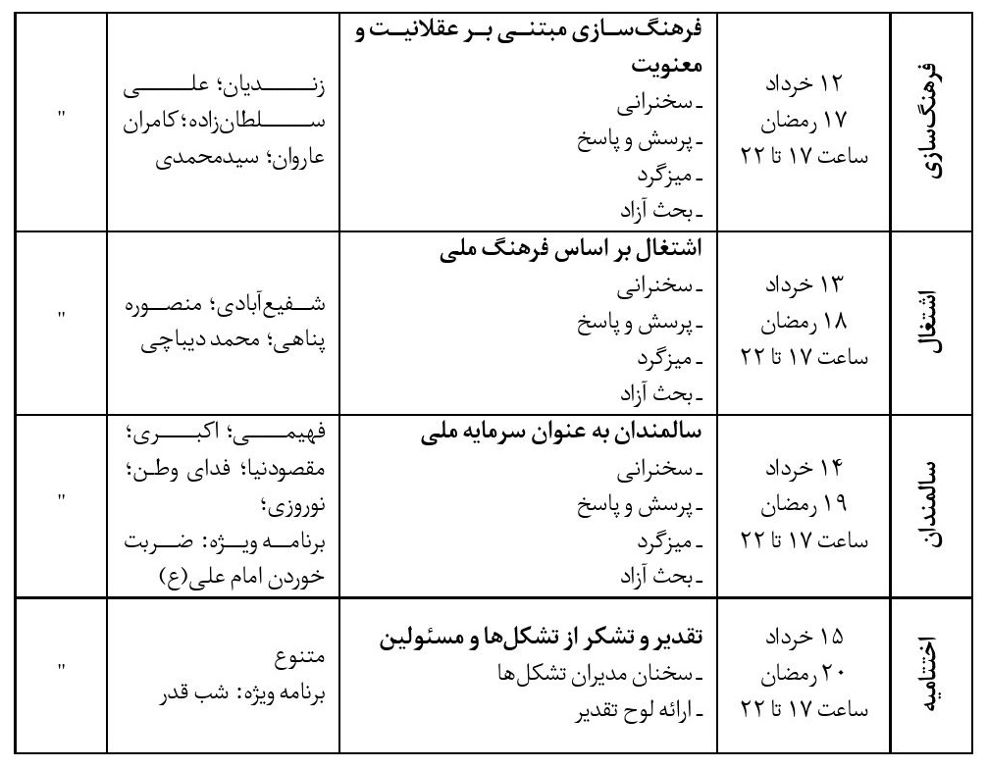

آگهی و پوستر
یکی از طرح‌های این غرفه تبلیغات به منظور جلب مشارکت جامعه هدف بوده است. برای این منظور، قرآن‌کده توانمندان، پوسترها و آگهی‌هایی را منتشر کرد. پوستر اصلی این غرفه در ادامه آمده است:
تصویر
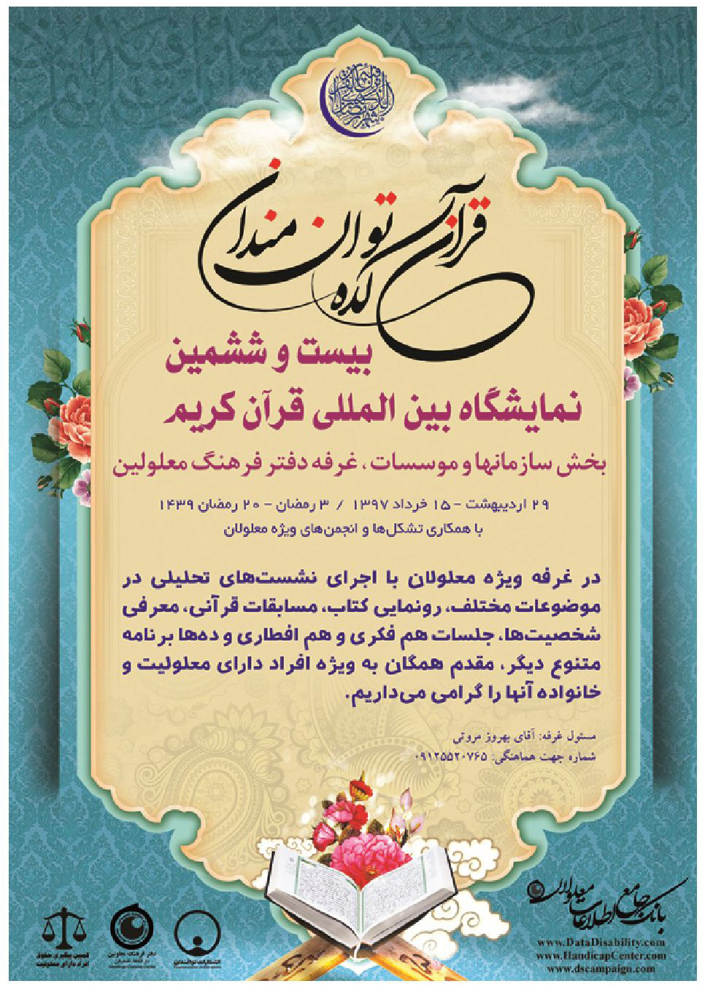

فصل چهارم: گزارش فعالیت‌های روزانه

اشاره
بیست و نهم اردیبهشت اسباب و اثاثیه غرفه را به نمایشگاه بردیم و نزدیک ظهر شروع به چیدن کردیم. و از همان روز یعنی سوم رمضان فعالیت‌های غرفه آغاز شد. به رغم خستگی، هر شب گزارش فعالیت‌های روزانه را می‌نوشتیم و آخر هفته نخست، اولین جزوه را عرضه کردیم که با استقبال مواجه گردید.
اکنون گزارش روزانه غرفه را در چهارده روز تقدیم می‌کنیم.

شنبه 29 اردیبهشت/ 3 رمضان
تعهد اهل الیتم و الزمانة و الرقة فی السن ممن لاحیلة له فتقرب الی اللّه بتخلصهم و وضعهم مواضعهم فی اقواتهم و حقوقهم (تحف العقول، ص141)
حضرت علی علیه السلام به استاندارش مالک اشتر می‌فرماید: نسبت به کودکان بی‌سرپرست، معلولان و سالمندان آسیب‌مند متعهد هستی؛ برای رهایی آنها از وضعیت موجود و تأمین معیشت و رفاه و حقوق آنها به عنوان یک وظیفه الهی باید کوشا باشی.
با مساعدت معاونت محترم قرآن و عترت به ویژه جناب دکتر فقهی‌زاده، امروز از ساعت 4 بعدازظهر غرفه قرآن‌کده در «بیست و ششمین نمایشگاه بین‌المللی قرآن کریم» باز شد و افراد دارای معلولیت حضور رساندند. افراد مشهوری که آمده بودند عبارت بودند از:
رضا محمودی، بهروز مروتی، محمد نصیری، محمود تسیه، محمود کاری، میثم احمدی، زهرا احمدی، محمد نوری، علی نوری، ...
خبرگزاری فلسطین و خبرگزاری پرس.تی.وی به غرفه آمدند و مصاحبه گرفتند. همچنین حداقل سه مبحث به صورت جلسات دورهمی بحث شد:
•
اشتغال
•
عدم حضور بهزیستی در نمایشگاه
•
بررسی راه‌کارها برای استفاده بهتر و بیشتر معلولان از فرصت‌های موجود در نمایشگاه
خلاصه
مباحث مطرح شده:
قرآن کریم مدافع حقوق معلولین بوده و در واقع قرآن اولین جنبش و کمپین دفاع از حیثیت انسانی و حقوق معلولان را در جهان راه‌اندازی کرد. در زمانی که به افراد دارای معلولیت اهتمامی نمی‌دادند و حتی آنها را می‌کشتند، قرآن و پیامبر اکرم صلی اللّه علیه و آله و سلم گفتند آنان در انسانیت با دیگر انسان‌ها تمایز و تفاوتی ندارند و با تبعیض علیه آنان مخالفت کرد.
پیامبر صلی اللّه علیه و آله و سلم یک فرد دارای معلولیت را به عنوان جانشین خودش انتخاب کرد؛ در هنگامی که ایشان برای کارهایی در خارج از شهر مدینه بود، این فرد پاسخگوی مردم بود و مردم در نماز جماعت به او اقتدا می‌کردند.
در احادیث فراوان به مسلمانان توصیه شده که به حقوق معلولان احترام نموده برای امور رفاهی، آموزشی و توان‌بخشی آنان اهتمام نمایند. دیگر ائمه معصومین علیهم السلام هم همین روش را ادامه دادند.
به خاطر خدمات و پشتیبانی‌هایی که قرآن و رهبران اسلام از حقوق و کرامت معلولان داشتند،
معلولان در این نمایشگاه حضور و مشارکت پیدا کردند تا حداقل از قرآن کریم و معصومین علیهم السلام اعلام تشکر نمایند.
از مدیریت نمایشگاه، دکتر فقهی‌زاده معاون قرآن و عترت وزارت فرهنگ و ارشاد اسلامی که امسال تأکید و پایداری کردند تا معلولان به بهترین روش حضور داشته باشند، از همه معاونان و مدیریت داخلی نمایشگاه تشکر می‌نماییم.
آقای خسروی، آقای شیخ ویسی و آقای نوری سنگ تمام گذاشتند؛ از این‌رو خانواده معلولان و مردم بر خود لازم می‌دانند از آنان تشکر نمایند.
قرار است معلولان هر روز از ساعت 5 در قرآن‌کده توانمندان حضور داشته و چند شب بحث‌های هم‌اندیشی و دورهمی داشته باشند، نیز چند شب، شب‌های عمومی‌تر با حضور سخنرانان و میزگرد استادان برگزار خواهد شد.
از همه معلولان اعم از ناشنوا، نابینا، جسمی و حرکتی و ذهنی‌ها و خانواده‌های آنان خواهشمندیم به جمع ما پیوسته و با حضور خود اولاً از فرصت‌های موجود در نمایشگاه بهره‌برداری کنند؛ از معنویت قرآن برای پیشرفت خودشان استعانت جویند. و با هم‌اندیشی و هم فکری راهی برای حل مشکلات خود پیدا کنند.
امروز هم افطاری داشته و همه دور یک سفره، با افطاری و غذای گرم پذیرایی شدند.
دفتر فرهنگ معلولین ده‌ها محصول قرآنی حدیثی خودش را آورده بود و از دیگر مراکز و افرادی که آثار قرآنی و حدیثی در حوزه معلولیت‌ها دارند تقاضای می‌شود آثار خود را بیاورند و به نمایش بگذارند.
یکی از مهمانان امشب مجسمه‌ساز مشهور آقای نخعی بود که به قرآن‌کده آمد و اعلام نمود آمادگی دارند تندیس‌های معلولیتی را با کمک خود معلولان ساخته و به نمایش بگذارد.
قرآن‌کده معلولان متعلق به همه معلولان است و فضایی است که ریاست نمایشگاه بین‌المللی قرآن فراهم آورده تا افراد دارای معلولیت حضور داشته و با مسئولین و مدیران استان و کشور به گفت‌وگو بپردازند.
تصویر
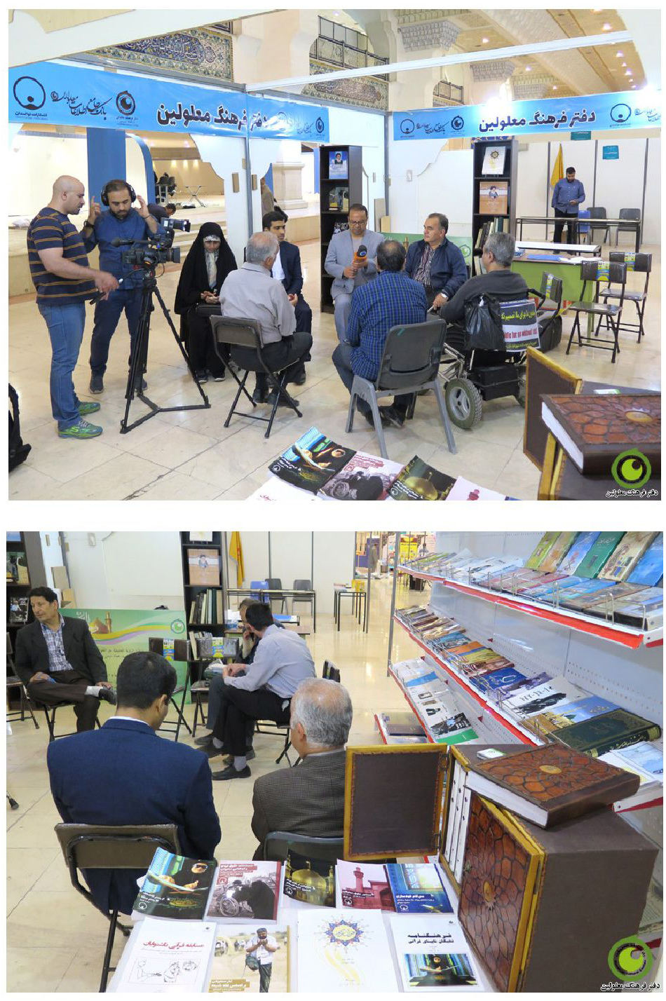
تصویر
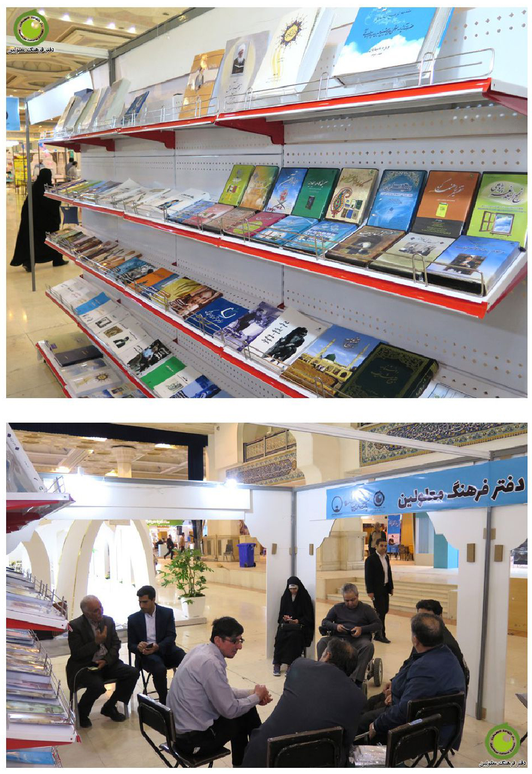
تصویر
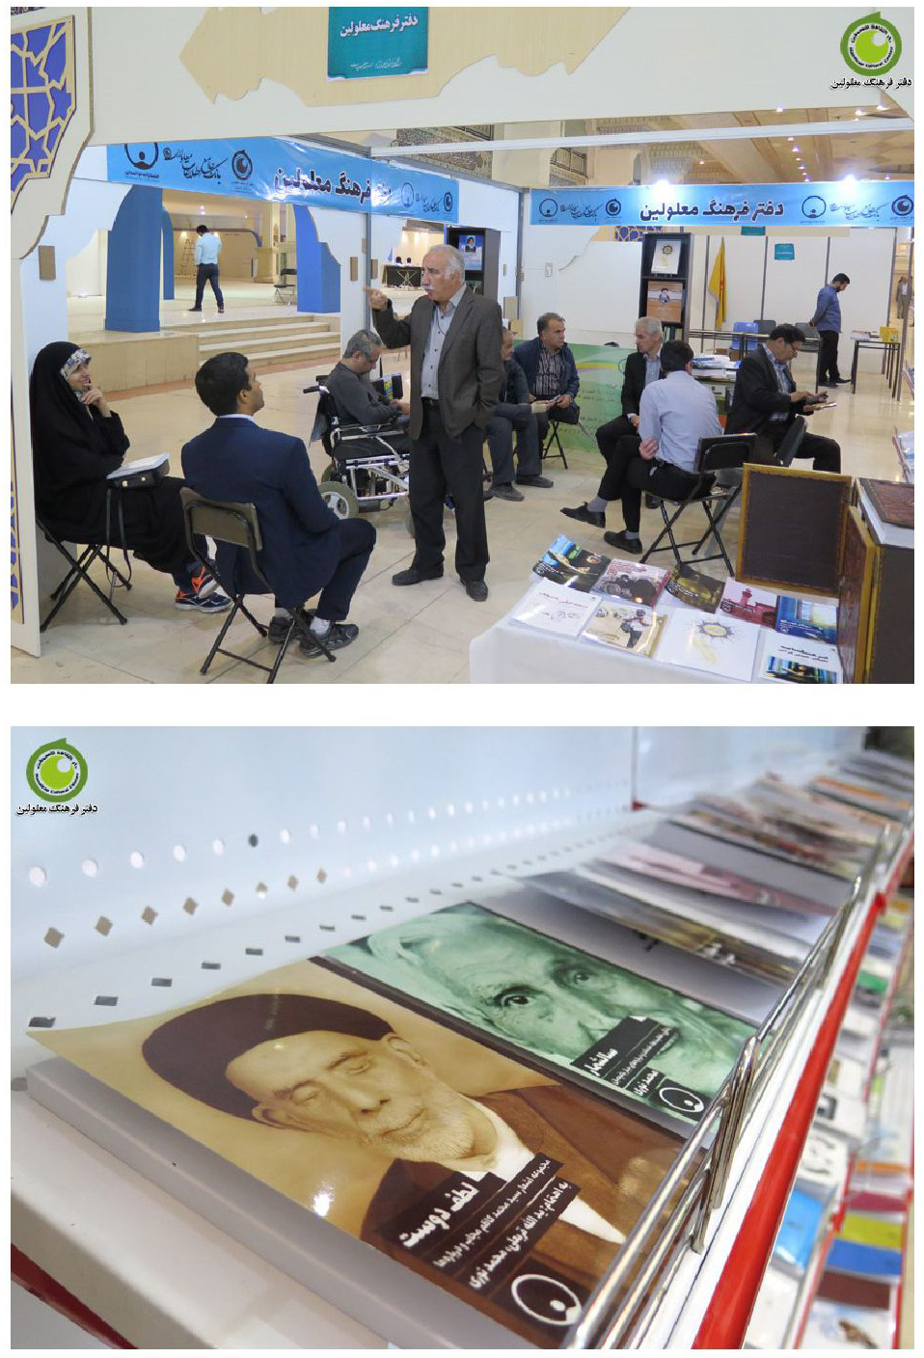
تصویر
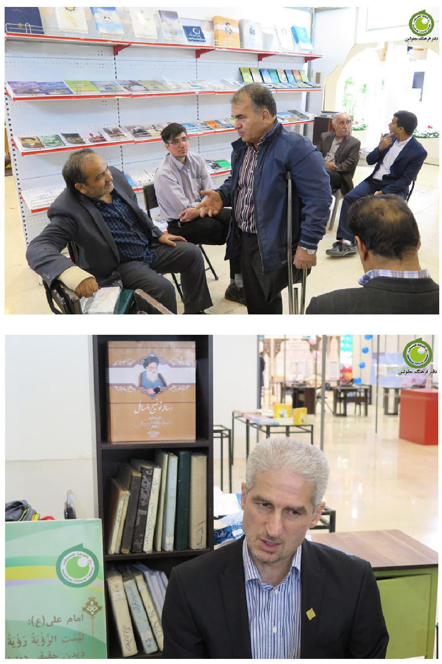
تصویر
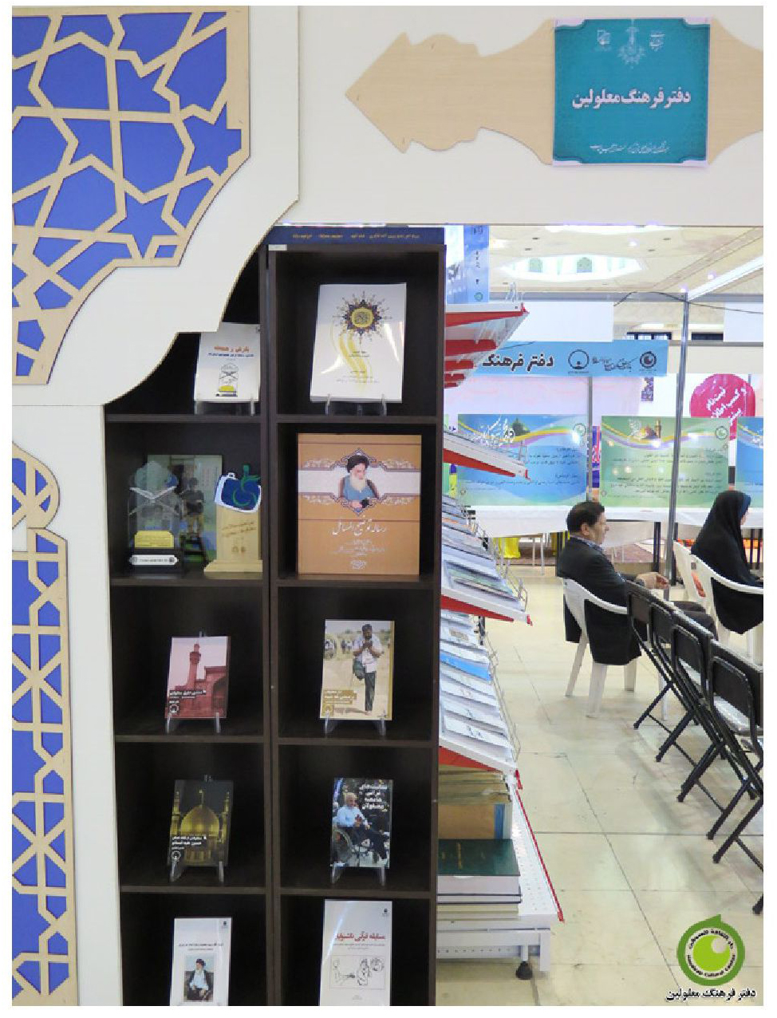

یک‌شنبه 30 اردیبهشت/ 4 رمضان
30 اردیبهشت ساعت چهار بعدازظهر به تدریج غرفه‌داران از راه می‌رسند و غرفه‌ها گشوده می‌شود. قرآن‌کده در بخش سازمان‌ها و ادارات دولتی قرار دارد. وزارت‌خانه‌ها و نهادهای دولتی هر یک به سلیقه خود فضایی را زیباسازی کرده و محصولات خود را عرضه کرده‌اند؛ اما جای بهزیستی خالی است. بارها معلولان پرسیده‌اند آیا بهزیستی غرفه دارد؟
چرا بهزیستی شرکت نکرده؟ چرا بهزیستی از این فضاها به نفع خانواده بهزیستی و افراد مستمند زیر مجموعه‌اش بهره‌برداری نمی‌کند؟ چرا بهزیستی نمی‌آید و فعالیت‌هایش را در معرض عموم قرار نمی‌دهد؟ آقای مروتی قرار شد از آقایان دکتر نحوی نژاد و دکتر بندپی دعوت کند.
قرار شد مسئولین بهزیستی یک یا دو شب تشریف بیاورند و به این پرسش‌ها پاسخ دهند.
اما
امروز و امشب در قرآن‌کده توانمندان چه گذشت؟
امشب حدود چهل نفر مهمان از معلولان و خانواده‌ها داشتیم. از ساعت پنج بعدازظهر بحث‌ها شروع شد. آقای مروتی مدیر کمپین خودجوش است و بدون سر و صدا به فکر کارهای فرهنگی برای معلولان در تلاش است. از نخبگان مصاحبه می‌گیرند و روی سایت می‌گذارد.
در ساعت اول معلولان در گروه‌های چند نفره به بحث و گفت‌وگو می‌پردازند. درباره اشتغال، برنامه‌هایی که موجب رشد آنها شده چگونگی بهره‌برداری از فرهنگ قرآنی و درس‌آموزی از آموزه‌های حدیثی بحث می‌کنند. در جمع چند نفر می‌روم، موضوع بحث آنان این است که قرآن چه فایده‌هایی برای ما دارد و ما چه کاری برای قرآن می‌توانیم انجام دهیم؟
آقایی گفت: همین که در قرآن انبیایی آمده و از نابینایی، زبان اشاره و موفقیت‌های آنان را معرفی کرده، بسیار مهم است. حضرت یعقوب، حضرت شعیب، حضرت ایوب، حضرت اسحاق به عنوان انبیایی که جسمشان در یک دوره دچار آسیب شد ولی از نظر روحی و روانی و انسانی مشکلی نداشتند و قرآن کریم به معرفی توانمندی‌های آنان می‌پردازد.
در واقع قرآن افراد دارای معلولیت را به عنوان الگو معرفی کرده است؟ و ما باید از آنها درس بگیریم.
پیشنهاد شد آیات مربوط به این بزرگان در شب‌های دیگر قرائت و ترجمه شود.
بحث دیگری که مطرح شد، این بود که آیا رسول خدا صلی اللّه علیه و آله و سلم کمپینی و طرفدار حقوق معلولان بود؟
کمپین اصطلاحی است که در بین توانمندان ایرانی در سال‌های اخیر رواج یافته و جا افتاده است. با تأخیر تصویب قانون ویژه معلولان، گروهی از افراد دارای معلولیت جمع شدند و در جنبش دفاع از حقوق معلولان یا جنبش حمایت از حقوق معلولان را پی‌ریزی کردند این جنبش در سراسر ایران با خواست و استقبال معلولان مواجه شد و آنان بسیار کوشیدند و خواستار تسریع در تصویب لایحه حمایت از حقوق معلولین شدند. در رأس این کمپین آقایان بهروز مروتی و احمد محمد بیگ قرار دارند.
وقتی سیره رسول خدا صلی اللّه علیه و آله و سلم را مطالعه می‌کنیم، می‌بینیم ایشان هم تلاش بسیار کرده تا حقوق افراد آسیب‌دیده در آن دوره را تثبیت کند. لذا رسول خدا صلی اللّه علیه و آله و سلم را باید اولین کمپینی و مدافع حقوق معلولان لقب داد.
در آستانه مغرب هستیم و اذان و صدای اذان بر دیگر صداها چیره شده و بحث‌ها تعطیل و افراد هم آماده افطاری شدند در غرفه سفره‌ای بسیار ساده پهن شد و مهمانان با غذای ساده ولی پر از احساس و شور و هم‌گرایی افطار کردند.
چند متر آن طرف‌تر از غرفه توانمندان، غرفه‌هایی هست که با هزینه‌های بسیار سنگین ساخته و زیباسازی شده است ولی قرآن‌کده توانمندان ساده ولی آکنده از معنویت است.
اتوبوس از نقاط مختلف تهران، بچه‌ها را آورده و ساعت 30/8 باز می‌گردند، لذا مهمانان آماده بازگشت شدند.
تا ساعت 11 شب غرفه گشوده بود. و به مصاحبه و گفت‌وگو با چهره‌های صاحب تجربه و دانایی ادامه یافت.
گویا از امشب ساعت نمایشگاه تغییر کرده و از ساعت 5 بعدازظهر تا 12 شب است.
فعالیت‌های
جنبی
امروز یک مصاحبه مفصل درباره وضعیت فرهنگی معلولان در ایران با رادیو معارف انجام شد. همچنین مصاحبه‌ای با خبرنگار یکی از روزنامه‌ها انجام شد.
مدیرعامل شرکت نیم آقای حسام متین به غرفه تشریف آوردند و با معلولان هم سفره و هم افطاری بودند.
در حدیثی هست که امام سجاد علیه السلام ماه رمضان سر سفره با معلولان می‌نشست و با آنان غذا می‌خورد و غذا دهان آنان می‌گذاشت. متن این روایت این‌گونه است:
امام باقر علیه السلام می‌فرماید:
ان علی بن الحسین کان یعجبه ان یحضر طعامه الیتامی و الاضراء و و الزمنی و المساکین الذی لاحیلة لهم و کان یناولهم بیده (کتاب مناقب، ص154)
پدرم امام سجاد علیه السلام دوست داشت سر سفره یتیمان، نابینایان، معلولان جسمی حرکتی و آسیب‌مندان نیازمند حاضر شود و با آنان غذا بخورد و با دستان خود به آنان غذا می‌داد.
تصویر
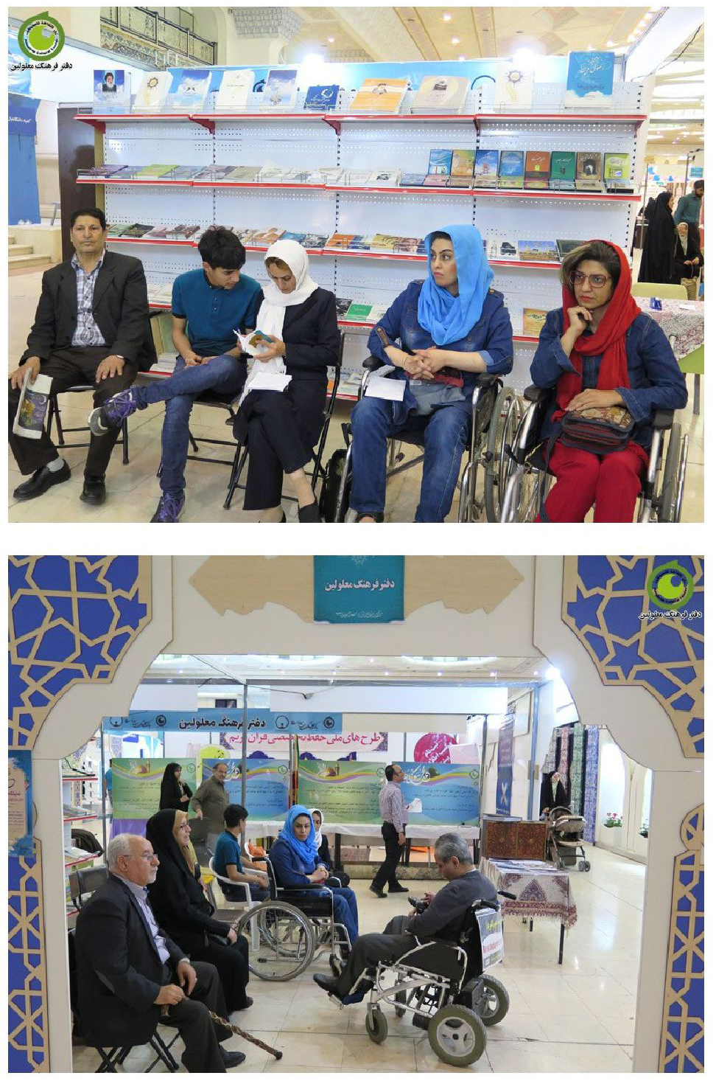
تصویر
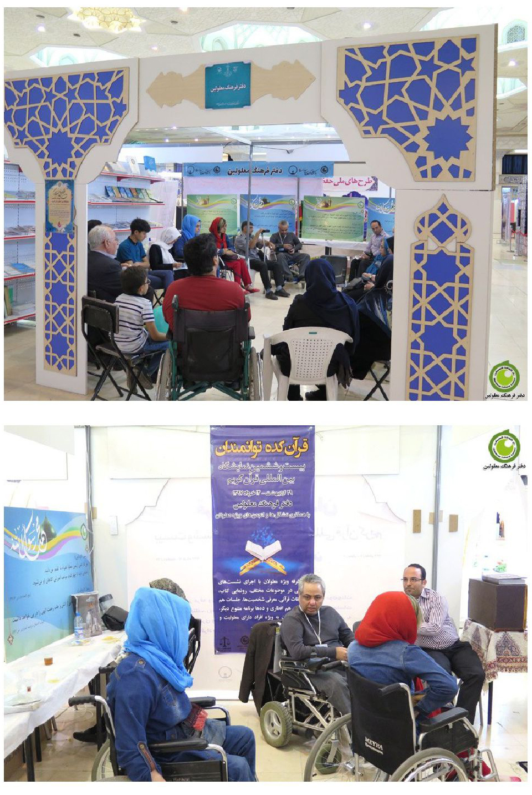
تصویر
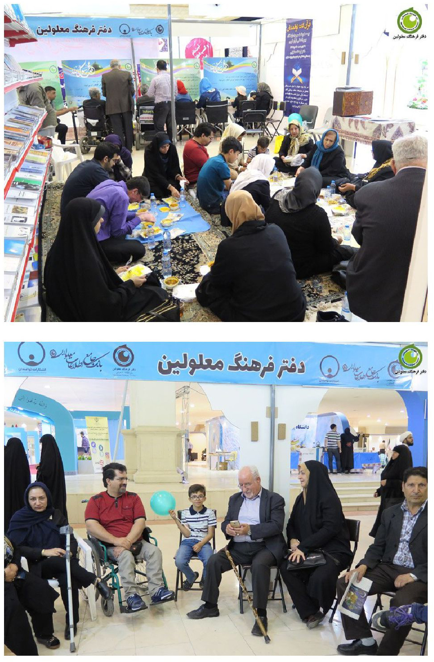
تصویر
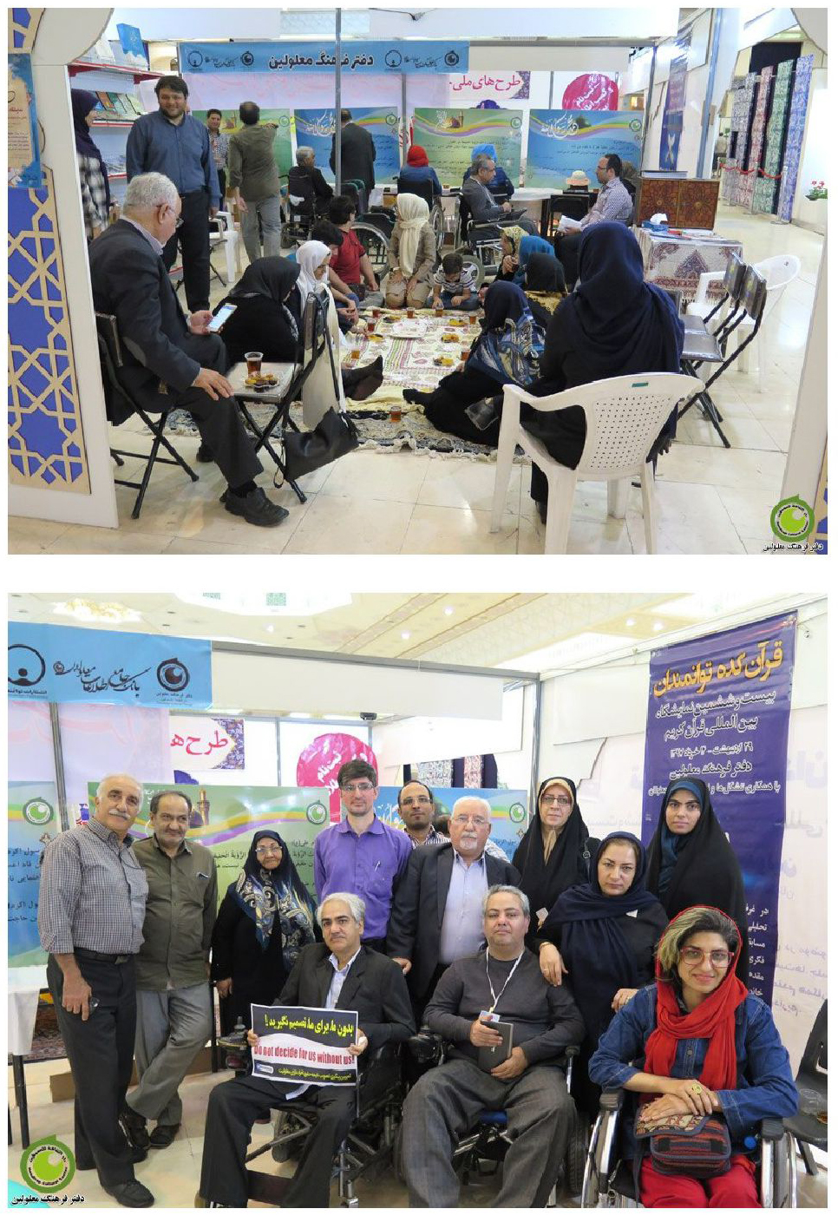
تصویر
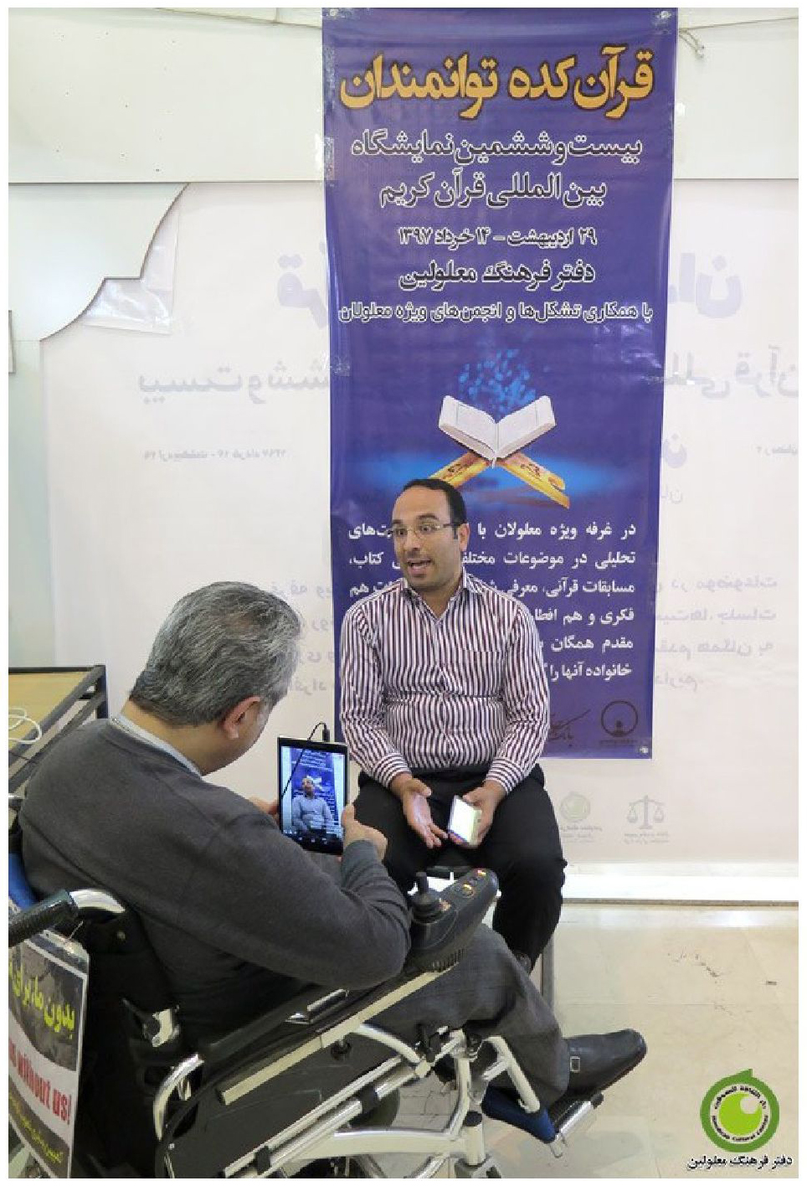
تصویر
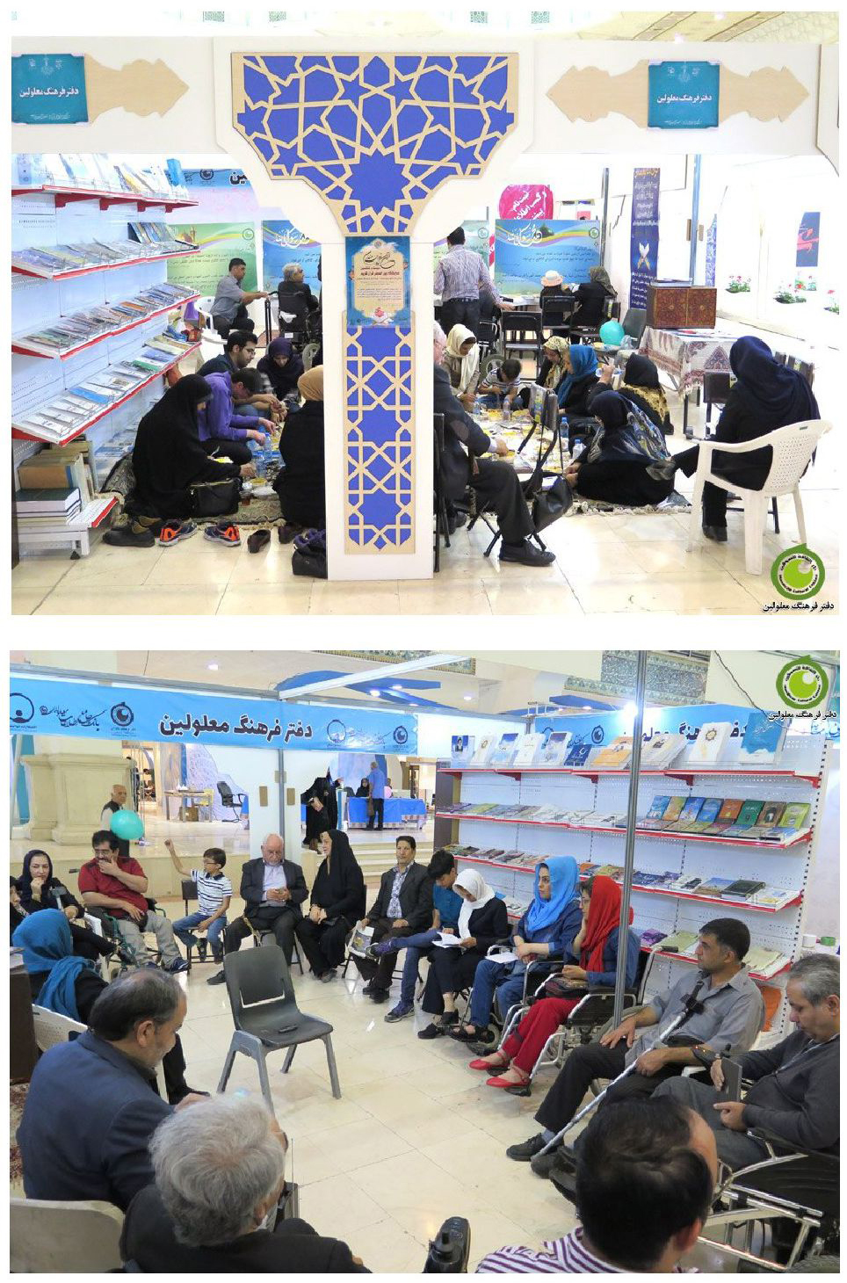
تصویر
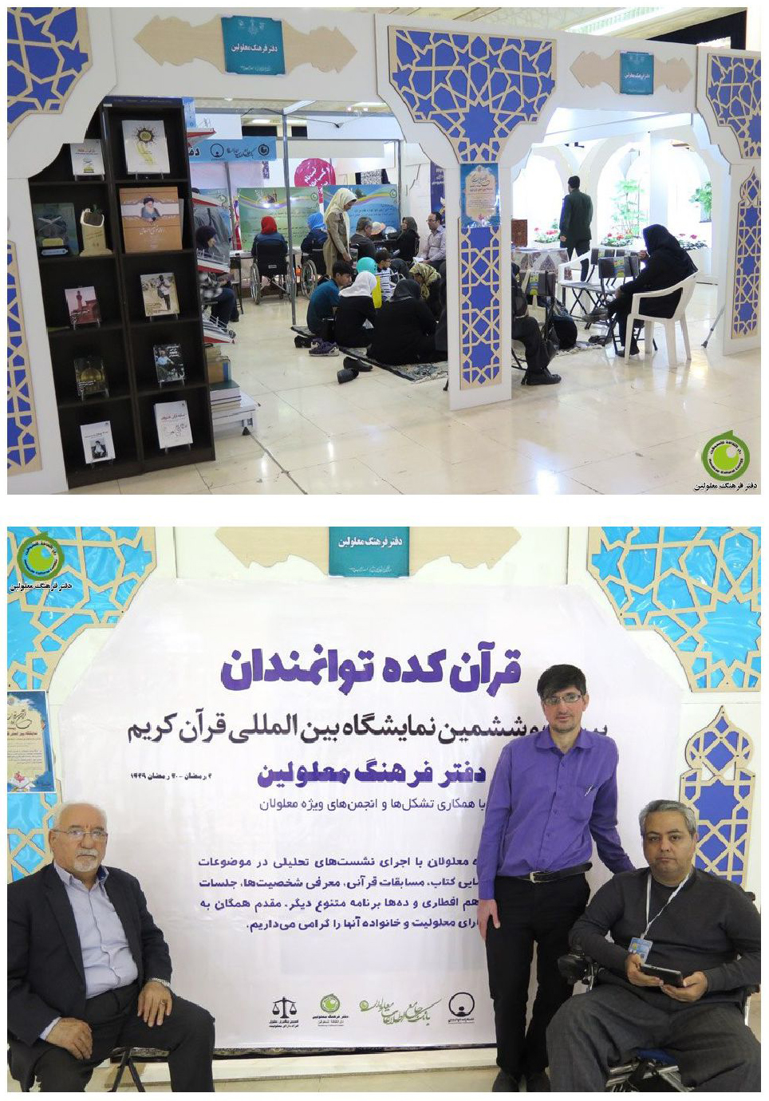

دوشنبه 31 اردیبهشت/ 5 رمضان
امروز حدود 50 نفر از ناشنوایان، نابینایان و معلولان حرکتی و بعضاً همراه با خانواده‌های خود تشریف آوردند. با چند تن از حضار مصاحبه شد تا روی سایت منتشر گردد. و مبحث هم مطرح گردید و دور هم به اظهار نظر پرداختند.
به هنگام مغرب و افطار در قرآن‌کده، سفره پهن شد و حضار در کنار هم به افطار صرف کردند. سفره‌ای ساده و بی‌آلایش و بدون اسراف و تجملات بود.
مهمانان
ویژه
امیر قلی واقف کسی است که مؤلف کشف الآیات به روش ابتکاری است و درصدد بوده شیوه ابتکاری و نو ابداع کند. اصل کارش را آورد و تقدیم به معلولان کرد.
دکتر اصغر احمدی از شاغلان نظام قضا و فعال مدنی امروز حضور داشتند و در تهیه افطار مهمانان همکاری فراوان داشته و مخارج افطار یک شب قرآن‌کده را پرداخت نمود.
چند نفر از خانم‌های حافظ قرآن و خانمی روی ویلچر آمدند که از مسئولین بهزیستی شمیران بود.
آقای مروتی با بسیاری از آنها مصاحبه کرد و روی سایت گذاشت.
محمد سلیمی، محمد روشنی، رضا محمودی، محمد نصری، زهرا احمدی و چند نفر دیگر مهمان امشب قرآن‌کده بودند.
جلوه‌های
ویژه
استادان دانشگاه و درخواست محصولات معلولیتی، همچنین طلاب حوزه‌ها، دانشجویان و نویسندگان با دیدن محصولات قرآن‌کده شائق به خرید می‌شوند.
وقتی به آنان توضیح داده می‌شود که اکثر کارهای این آثار، توسط خود معلولان بوده، بسیار تعجب می‌کنند. مگر معلول هم می‌تواند نویسنده باشد، خبرنگار باشد و بتواند کتاب تألیف کند؟
اما بسیاری از کتب صوتی، کتب بریل، کتب به زبان اشاره و کتب کاغذی توسط خود معلولان کشور تألیف و منتشر شده است.
همچنین در رشته علوم قرآنی و علوم حدیثی کتاب‌های بسیاری توسط آنان تألیف و عرضه شده است. البته هنوز جای خالی زیاد است و تا رسیدن به وضع مطلوب فاصله بسیار است.
درباره آمار کتب تألیفی در حوزه قرآن و عترت با موضوع معلولیت و معلولان باید گفت حداکثر دویست عنوان کتاب در این باره تألیف و عرضه شده است.
نمایشگاه محل مناسبی برای رشد و ظهور و بروز استعدادهای معلولان در عرصه امور فرهنگی به ویژه تحقیقات و نویسندگی است. خلأها و کمبودها باید دیده شود و برای جبران آنها تدبیر شود و نیز از کارهای موفق درس آموزی گردد.
هم
افطاری
یکی از زیباترین جلوه‌های قرآن‌کده توانمندان، سفره‌های ساده و به دور از تجملات است. هر روز به طور میانگین پنجاه پرس طعام پخش می‌شود ولی بدون اسراف و تبذیر. معلولان از ناشنوا،
نابینا، سالمندان آسیب‌دیده، فقرای آسیب‌مند و تمامی اقشار دارای مشکلات فردی و اجتماعی سر یک سفره می‌نشینند.
مباحث
دورهمی
موضوع‌های بحث‌های دورهمی عبارت بود از:
1- نظام اشتغال در ایران و جایگاه معلولان
2- ضرورت نظام‌های آموزشی، اقتصادی، ورزشی ویژه معلولین
3- وزن و جایگاه معلولان در نگاه رهبران دینی
آقای محمد سلیمی مطرح می‌کرد که سهمیه‌بندی برای جذب نیرو برای ادارات مشکلات اساسی و ساختاری دارد و تا زود است باید فکری کرد. اما اگر سازمان اداری و استخدامی کشور بدون اصلاح ساختارها و اصلاح فرم‌های استخدامی اقدام به جذب نیرو کند، دیر است و دیگر کاری نمی‌توان انجام داد.
پیشنهادی داد تعدادی از معلولان به ساختمان سازمان استخدامی کشور رفته و خواستاری اصلاح نظام استخدامی شده و بخواهند برای معلولین اقدامی انجام شود.
بحث دیگری مطرح شد که آیا در ایران یک نظام ورزشی یا آموزشی و غیره باشد و در این نظام‌ها افراد عادی و معلول کنار هم کار و تلاش کنند نظر دیگری مطرح شد که تجربه پارالمپیک می‌گوید امکان ندارد بتوان در یک نظام افراد عادی در کنار افراد معلول پیش بروند، چون شرایط و اقتضائات آنان کاملاً متفاوت است. لذا در ورزش نظام آنان جدا و مستقل شد. آموزش و نهادهای آموزشی و دیگر امور آنان هم باید مستقل باشد.
مهم‌ترین دلیل این است که معلولین توان رقابت با افراد عادی در همه زمینه ها را ندارند. و نیاز به برنامه‌ریزی مستقل بر اساس توانمندی‌های خاص آنها هست.
اما رهبران اسلام مثل پیامبر اسلام، حضرت علی، امام حسین علیه السلام و دیگر معصومین چه نظری درباره معلولان دارند؟ آیا معلولیت را مذموم می‌دانند یا نه معلولیت را یک بیماری مربوط به جسم دانسته که در کاهش انسانیت آدم‌ها تأثیر ندارد؟
با مطالعه قرآن و روایات متوجه می‌شویم آنان دیدگاه دوم را دارند. سخنان فراوان در این زمینه از آنها به ما رسیده است. یک مورد روایت زیر است:
علی علیه السلام به مالک اشتر به عنوان استاندارش توصیه می‌کند.
فانهم عباداللّه فتقرب الی اللّه بتخلصهم وضعهم مواضعهم فی اقواتهم و حقوقهم.
حضرت به مالک می‌گوید: معلولین عباداللّه یعنی بندگان خدا هستند و تو وظیفه داری به خاطر خدا آنها را از این وضع نامطلوب نجات بدهی و برای آنان نظام حقوقی و نظام رفاهی وضع کنی.
این‌گونه روایات و احادیث در معارف ما زیاد است ولی متأسفانه مردم و نخبگان از این سفارش‌ها مطلع نیستند. کمپین حمایت از حقوق معلولان لازم است مردم و نخبگان جامعه را مطلع کند.
تصویر
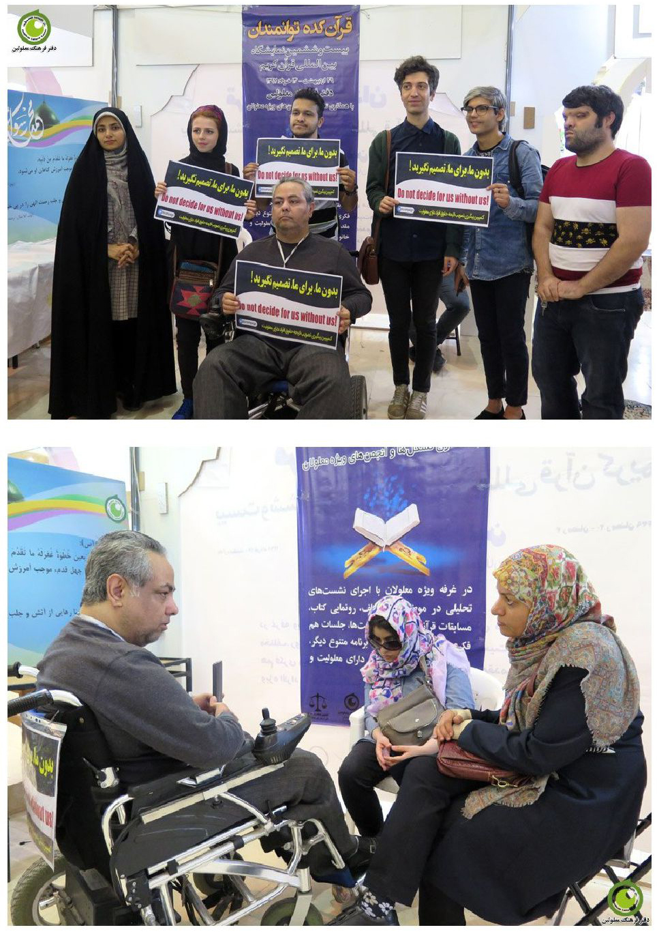
تصویر
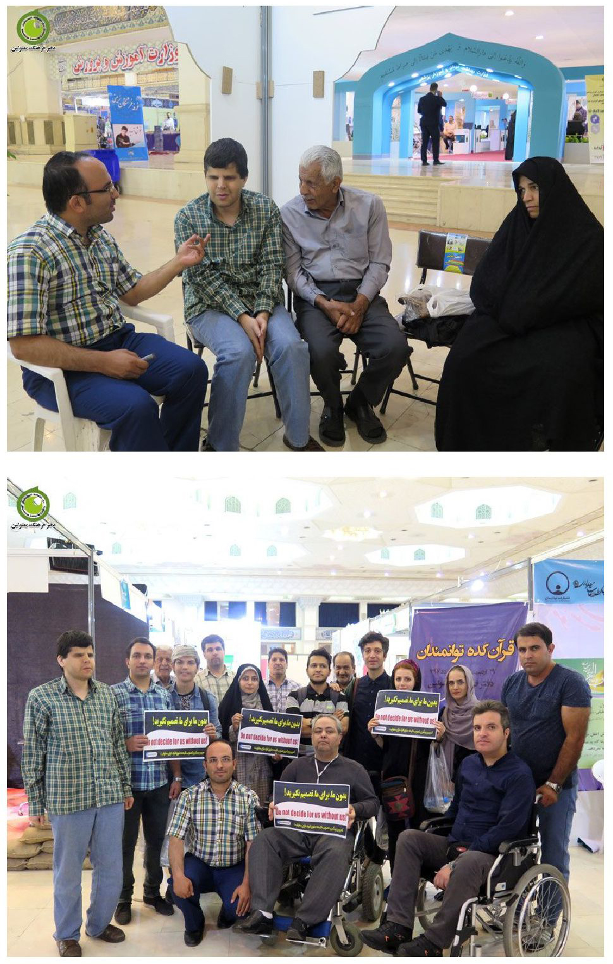

سه‌شنبه 1 خرداد/ 6 رمضان
ساعت 5 عصر قرآن‌کده توانمندان گشوده شد. مشکلات نمایشگاه موجب شده حضور معلولان کم رنگ باشد. به رغم تلاش‌های فراوان مدیریت قرآن‌کده توانمندان، تبلیغ و اطلاع‌رسانی در شبکه‌های مجازی، چاپ پوستر، تلفن به بسیاری از افراد نخبه دارای معلولیت به چند دلیل حضور معلولان با موانعی همراه است:
1- عدم همکاری سامانه حمل و نقل شهرداری تهران برای آوردن و بردن معلولین. مدیریت سامانه اولاً درخواست وجه کرده یعنی برای چهار اتوبوس از چهار نقطه تهران حداقل هر روز باید پانصد هزار تومان پرداخت شود و برای همه روزهای نمایشگاه حدود ده میلیون تومان.
دوم ساعات کاری سامانه تا ساعت 30/8 شب است؛ یعنی در وقت پیک و فعالیت نمایشگاه سامانه تعطیل است و نمی‌تواند سرویس بدهد.
لذا چند شب که بچه‌ها را می‌آورد، بعد از صرف افطار، به سرعت آنها را بردند. از این‌رو امکان برگزاری نشست وجود نداشت.
2- مدیریت مصلی از ورود اتوبوس یا هر وسیله‌ای که معلولین را آورده مخالفت کرده و گاه یک ساعت آنان را پشت در نگاه می‌داشتند.
چنین بی‌احترامی که در هیچ جای جهان سابقه ندارد موجب ناراحتی معلولان شده و آنان تصمیم گرفتند به نمایشگاه نیایند.
3- امکانات رفاهی مثل دور بودن سرویس‌های بهداشتی، دور بودن فاصله غرفه از پارکینگ وسایل نقلیه، کم بودن مناسب‌سازی‌ها مشکلاتی است که موجب کاهش حضور معلولان شده است.
با اینکه امکان داشت غرفه در محلی نزدیک پارکینگ باشد.
4- عدم همکاری مسئولین سالن (شبستان) با غرفه معلولین، برای نمونه از ورود چرخ حمل افطاری جلوگیری می‌شود و هر روز برای حمل خوراکی به داخل غرفه مشکل داریم چون فاصله غرفه با در ورود هم نسبتاً زیاد است. یا برای اطلاع‌رسانی اجازه نصب استند را نمی‌دهند و چون غرفه‌ها شماره ندارد از طرف دیگر اطلاعات هم در نمایشگاه نیست یا کم است و توجیه نیستند و نیز رادیو برای نمایشگاه پیش‌بینی نشده است.
5- عدم امکانات برای اجرای برنامه‌ها در داخل غرفه اولاً محل غرفه چون وسط شبستان است، صدا بلندگوها بسیار زیاد است و صدای داخل غرفه شنیده نمی‌شود.
بالاخره مجموعه‌ای از این مشکلات موجب شده معلولان نتوانند از فرصت نمایشگاه به خوبی استفاده کنند. امیدواریم مدیریت‌ها در ایام باقی‌مانده بیشتر همکاری کنند.
برنامه‌ها
و فعالیت‌ها
امروز روز چهارم نمایشگاه بود و در این چهار روز فعالیت‌هایی بوده که گزارش روزانه آنها تقدیم شده است.
امروز هم مصاحبه، بحث‌های دورهمی، هم افطاری و غیره داشتیم.
چهره‌های مشهوری که به غرفه تشریف آوردند عبارت بود از: حجت الاسلام محمدمهدی عراقی، حسین علیزاده، حسین رجبی، محمد روشنی، رضا محمودی، بهروز مروتی، اباذر نصر، اباذر معتمدی، محمد اقوام و...
گفت‌وگو
امروز با این افراد گفت‌وگو شد: حسین علیزاده، اباذر معتمدی، حسین رجبی و محمدی عراقی، خلاصه مباحث آنها این‌گونه است:
آقای علیزاده درباره اهمیت و تأثیر کارهای فرهنگی روی معلولیت بحث کرد و خواستار جلسات منظم مسئولین تشکل‌ها با معاونت قرآن و عترت گردید.
آقای رجبی به دلیل مسئولیتش در بهزیستی درباره تفاوت بهزیستی بیش از انقلاب و بعد از انقلاب در زمینه رسیدگی و معیشتی به معلولان بحث کرد.
اباذر معتمدی درباره نقش خبرگزاری ایرنا در انعکاس اخبار و اطلاعات معلولان گفت‌وگو کرد.
آقای مروتی از آقای محمدی عراقی پرسید یک روایت و آموزه از معصومین علیهم السلام برای ما بخوانید و ما را راهنمایی فرمایید.
آقای عراقی گفت چیزی به ذهنم نمی‌آید.
هم
افطاری
امروز 48 افطاری داشتیم. مثل روزهای دیگری سفره ساده و بدون تجملات گسترده شد و همه سر یک سفره افطار نمودند.
مباحث
مهم مطرح شده
روایاتی از رسول خدا صلی اللّه علیه و آله و سلم به ما رسیده که از نظر محتوای زیبا است از بین آنها دو روایت است که مردم را دعوت به کمک به توانبخشی جسمی آسیب‌مندان و نیز کمک به ارتقای دانش و عقلانیت آنان را توصیه کرده است:
ایشان می‌فرماید:
وَ مَنْ أَعَانَ ضَعِیفاً فِی فَهْمِهِ وَ مَعْرِفَتِهِ أَعَانَهُ اللّه (بحارالانوار، ج75، ص21)
یعنی کسی که به رشد فهم و دانش و معرفت آسیب‌مندی مساعدت نماید در عوض خداوند به او مساعدت می‌کند.
در روایت دیگر می‌فرماید:
مَنْ أَعَانَ ضَعِیفاً فِی بَدَنِهِ عَلَی أَمْرِهِ (همان)
یعنی کسی که به یک آسیب‌دیده مساعدت جسمی کند، خداوند به او مساعدت خواهد کرد.
این دو فرمایش گویای این است که پیامبر و اسلام برنامه جامع برای معلولان داشته و همه ابعاد فردی و اجتماعی آنان مدّ نظر بوده است.
علاوه بر پنجاه نفر از افراد دارای معلولیت افراد شاخص و محترمی که مهمانان غرفه بودند عبارت است از:
•
حسین رجبی (از کارکنان بازنشسته بهزیستی)
•
محمد روشنی (از کارکنان بازنشسته بانک ملی، جسمی حرکتی)
•
حسین علیزاده (پژوهشگر در معاونت قرآن و عترت)
•
مجید یزدانی
•
زهره نجفی
رسانه‌ها
و معلولیت
یکی از مباحث مطرح درباره نقش و جایگاه رسانه‌ها است.
می‌پرسید رسالت و وظیفه خبرنگاران و رسانه‌ها درباره معلولیت‌ها و معلولان چیست؟
در قانون حمایت از حقوق معلولان که در سال 1383 و نیز در قانون حمایت از حقوق معلولین که در سال 1396 در مجلس شورای اسلامی تصویب شد، وظیفه رسانه ملی مشخص شد. در واقع مهم‌ترین وظیفه رسانه‌ها اعم از رسانه ملی و دیگر جراید و حتی شبکه‌های اجتماعی فرهنگ‌سازی است. فرهنگ‌سازی ابعاد مختلف دارد اولاً مخاطبان فرهنگ‌سازی عامه مردم، مدیران، نخبگان و خود معلولین هستند عموم مردم باید نسبت به انواع معلولیت و عوامل معلولیت آفرین مطلع باشند تا نوعی مصونیت اجتماعی پدید آید. همه کشورها با آگاهی دادن به مردم، آمار معلولیت‌ها را کاهش می‌دهند اما متأسفانه در ایران این آمار رو به ازدیاد است. یک علت آن عدم فعالیت رسانه‌ها و عدم آگاهی مردم است.
نمایشگاه قرآن بهترین جا برای فرهنگ‌سازی است و می‌توان بر اساس آموزه‌هایی که در کتب متفکران ایران مثل گلستان سعدی و دیوان حافظ و مثنوی مولانا و نیز معارفی که در قرآن و روایات هست به افکار عمومی به گونه‌ای شکل داد که در مقابل عوامل معلولیت آفرین مقاوم گردند، همچنین به حلّ مشکلات اقتصادی و اجتماعی و فرهنگی معلولین کمک کنند.
اما رسانه‌های ما خالی از احادیث و آیات و نکات آموزنده درباره معلولین است. چون خود خبرنگاران و اصحاب رسانه در این زمینه توجیه نیستند و نسبت به سونامی معلولیت که گفته می‌شود تا سی سال آینده نیمی از جمعیت را فرا می‌گیرد ناآگاه‌اند. لازم است نهادهایی مثل سازمان بهزیستی و مهم‌تر NGOها ابتدا به آموزش اصحاب رسانه مبادرت ورزند و اطلاعات لازم را به آنها بدهند.
تصویر
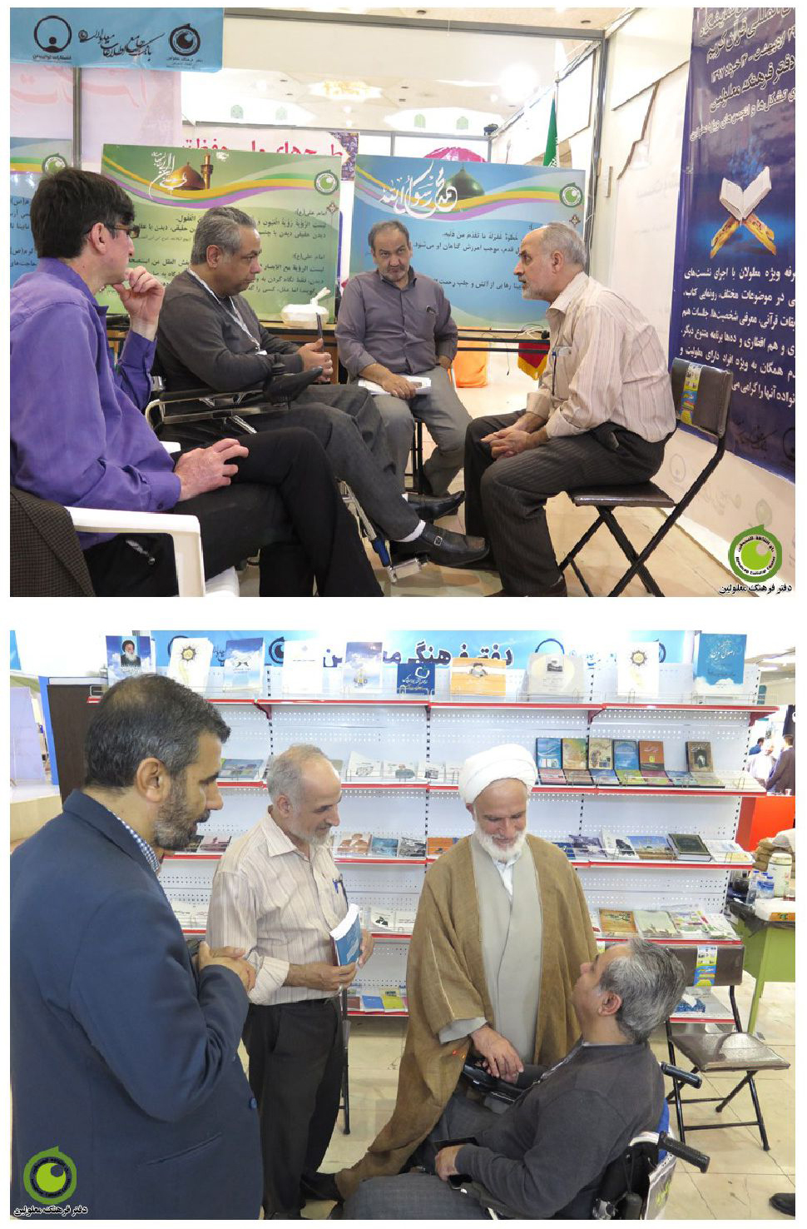
تصویر
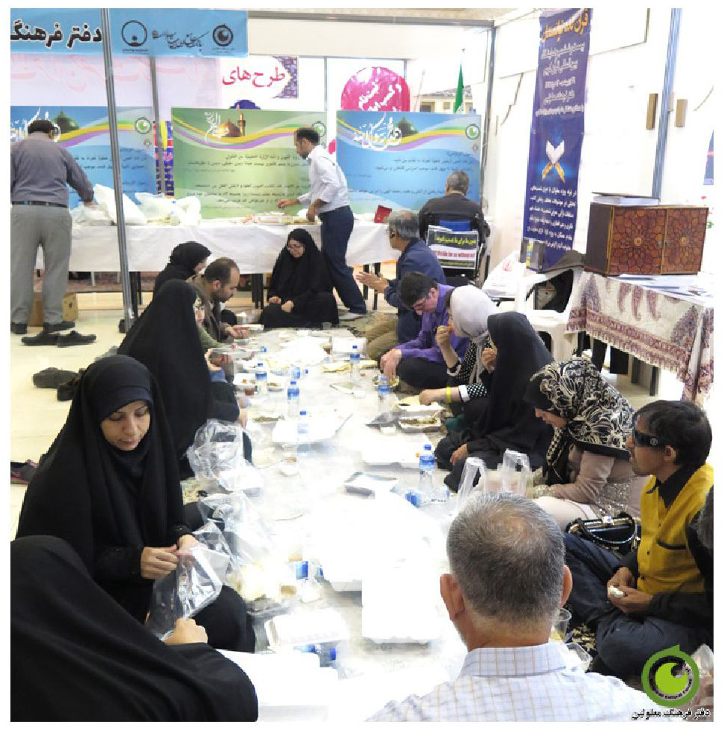

چهارشنبه 2 خرداد/ 7 رمضان
دورهمی:
کتاب گویا و تأثیر آن در زندگی نابینایان
آقای محسن حائری‌فر از کارمندان بهزیستی تهران، آقای مروتی، محمد نوری و چند تن دیگر حدود یک ساعت و نیم به این موضوع پرداختند. خلاصه این مباحث این‌گونه است:
تولید کتاب گویا نیاز به تکنولوژی پیچیده ندارد و هر کسی که بتواند متنی را بخواند می‌تواند گویا کند و از این طریق کسب درآمد کند. لذا افراد ویلچری به راحتی می‌توانند کتاب گویا تولید کنند؛ اما نابیناها و ناشنوایان می‌توانند مدیریت کرده و با به کار گرفتن اعضای خانواده اقدام به تولید کنند.
مهم‌ترین عامل موفقیت در تولید کتاب گویا صدا است. اگر کسی صدایش قوی و پر نیست می‌تواند روی صدای خود کار کند و تبدیل به صدای خوب نماید.
افراد باید ابتدا با کتاب‌های کوچک و حتی کتاب کودک شروع کنند و به تدریج فناوری و تجربه خود را بالا ببرند.
تهیه کتاب برای گویا سازی یکی از مهم‌ترین دغدغه‌های این شغل است. تجربه می‌گوید ارتباط با ناشران و با نویسندگان کتب مهم است یعنی هر دو ارتباط با هم باشد.
رمان‌ها و کتبی که تیراژ بالا دارد، تولید گویای آنها هم بالا است و درآمد بهتر دارد.
مراکز آموزشی هم به گویا نیاز دارند و معلولان می‌توانند از این طریق هم تلاش کنند. به نظر می‌رسد معلولان باید تجمع صنفی داشته باشند مثلاً مجمع صنفی تولید کتب صوتی و از بهزیستی خواستار پیگیری بهزیستی برای ارتباط با وزارت آموزش عالی و آموزش و پرورش شوند و از این طریق کتب گویا به معلولین جهت داده شود.
موضوع دورهمی دیگر ضرورت فرهنگ‌سازی و کتاب و مطالعه بود.
پایین بودن نرخ مطالعه در معلولین به چند عامل بستگی دارد که بررسی شد تجربه قصه‌خوانی و کسب درآمد از طریق مشاغل فرهنگی مهم است.
حسین
علیزاده، پژوهشگر و کارشناس در معاونت قرآن و عترت
ایشان بحثی را با عنوان «خواست و اراده معلولین در تحقق جامعه پیشرفته» شروع کرد که در دورهمی امشب بسیار جلب توجه کرد. در تشریح و توضیح این موضوع گفت: من بر خلاف بسیاری که دولت و نهادهای دولتی را در سرنوشت معلولین مؤثر می‌دانند یا تشکل‌های مردمی و نیکوکاران را مؤثر می‌دانند، خود معلولین را در ساخت آینده و رقم زدن به سرنوشت مهم و مؤثر می‌دانم. چون قرآن کریم می‌فرماید:
إِنَّ اللّه لَا یُغَیِّرُ مَا بِقَوْمٍ حَتَّیٰ یُغَیِّرُوا مَا بِأَنْفُسِهِمْ (سوره رعد آیه 11)
معلولین یاد گرفته‌اند که همواره و همیشه نگاه به بیرون داشته باشند و خوشبختی خود را به بیرون از جامعه خود و خودشان نسبت می‌دهند؛ اما این آیه اصلی را مطرح می‌کند و می‌گوید خداوند که قدرت مطلق دارد سرنوشت قومی را تغییر نمی‌دهد مگر اینکه خودشان بخواهند و
خودشان در روح و فکر و جامعه خود تغییر را ایجاد کنند. اینکه می‌گویند فلانی خوشبخت یا بدبخت شد چون شانس داشت یا بدشانس بود؛ درست نیست؛ یا گفته می‌شود خداوند سرنوشت فلان جامعه یا فلان فرد را خوب رقم زد یا قضا و قدرت خواست فلانی بدبخت شود.
همه اینها تخیلات است و سرنوشت هر فرد یا هر جامعه به دست خودش است.
بنابراین معلولین می‌توانند بهترین سرنوشت را داشته باشند چون استعدادها و ضریب هوشی خوبی دارند. فقط لازم است راه خوشبختی را بشناسند، قوانین را بشناسند و با اتحاد و تجمع راه درست را به پیش روند، قطعاً به موفقیت می‌رسند.
معلولان مصری بهترین درآمد را دارند چون از پانصد سال قبل فهمیدند چه کار کنند.
تصویر
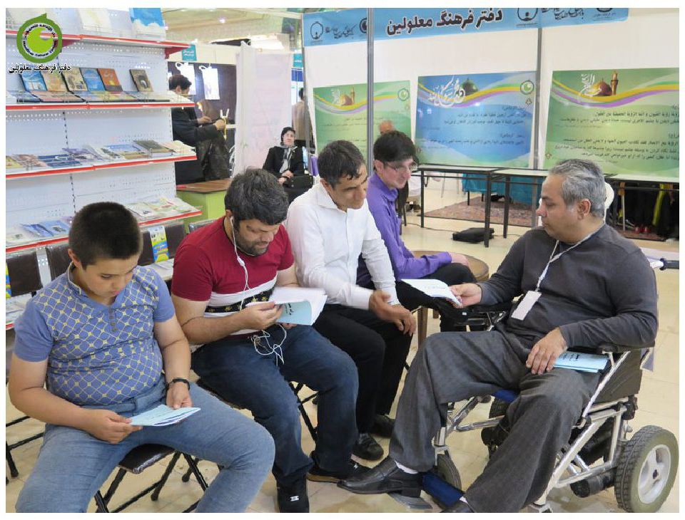
تصویر
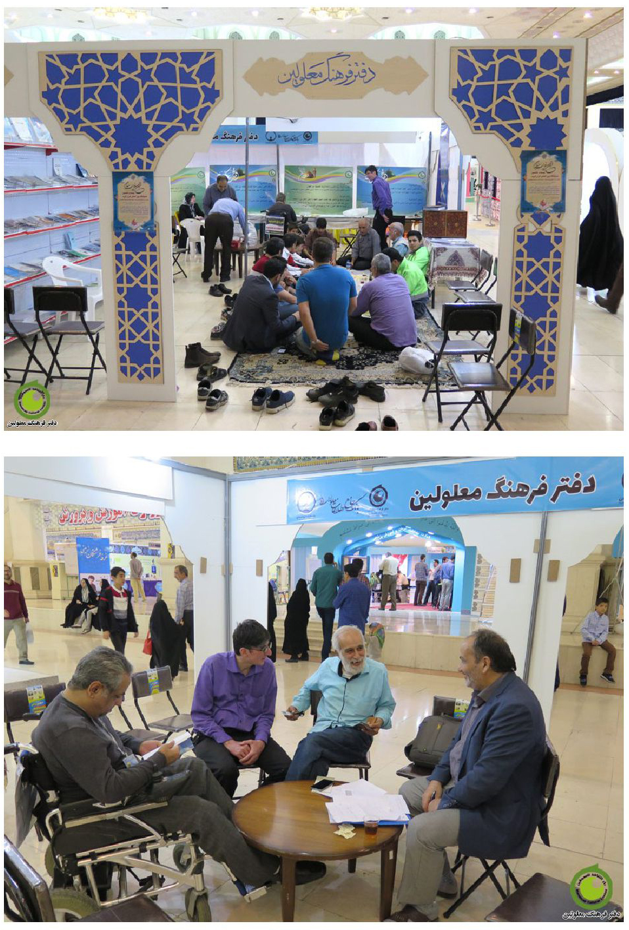

پنجشنبه 3 خرداد/ 8 رمضان
امروز مهمان ویژه این غرفه، ناشنوایان هستند، با همه تشکل‌ها تماس گرفته شد و حدود چهل نفر تشریف آوردند.
قبل از افطار خانم شیدا شهیدی درباره فعالیت ناشنوایان مالزی و ضرورت استفاده از فرصت‌های موجود در جهان اسلام و آقای قبادی (مدیرعامل کانون ناشنوایان ایران) درباره کانون و آقای ذبیحی درباره زبان اشاره صحبت کردند.
ناشنوایان در کنار دیگر معلولان در یک سفره اطعام شدند. پس از افطار مسابقه قرآنی ناشنوایان توسط آقای رضا محمودی برگزار شد و پنج نفر حائز رتبه برتر شدند و توسط مدیران نمایشگاه و معاونان معاونت قرآن و عترت جوایزی تقدیم آنان گردید.
از حضور آقایان خسروی، شیخ ویسی، نظری و پور معین در غرفه برای اعطای جوایز تشکر شد.
همچنین گروه سرود ناشنوایان برنامه‌ای اجرا کردند که با استقبال مردم مواجه گردید.
مسابقه
قرآنی ناشنوایان
هر سال چندین مسابقه قرآنی برای نابینایان برگزار می‌گردد ولی برای ناشنوایان یک بار در قم مسابقه‌ای برگزار شد و هدایای نفیسی به آنان اهدا گردید و برای تشویق ناشنوایان به رغم مشکلات فراوان مسابقه‌ای هم در نمایشگاه قرآن برنامه‌ریزی گردید.
مدیریت این مسابقه بر عهده آقای رضا محمودی است. او از چهره‌های خدوم و فعال در عرصه فرهنگ ناشنوایان است.
نیز پنج نفر به عنوان هیئت داوران برگزیده شدند.
آقای محمودی 12 سؤال طرح کرد و مسابقه به خوبی برگزار گردید.
گواهی
حضور و گواهی احراز رتبه
برای افراد حاضر در مسابقه گواهی صادر شد و به همه آنان تقدیم گردید. نیز برای پنج نفر حائز رتبه برتر گواهی صادر گردید.
تصویر
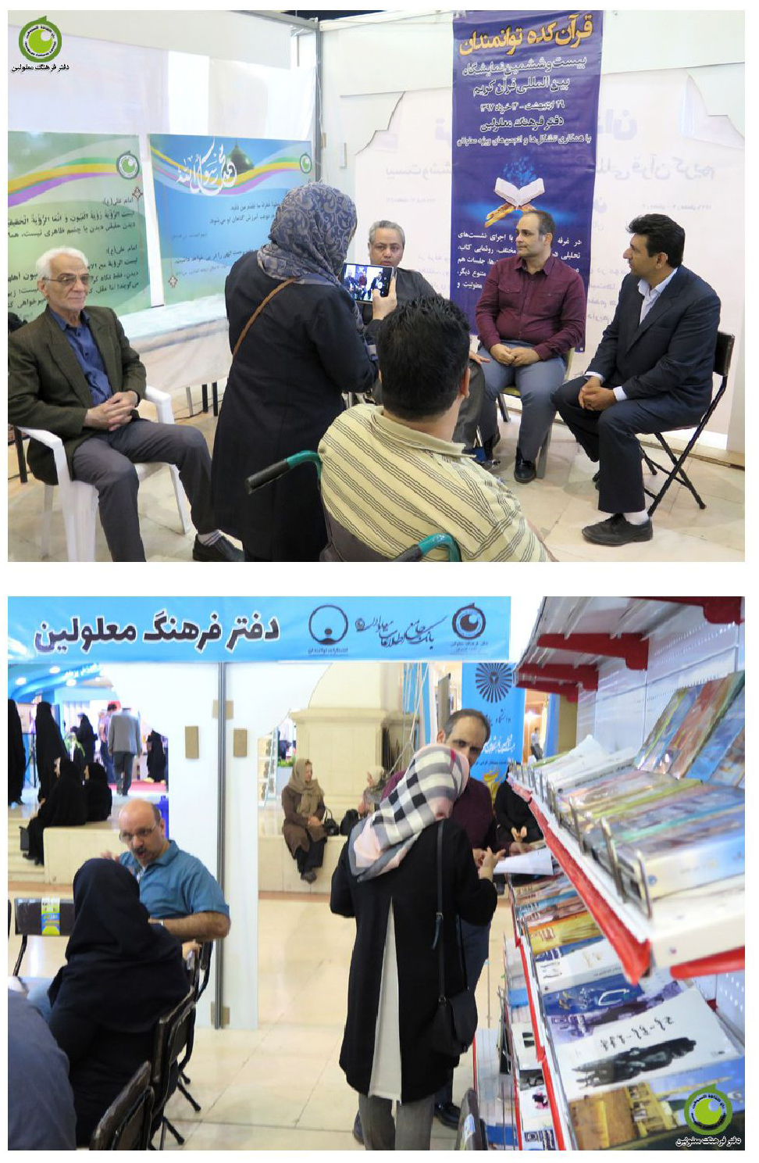
تصویر
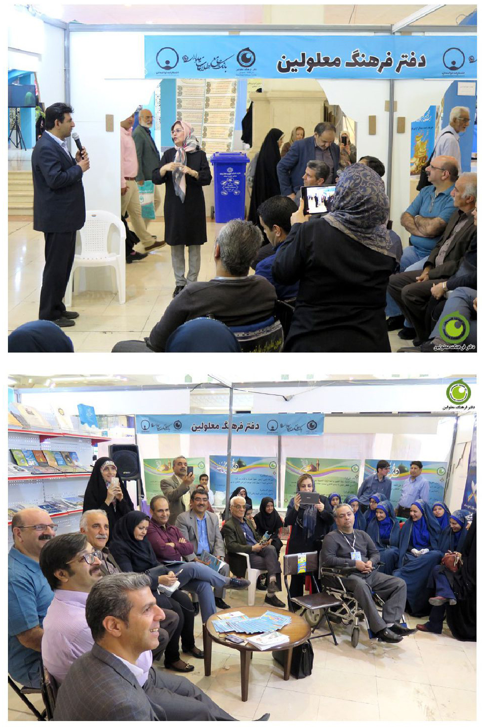
تصویر
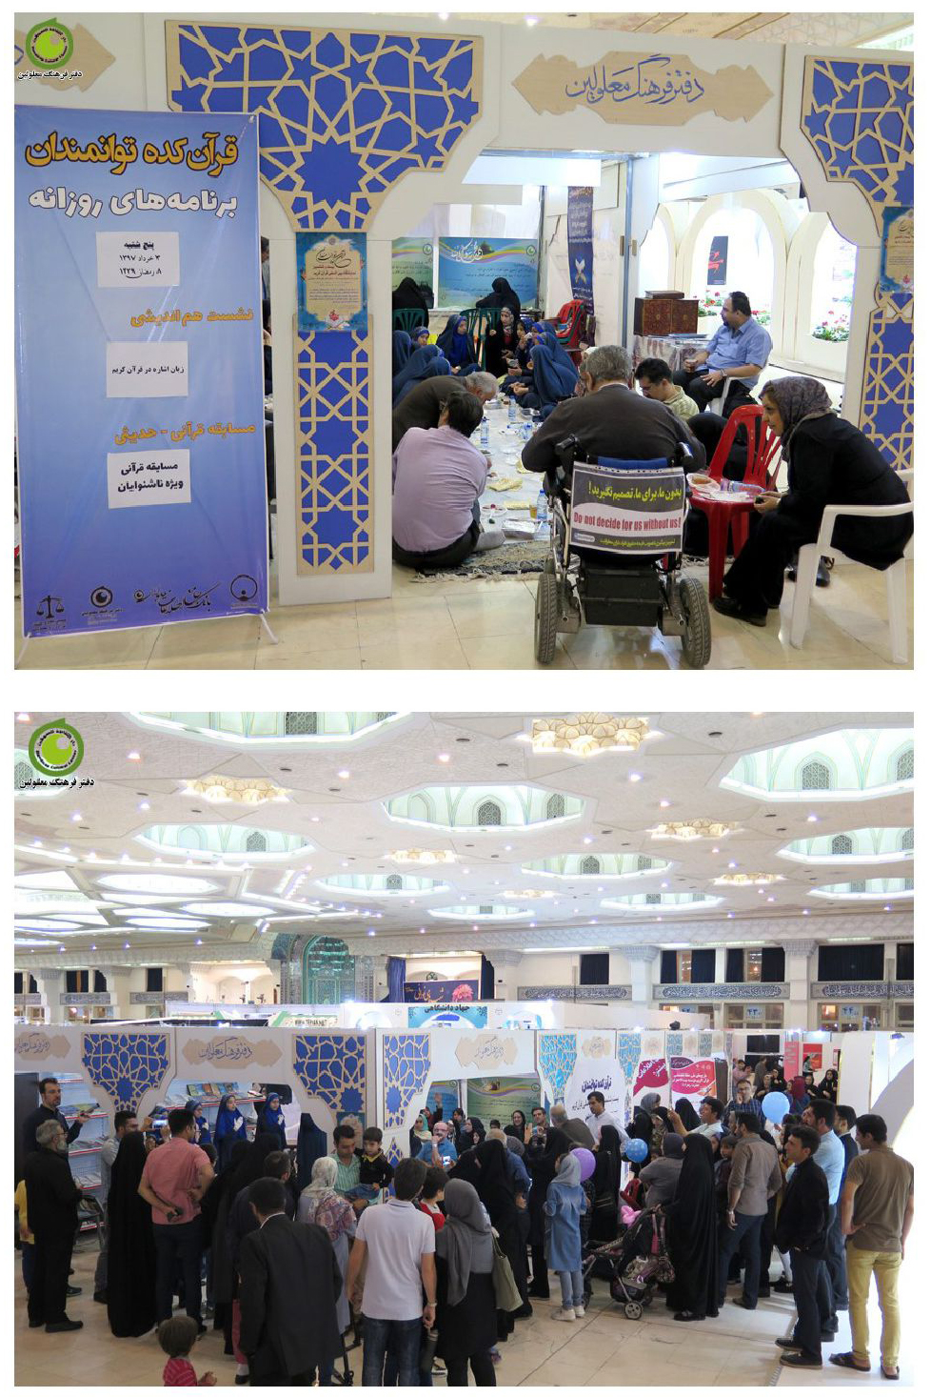
تصویر
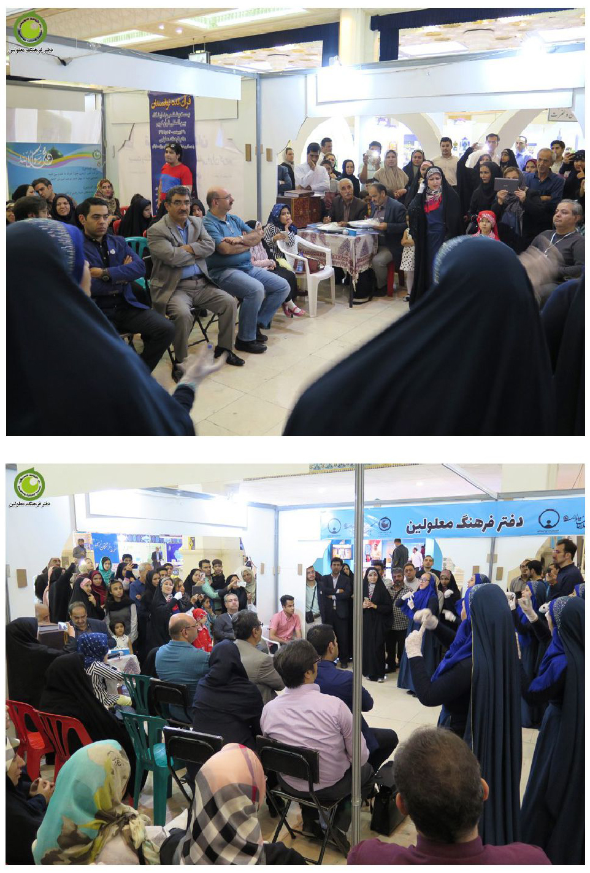
تصویر
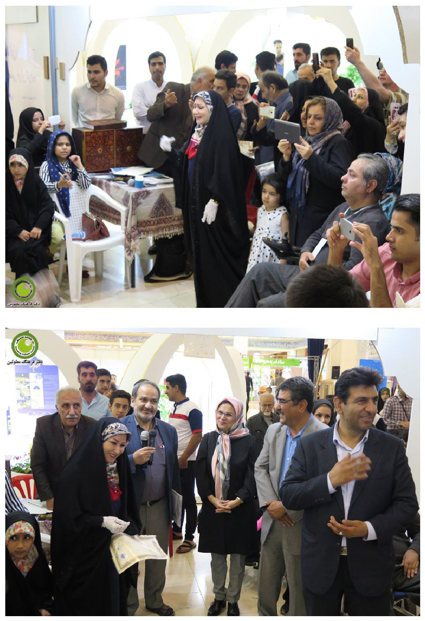
تصویر
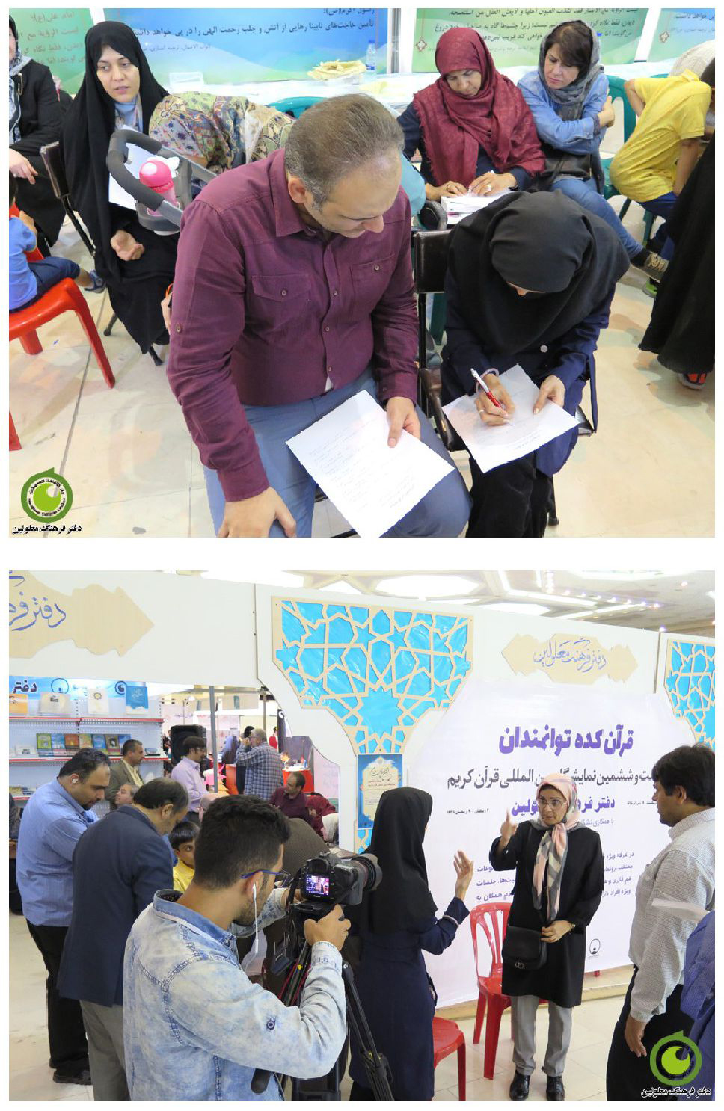
تصویر
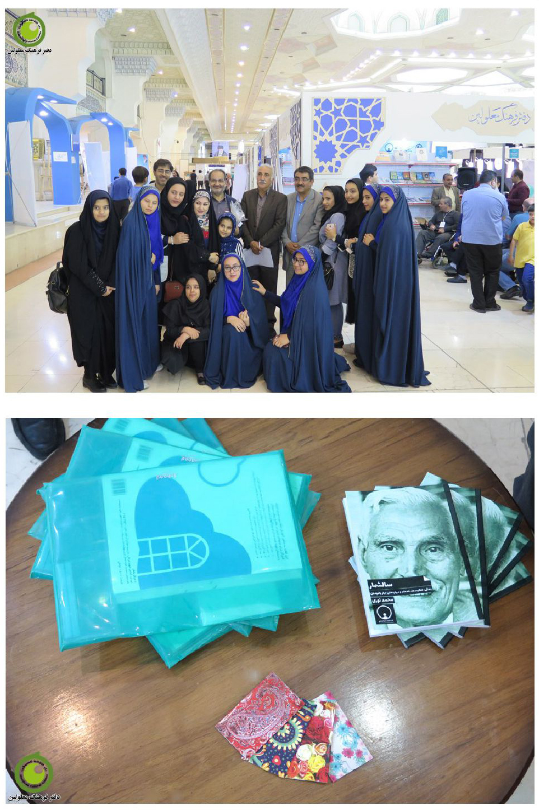
تصویر
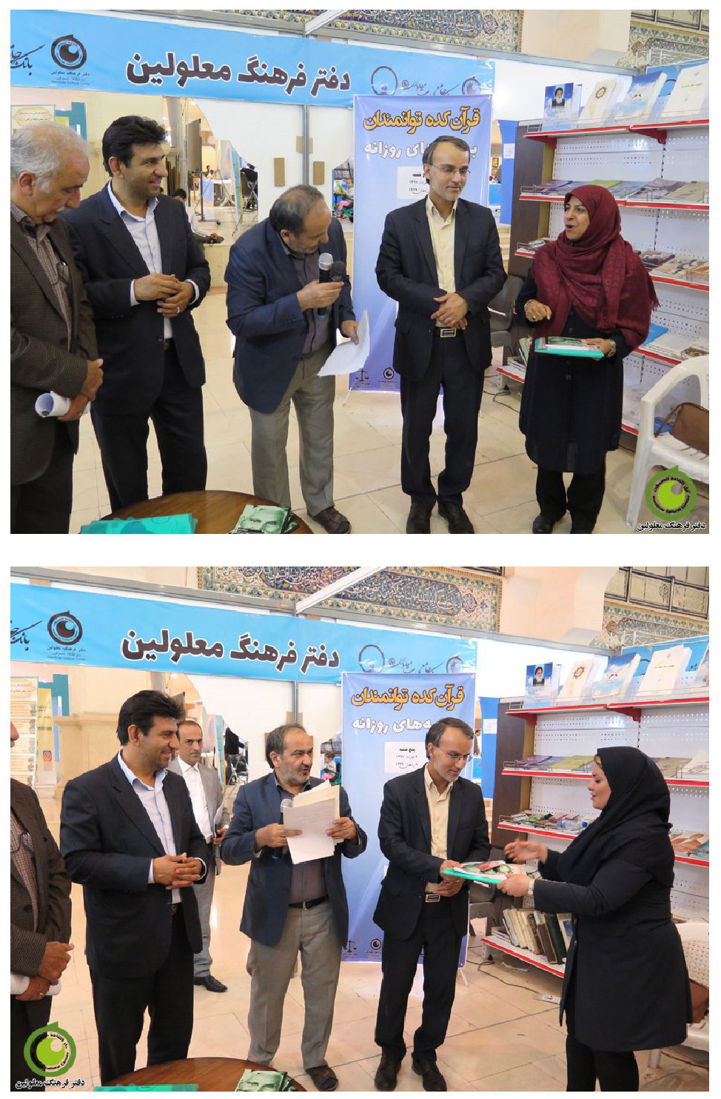
تصویر
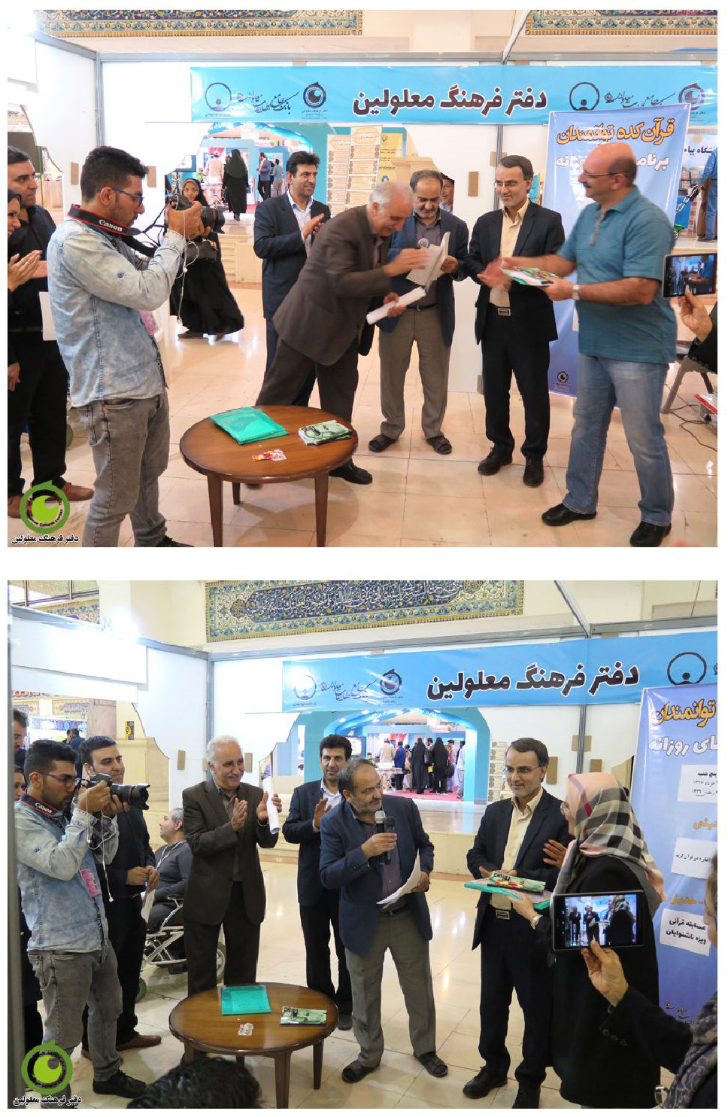
تصویر
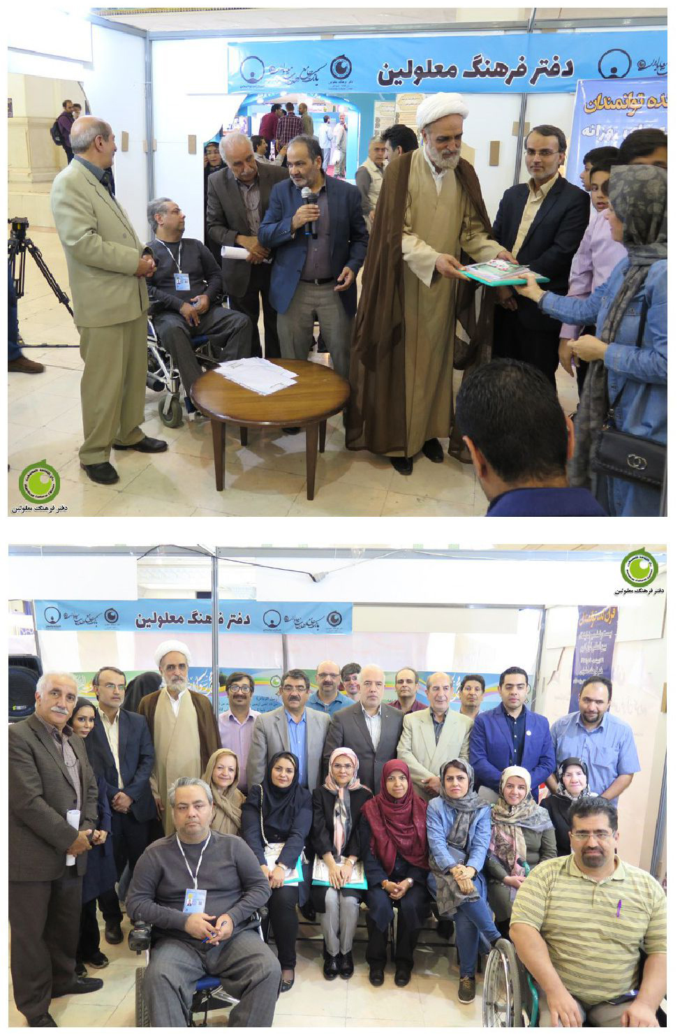

جمعه 4 خرداد/ 9 رمضان
امروز به دلیل شلوغ بودن نمایشگاه، گروه خاصی دعوت نشدند و فقط افراد دارای معلولیت که به نمایشگاه آمده بودند به غرفه آمدند و پنجاه افطاری توزیع گردید.
روحانی دارای معلولیت به نام سید محمد ابراهیم حسنی به غرفه تشریف آورد و برای افراد حاضر صحبت کرد. آنها را دعوت به صبر و بردباری در مقابل مشکلات کرد و از مسئولین خواست تا بیشتر به معلولین رسیدگی کنند.
تصویر
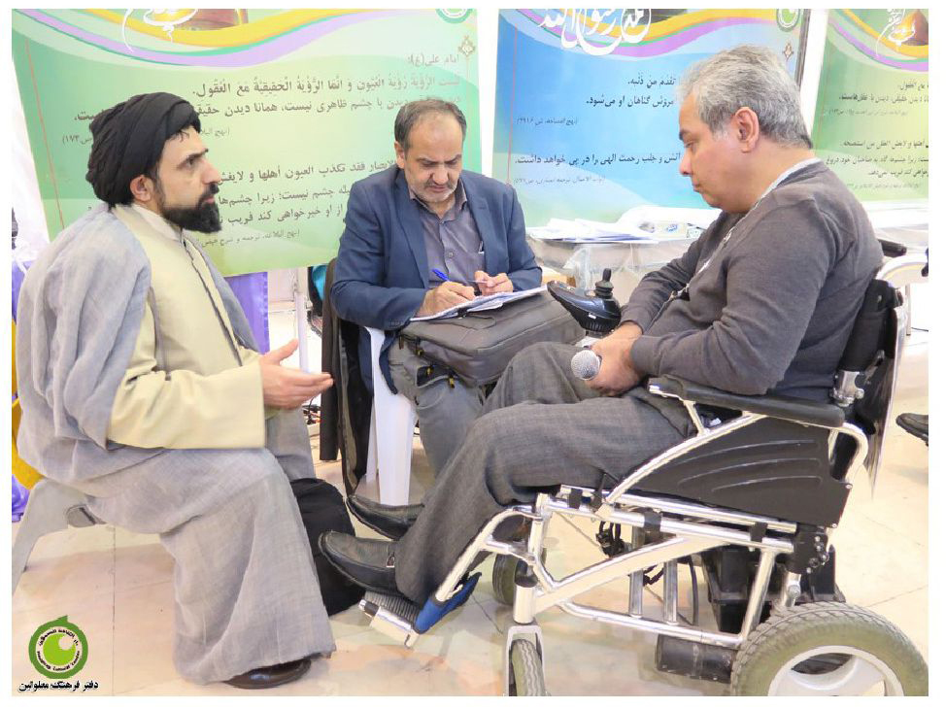
تصویر
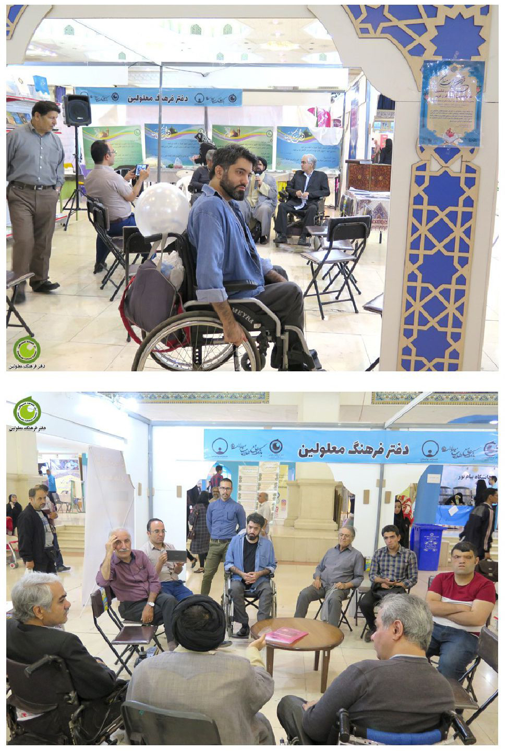
شنبه 5 خرداد/ 10 رمضان
امروز 15 نابینا، 10 ناشنوا و تعدادی دارای معلولیت حرکتی همراه خانواده‌های خود تشریف آوردند. مثل روزهای دیگر سفره گسترده شد و 45 افطاری توزیع گردید.
بعد از افطار بحث‌هایی درباره حقوق معلولان در قرآن و سیر معصومین علیهم السلام، مشکلات اجتماعی آنان بحث و بررسی گردید.
حواشی؛
گروه سرود
چهارده روز در نمایشگاه حضور داشتیم و هزاران نفر به قرآن‌کده توانمندان رفت و آمد داشتند ده‌ها نشست برگزار شد، به هر حال با این حجم زیاد تلاش و تردد مردم انتظار می‌رفت رخدادهای ناخواسته و غیر منتظره هم اتفاق افتد. یکی از حوادث که بعد جهانی پیدا کرد و بسیاری از رسانه‌ها گزارش دادند، گروه سرود ناشنوایان بود. خانم طاهری معلم ناشنوایان و مدیر مدرسه ناشنوایان در شهر ری است ایشان گروه سرودی از دختران نوجوان به وجود آورده است و تاکنون در جاهای مختلف برنامه اجرا کرده‌اند و مشکلی هم پیش نیامده است.
به دعوت وزارت آموزش و پرورش و سازمان آموزش استثنایی دوم خرداد در غرفه آموزش و پرورش برنامه اجرا کردند و با استقبال فراوان مردم مواجه شد. چون غرفه معلولین روبروی آموزش و پرورش بود. هنگام افطار به غرفه قرآن‌کده توانمندان آمدند و در یک نشست هم حضور داشتند. پس از افطار به دعوت ناشنوایان حاضر در غرفه یک سرود اجرا کردند. جمعیت انبوه اطراف غرفه به تماشای آنان پرداختند و آنان را تشویق کردند.
کانون ناشنوایان ایران و دفتر فرهنگ معلولین هم به خانم طاهری یک تقدیرنامه و یک قطعه سکه تقدیم کردند و به این روش از زحمات آنان تشکر نمودند.
نهم خرداد مجدداً به دعوت آموزش و پرورش و آموزش استثنایی به نمایشگاه آمده بودند و آنان را به مناسبت تولد امام حسن علیه السلام به نمازخانه برده بودند تا سرود اجرا کنند. سرود اول را اجرا کرده بودند، اما مسئولین مصلی گویا از اجرای سرود دوم آنان ممانعت نموده بودند.
آنان با ناراحتی به غرفه معلولین آمدند و خواستار پیگیری و رفع اتهام بودند. زیرا می‌گفتند به آنان گفته شده، سرودشان حرکات موزون یا رقص است و خلاف شئونات دینی می‌باشد.
آنان معتقد بودند سرود ناشنوایان به همین شکل است و حتی مکالمه آنها هم با اشارات دست و صورت و سر است. زیرا آنان توانایی سخن گفتن ندارند و با حرکت اعضاء و جوارح مفاهیم را تفهیم می‌نمایند. در واقع با اعضای بدن خود حرکات موزون انجام می‌دهند اما به قصد فهماندن نکته‌ای. در همه دنیا هم مرسوم است و هیچکس قبیح نمی‌شمارد.
حتی در قرآن هم به صراحت آمده است که حضرت مریم در نماز با حرکات و با اشاره به مردم می‌فهماند واقعیت را در گهواره از حضرت عیسی بپرسند.
فَأَشَارَتْ إِلَیْهِ قَالُوا کَیْفَ نُکَلِّمُ مَنْ کَانَ فِی الْمَهْدِ صَبِیًّا (سوره مریم، آیه 29)
یعنی حضرت مریم اشاره کرد به عیسی و به مردم تفهیم کرد واقعیت را از عیسی بپرسند ولی مردم گفتند چگونه با طفل در گهواره صحبت کنیم.
حضرت مریم در نماز حرکت موزون داشت و با اشاره با مردم سخن گفت.
نیز در آیه دیگر می‌فرماید:
قَالَ آیَتُکَ أَلَّا تُکَلِّمَ النَّاسَ ثَلَاثَةَ أَیَّامٍ إِلَّا رَمْزًا (سوره آل‌عمران، آیه 41)
یعنی حضرت زکریا گفت یکی از نشانه تو این است که با مردم سه روز با اشاره سخن بگویم. یعنی ارتباط حضرت زکریا با مردم به روش اشاره بوده چون همه مفسران رمز را اشاره تفسیر کرده‌اند و این را از آیات و نشانه‌های الهی می‌داند. یعنی حرکت موزونی که نه تنها مذموم و بد نیست بلکه خوب و نشانه خداوند است.
نیز در روایات بسیار پیامبر اکرم صلی اللّه علیه و آله و سلم و ائمه علیهم السلام با اشارات با ناشنوایان و حتی با مردم عادی سخن گفته و نکاتی را تفهیم می‌نمودند. هیچ فقیهی هم نگفته زبان اشاره و استفاده از اشارات با دست و پا و سر و ابرو و چشمان مذموم و حرام است بلکه فتاوایی داریم که ناشنوایان باید به آموختن اشارات و زبان اشاره مبادرت ورزند.
در کشورهای اسلامی تفسیر قرآن به اشاره، قرائت قرآن به اشاره و دیگر فعالیت‌ها به اشاره هست و رواج دارد و کسی هم عیب و ایراد نمی‌گیرد.
به هر حال حرف‌های این ناشنوایان همه حضار در غرفه را جذب کرد و همه ناراحت از این حادثه بودند. به رغم اینکه مدیریت غرفه توصیه کرده بود مسئله را با مسئولین حل می‌کنیم و شاید بعضی مأمورین متوجه نبوده‌اند. اما ظرف چند ساعت متوجه شدیم، اخبار این رخداد در همه شبکه‌ها و رسانه‌ها منتشر شده است.
روز بعد بسیاری رسانه‌ها درخواست مصاحبه داشتند ولی صلاح ندانستیم به مسئله دامن زده شود و مصاحبه نکردیم.
اما دو روز بعد مدیریت اجرایی نمایشگاه یا مصلی به نام آقای حسینی اطلاعیه داد و مجدداً به مشکلات افزود. متن این اطلاعیه اینگونه است:
معاون اجرایی بیست و ششمین نمایشگاه بین‌المللی قرآن کریم گفت: مسئولان اجرایی نمایشگاه و مصلا هیچ دخالتی در جلوگیری از اجرای ناشنوایان نداشتند و عوامل خودسر مانع اجرای آنان شدند.
به گزارش تسنیم، روز گذشته، ویدئویی در فضای مجازی با عنوان «جلوگیری از اجرای ناشنوایان در نمایشگاه قرآن به خاطر شباهت به حرکات موزون» منتشر شد که سوژه بسیاری از رسانه‌ها نیز قرار گرفت.
حجت‌الاسلام حسینی معاون اجرایی بیست و ششمین نمایشگاه بین‌المللی قرآن کریم در این باره گفت: روز گذشته با انتشار این خبر در فضای مجازی، موضوع را بررسی کردیم و بررسی‌ها نشان داد که برای جلوگیری از اجرای ناشنوایان هیچ‌یک از مسئولان
اجرایی نمایشگاه و مسئولان مصلای امام خمینی(ره) دخالتی نداشتند.
وی در پاسخ به این سوال که آیا اجرای این گروه با هماهنگی شما اجرا شده بود؟ گفت: این گروه توسط نمایشگاه دعوت نشده بودند. غرفه‌ها در طول برگزاری نمایشگاه برنامه‌هایی را به تناسب فعالیت‌هایشان اجرا می‌کنند که تنها هماهنگی مختصری با کمیته اجرایی نمایشگاه دارند و ما در جزئیات اجرای آنان بی‌اطلاع هستیم. نمایشگاه نه در اجرا و نه در ممانعت از اجرای آنان، هیچ مسئولیتی را بر عهده نداشته‌اند، بلکه این گروه از سوی وزارت آموزش و پرورش دعوت شده بودند و برنامه‌هایی را در مصلای امام خمینی(ره) اجرا کرده بودند که گویا در آخرین نوبت، برخی افراد به صورت خودجوش نسبت به اجرای آنان، انتقادی داشتند و ممانعتی ایجاد کردند که ما درصدد هستیم تا این افراد شناسایی شوند.
حجت الاسلام حسینی افزود: روز گذشته با مسئولان وزارت آموزش و پرورش تماس گرفتیم و درخواست کردیم تا از عزیزان ناشنوا، دلجویی شود تا خدایی نکرده احساس نکنند که زحمات آنها از سوی نمایشگاه مورد بی‌مهری قرار گرفته است.
معاون اجرایی بیست و ششمین نمایشگاه بین‌المللی قرآن کریم در پاسخ به این سوال که این ممانعت از سوی غرفه‌داران بوده یا از توسط بازدیدکنندگان صورت گرفته است؟ گفت: ابتدا تصور می‌کردیم که این کار توسط برخی از غرفه‌داران انجام شده است امّا طی بررسی‌های صورت گرفته و گفت و گو‌هایی که با شاهدان انجام شد، به این نتیجه رسیدیم که این کار از سوی غرفه‌داران نبوده است. (سایت عصر یران،7 خرداد1397)
نخبگان ناشنوا و معلولین می‌گفتند:
1- چرا در این اطلاعیه واقعیت پنهان شده و اسمی از زبان اشاره به میان نیامده است. لازم بود صریحاً گفته می‌شد ناشنوایان می‌خواستند سرودی با زبان اشاره اجرا کنند ولی عده‌ای مانع شدند.
2- در اطلاعیه از افراد خودسر نام برده شده در حالی که افراد از طرف مسئولین بودند و اگر افراد خودسر بوده‌اند به راحتی از طریق دوربین‌ها قابل شناسایی‌اند.
3- دلجویی از این گروه و دیگر ناشنوایان فقط در سخن و اطلاعیه نیست و عملاً باید آنان را دعوت کنند تا در نمایشگاه برنامه اجرا کنند و به مردم بگویند زبان اشاره مورد تأیید قرآن و روایات است تا برای مردم شبهه پدید نیاید.
ولی تا پایان نمایشگاه عملاً اقدامی صورت نگرفت.
آقای محمود کاری از فعالان جامعه معلولان و مدیر عامل انجمن ندای معلولین به خبرگزاری ایلنا چنین گفته است:
رئیس انجمن ندای معلولان ایران در گفت‌وگو با ایلنا:
اشتباه برداشت مانع از اجرای گروه سرود ناشنوایان در مصلی تهران شد
رئیس انجمن ندای معلولان ایران از توقف اجرای گروه سرود ناشنوایان در مصلی تهران
به دلیل برابر دانستن با حرکات موزون خبر داد.
محمود کاری (رئیس انجمن ندای معلولان ایران) در گفت‌وگو با خبرنگار ایلنا در واکنش به توقف اجرای برنامه به زبان اشاره توسط ناشنوایان و کم‌شنوایان در مصلی تهران به دلیل برابر دانستن با حرکات موزون، بیان داشت: متأسفانه مدیریت مصلی اطلاعات کافی راجع به گروه سرود ناشنوایان نداشتند که در نهایت جلوی اجرای آنها گرفته شد.
کاری گفت: همانطور که می‌دانید گروه سرود ناشنوایان یک مربی دارد که در ردیف اول تماشاچیان می‌ایستد و با اشاره به افرادی که بالای سن هستند سرود را مدیریت می‌کند چون عوامل مصلی اطلاعات کافی از نحوه کار گروه سرود ناشنوایان نداشتند، فکر کردند که حرکات موزون در حال انجام است و به همین خاطر حساس شدند.
او افزود: گروه سرود ناشنوایان در مراسم‌های ملی هم اجرا می‌کنند و هیچ مشکلی به این صورت وجود نداشته است؛ بنابراین اشتباه برداشت موجب شد که جلوی کار گرفته و روحیه بچه‌ها خراب شود.(خبرگزاری ایلنا، 7 خرداد 1397)
آقای کاری چند ساعت بعد این مصاحبه فایل صوتی منتشر کرد و گفت تهدید شده است با اینکه در مصاحبه حرف خلافی نگفته است.
به نظر آقای کاری زبان اشاره در قانون جامع مصوب 97 مجلس شورای اسلامی و قانون کنوانسیون مصوب 87 مجلس شورای اسلامی به صراحت تأیید شده و آموزش و ترویج زبان اشاره بر اساس قوانین مصوب ایران کاملاً قانونی است.
تصویر
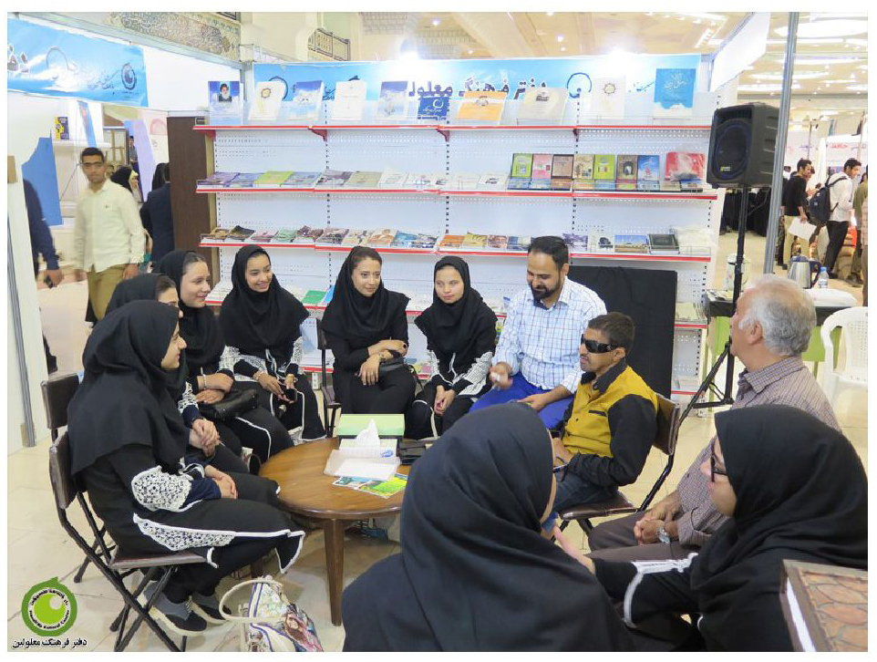
تصویر
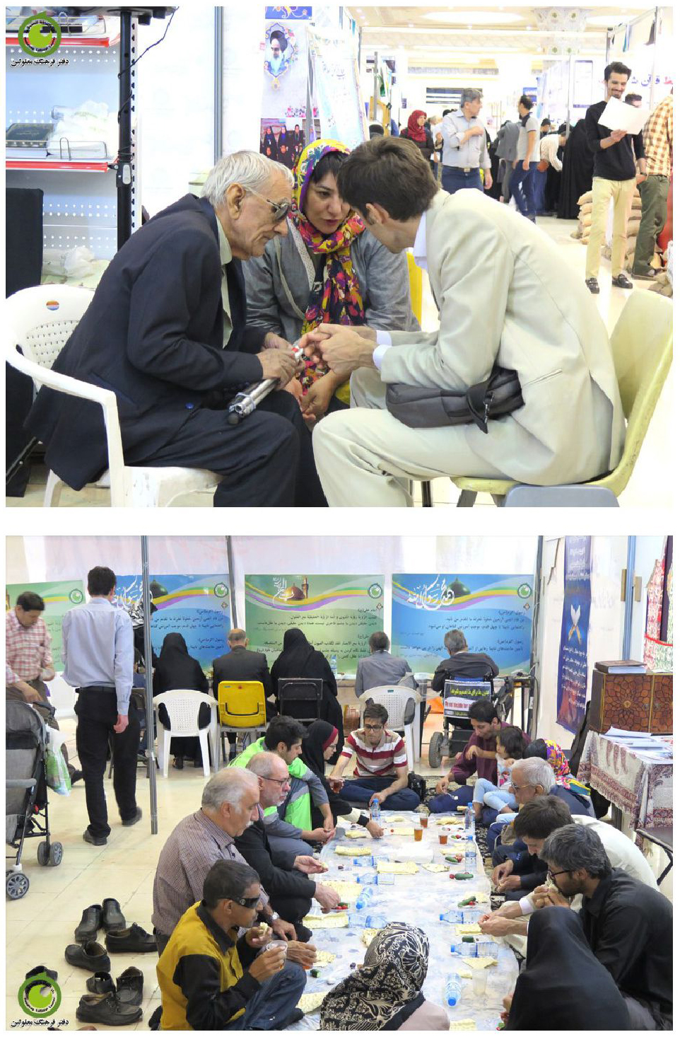

یک‌شنبه 6 خرداد/ 11 رمضان
امروز یکشنبه مهمان ویژه قرآن‌کده توانمندان نابینایان جنوب تهران هستند. آنان با یک اتوبوس ساعت 18 وارد نمایشگاه قرآن شدند و با استقرار در غرفه به روش دورهمی، گفت‌وگوی چند نفره و دو نفره داشتند. سپس سفره گسترده شد و افطار کردند. پس از افطار بلافاصله مسابقه شروع شد.
پس از مسابقه داوران اعلام نظر کرده و به پنج نفر جوایزی تقدیم گردید. بعد از آن جلسه‌ای به صورت میزگرد در بررسی وضعیت فرهنگی معلولان اجرا شد. ساعت 12 شب غرفه تعطیل گردید. گزارش تفصیلی هر بخش به شرح زیر است.
مسابقه
قرآنی نابینایان
حدود بیست نفر نابینا و خانواده آنها در مسابقه حضور داشتند. آنان ساکن محله‌های جنوب شهر تهران بودند. یک سؤال به صورت شفاهی از آنان پرسیده شد و هر یک جداگانه باید پاسخ می‌دادند.
پرسش این بود که تلقی و تعریف شما از قرآن چیست؟ و قرآن چه جایگاهی در زندگی یک نابینا دارد؟
افراد موظف بودند در یک جمله ذهنیت خود را بیان کنند هر کس تعریفش ابتکاری‌تر در کمترین کلمات و با مفاهیم بیشتر بود، برنده می‌شد.
داوران مسابقه عبارت بودند از: احمد فشندی، محمود سلوکی، بهروز مروتی، رضا محمودی و محمد نوری.
در نهایت با داوری داوران پنج نفر حائز رتبه برتر شدند و به هر یک، یک قطعه طلا، یک کتاب و یک لوح شرکت در مسابقه اعطا گردید.
جوایز توسط مدیران نمایشگاه آقای شیخ ویسی و پور معین اعطا شد.
در پایان آقای پور معین خواستار پیشرفت و سلامتی افراد شرکت کننده شد و برای آنان دعا کرد.
هم
افطاری
مهمانان امشب اکثراً نابینا و حدود ده نفر جسمی حرکتی و چند نفر ناشنوا بودند و حدود پنجاه نفر در دو نوبت توزیع گردید. ابتدا نان، پنیر، خرما و بامیه، خیار و گوجه همراه چای بود. و حدود نیم ساعت بعد غذای گرم چلو قیمه توزیع شد.
میزگرد
وضعیت فرهنگی معلولان
در این میزگرد آقایان مروتی، سلوکی، نوری، محمودی و نصری نظراتشان را بیان کردند که خلاصه آن این‌گونه است:
1- اساس پیشرفت و ترقی معلولان مبتنی بر فرهنگ و فرهنگ سازی است.
2- فرهنگ سازی وقتی درست پیش می‌رود که مبتنی بر واقعیت‌های جامعه باشد.
حضور در نمایشگاه، موجب می‌شود با واقعیت‌ها و اقتضائات آشناتر شویم؛ اما عدم حضور بهزیستی در نمایشگاه موجب شکاف بهزیستی از جامعه هدف شده است.
تصویر
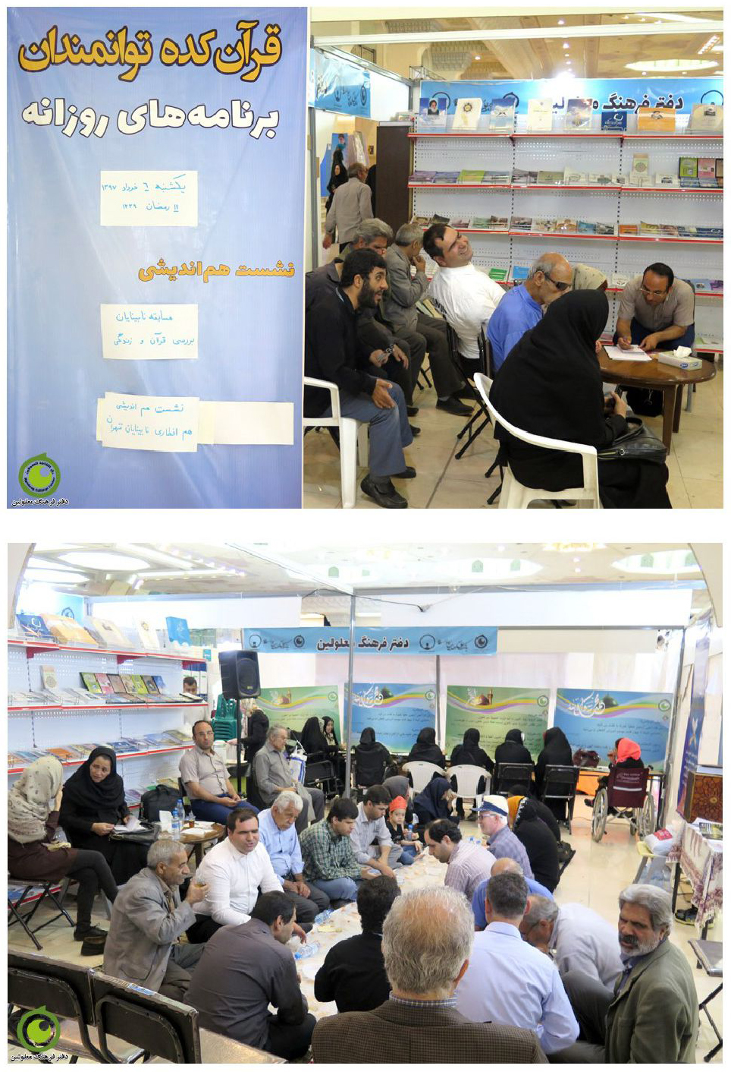
تصویر
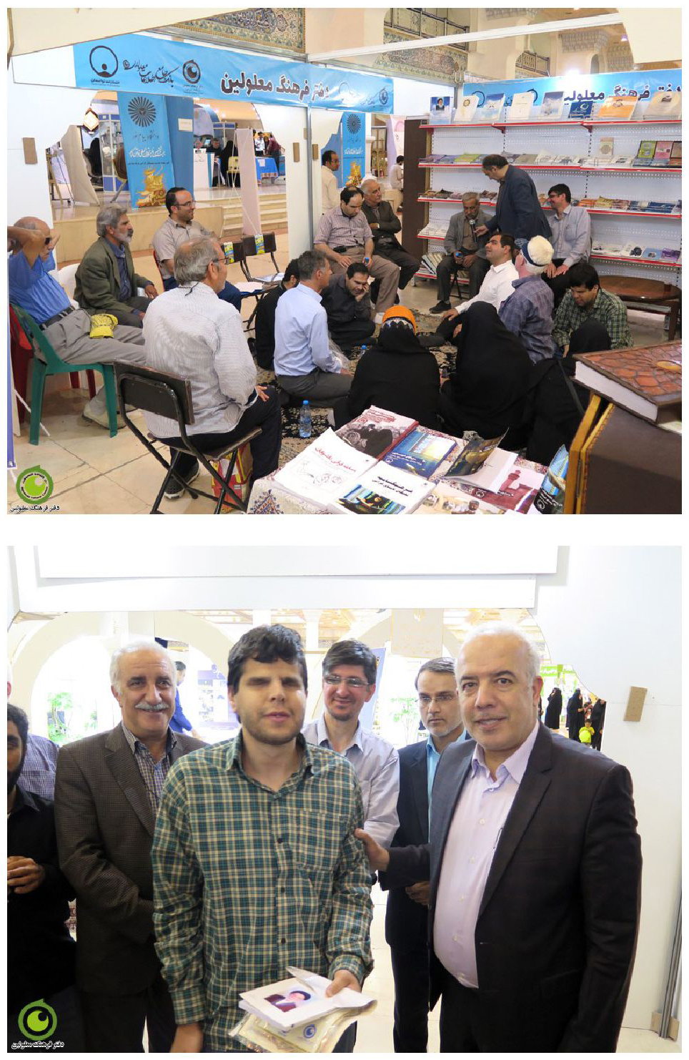
تصویر
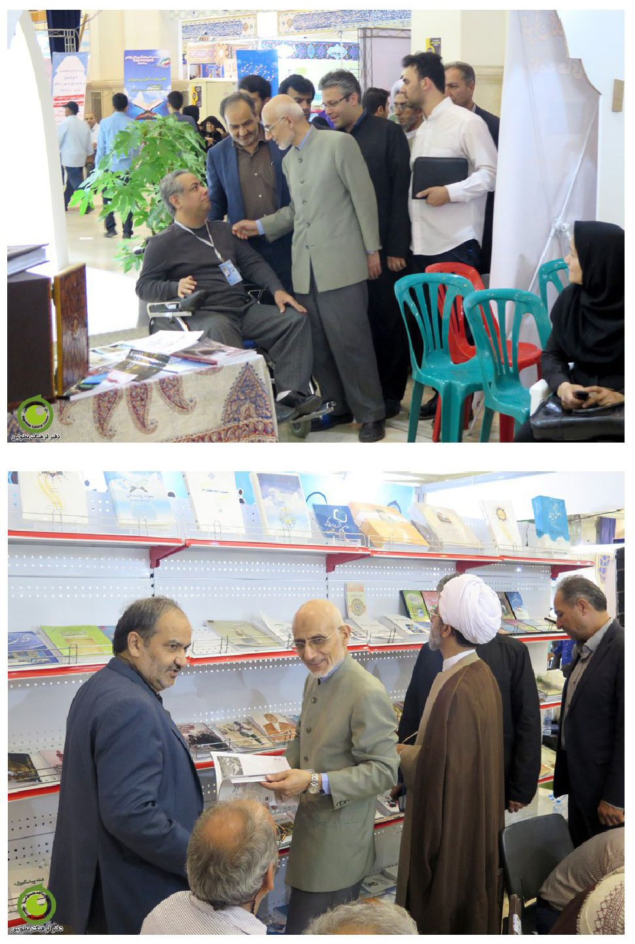
تصویر
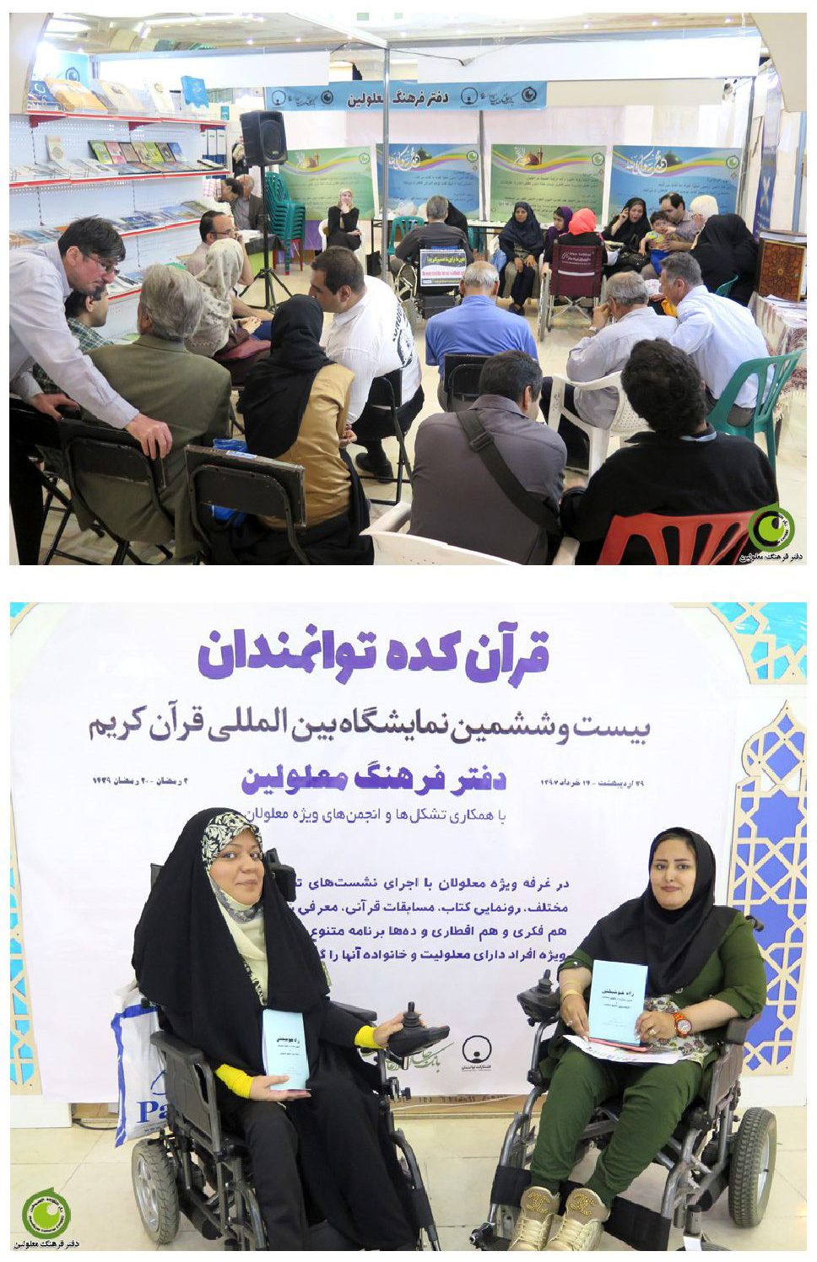
تصویر
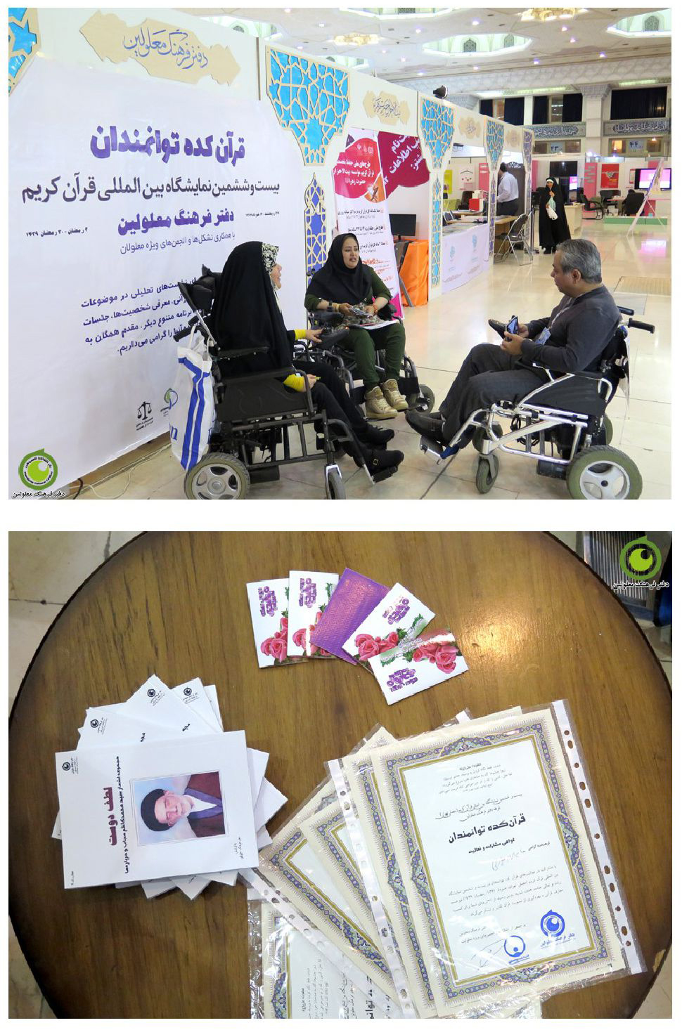
تصویر
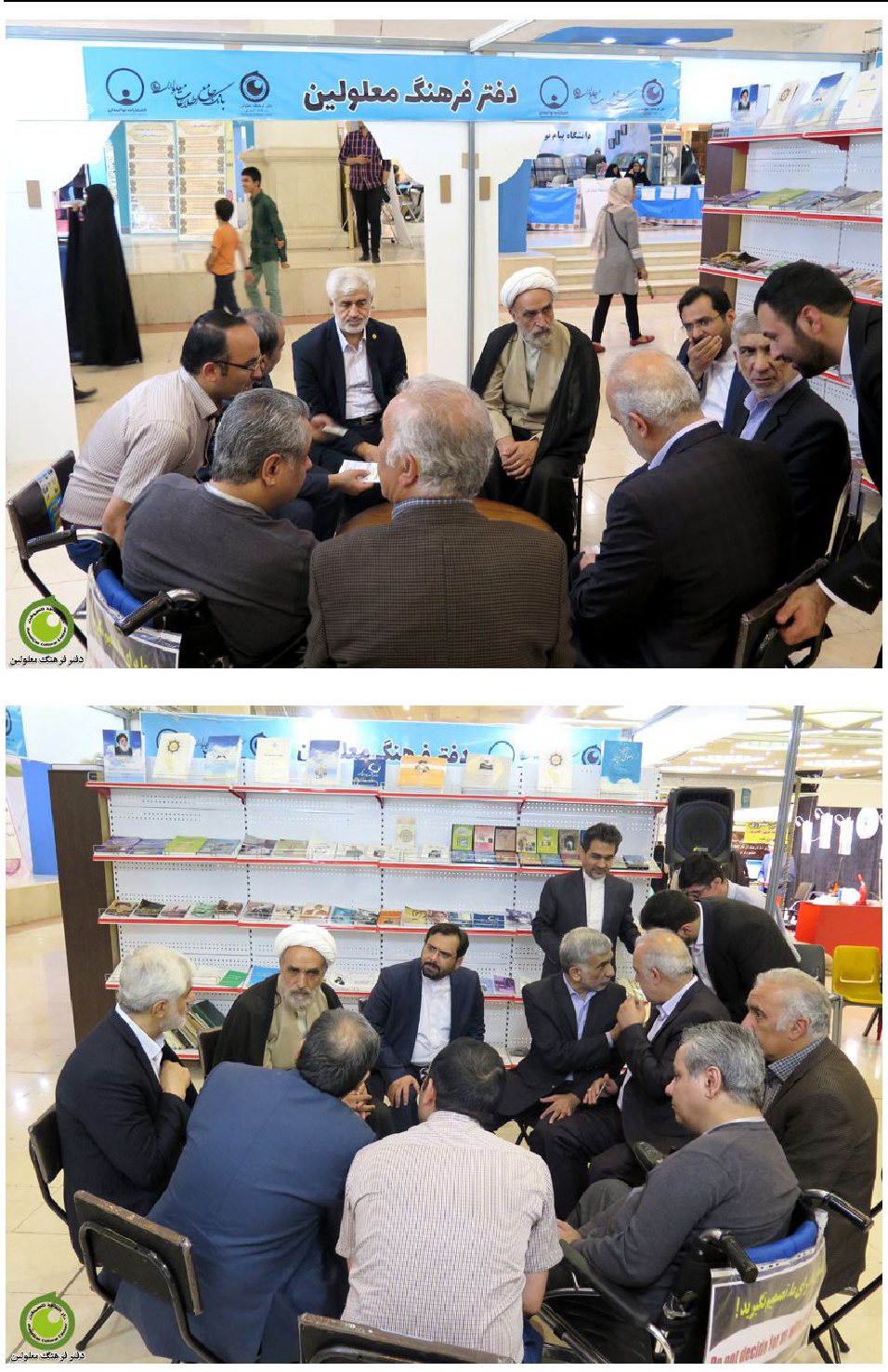

دو‌شنبه 7 خرداد/ 12 رمضان
حدود ساعت 30/6 عصر نشست ناشنوایان در غرفه قرآن‌کده توانمندان آغاز شد. نخست آقای محمد نوری خطاب به جمع، از حضور آنان در غرفه خودشان تشکر کرد و گفت: ناشنوایان بیش از دیگر گروه‌ها نیاز به دیالوگ و گفت‌وگو دارند. آنان در خانه یا در محیط کار یا در دیگر محل‌هایی که حضور دارند معمولاً و اغلب خاموش هستند چون همزبان ندارند و کسی نیست که با آنان همدلی و همزبانی کند. از طرف دیگر انسان یک موجود اجتماعی است و باید جمع زندگی کردن و با افرادی گفت‌وگو داشتن، درد دل کردن و گفتن مشکلات و شنیدن نظرات همنوع در ذات انسان است؛ فرقی بین ناشنوا و شنوا نیست و همه انسان‌ها نمی‌توانند به دور از جمع باشند. البته با جمع بودن به معنای حضور فیزیکی نیست بلکه انسان نیاز به حضور روحی و روانی دارد یعنی با گفت و شنود و با ارتباطات تفهیم و تفاهمی، حضور انسانی خواهد داشت. مهم‌ترین ابزار حضور و ارتباط انسان زبانش است. از طریق زبان و با گفت و شنود ارتباطات انسانی شکل می‌گیرد و زندگی جمعی و اجتماعی زیستن معنا پیدا می‌کند.
اما ناشنوایان چون فاقد گفتار هستند و باید ارتباط خود با دیگران را با زبان اشاره یا دیگر روش‌های جایگزین انجام دهند و در محیط‌های کاری یا خانه کمتر از این شیوه‌ها استفاده می‌کنند، از این‌رو ناشنوایان احساس تنهایی و انزوا می‌کنند. اما وقتی به ناشنوایان می‌رسد مثل ماهی است که به آب رسیده و احساس حیات و زندگی می‌کند. از این‌رو گفت‌وگو برای ناشنوایان یک ضرورت جدی است.
قرآن‌کده توانمندان در نمایشگاه قرآن ایجاد شده تا همه اقشار دارای انواع معلولیت‌ها و به ویژه ناشنوایان اینجا تجمع کنند و به گفت‌وگو بپردازند.
اما جلسه امروز را به خود شما می‌سپاریم و خود شما فردی را به عنوان رئیس انتخاب کنید و درخواستی که داشتید که بحث آزاد داشته باشید، انجام دهید. گویا همه روی آقای رضا محمودی به عنوان رئیس توافق دارند.
از نظر ما هم مشکلی نیست و از ایشان تمنا می‌کنیم مدیریت جلسه را بر عهده بگیرد.
رضا محمودی: با تشکر از شما و با تشکر از آقای نوری که با زحمت فراوان این غرفه را برپا کرده است. جمع علاقه دارند به بحث آزاد بپردازند البته بر محور زبان اشاره. ابتدا از آقای مطهری دعوت می‌کنم تا نکاتی پیرامون سماوات بفرمایید.
اگر خوب تلاش کنیم و از وقت کمال استفاده را بنماییم امشب می‌توانیم به نتایج سودمندی برسیم؛ می‌دانید کمتر از این فرصت‌ها پیش می‌آید و این جلسه تاریخی است، شخصیت‌هایی که دورهم جمع شده‌اند، بعید است بتوانیم مجدداً جمع کنیم، تقریباً همه نخبگان جمع شده‌اند. خواهش می‌کنم، سخنان خود را کوتاه و پر استفاده انجام دهید.
سید
ساعد مطهری، مدیرعامل سماوات
سماوات NGO شامل چندین تشکل در شهرهای مختلف است. در واقع سماوات شبکه‌ای بیش از
سی NGO کوچک‌تر است که در تهران، اصفهان، شیراز، رشت، کاشان و دیگر شهرها استقرار دارند.
مطهری درباره ضرورت تشکیلات برای معلولین سخن گفت و از ناشنوایان خواست که با پیوستن به یکدیگر و ایجاد تشکل فعالیت کنند. صداهای فردی و انفرادی امروزه شنیده نمی‌شود ولی وقتی پنجاه نفر یا بیشتر کنار هم تجمع می‌کنند و با هم‌اندیشی درصدد بر می‌آیند تا مشکلات را حل کرده و موانع را برطرف کنند، در واقع به طرح و برنامه می‌رسند، این طرح در واقع صدای جمع است که بهتر و زودتر شنیده می‌شود و مسئولین به آن توجه می‌کنند.
سماوات خواهان زندگی بهتر، رفاه بیشتر و حل مشکلات ناشنوایان هم هست اما با کمک خود آنان، تا وقتی خودتان نخواهید و پا پیش نگذارید مطمئن باشید مشکلی حلّ نخواهد شد. اما اقدام شما وقتی سنجیده و دقیق است که از عقل جمعی برخوردار باشد، عقلانیت جمعی هم وقتی تحقق می‌یابد که تشکیلات شامل افراد و اعضا به وجود آمده باشد.
در ماه مبارک قرار داریم و در نمایشگاه قرآن کریم هستیم، لذا مناسبت دارد یادآوری کنم که قرآن و روایات بر فعالیت جمعی تأکید نموده است. در سوره آل‌عمران، آیه 103 می‌فرماید:
وَاعْتَصِمُوا بِحَبْلِ اللّه جَمِیعًا وَلَا تَفَرَّقُوا وَاذْکُرُوا نِعْمَتَ اللّه عَلَیْکُمْ إِذْ کُنْتُمْ أَعْدَاءً فَأَلَّفَ بَیْنَ قُلُوبِکُمْ فَأَصْبَحْتُمْ بِنِعْمَتِهِ إِخْوَانًا وَکُنْتُمْ عَلَیٰ شَفَا حُفْرَةٍ مِنَ النَّارِ فَأَنْقَذَکُمْ مِنْهَا کَذَٰلِکَ یُبَیِّنُ اللّه لَکُمْ آیَاتِهِ لَعَلَّکُمْ تَهْتَدُونَ
همگی به ریسمان خدا (قرآن و اسلام، و هرگونه وسیله وحدت)، چنگ زنید، و پراکنده نشوید، و نعمت (بزرگ) خدا را بر خود، به یاد آرید که چگونه دشمن یکدیگر بودید، و او میان دل‌های شما، الفت ایجاد کرد، و به برکت نعمت او، برادر شدید! و شما بر لب حفره‌ای از آتش بودید، خدا شما را از آن نجات داد؛ این چنین، خداوند آیات خود را برای شما آشکار می‌سازد؛ شاید پذیرای هدایت شوید.
در شأن نزول این آیه گفته‌اند:
در دوران جاهلیت دو قبیله بزرگ در «مدینه» به نام «اوس» و «خزرج» وجود داشتند که بیش از یکصد سال! جنگ و خونریزی و اختلاف در میان آن دو جریان داشت، و هر چند وقت ناگهان به جان یکدیگر می‌افتادند و خسارات جانی و مالی فراوانی به یکدیگر وارد می‌کردند.
یکی از موفقیت‌های بزرگ پیغمبر صلی اللّه علیه و آله و سلم پس از هجرت به «مدینه»، این بود که به وسیله اسلام صلح و صفا در میان آن دو ایجاد کرد، و با اتحاد آنها جبهه نیرومندی در «مدینه» به وجود آمد.
اما از آنجا که ریشه‌های اختلاف، فوق‌العاده زیاد و نیرومند، و اتحاد، تازه و جوان بود، گاه بی‌گاه، بر اثر عواملی، اختلافات فراموش شده شعله‌ور می‌شد، که به زودی در پرتو تعلیمات اسلام و تدبیر پیامبر صلی اللّه علیه و آله و سلم خاموش می‌گشت.
روزی دو نفر از قبیله «اوس» و «خزرج» در برابر یکدیگر قرار گرفتند، و هر کدام افتخاراتی را که بعد از اسلام نصیب قبیله او شده بود، برمی‌شمرد.کم کم کار به جای باریک کشید، و قبیله دو طرف از جریان آگاه شدند، و دست به اسلحه برده، در برابر یکدیگر قرار گرفتند، بیم آن می‌رفت که
بار دیگر آتش جنگ بین آنها شعله‌ور گردد و زمین از خون آنها رنگین شود!
خبر به پیامبر صلی اللّه علیه و آله و سلم رسید، حضرت فوراً به محل حادثه آمد، و با بیان و تدبیر خاص خود به آن وضع خطرناک پایان داد، و صلح و صفا را در میان آنها برقرار نمود. آیات فوق در اینجا نازل گردید و به صورت یک حکم عمومی همه مسلمانان را با بیان مؤثر و مؤکدی دعوت به اتحاد نمود.
در این آیه «مسئله اتحاد و مبارزه با هرگونه تفرقه» مطرح شده و می‌فرماید: «همگی به ریسمان الهی چنگ بزنید، و از هم پراکنده نشوید»! (وَاعتَصِموا بِحَبلِ اللّه جَمیعًا وَلا تَفَرَّقوا).
درباره این که منظور از حبل اللّه: «ریسمان الهی» چیست؟ مفسران احتمالات مختلفی ذکر کرده‌اند:
بعضی می‌گویند: منظور از آن قرآن است. بعضی می‌گویند: اسلام. و بعضی دیگر گفته‌اند: منظور خاندان پیامبر و ائمه معصومین علیهم السلام هستند.
ولی هیچ کدام از این نظرات با یکدیگر اختلاف ندارند، زیرا منظور از ریسمان الهی هرگونه وسیله ارتباط با ذات پاک خداوند است، خواه این وسیله، اسلام یا قرآن، یا پیامبر و اهل بیت او باشد. و همه اینها موجب ارتباط با خدا می‌شود.
پس از آن قرآن به نعمت بزرگ اتحاد و برادری اشاره کرده و مسلمانان را به تفکر در وضع اندوه‌بار گذشته، و مقایسه آن «پراکندگی» با این «وحدت» دعوت می‌کند.
خداوند مسئله تألیف قلوب مؤمنان را به خود نسبت داده، می‌گوید: «خدا در میان دل‌های شما الفت ایجاد کرد» و با این تعبیر، اشاره به یک معجزه اجتماعی اسلام شده؛ زیرا اگر سابقه دشمنی و عداوت پیشین عرب را درست دقت کنیم که چگونه کینه‌های ریشه‌دار در طول سال‌های متمادی در دل‌های آنها انباشته شده بود؟ و چگونه یک موضوع جزئی و ساده کافی بود آتش جنگ خونینی در میان آنها بیفروزد - مخصوصاً با توجه به این که مردم نادان و بی‌سواد و نیمه وحشی معمولاً افرادی لجوج و انعطاف ناپذیرند، و به آسانی حاضر به فراموش کردن کوچک‌ترین مسائل گذشته نیستند - اهمیت این «معجزه بزرگ اجتماعی» اسلام، آشکار می‌شود، و ثابت می‌گردد که از طرق عادی و معمولی امکان‌پذیر نبود در طی چند سال، از چنان ملت پراکنده و کینه‌توز و نادان و بی‌خبر، ملتی واحد و متحد و برادر بسازند.
سپس قرآن می‌گوید: «شما در گذشته در لبه گودالی از آتش بودید که هر آن ممکن بود در آن سقوط کنید و همه چیز شما خاکستر گردد» (وَکُنْتُمْ عَلَیٰ شَفَا حُفْرَةٍ مِنَ النَّارِ فَأَنْقَذَکُمْ مِنْهَا) اما خداوند شما را نجات داد و از این پرتگاه به نقطه امن و امانی که همان نقطه برادری و محبت بود رهنمون ساخت.
«شفا» در اصل لغت به «کناره چاه» و یا خندق و مانند آن گویند، و شاید اطلاق «شفه» بر «لب» نیز به همین مناسبت باشد، و همچنین استعمال این کلمه در بهبودی از بیماری نیز به خاطر آن است که انسان در کناره‌ی «سلامت و تندرستی» قرار می‌گیرد.
در این که منظور از «نار» در آیه، آتش دوزخ است یا آتش‌های این جهان؟ در میان مفسران گفتگو است، ولی با توجه به مجموع آیه، چنین به نظر می‌رسد: «نار» کنایه از جنگ‌ها و نزاع‌هایی بوده که هر لحظه در دوران جاهلیت به بهانه‌ای در میان اعراب شعله‌ور می‌شده، قرآن مجید با این جمله اوضاع خطرناک عصر جاهلیت را منعکس می‌سازد که هر لحظه خطر جنگ و خونریزی آنها را تهدید می‌کرد و خداوند در پرتو نور اسلام آنها را از آن وضع نجات داد و مسلماً با نجات یافتن از وضع خطرناک گذشته از آتش سوزان دوزخ نیز نجات یافتند.
در پایان آیه برای تأکید بیشتر می‌فرماید: «خداوند این چنین آیات خود را روشن می‌سازد تا هدایت شوید» «کَذَٰلِکَ یُبَیِّنُ اللّه لَکُمْ آیَاتِهِ لَعَلَّکُمْ تَهْتَدُونَ».
بنابراین، هدف نهایی هدایت و نجات شما است و چون پای منافع و سرنوشت شما در میان است باید به آنچه گفته شد اهمیت فراوان دهید.
با تمام گفتگوهایی که درباره اثر اعجاز آمیز اتحاد در پیشرفت اهداف اجتماعی و سربلندی اجتماعات گفته شده است، می‌توان گفت: هنوز اثر واقعی آن شناخته نشده است.
امروز سدهای عظیمی در نقاط مختلف جهان برپا شده که مبدأ تولید بزرگ‌ترین نیروهای صنعتی است و سرزمین‌های وسیعی را زیر پوشش آبیاری و روشنایی خود قرار داده است.
اگر درست فکر کنیم می‌بینیم؛ این قدرت عظیم چیزی جز نتیجه به هم پیوستن قدرت‌های ناچیز دانه‌های باران نیست و آن گاه که به اهمیت اتحاد و کوشش‌ها دسته جمعی انسان‌ها واقف می‌شویم.
در احادیث فراوانی که از پیامبر و پیشوایان بزرگ اسلام صلی اللّه علیه و آله و سلم به ما رسیده به لزوم و اهمیت این موضوع با عبارات مختلفی اشاره شده است:
در یک مورد پیغمبر اکرم صلی اللّه علیه و آله و سلم می‌فرماید: المؤمنُ للمؤمنِ کالبنیانِ یشیّدُ بعضهُ بعضاً: «افراد با ایمان نسبت به یکدیگر همانند اجزای یک ساختمانند که هر جزئی از آن جزء دیگر را محکم نگاه می‌دارد».
و نیز فرمود: المؤمنونَ کالنّفسِ الواحدةِ: «مؤمنان همچون یک روحند».
و نیز می‌فرماید: مثل المؤمنین فی توادّهم و تراحمهم کمثل الجسد الواحد اذا اشتکی بعضه تداعی سائره بالسّهر و الحمی: «مثل افراد با ایمان در دوستی و نیکی به یکدیگر، همچون اعضای یک پیکر است که چون بعضی از آن رنجور شود و به درد آید اعضای دیگر را قرار و آرامش نخواهد بود.»
این آیه و روایات می‌فهماند که رمز و راز موفقیت این است که اختلافات را کنار گذاشته و متحد شویم، تشکل ایجاد کنیم و در راه رسیدن به اهدافمان کوشا باشیم. سماوات در خدمت تشکل‌های ناشنوایی است و می‌توانید عضو سماوات هم باشید.
محسن
لوح موسوی، رئیس کمیته پژوهش و توسعه زبان اشاره
سپس آقای رضا محمودی به عنوان رئیس جلسه از آقای موسوی دعوت کرد، نظرات خود را بفرماید. آقای موسوی از شخصیت‌های مؤثر و پایه‌گذار زبان اشاره در ایران است. ایشان دارای تجارب گرانبها است و لازم است نسل جوان از این معدن پر تجربه استفاده کند.
آقای موسوی سخنان خود را درباره ضرورت ارتباط ناشنوایان و نقش زبان اشاره در زندگی آنان شروع کرد و گفت:
به نظرم زبان اشاره را باید از کودکی آغاز کرد؛ مثل زبان معمولی که از دو سالگی و سه سالگی آموختن واژه‌ها و بعد جملات به کودک آغاز می‌شود و کودکان وقتی به مدرسه پا می‌گذراند، صدها و هزاران واژه را می‌شناسند، کودک ناشنوا هم پس از کشف ناشنوایی‌اش، باید آموزش اشارات را آغاز کند. مهم‌ترین نقش و وظیفه بر عهده والدین است. آنان باید دوره زبان اشاره بگذرانند و با کودک خود زبان اشاره کار کنند. به طوری که در شش و هفت سالگی صدها اشاره را بشناسد.
اما کم شنوایان می‌توانند به مدارس عادی بروند ولی ناشنوا اگر به مدرسه عادی برود به دلیل جو مدرسه و کم تجربه بودن عموم معلمان و مربی‌ها، حتماً با مشکلات متعدد روحی و اجتماعی مواجه خواهند شد. ناشنوا در کلاس درس مورد تمسخر و انواع برخوردهای آزار دهنده قرار خواهد گرفت و از درس و مدرسه متنفر خواهد شد و حتی تا پایان عمر، تأثیرات سال اول مدرسه را با خود خواهد داشت. از این‌رو از والدین استدعا می‌کنم دلسوزی بی‌جهت نداشته باشند و بر رفتن کودکشان به مدرسه عادی پافشاری و اصرار نکنند.
از سنین کودکی توصیه‌های دیگر هم هست: مثل کار روی ارتقای گفتار و بردن به مشاوره و گفتار درمانی؛ افزایش ارتباطات اجتماعی جهت تکمیل شخصیت اجتماعی کودک، تربیت شنوایی
نکته مهم دیگر اینکه زبان اشاره از ضرورت‌های زندگی ناشنوایان است و هم خود ناشنوایان و هم مدارس و هم والدین و خانواده باید با جدیت زبان اشاره را یاد بگیرند و آموزش دهند، چون ارتباط و اجتماعی شدن و حتی فراگیری سواد و دانش یک ناشنوا تا حد زیاد به زبان اشاره بستگی دارد. بنابراین اگر در زبان اشاره مشکلی داشته باشد یعنی ارتباط او با دیگران مشکل دارد و در جامعه نمی‌تواند فرد موفقی باشد.
رضا
ذبیحی عضو هیئت مدیره سابق کانون ناشنوایان ایران و عضو کمیته پژوهش و توسعه زبان اشاره
خوشبختانه در حقوق معلولین زبان اشاره به رسمیت شناخته شده است. منظورم «کنوانسیون حقوق افراد دارای معلولیت» است که در ماده 21 آن آمده است:
دولت‌های عضو می‌بایست تمام اقدامات لازم را به عمل آورند تا اطمینان حاصل شود که افراد معلول می‌توانند حق آزادی بیان و ابراز عقیده شامل جستجو، دریافت و تبادل اطلاعات و نظرات مساوی با دیگران و از طریق زبان‌های اشاره، بریل و غیره شامل موارد زیر را به انتخاب خود کسب نمایند:
الف - اطلاعات مورد نیاز معلولین در دسترسی آنان قرار داده شود بدون هزینه اضافی.
ب - پذیرش و آسان‌سازی زبان اشاره و دیگر روش‌های ارتباطی
پ - در اختیار گذاشتن خدمات اطلاع‌رسانی مثل اینترنت
ث - به رسمیت شناختن و ترویج زبان اشاره
در این ماده قانونی سه بار از زبان اشاره سخن به میان آورده است و دولت‌هایی که این کنوانسیون را پذیرفته‌اند ملزم نموده تا دسترسی به اطلاعات برای ناشنوایان از طریق زبان اشاره را فراهم آورد. از دولت‌ها می‌خواهد زبان اشاره را ترویج کنند و منابع لازم اطلاعاتی مثل اینترنت از طریق زبان اشاره را در اختیار ناشنوایان قرار داده و با آسان سازی زبان اشاره، ارتباطات ناشنوایان را سامان‌دهی نماید.
شما می‌دانید جمهوری اسلامی ایران در سال 1387 کنوانسیون را پذیرفت و مجلس شورای اسلامی به الحاق به کنوانسیون رأی مثبت داد. از این‌رو این ماده و مواد دیگر کنوانسیون جزء حقوق ناشنوایان است و باید مطالبه گردد.
برای اینکه بدانید حقوق ما چیست بندها و مواد دیگر کنوانسیون که مرتبط به ناشنوایان است برای شما مطرح می‌کنیم: «کنوانسیون حقوق افراد دارای معلولیت» که عنوانش به انگلیسی به این صورت است: Convention on the Rights of persons with disabilities از مهم‌ترین اسناد بین‌المللی در زمینه حقوق معلولین است. این سند توسط سازمان ملل متحد تصویب شده و بسیاری از دولت‌های عضو سازمان ملل هم آن را پذیرفتند و بر آن ملحق شده‌اند. از جمله ایران رسماً آن را پذیرفت و به آن ملحق شد. از این‌رو این قانون با رأی معلولین و ناشنوایان لازم الاجرا است.
متأسفانه در قانون حمایت از حقوق معلولین مصوب سال 1396 مجلس شورای اسلامی سخن در مورد زبان اشاره و حقوق خاص ناشنوایان ساکت است و هیچ نکته‌ای ندارد البته عموماتی دارد که از نظر حقوقی شامل ناشنوایان هم می‌شود اما خاص ناشنوایان چیزی در آن نیست. اما کنوانسیون در جاهای متعدد به حقوق ناشنوایان پرداخته است. خلاصه‌ای از این نکات را می‌آورم:
ماده 2 - به زبان اشاره تصریح شده و گفته شده معلولانی که با اشاره کار می‌کنند نباید مورد تبعیض قرار گیرند بلکه اینان هم حق دارند از امکانات مساوی بهره‌مند باشند.
ماده 9- این ماده تصریح و تأکید می‌کند که دولت‌ها باید امکانات و مقدمات دسترسی آسان و بدون هزینه معلولان و ناشنوایان به اطلاعات را فراهم آورند در بند ث این ماده می‌نویسد:
رابطین راهنما و رابط حرفه‌ای زبان اشاره در مکان‌های عمومی حضور داشته باشند تا دسترسی ناشنوایان و تأمین نیازهای اطلاعاتی آنها آسان گردد.
ماده 24: درباره تحصیلات است. در ابتدا تأکید می‌کند معلولین باید حق تحصیل تا مراحل عالی را بدون تبعیض داشته باشند. نیز باید از فرصت‌های مساوی برخوردار شوند. این ماده شامل 5 قسمت و هر قسمت شامل چند بند است. قسمت 3 درباره پیشرفت و مهارت‌آموزی است و در
بندهای ب و پ می‌نویسد:
ب - تسهیل یادگیری زبان اشاره و ارتقای هویت جمعیت ناشنوایان
پ - حصول اطمینان از تحصیل کودکان ناشنوا و آموزش روش‌های ارتباطی مناسب به آنها.
در قسمت 4 همین ماده می‌نویسد:
دولت‌های عضو باید اقدامات مناسب برای استخدام معلمان واجد شرایط مثل تبحر در زبان اشاره و آموزگاران حرفه‌آموزی فراهم آورند.
ماده
30: این ماده دولت را موظف کرده تا امکانات فرهنگی، تفریحی و ورزشی برای معلولین فراهم آورد و آنان بدون دغدغه باید بتوانند به فیلم‌های مورد نیاز، محصولات فرهنگی مورد نیاز، برنامه‌های تلویزیونی و غیره دسترسی داشته باشند.
در یک بند از این ماده درباره ناشنوایان نوشته است:
«هویت فرهنگی و زبانی ناشنوایان در زبان اشاره و فرهنگ ناشنوایی محترم دانسته شود و مورد حمایت باشند»
این بند به این معنا است که ناشنوایان حق دارند سرود به زبان اشاره اجرا کنند، تئاتر اجرا کنند و دولت هم باید نه تنها از آنها ممانعت نکند بلکه زمینه‌های فعالیت آنها را فراهم آورد.
ماده
32: درباره همکاری‌های بین‌المللی معلولین است و دولت را موظف کرده تا زمینه‌های فعالیت معلولین در دیگر کشورها را شناسایی کرده و شرایط و امکانات حضور آنان را در عرصه‌های بین‌المللی فراهم آورد.
مثلاً برای تحصیل در رشته زبان، ناشنوایی می‌خواهد به فرانسه برود و زبان اشاره در مقطع دکترا تحصیل کند، یا در رشته studies Deaf (مطالعات ناشنوایی) تحصیل کند دولت باید شرایط آن را فراهم آورد.
البته این ماده مفصل است و شامل زمینه‌های تحقیقاتی، فنی، علمی، تبادل اطلاعات، انتقال تکنولوژی و غیره می‌شود.
خلاصه اینکه کنوانسیون 500 ماده دارد و در لابلای این مواد به حقوق و شئون ناشنوایان تصریح و تأکید شده است. امید است سازمان بهزیستی و نهادهای دولتی در اجرای این قانون کوشا باشند.
محمد
نوری: با تشکر از آقای ذبیحی که درباره حقوق ناشنوایان و زبان اشاره نکات سودمندی گفتند؛ در تکمیل سخنان ایشان باید گفت نکاتی مثل نفی تبعیض و ضرورت مساوات، دسترسی همگانی، آموزش همگانی و تعهدات دولت در معارف اسلامی و در قرآن و احادیث هم آمده است. لازم است در این باره پژوهشی انجام شود و متون دینی در مقایسه با قوانین آورده شود. در این صورت معلوم خواهد شد پیش از سازمان ملل، معصومین علیهم السلام حقوق معلولین را مطرح کرده‌اند. مثلاً روایتی هست که امام صادق علیه السلام می‌گوید:
اسماع الاصّم غیر تضجر صدقة هنیئة (بحارالانوار، ج74، ص388)
یعنی فهماندن به ناشنوا بدون ناراحتی شیوه مطلوبی است.
چند نکته در مورد این‌گونه روایات باید در نظر گرفت:
1- رهبران اسلام در چارچوب فرهنگ زمان خودش با مردم سخن می‌گفتند و اگر در این دوره بودند، قطعاً واژه‌ها و عبارات متناسب با مردم این دوره بود.
لذا باید سخنان آنان را متناسب با این دوره ترجمه نمود.
2- در این روایت واژه اسماع آمده که در لغت یعنی شنواندن یا سخنی را به گوش کسی رساندن. اما کسی که شنوایی ندارد و نمی‌تواند بشنود، اسماع به معنای فهماندن و مطلبی و نکته‌ای را به ناشنوا تفهیم کردن است. یعنی با زبان اشاره یا کتابت یا هر روش دیگر نکته‌ای را به ناشنوا فهماند و تفهیم کردن.
از این‌رو واژه اسماع نشان دهنده این است که در آن زمان تفهیم به ناشنوایان با زبان اشاره یا شیوه‌های دیگر متداول بوده است.
3- واژه «غیر تضجر» گویای این است که آموزش و آموختن به ناشنوایان، آسان نیست و با سختی‌هایی همراه است و مربی و آموزگار باید صبور باشد و ناراحت نشود.
از طرف دیگر چه بسیار ناشنوایانی که درس و مدرسه را کنار گذاشته‌اند چون آموزگار با ناراحتی و عصبانیت خواسته به آنها تفهیم کند و روح لطیف و ظریف ناشنوا این روش نامطلوب را نپذیرفته و کنار گذاشته است. بنابراین «غیر تضجر» می‌گوید مواظب روحیه ناشنوایان باشید و به هنگام آموزش با اخلاق خوش به آنها آموزش دهید.
4- واژه «صدقة هنیئة» به معنای پرداخت پول و صدقه نیست بلکه به معنای روش درست و مطلوب است. نباید این روایت را اینگونه معنا و تفسیر کنیم که ناشنوایان متکدیانی هستند که مستحق صدقه می‌باشند و به جای پرداخت صدقه مالی به آنها آموزش داده شود، زیرا در روایت هیچ قرینه‌ای نیست که مؤید این تفسیر باشد. در واقع امام می‌خواهد بگوید آموزش ناشنوایان لازم و ضروری است، مثل صدقه که پرداخت آن لازم است. از این‌رو ترجمه صحیح این روایت اینگونه است:
«آموزش غیر خشونت‌آمیز ناشنوایان شیوه مطلوب و درست است.»
به هر حال ضروری است روایات متناسب با فرهنگ زمانه تفسیر و ترجمه گردد تا معلوم شود معارف اسلامی درباره معلولین بسیار غنی است.
رضا
محمودی
یکی از مباحث ما امروز، اظهارنظر پیرامون واژه‌های مذهبی و چگونگی تبدیل آنها به اشارات در زبان اشاره است. توضیحاتی که گفته شد در این زمینه راهگشا است و متوجه می‌شویم که واژه‌ای مثل صدقه را چگونه معنا کنیم.
فاطمه آقا محمد؛ رابط ناشنوایان در تلویزیون
ابتدا لازم است از دفتر فرهنگ معلولین و آقای نوری تشکر کنم که با تلاش‌های خود ما را دور
هم آورد و جلسه حاضر مدیون زحمات او است. من تازه بازنشست شده و چند دهه در زمینه زبان اشاره کوشیدم. به قول آقای نوری نیم قرن تلاش کرده و تجارب زیادی جمع‌آوری کرده‌ام. مهم‌ترین تجربه‌ام این است که در اشارات باید به عرف و استعمالات خود جامعه هدف، نظر و التزام داشت. همانطور که در لغات یک زبان مثل فارسی، دانشمندان لغت و ادبیات از خودشان چیزی اختراع و ابداع نمی‌کنند و لغات را حق ندارند بسازند بلکه فقط به دهان مردم نگاه می‌کنند و آنچه به کار می‌برند و استعمال می‌کنند را ثبت و ضبط می‌کنند؛ در اشارات هم باید ببینیم ناشنوایان مثلاً، مادر را با چه علامتی نشان می‌دهند، بشقاب، قاشق، پدر، فرش و قالی، آسمان، خدا و صدها مفهوم دیگر را با چه اشاراتی می‌فهمانند، آنگاه اینها را ضبط کنیم و ترویج دهیم. ما حق نداریم اشاره‌ای را بسازیم بلکه باید اشارات ناشنوایان را ثبت و ضبط و به نوآموزان یاد دهیم تا آنها را به کار ببرند. بنابراین جای خالی افرادی که اشارات را گردآوری کنند و کتاب دیکشنری اشارات تدوین کنند خالی است و مشکل اصلی در همین مسئله است. فرض کنید در فارسی علی‌اکبر دهخدا یا محمد معین نبودند و لغات فارسی ثبت و ضبط نمی‌شد و کتاب‌هایی مثل لغت‌نامه دهخدا یا فرهنگ فارسی معین تألیف و عرضه نمی‌شد. در این صورت نسل‌های جدید و آموزگاران چگونه می‌توانستند به لغات و معانی آنها دسترسی داشته باشند؟ و اساساً انتقال واژه‌ها و مفاهیم چگونه میسر و ممکن می‌شد؟
بنابراین وضعیت هر زبان از جمله زبان اشاره اینگونه است که مفاهیمی را جامعه هدف بر اساس عادات و آموخته‌های دوره کودکی به کار می‌برد. سپس عده دیگر این واژگان یا اشارات را گردآوری و در قالب یک لغت‌نامه و فرهنگ‌نامه عرضه می‌کنند. آنگاه نسل‌های بعد با الگوگیری از این منابع زبان خود را پی‌ریزی و سامان‌دهی می‌نمایند. اما در ناشنوایان چنین چرخه‌ای فعال نیست و بعضی حلقه‌ها مفقود است یا کم کار است. به همین دلیل کارکرد زبان اشاره در ایران مختل است. ناشنوایان و تشکل‌های ناشنوایی باید تلاش کنند چرخه مزبور را تکمیل و فعال کنند.
نکته دیگر این است که کودک شش ساله سالم وقتی پا به مدرسه می‌گذارد، هزاران مفهوم را می‌شناسد و به کار می‌برد. غذا، بابا، مامان، کتاب، دفتر، مداد، قلم، کاغذ، نقاشی، داستان و غیره را می‌شناسد و در محاورات روزمره به کار می‌برد. اما یک ناشنوا چند مفهوم را می‌شناسد و به صورت اشاره به کار می‌برد؟ بر اساس برخی آمارها به پانصد مفهوم نمی‌رسد و البته آراء و آمارها در این زمینه متفاوت است ولی مسلماً به اندازه یک کودک عادی واژه و مفهوم نمی‌شناسد.
لازم است دامنه و تعداد مفاهیم و اشارات را گسترش دهیم و به والدین، معلمان و مربیان آموزش داده شود. قطعاً اگر دامنه اشارات والدین توسعه یابد، دامنه اشارات کودک ناشنوا هم افزایش می‌یابد.
با یک مثال اهمیت این مسئله را نشان بدهم. هر مقدار یک علم پیشرفته‌تر باشد، دامنه واژگانش بیشتر است. مثلاً دانش پزشکی در آمریکا پیشرفته‌تر از ایران است، از این‌رو دیکشنری اصطلاحات و لغات پزشکی در آمریکا چندین برابر لغت‌نامه پزشکی در ایران است. نتیجه می‌گیریم که پیشرفت علمی و فرهنگی بستگی به آمار لغات و تعداد لغاتی که می‌شناسیم، دارد. کودکی که مثلاً 100
لغت می‌داند با کودکی که 1000 لغت می‌داند، دو سطح از دانش و معلومات را دارند. و موفقیت کودکی که معلومات بیشتر دارد در مدرسه و در کلاس درس و در جامعه بیشتر است.
بنابراین باید بکوشیم دامنه لغات ناشنوایان را افزایش دهیم. اما چگونه؟ این مسئله تا اندازه زیاد به نهادهای مثل فرهنگستان ادب فارسی، وزارت فرهنگ و ارشاد بستگی دارد و اینان باید اراده پیدا کنند در این زمینه گام‌های عملی و جدی بردارند.
رضا
محمودی
همانطور که خانم آقا محمد گفت باید دامنه اشارات را در ذهن ناشنوایان گسترش داد. یکی از ضرورت‌ها در این باره واژه‌ها و اشارات معنوی، اخلاقی و مذهبی است. امروزه در جهان اخلاق و مذهب به عنوان عامل ضد افسردگی و عامل توانبخشی به ویژه برای معلولین شناخته شده است. اما دانش و اطلاعات ناشنوایان در این عرصه کم است چون کار جدی درباره اشارات قرآنی و معارفی و مذهبی نشده است. من درصدد هستم اشارات مذهبی و قرآنی را جمع‌آوری کنم و به صورت یک کتاب منتشر نمایم ولی نیاز به مساعدت انسانی و مالی دارم.
مرضیه
آقاخانی؛ ناشنوا، دبیر مدرسه استثنایی، عضو هیئت مدیره سابق کانون ناشنوایان ایران و عضو کمیته پژوهش و توسعه زبان اشاره
ناشنوایان از کودکی مجبور هستند به کلاس‌های گفتار درمانی، تربیت شنوایی بروند تا خوب حرف بزنند و خوب بشنوند و خوب با مردم ارتباط برقرار کنند. همه ناشنوایان از جمله من بسیار تلاش کردیم و کوشیدیم تا روش ارتباط با جامعه را فراگرفته و به کار ببریم. البته ما ناشنوایان با زبان اشاره، راحت‌تر با جامعه ارتباط برقرار می‌کنیم و تلاش کردیم تا اشارات را یاد بگیریم.
اما آیا جامعه یعنی مخاطبان ما در جامعه مثل راننده اتوبوس و تاکسی، کاسب و مغازه‌دار، مدیران ادارات و صدها فرد دیگر هم کوشیده‌اند تا زبان اشاره یاد بگیرند تا به هنگام برخورد با یک ناشنوا بتوانند با او ارتباط برقرار کنند؟ پاسخ منفی است. یعنی در ایران فقط ناشنوایان را ملزم و مجبور به فراگیری اشارات می‌کنند، اما آحاد و اصناف جامعه مجبور و ملزم نیستند.
نتیجه اینکه ما ناشنوایان در تاکسی و در مغازه و بازار و در ادارات نمی‌توانیم مقاصد و ذهنیات خود را انتقال دهیم چون طرف مقابل مشکل دارد، نه ما.
در بسیاری از کشورها، کسانی که مرتبط با مردم هستند مثل رانندگان تاکسی ملزم شده‌اند زبان اشاره را یاد بگیرند. برای آنان مشوق‌هایی هم در نظر گرفته‌اند و آنان را وادار به فراگیری زبان اشاره کرده و از این طریق مشکل مزبور را برطرف کرده‌اند.
در بعضی کشورها همه دانش‌آموزان چند ساعت در سال زبان اشاره یاد می‌گیرند. با این روش هم مشکل ناشنوایان و هم مشکل خارجی‌هایی که زبان آن کشور را نمی‌دانند برطرف می‌شود. مثلاً یک نفر آلمانی وقتی به دبی می‌رود و عربی یا انگلیسی نمی‌داند و نیز راننده تاکسی آلمانی نمی‌داند، دو نفری با زبان اشاره، منظور خود را تفهیم می‌کنند. از این‌رو زبان اشاره بسیار کارگشا است و باید در ایران هم به رسمیت شناخته شود.
راه‌کاری که می‌توانیم عرضه کنیم این است که وزارت آموزش و پرورش و آموزش عالی در برنامه‌های آموزشی، زبان اشاره را در نظر گیرد. نیز سازمان جهانگردی و گردشگری برای آموزش عواملی که با جهانگردان ارتباط دارند، آموزش زبان اشاره داشته باشد.
در نمایشگاه قرآن هستیم و لازم است بگویم مدیریت نمایشگاه خوب بود یک کارگاه زبان اشاره برای آموزش قرآن می‌گذاشت. نیز مبلغان و واعظان مذهبی را باید ملزم کنند زبان شاره یاد بگیرند و با استفاده از این زبان، ناشنوایان را راهنمایی کنند.
مهدیه
مهدویانی؛ کارشناس و مدیر بخشی از سازمان آموزش و پرورش استثنایی در تهران
اینکه گفته شد عموم مردم باید زبان اشاره بدانند درست است. یک ناشنوا اگر بخواهد با شنوایان ارتباط بگیرد باید مفاهیم و واژگان آنان را بشناسد، نیز یک شنوا وقتی ارتباطش با یک ناشنوا موفق است که اشارات را بشناسد و بتواند به کار ببرد و مقاصد خود را با اشارات بفهماند. من هم معتقدم آموزش و پرورش می‌تواند نقش مهم و اساسی در این زمینه داشته اشد. اما باید از بالا و در شورای عالی آموزش و پرورش تصمیم‌گیری شود. لازم است ناشنوایان دائم درخواست کنند و طرح بدهند تا این مهم به نتیجه برسد و برآورده گردد.
آموزش و پرورش استثنایی بیشتر بر لب‌خوانی تمرکز دارد ولی ناشنوایان و تشکل‌های مردمی بر زبان اشاره اصرار و تمرکز دارند؛ البته خواست خود ناشنوایان رو به گسترش بوده است.
اما به نظر می‌رسد طرح جامع و خط‌مشی فراگیر هنوز وجود ندارد و به همین دلیل مشکلاتی مشاهده می‌شود.
زهره
قاری، شنوا، استاد دانشگاه، دارای دکترا در رشته مطالعات ناشنوایی از استرالیا
زبان اشاره واقعاً یک زبان است یا راهکار و شیوه‌ای برای ارتباط؟ آخرین تحقیقات در جهان در نهادهای پژوهشی و در دانشگاه‌ها به این نتیجه رسیده‌اند که ناشنوایان یک اقلیت اجتماعی با زبان و فرهنگ خاص‌اند. و زبان اشاره یک زبان برای این اقلیت است.
وقتی اشاره یک زبان باشد، باید ضوابط زبان را در مورد آن اجرا کرد و به مثابه یک زبان با آن برخورد نمود. یعنی:
•
زبان اشاره قابل انتقال و آموزش است و لازم است تدابیر آموزشی برای آن داشت.
•
زبان اشاره نیاز به متون آموزشی دارد.
•
زبان اشاره قابلیت گسترش و بسط دارد.
•
زبان اشاره نیاز به آموزگاران مجرب دارد.
•
زبان اشاره نیاز به بررسی‌های میدانی و نظری نیاز دارد تا به آسیب‌شناسی یا شناسایی علل پیشرفت آن بپردازد.
•
زبان اشاره با خود فرهنگ یعنی باورها و آداب و رسوم دارد.
متأسفانه هنوز زبان اشاره در ایران به عنوان یک رشته دانشگاهی راه‌اندازی نشده است و افراد متخصص در این زمینه بسیار اندک هستند. با اینکه به لحاظ کثرت آماری ناشنوایان در ایران، این
رشته یکی از ضرورت‌ها است.
اصغر
احمدی، کارشناس حقوقی
اینجا درباره مسائل فرهنگی و زبان اشاره بسیار گفتند، اما یک جنبه از زندگی ناشنوایان نیازها و مسائل حقوقی آنها است. ناشنوایان دعاوی حقوقی دارند و گاه به دادگستری و قوه قضائیه مراجعه می‌کنند. من شغلم در قوه قضائیه است و سه فرزند ناشنوا دارم و مشکلات شما را می‌شناسم. با مسئولین قضایی و با مسئول کانون وکلا صحبت کردم و قرار شد هر مشکلی دارید به من بگویید و راه درست را به شما نشان دهیم.
مدتی باید به این روش کار کنیم و به تدریج پست کارشناسی و استشاری یا مشورتی در قوه قضائیه برای همه معلولین یا برای ناشنوایان راه‌اندازی شود. این مسئله نیاز به دستور ریاست قوه قضائیه دارد ولی فکر کنم شدنی است.
اما الآن هر کس کاری در حدّ گرفتن وکیل دارد می‌تواند به من مراجعه کند.
عباس
نظری، معاون سازمان‌ها و نهادها در نمایشگاه قرآن و عترت
من به سهم خود از شما عزیزان تشکر می‌نمایم، متأسف هستم که جای شما کوچک است و ان‌شاءاللّه سال آینده جای بزرگ‌تر به شما می‌دهیم. من شاهد تلاش‌های شما بودم و دیدم با چه شور و حرارتی بحث می‌کنید و نظر می‌دهید. امیدوارم موفق‌تر باشید و در پناه قرآن کریم بتوانید پیشرفت‌های بهتر داشته باشید.
رضا
محمودی
با تشکر از آقای احمدی که به فکر ناشنوایان است. اگر هر کس گوشه‌ای از کار را بگیرد، همه مشکلات رفع می‌گردد. از مردم نیکوکار استدعا داریم به این قشر کمک کنند.
اما امشب مباحث خوبی مطرح شد. قرار است این بحث‌ها پیاده و پس از ویرایش کتاب شود.
من خلاصه مباحث را عرض می‌کنم:
1- زبان اشاره حق مسلم ناشنوایان است.
2- زبان اشاره باید به رسمیت شناخته شود و در آموزش و پرورش و دیگر نهادها قابل احترام باشد و به خواست ناشنوایان توجه کنند.
3- مدیران و مسئولین باید یک دوره معلولیت شناسی و ناشنوا شناسی بگذرانند تا بدانند با معلولین و ناشنوایان چگونه تعامل و برخورد داشته باشند.
4- ناشنوایان نباید سر واژه‌ها اختلاف و منازعه داشته باشند، بلکه باید به دنبال واقعیت‌ها بروند. مثلاً سال‌ها است برخی رابط و برخی مترجم می‌گویند و چقدر بر سر آن اختلاف شده است.
به جای این اختلافات همانطور که خانم ثمینه باغچه‌بان راهنمایی کرده، ناشنوایان باید خواستار به رسمیت شناختن پست سازمانی راهنما (چه به نام رابط یا به نام مترجم) باشند.
سازمان برنامه و بودجه باید لایحه این پست سازمان را آماده و برای تصویب به مجلس بفرستد.
5- ناشنوایان باید اختلافات خود را کنار گذاشته و متحد شوند و با اتحاد خواستار به دست آوردن
حقوق اجتماعی، آموزشی و فرهنگی خود باشند.
نشست امشب را به پایان می‌بریم و امیدوارم شب خوشی داشته باشید. من از آقای واشقانی که زحمت ترجمه را بر عهده داشتند تشکر می‌کنم و موفقیت ایشان را خواهانم.
ترکیب
جمیعتی
امروز 7 خرداد، حدود 60 ناشنوای نخبه از جاهای مختلف تشریف آورده بودند. جلسه‌ای که اکثر نخبگان ناشنوا را در کنار هم داشته باشد، کمتر در دهه‌های اخیر شاهد بوده‌ایم، نام‌های برخی از حضار این جلسه اینگونه است:
شیدا شهیدی، محسن لوح موسوی، مرضیه آقاخانی، رضا ذبیحی، رضا تقوی، رضا محمودی، زهره قاری، فاطمه آقا محمد، اصغر احمدی، زهرا احمدی، رسول احمدی، مهدیه مهدویانی، ساعد مطهری
مهتاب
قنبرنژاد
نیمه ناشنوا و هنرمندی است که کارهای مهمی داشته است ولی کمتر معرفی شده و مردم آن‌گونه که باید او را نمی‌شناسند.
دو شب مهمان قرآن‌کده بود و قرار شد با او همکاری داشته باشیم.
روی برنج با چشم غیر مسلح قرآن نوشته است نیز روی صدف و آثار هنری خوبی دارد.
تصویر
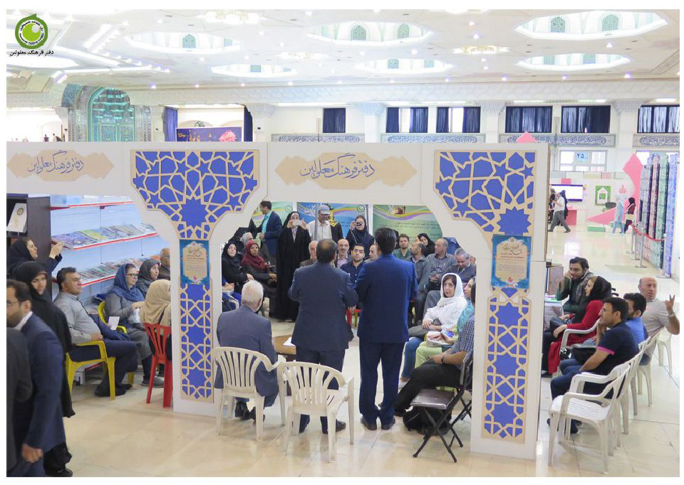
تصویر
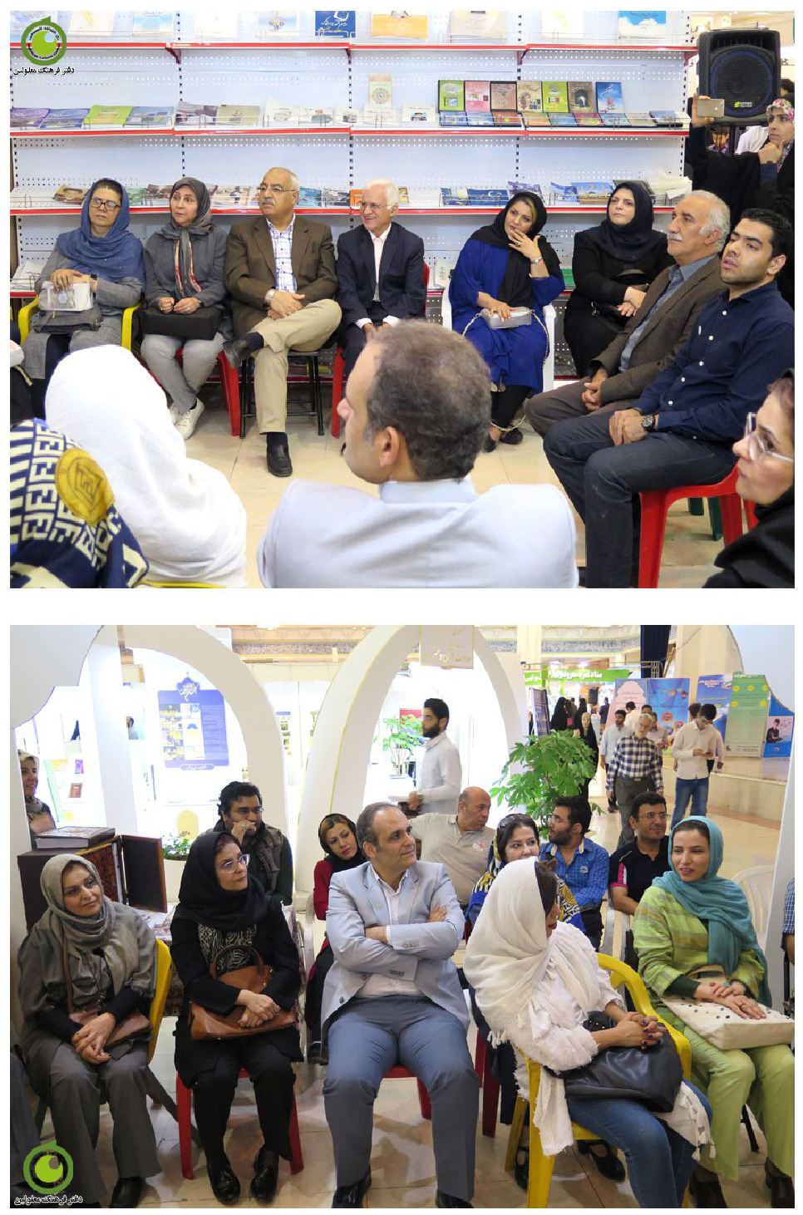
تصویر
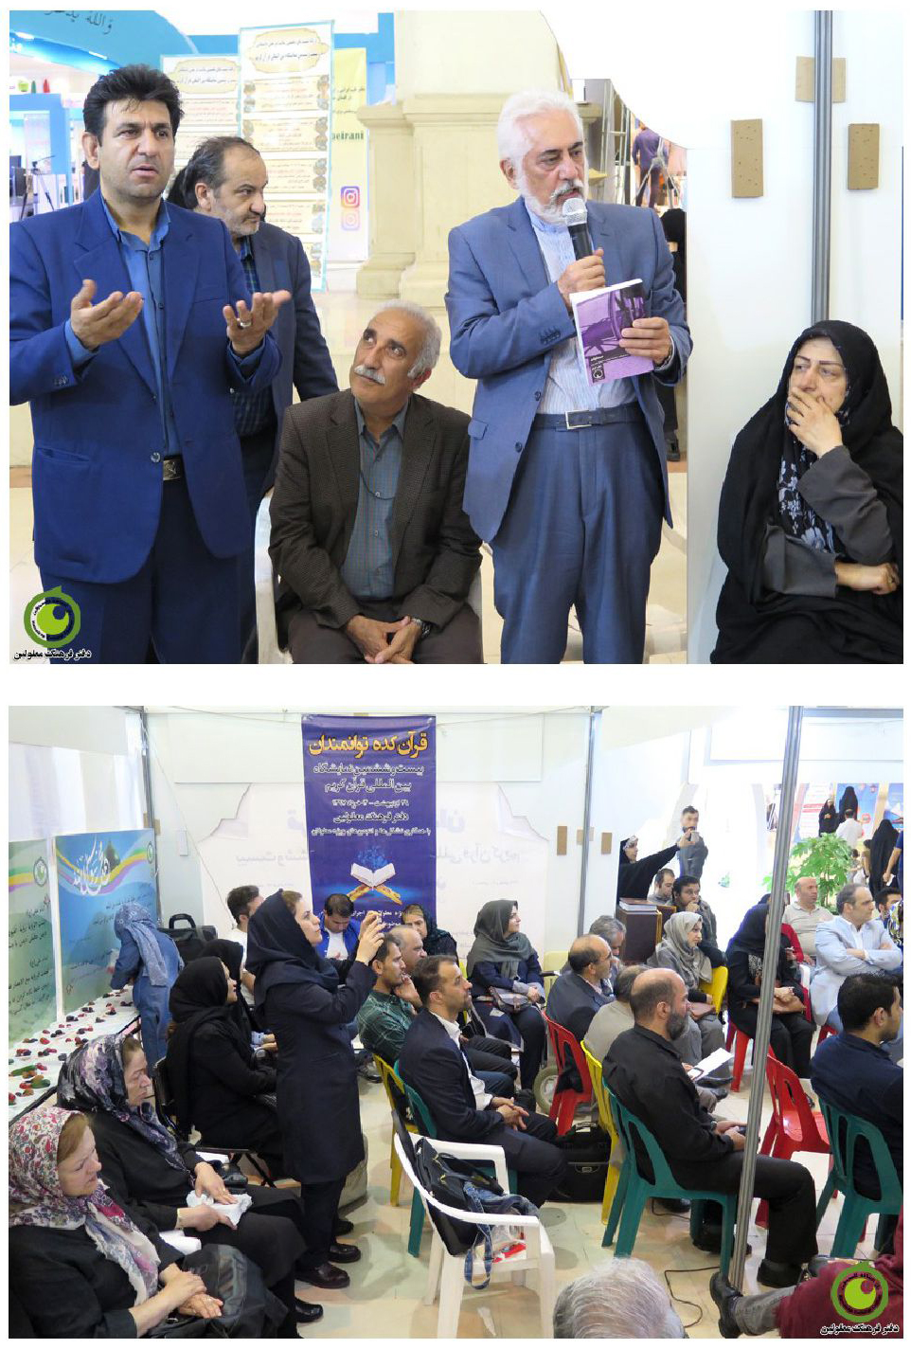
تصویر
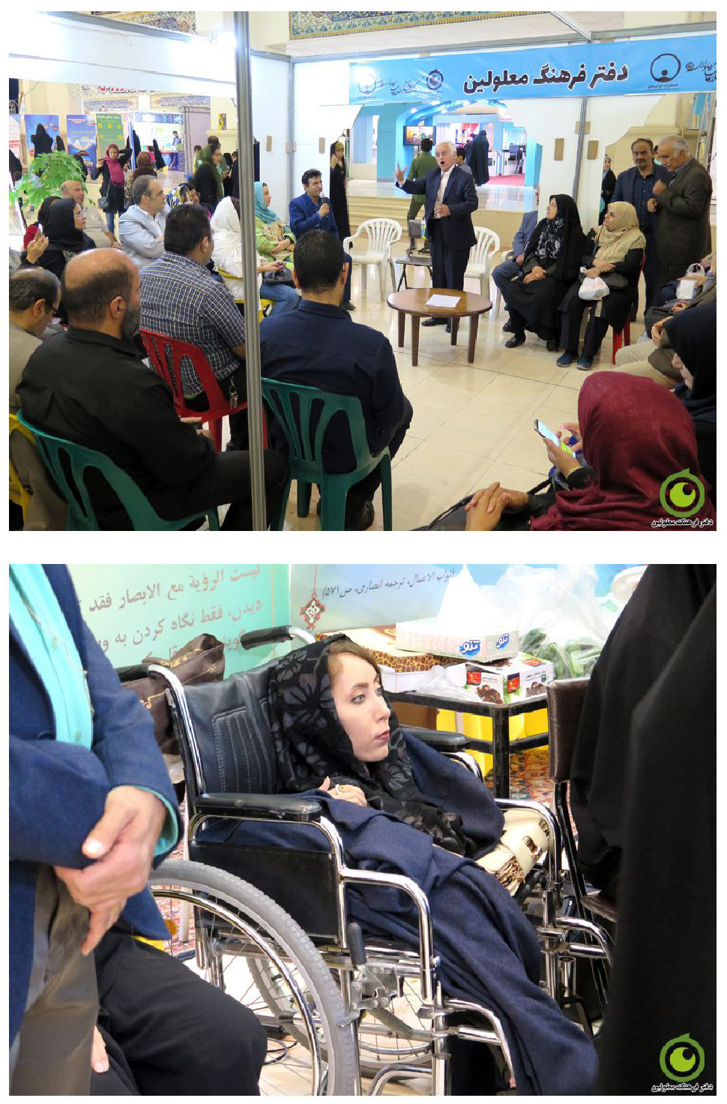
تصویر
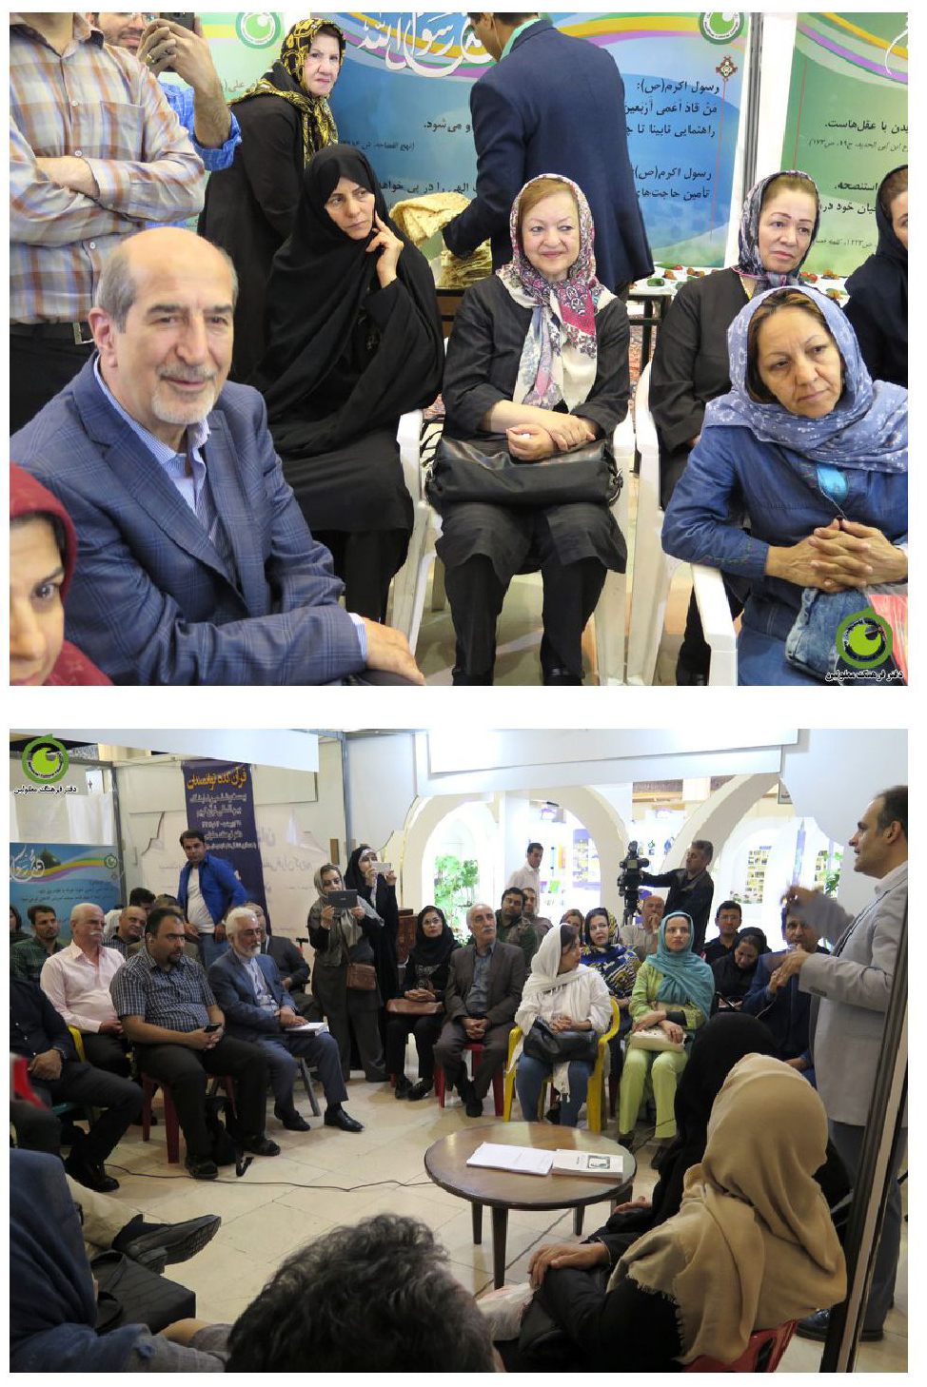
تصویر
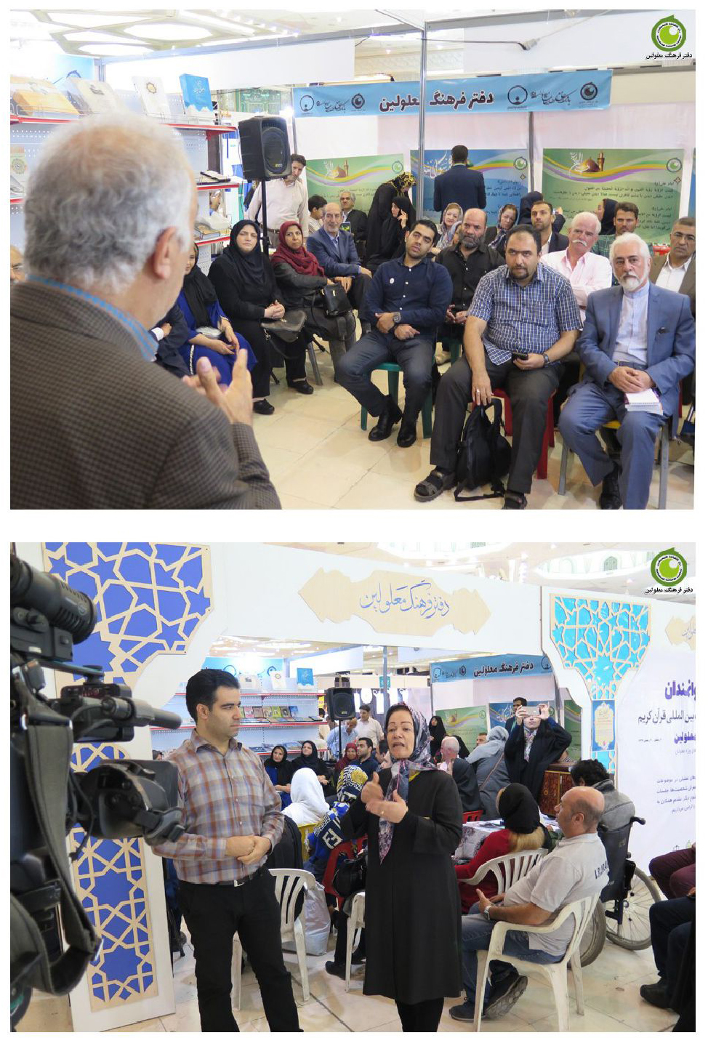
تصویر
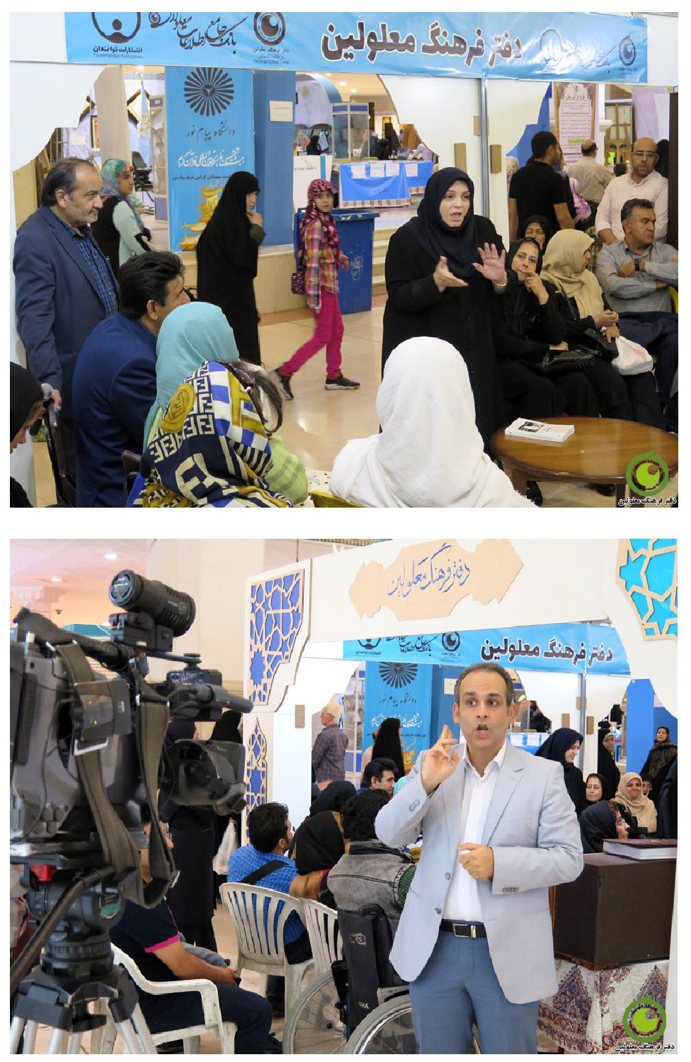
تصویر
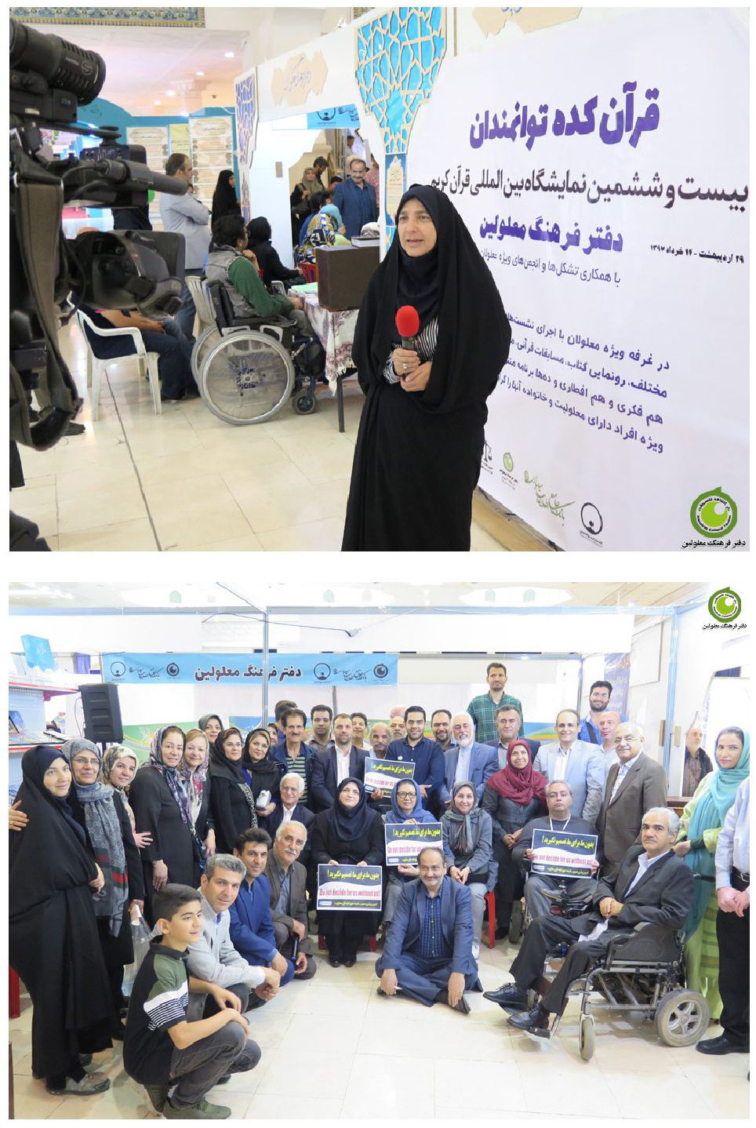

سه‌شنبه 8 خرداد/ 13 رمضان
امروز هم مهمانان بسیار از نقاط مختلف تهران و از تشکل‌ها داشتیم. حدود 60 افطاری توزیع شد. مثل شب‌های دیگر مصاحبه، گفت وگو و بحث‌های آزاد و دورهمی هم داغ بود.
موضوع یک بحث دورهمی این بود که عکس‌العمل مردم نسبت به غرفه معلولین چیست؟
هر یک از حضار چیزی گفتند؛ یکی گفت اغلب مردم با اعجاب و تعجب به غرفه و تابلوی آن نگاه می‌کنند. برای آنها عجیب است که معلولین در نمایشگاه قرآن غرفه دارند و تعجب آنها وقتی بیشتر می‌شود که می‌بینند معلولین دور هم نشسته‌اند و درباره موضوعات آکادمیک و علمی بحث می‌کنند. چون این‌گونه جمع‌ها و این‌گونه حضورها را تاکنون ندیده‌اند.
فرد دیگر گفت تقصیر خودمان است که کمتر به این‌گونه مکان‌ها می‌آییم و مردم با ما اُنس ندارند.
اما خانواده‌هایی که عضو معلول دارند معمولاً به داخل غرفه می‌آیند و در مورد فعالیت‌های غرفه می‌پرسند، آثار را تورق می‌کنند، اطلاع و کارت ویزیت می‌گیرند.
دیگری درباره عکس‌العمل روحانیون گفت و با روایتی از امام باقر علیه السلام شروع کرد که وارد شده که امام باقر درباره پدرش امام سجاد می‌گوید، خانواده‌های بسیاری تحت پوشش او بودند، آنهایی که معلولیت داشتند. بعضی ماه‌ها معلولین را سر یک سفره جمع می کرد و به آنها غذا می‌داد و حتی به دهانشان غذا می‌گذاشت. اما عموم روحانیونی که از کنار غرفه ردّ می‌شوند اعتنایی نمی‌کنند حتی احوال‌پرسی هم نمی‌کنند. معلولین دوست دارند آنها سری بزنند و به درد دل آنها گوش دهند و آنها را راهنمایی کنند.
رعد
فاطمیه
پس از هماهنگی با مدیریت رعد فاطمیه قرار شد سه‌شنبه به نمایشگاه قرآن بیایند. از مسئولین این تشکل آقایان دیباجی، فیض و جعفری حضور داشتند. جمعاً 27 نفر بودند. هشت نفر دارای معلولیت و بقیه خانواده با مسئولین بودند.
اما افراد دارای معلولیت عبارت بودند از:
زهرا ملاعسگری؛ زهرا چراغی؛ زهرا پایمزد؛ نسرین محمدی‌متین؛ سعیده نصیری؛ منصور ضیائی‌فر؛ هادی کرمی؛ محمدجواد حائری.
حدود ساعت 30/5 به نمایشگاه رسیدند. تا ساعت 7 گردش در نمایشگاه و خرید از غرفه‌ها را داشتند. پس از استقرار در غرفه قرآن‌کده جلسه بحث آزاد و گفت‌وگو آغاز شد.
سپس هم افطاری و نشستن سر سفره بود. پس از افطار هم بحث مختصری بود. چون می‌خواستند به قم بازگردند و جلسه در ساعت ده شب به اتمام رسید.
تصویر
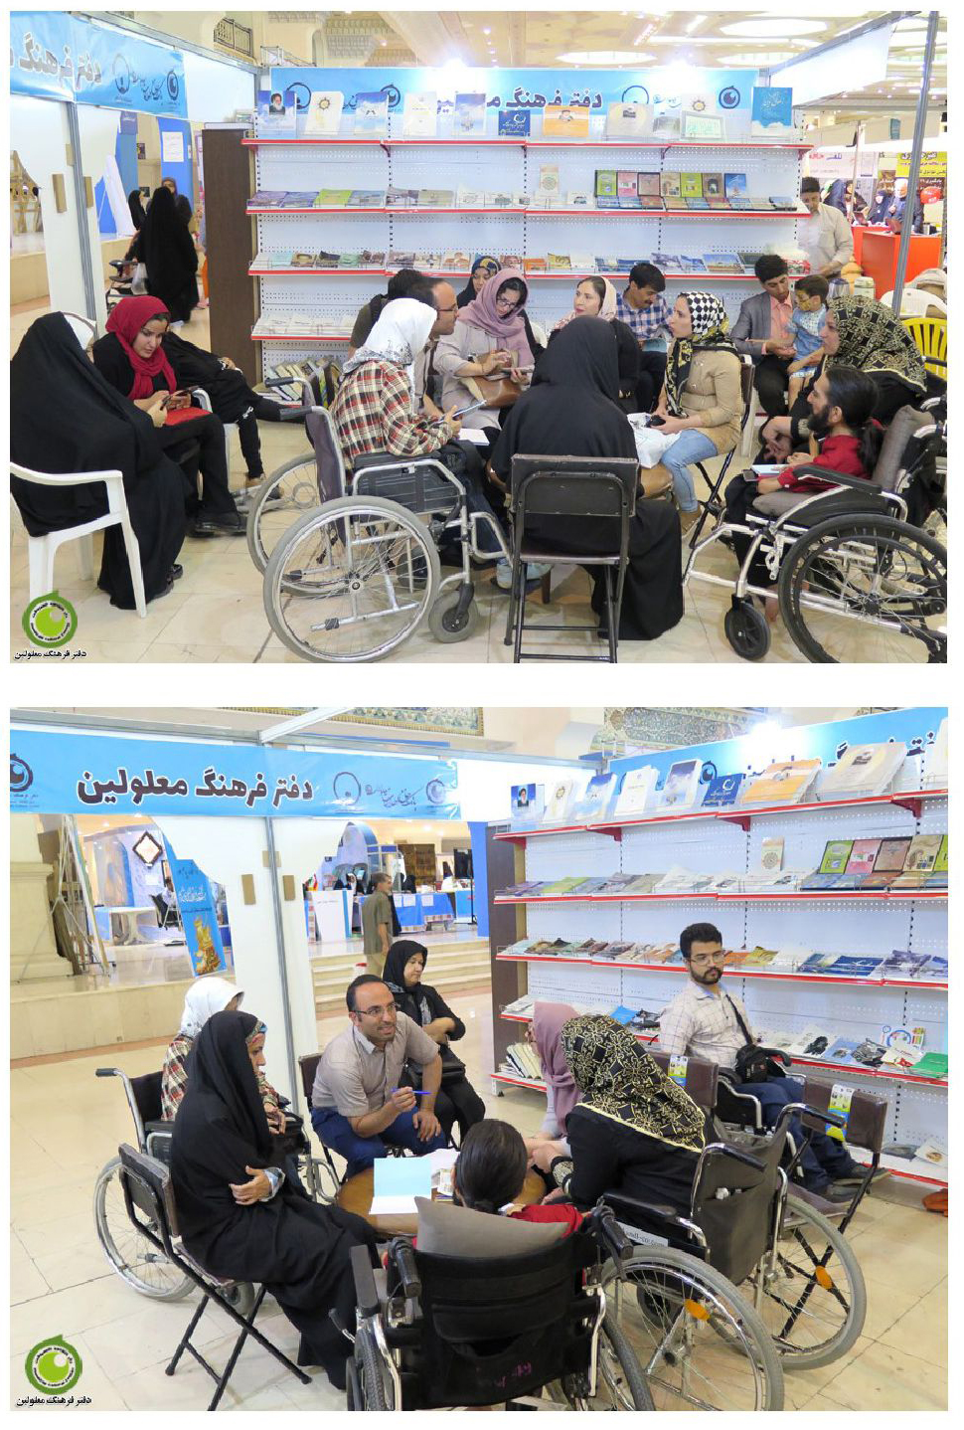
تصویر
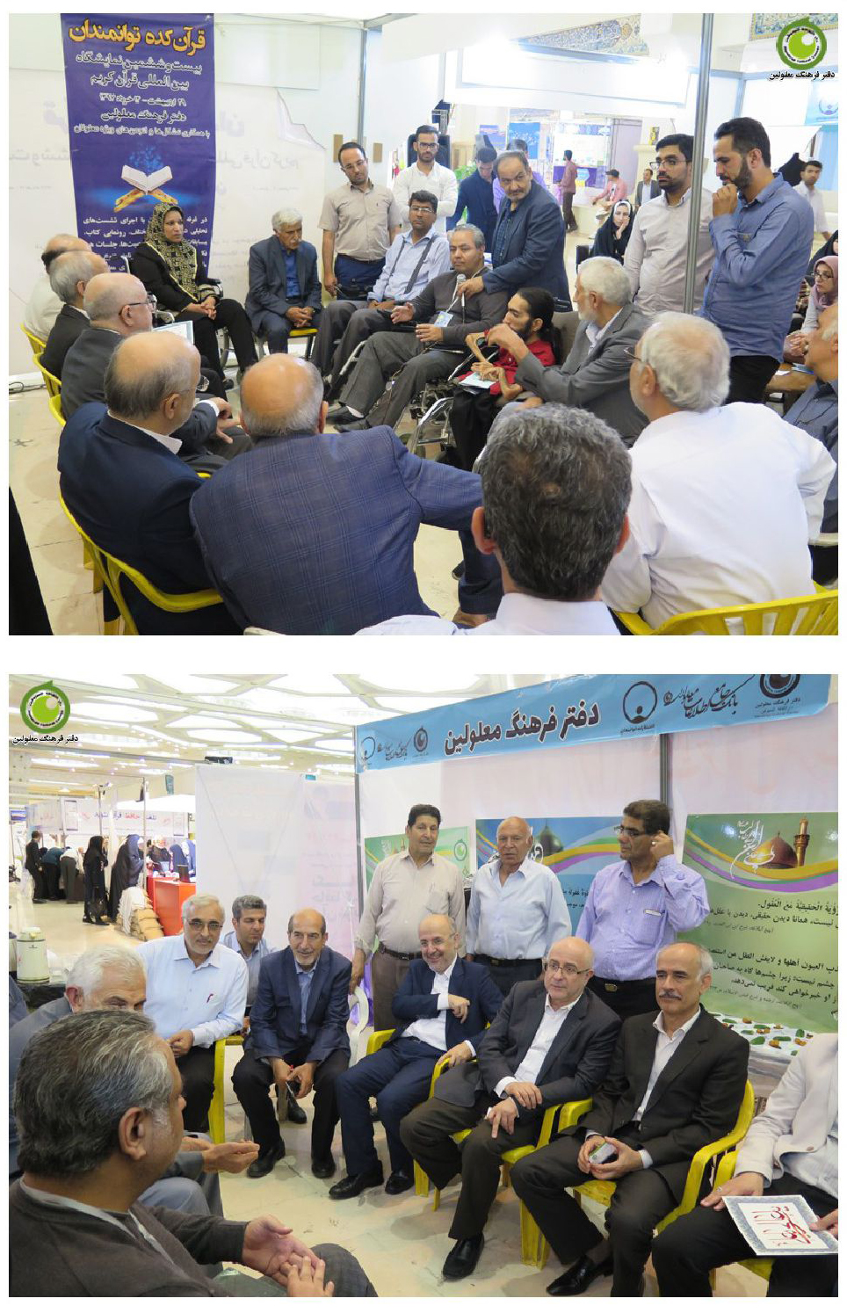
تصویر
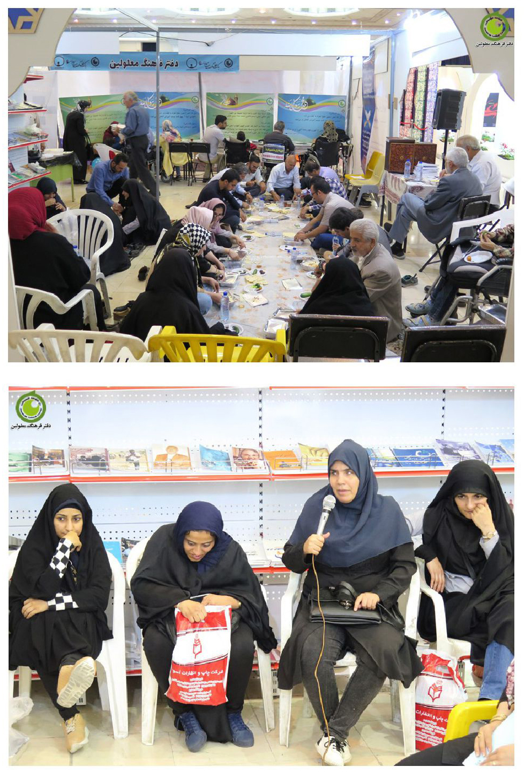
تصویر
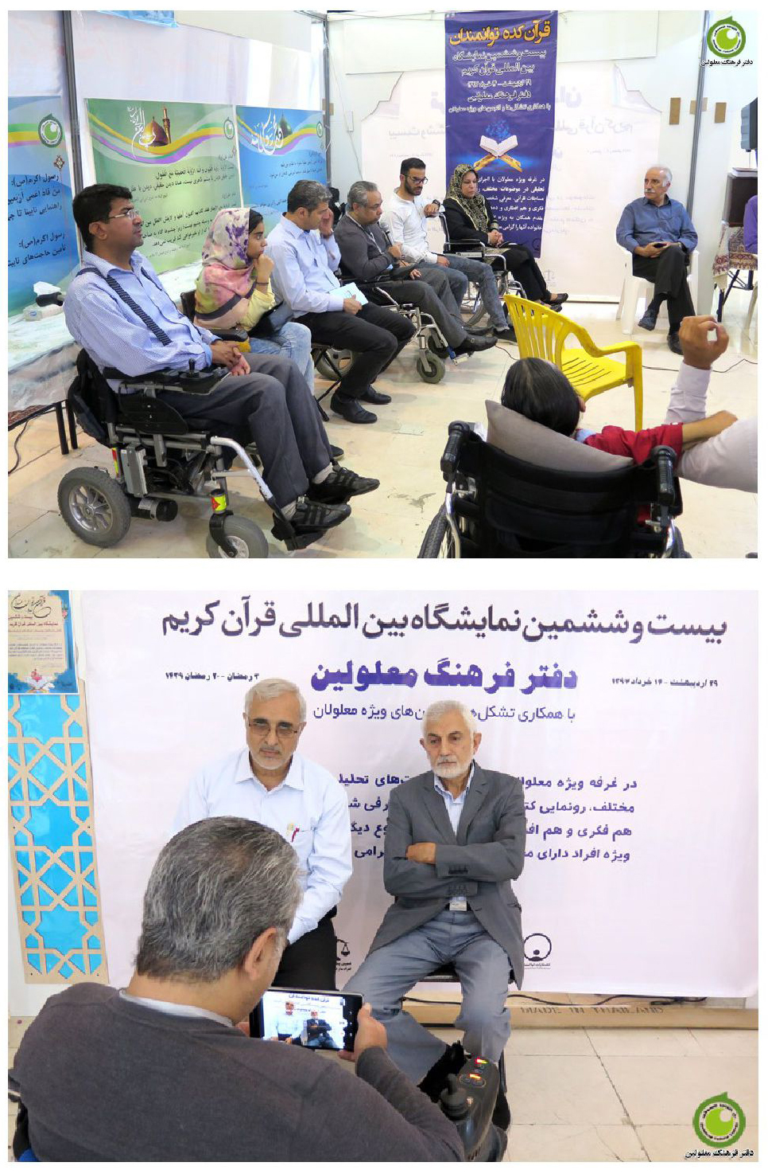

چهارشنبه 9 خرداد/ 14 رمضان
امشب حدود 50 نفر از اعضای بنیاد خیریه معلولین فاطمه زهرا(س) ایرانیان و نیز تعدادی از نابینایان و ناشنوایان مهمان بودند.
قبل از افطار جلسه‌ای درباره حقوق معلولین، به ویژه نگاه قرآن و روایات به حقوق آنان برگزار گردید. پس از اذان مغرب افطاری تناول گردید و پس از افطار وزیر ورزش و جوانان همراه با معاون وزیر فرهنگ و ارشاد آقای فقهی‌زاده و معاونشان تشریف آوردند و با معلولین حدود نیم ساعت صحبت کردند. ساعت 22 مهمانان برگشتند. البته تا ساعت 24 افرادی که دعوت شده بودند تشریف آوردند و جلسات کوچک‌تر برگزار گردید و درباره مسائل و موضوعات مختلف قرآنی و معلولیتی بحث شد.
دورهمی
با موضوع کتاب گویا و تجربه‌های محسن حائری‌فر
محسن حائری‌فر برای اولین بار افتخار آشنایی با او را در نمایشگاه قرآن داشتیم. او می‌گوید بازنشسته سازمان بهزیستی است و بیشتر دوره کارمندی‌اش را در مؤسسه رودکی گذرانده و به گویاسازی کتب مشغول بوده است. از این‌رو امشب درصدد هستیم دورهمی درباره کتاب گویا برای نابینایان و تجارب آقای حائری باشد. حائری نخست درباره پست‌های اداری‌اش گفت: مدتی در روابط بین‌الملل بهزیستی بودم و سال‌ها هم در رودکی در سمت خواندن کتب و آماده‌سازی کتاب گویا و نیز اصلاح و ویرایش کتب بریل مبادرت داشتم و در سال 1375 بازنشسته شدم ولی کارهای گذشته‌ام را ادامه دادم و در خانه گویاسازی کتب فارسی و انگلیسی را ادامه دادم.
چون رشته تحصیلی‌ام زبان و ادبیات انگلیسی بود از این‌رو بر انگلیسی مسلط بودم و دستی هم در ترجمه کتب به فارسی داشتم. مهم‌ترین کتاب درباره توان‌بخشی اجتماعی یا CBR را اولین بار من به فارسی برگرداندم و به چاپ سپردم. با ترجمه این اثر، مدیران بهزیستی و نخبگان جامعه با CBR آشنا شدند. از این‌رو می‌توانم ادعا کنم که مبتکر ترویج CBR در ایران بوده‌ام.
به دلیل تسلط به انگلیسی در بخش روابط بین‌الملل بهزیستی مشغول به کار شدم و در این دوره تحولات جدی در این بخش به وجود آوردم. با توجه به تجاربی که دارم می‌توانم ادعا کنم که به راحتی می‌توانم NGOهای ایرانی را به نهادهای بین‌المللی و تشکل‌های خارجی در حوزه معلولیت وصل کنم و بین آنها تعامل ایجاد نمایم.
متأسفانه ایرانیان اطلاعات چندانی از خارج در حوزه معلولیت و فناوری توان‌بخشی و مثلاً کتاب گویا ندارند و ضروری است ایرانیان تعاملات اساسی با خارجی‌ها داشته و فناوری‌های موجود در آن کشورها را به ایران بیاورند. من شناخت گسترده از خارجی‌ها دارم و می‌توانم کمک کنم.
اما در زمینه کتاب گویا آثار فراوانی را گویا کرده‌ام و تجارب خوبی دارم. به نظرم کتاب گویا فقط یک محصول فرهنگی نیست بلکه اشتغال برای عموم معلولین هم هست. در ایران مقالات، کتب، پایان‌نامه و گزارش‌های بسیار هست که می‌تواند گویا شود و در سطح جهان منتشر گردد. معلولی که روی ویلچر است به راحتی می‌تواند در این رشته فعالیت و اشتغال داشته باشد.
از جمله آثاری که گویا کرده‌ام تفسیر قرآن خواجه عبداللّه انصاری است. نیز چند کتاب انگلیسی گویا ساخته‌ام البته با لهجه کاملاً طبیعی خودشان.
آقای محسن حائری‌فر علی‌رغم تلاش‌های بسیار در راستای اهداف جامعه هدف، اما اکنون از مشکلات فراوان مالی رنج می‌برد. لازم است تشکل‌های معلولیتی از حقوق ایشان دفاع کنند و حداقل جلسه بزرگداشتی برای تکریم و تشکر از زحماتش بر پا نمایند.
تصویر
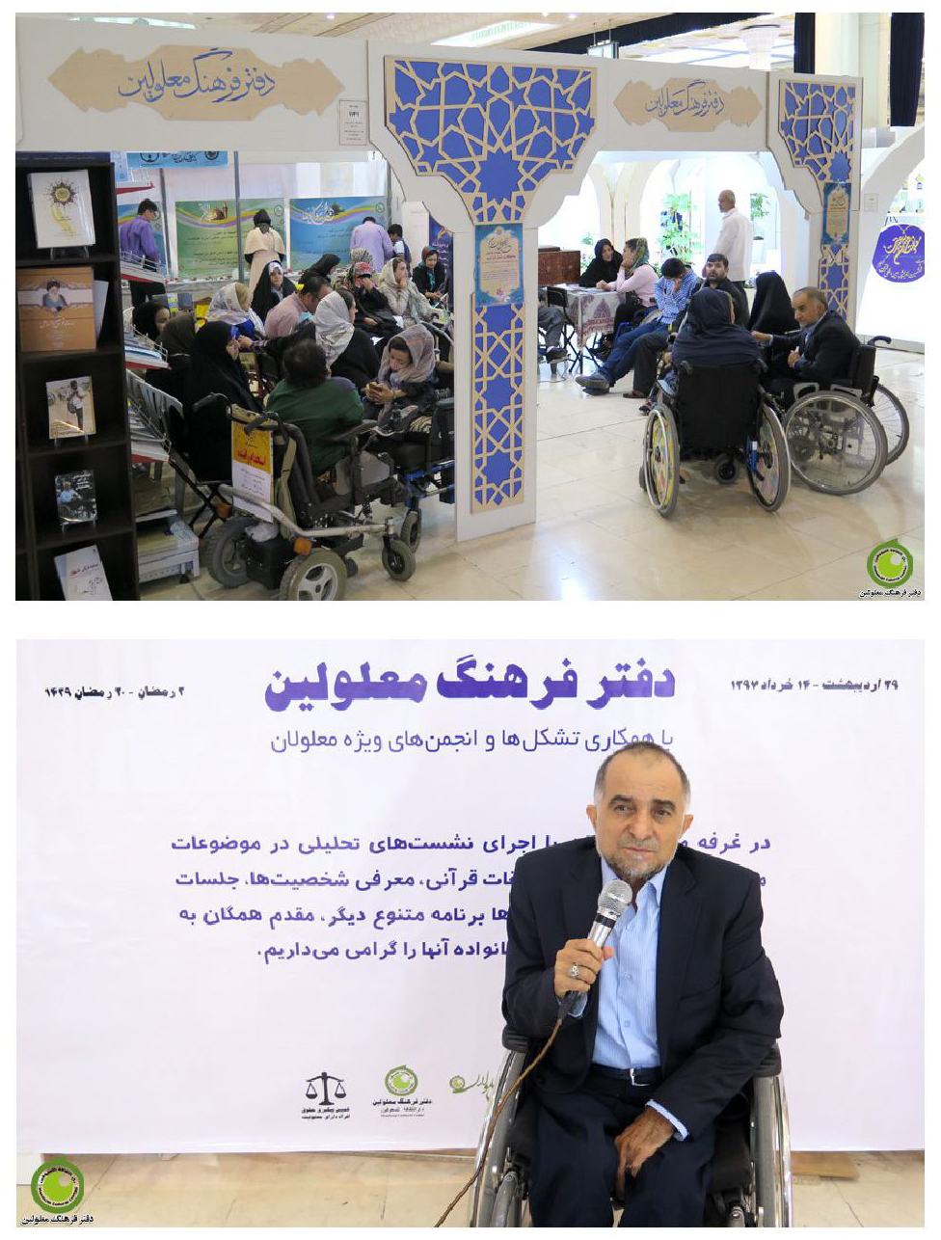
تصویر
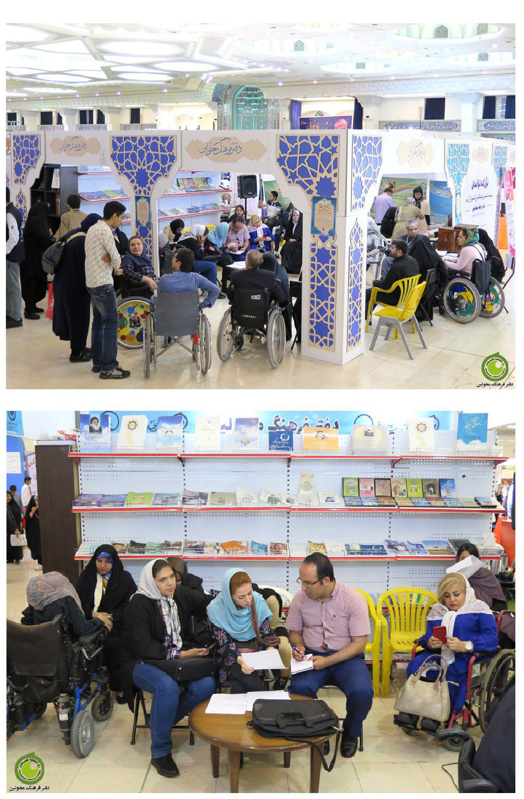
تصویر
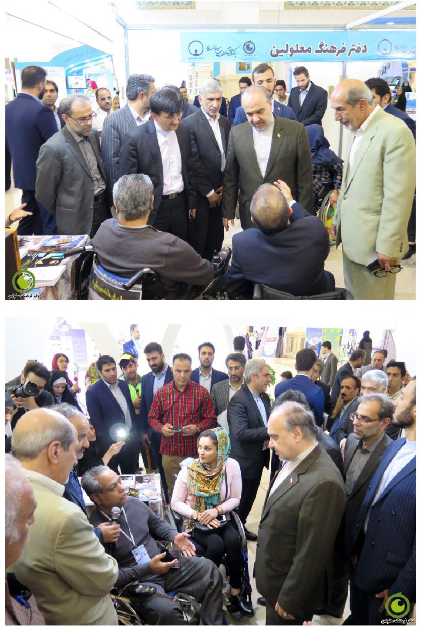
تصویر
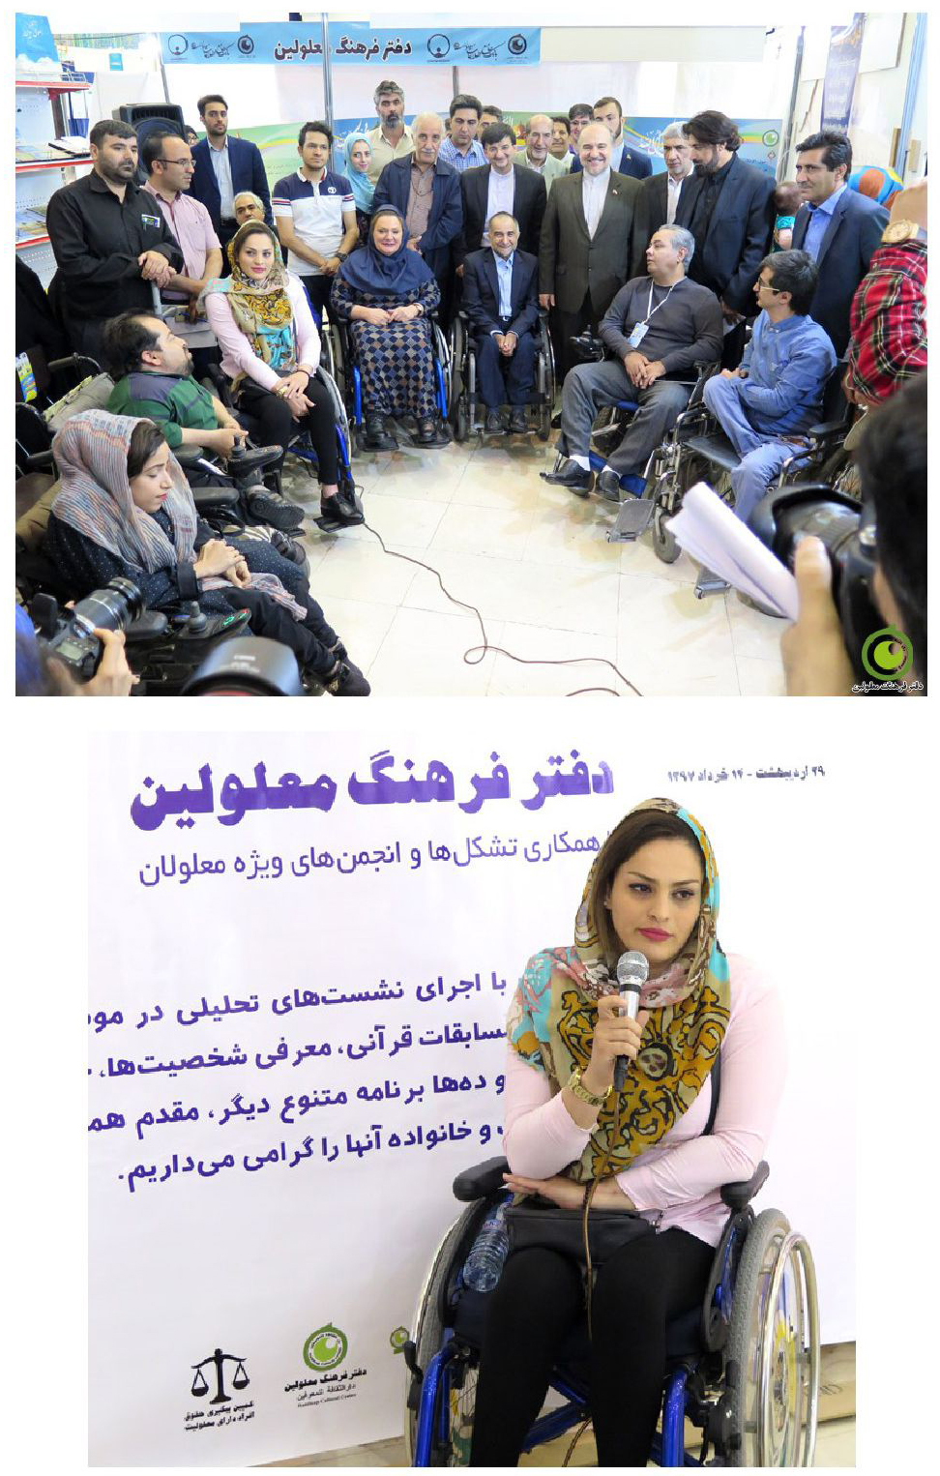

پنجشنبه 10 خرداد/ 15 رمضان
مؤسسه خیریه معلولین توان‌پرور شهریار یک اتوبوس معلولین شامل ذهنی و جسمی - حرکتی همراه خانواده‌های آنها مهمان غرفه قرآن‌کده توانمندان بودند اسامی آنها این‌گونه است:
1- اسماعیل، فتابدی، معلولین جسمی، قرائت قرآن
2- علی شکیب، معلول جسمی، هنرپیشگی و ساز
3- کبری چراغی، معلول جسمی ذهنی، قرائت قرآن
4- فائزه شاه‌رضایی، معلول جسمی، قرآن هنرهای دستی
5- مریم رهگذر، معلول جسمی ذهنی، هنرهای دستی
6- مطهره رضایی، معلول جسمی، هنرهای دستی
7- آزاده لامعی معلول جسمی ذهنی، موسیقی
8- نسترن قربانی، معلول جسمی، نقاشی
9- غلامرضا صباحی‌نژاد، معلول جسمی، قرآن و نقاشی
10- مهدی حمداللّه پور، معلول جسمی ذهنی، نقاشی
11- میلاد کاظم‌پور، معلول جسمی ذهنی، نقاشی
12- هادی رهگذر، معلول جسمی، موسیقی، آواز
13- فاطمه تمدن، معلول جسمی، کامپیوتر
14- مهناز همتیان، معلول جسمی، نقاشی کاردستی
15- نرگس رضایی، معلول جسمی، هنرهای دستی
برخی
افراد نخبه ناشنوا حاضر در غرفه:
احد رضایی، سینا عالی‌پور، رها اصغری، سارینا حسینی‌راد، بهنود قطاعی سرابی، فرزاد پورمحمد روحی، حسن رحیمی، مرجانه جلالت، حسن تقوی، جواد شیرپور، علیرضا حضرت قلی‌زاده
راهپیمایی
و شعارها
به منظور آشناسازی مردم با معارف قرآنی و دستورات ائمه علیهم السلام در مورد معلولان، روز پنجشنبه 11 خردادماه چند نفر از معلولین پلاکاردهایی آماده کردند و در راهرو اصلی نمایشگاه رفت و برگشت داشتند. اما شعارها و پلاکاردهای آنان چنین بود:
vزبان اشاره حرکت موزون نیست بلکه یک زبان است که کلمات آن اشارات موزون اعضاء و جوارح است.
vطبق قوانین مصوب مجلس شورای اسلامی، زبان اشاره از جمله حقوقی است که ناشنوایان باید فرابگیرند و ترویج شود.
vزبان اشاره حرکت موزون نیست بلکه طبق قرآن از آیات الهی است. سوره آل‌عمران آیه 42
vحضرت مریم در نماز از اشارات استفاده کرد. سوره مریم آیه 29
vحضرت محمد صلی اللّه علیه و آله و سلم با اشارات مطالبی را تفهیم می‌کرد.
vآموزش زبان اشاره حق آنان است
vسخن و کلام ناشنوایان، حرکات موزون اعضاء آنها است، چرا با آن مخالفت می‌کنید؛ با اینکه در قانون تأیید شده است.
vزبان اشاره، مقبول قرآن
خبرنگاران از این راهپیمایی عکس و گزارش مخابره کردند و مردم هم استقبال خوبی داشتند.
تصویر
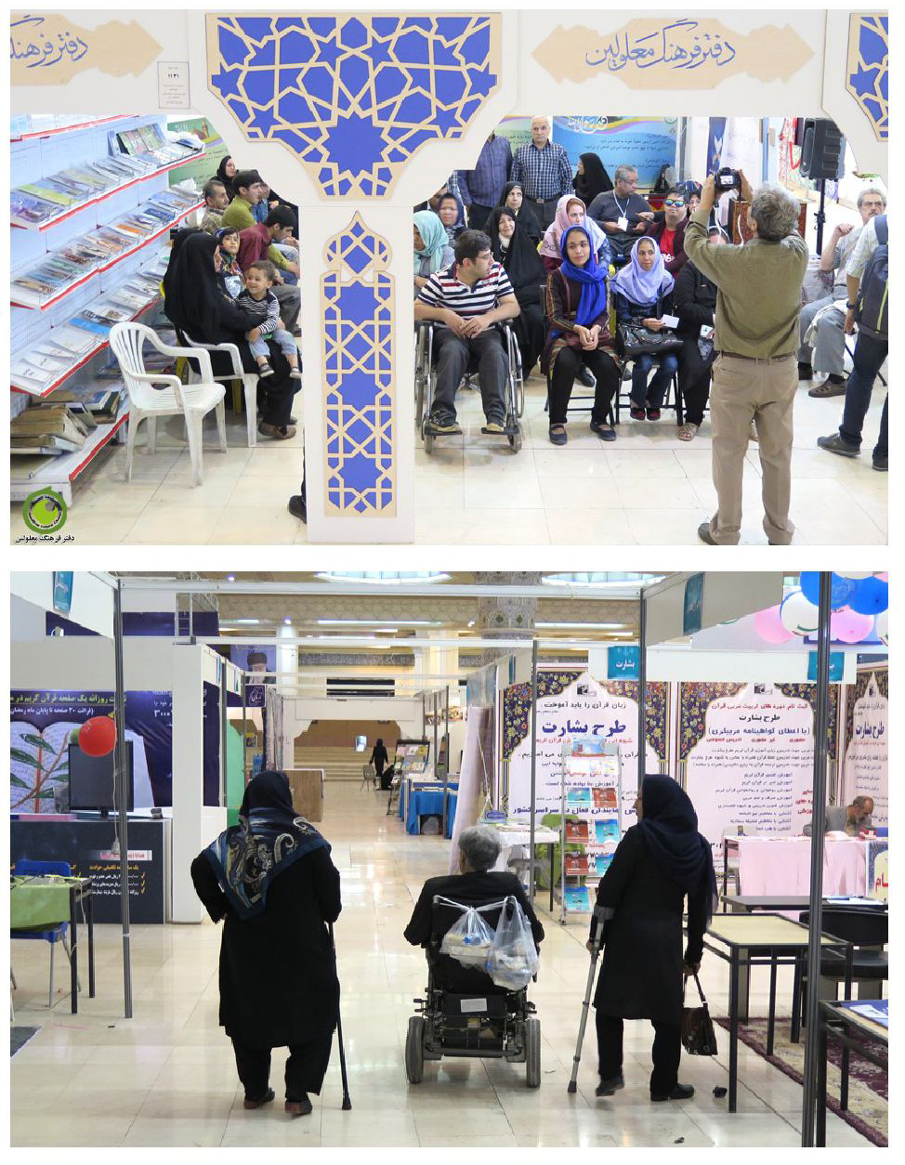
تصویر
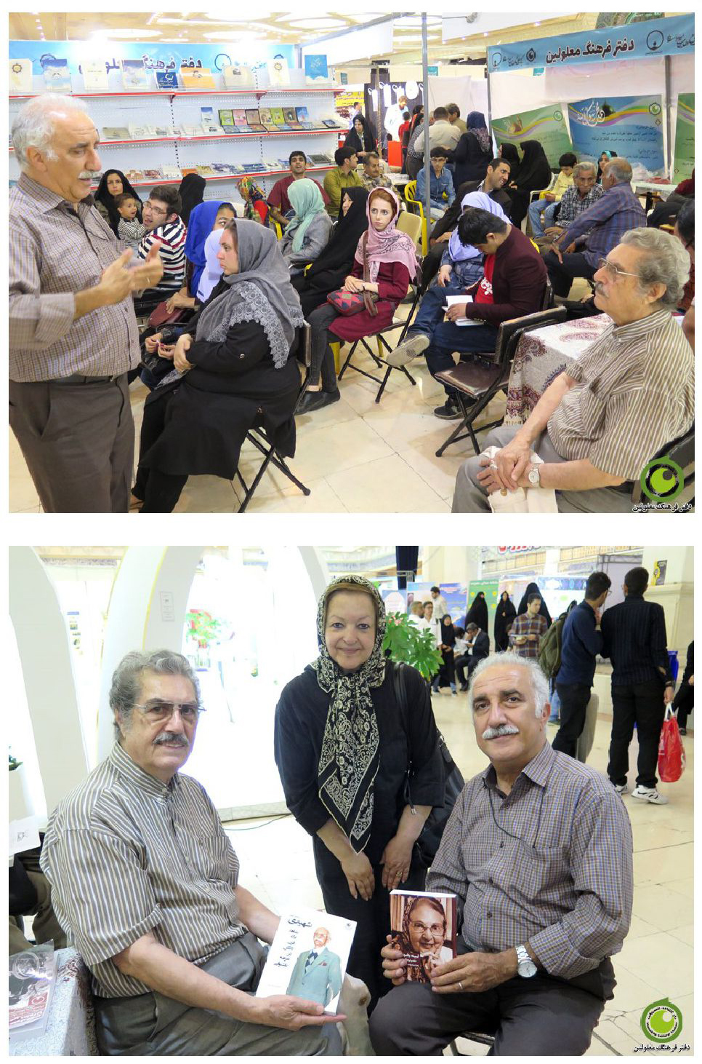
تصویر
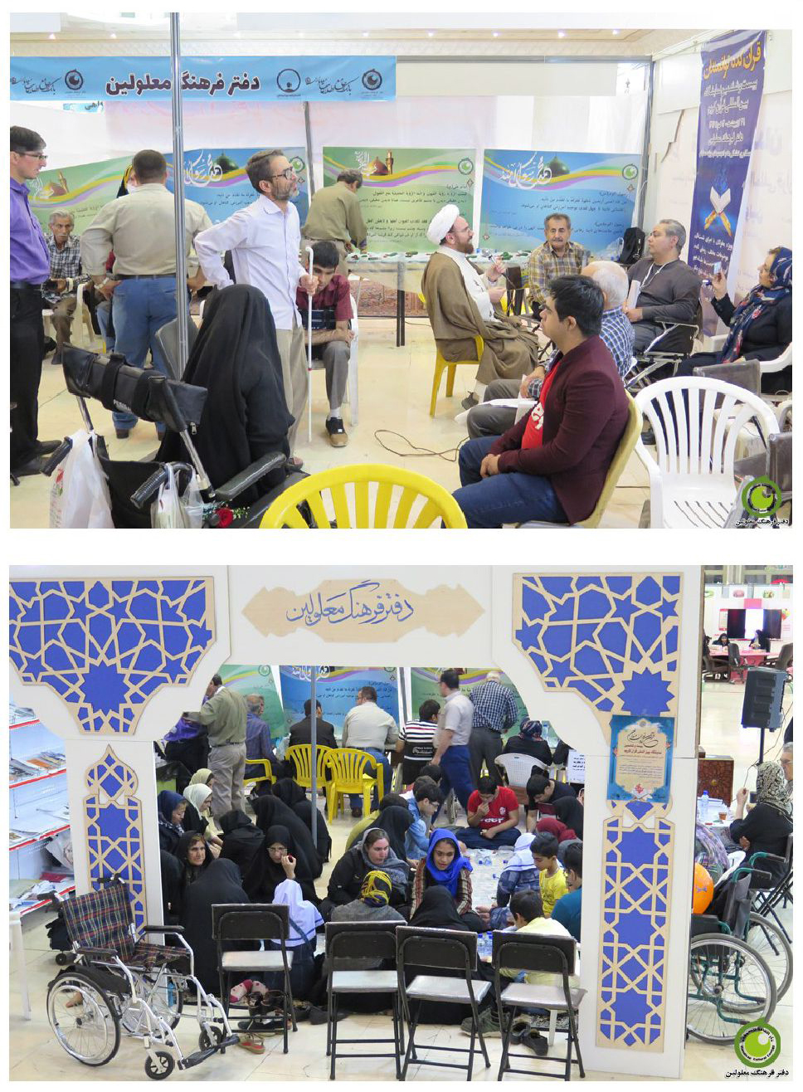
تصویر
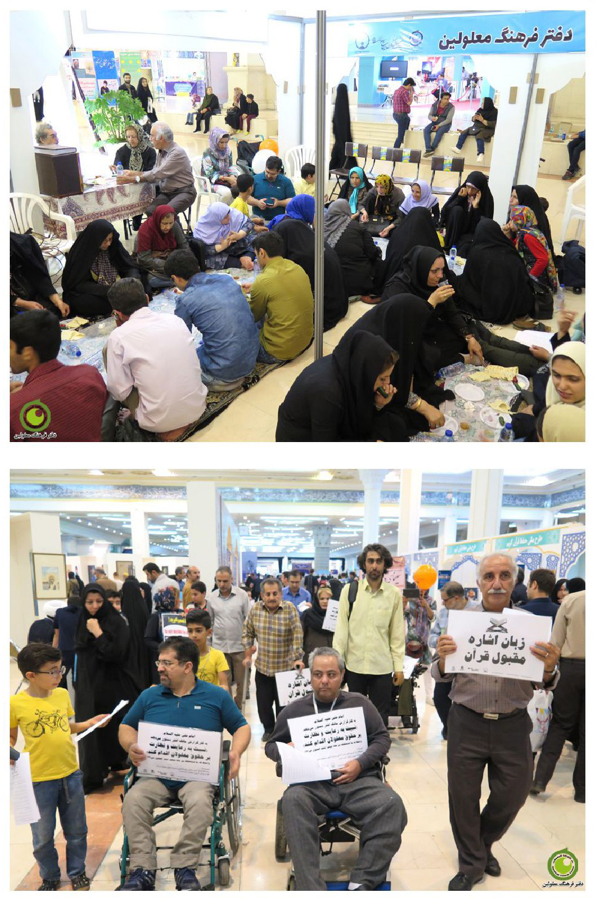
تصویر
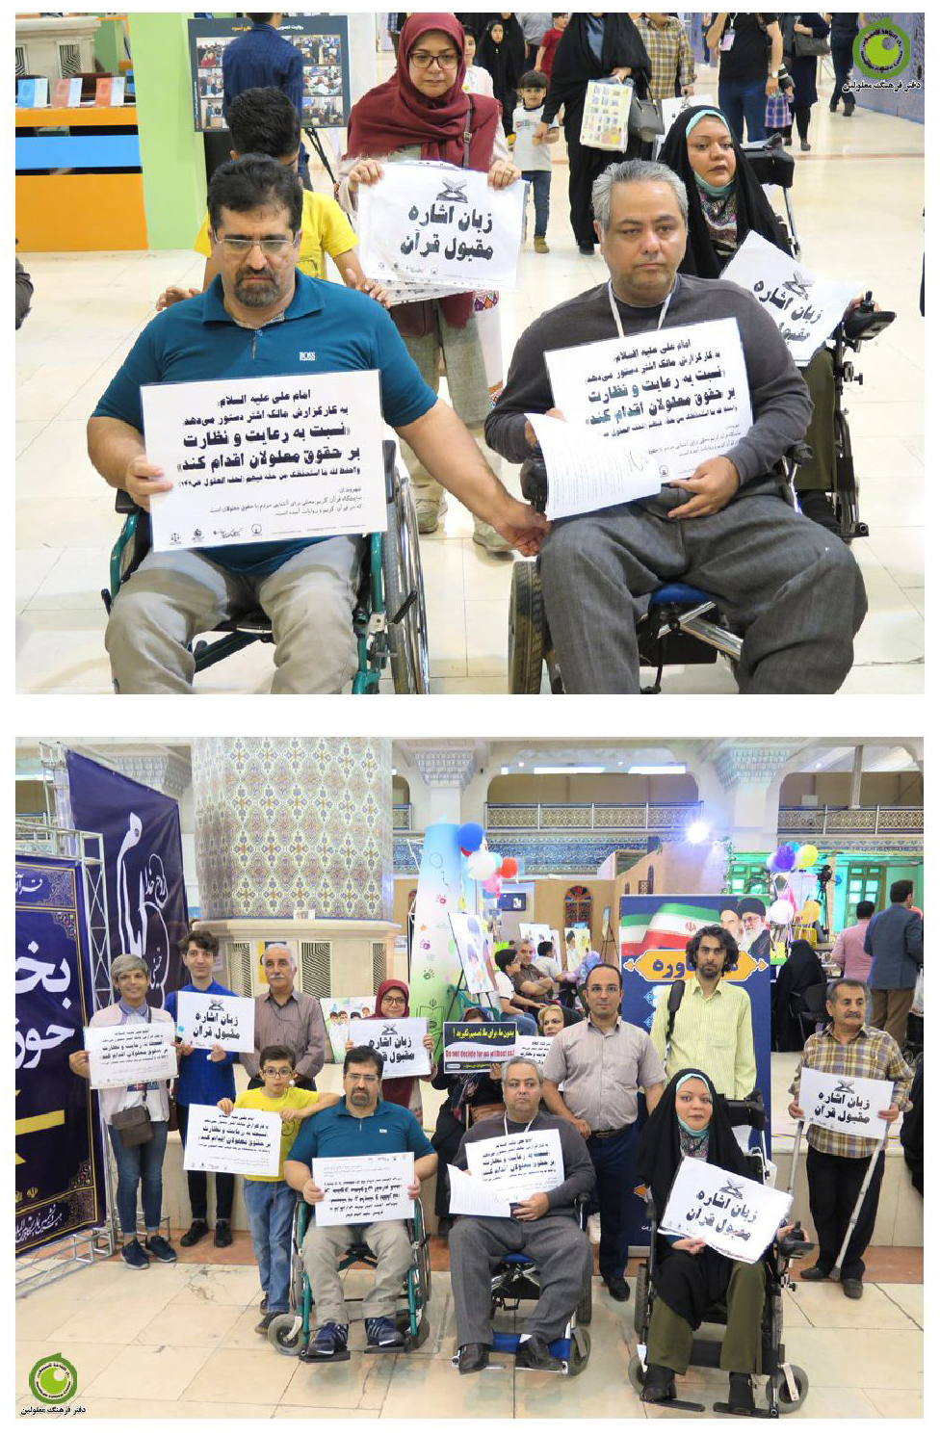
تصویر
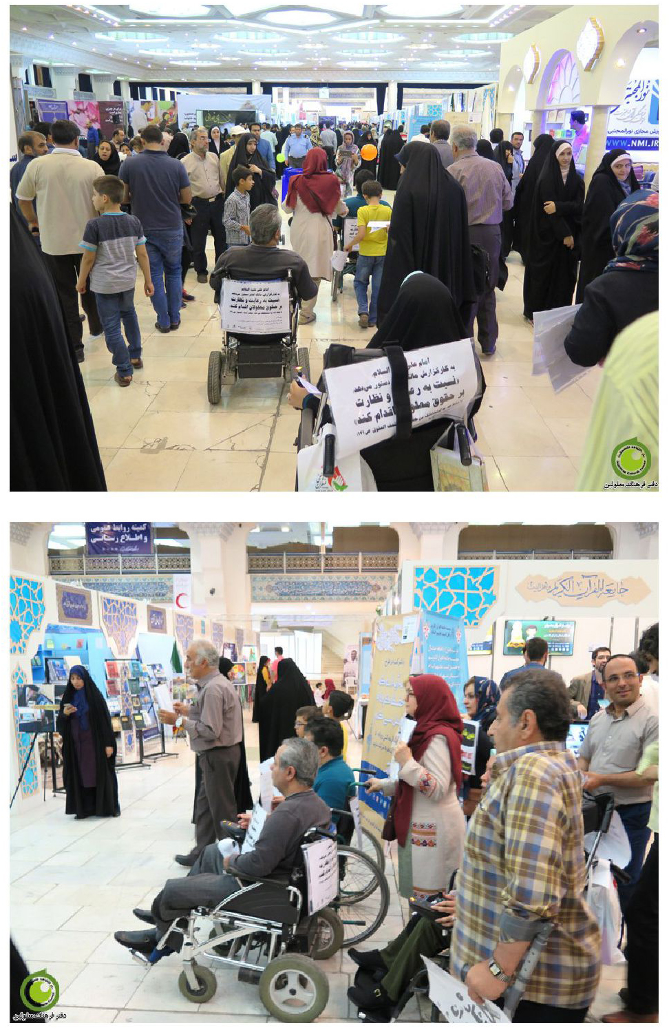
تصویر
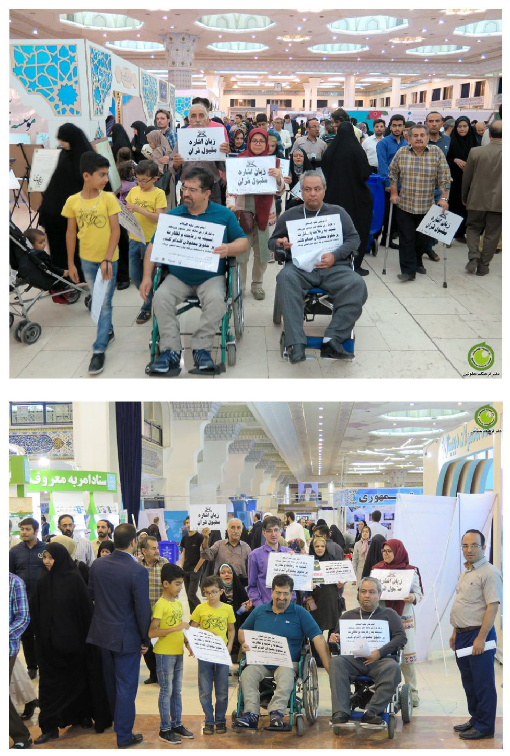
تصویر
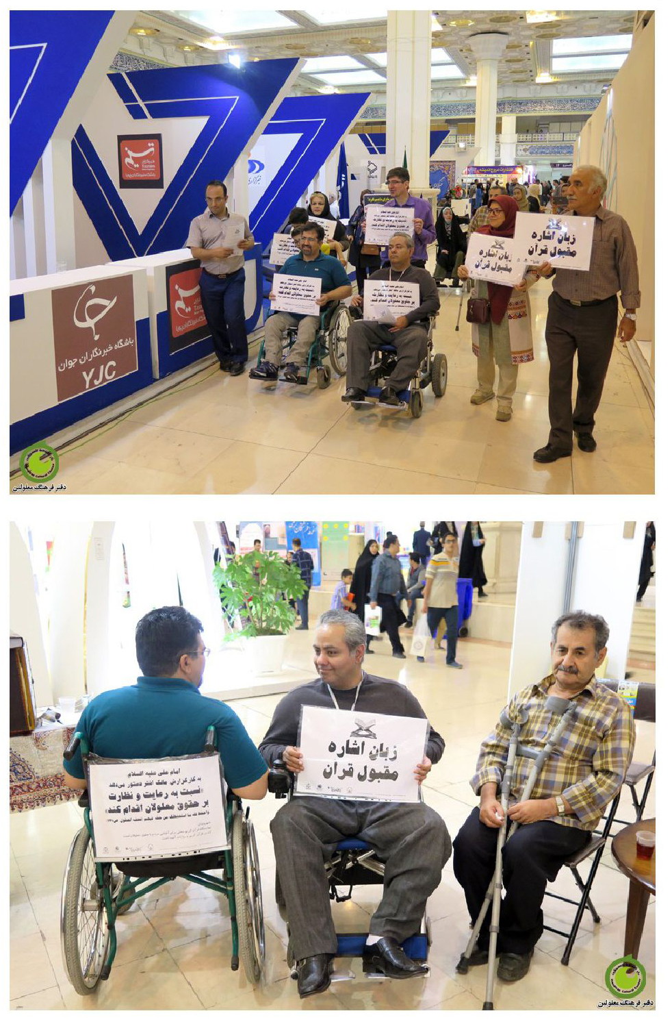

جمعه 11 خرداد/ 16 رمضان
امروز به عنوان آخرین روز نمایشگاه قرآن برای نهادها و موسسات است. مدیریت از دو روز قبل اعلام کرده امروز در پایان وقت نمایشگاه یعنی ساعت 12 شب حتماً غرفه تخلیه شود. یک بخش شبستان که می‌خواهند مراسم احیا برگزار کنند، قرار است تخلیه شود ولی بخش‌های دیگر تا 14 خرداد می‌مانند. لذا 3 روز از نمایشگاه کم شده است. امشب بسیاری از معلولان ناراحت بودند و اظهار علاقه می‌کردند که غرفه تداوم داشته باشد.
روزهای اول نمایشگاه بارها از بعضی تشکل‌ها و خود معلولان می‌خواستیم که تشریف بیاورند ولی نظر منفی داشتند ولی با آمدن و دیدن نتایج مثبت نمایشگاه بسیاری از آنها نظرشان برگشته و معتقد شده‌اند چنین رخدادهایی یک ضرورت برای معللوین است. به ویژه متوجه یک حقیقت مهم شدند: توان‌بخشی از طریق فرهنگ و معنویت مؤثرتر از هر نوع توان‌بخشی جسمی و بدنی است و در این نمایشگاه با استمداد از قرآن می‌توان به این توان افزایی دست یافت.
مهمانان
امشب حدود 35 نفر از ناشنوایان، و ده نفر از افراد جسمی - حرکتی و نیز تعدادی از نابینایان مهمان هستند. آقای رضا محمودی درباره چند موضوع برای آنان صحبت کرد و آنان هم اظهار نظر نمودند.
•
ضرورت برپایی مسابقات قرآن برای ناشنوایان در شهرها و استان‌های مختلف، و نیز برگزاری مسابقه ملی برای ایران.
•
اهمیت زبان اشاره و وظیفه ناشنوایان در معرفی این زبان به مردم. وی تأکید کرد این زبان مورد تأیید قرآن کریم و سنت است.
•
آموزش زبان اشاره به ویژه در زمینه قرآن. وی تأکید کرد اشارات قرآنی باید تجمیع و در یک کتاب منتشر شود. آنگاه به ناشنوایان آموزش داده شود و آنان در رشته معارف قرآنی از این طریق تقویت شوند.
سپس آقای محمد نوری برای ناشنوایان توضیح داد که در کشور اردن و عربستان و امارات و کویت حتی تفسیر قرآن به زبان اشاره برای ناشنوایان منتشر شده و ناشنوایان در این کشورها در زمینه معارف قرآن و زبان اشاره بسیار پیشرفت کرده‌اند. اما در ایران موانعی هست که لازم است با همت و تلاش خود ناشنوایان مرتفع گردد. در ادامه گفت:
نمایشگاه قرآن کریم فرصت خوبی بود تا حداقل مباحث مرتبط به زبان اشاره و معارف قرآنی مطرح شود. این فرصت توسط دکتر فقهی‌زاده معاون محترم وزیر فرهنگ و ارشاد اسلامی فراهم آمد. البته متصدیان و مدیران معاونت قرآن و عترت در وزارت فرهنگ و ارشاد اسلامی هم بسیار تلاش کردند و برای اولین بار مباحث مهمی برای ناشنوایان، نابینایان و دیگر کشورهای دارای معلولیت مطرح شد.
پس از این مباحث وقت اذان مغرب رسید و جلسه تعطیل و آماده نیایش و افطار شدند.
مثل شب‌های دیگر سفره گشوده شد و ابتدا مهمانان با آب گرم و چای و نان، پنیر، خیار، گوجه، خرما و بامیه پذیرایی شدند. سپس غذای گرم تقدیم گردید. امشب 75 پرس غذا توزیع شد.
جلسه بعد از افطار برای خانواده‌های ناشنوایان و اهمیت دادن به زبان اشاره در خانه بود. آقای محمودی توضیح داد که اگر اعضای خانواده ناشنوایان با او همزبانی کنند و با عضو ناشنوای خانواده انس برقرار کنند، ناشنوا خودش را منزوی نمی‌کند و در خانه عضوی با نشاط خواهد داشت.
دو بچه خردسال 4 ساله و 8 ساله که در جلسه بودند مطالب و اشعاری را با اشاره بیان کردند. هر دو آنها مادرشان ناشنوا است.
برای تشویق دیگر بچه‌ها دو جایزه خوب به این دو کودک داده شد.
نیز از مردمی که رهگذر بودند و به ناشنوایان علاقه نشان می‌دادند دعوت می‌شدند به غرفه بیایند و اظهار نظر کنند.
خلاصه اینکه در بسیاری از کشورهای اسلامی با ترویج زبان اشاره مقدمات ترویج معارف قرآن را در ناشنوایان فراهم می‌آورند و لازم است در ایران هم اقدامات جدی به عمل آید.
برخی از چهره‌ها و نخبگان ناشنوا در غرفه
حسن تقوی، سوسن کلانتری، هما وجدانی، مرجانه حلالت، سعید عیدی، علیرضا کوه‌میشی، فریبا قاسم‌زاده، راویه بابایی، صدیقه پورعابدینی، طیبه حجازی، امیر مظلومین، مریم موسوی، مجید ساجدی، مهناز عابدینی
مراسم
اختتامیه
ساعت 22 مراسم اختتامیه برای غرفه‌های بخش سازمان‌ها و نهادها برپا گردید. آقای حسینی ابتدا سخن گفت و از غرفه‌های مختلف تشکر کرد. آقای پورمعین سخنران دیگر این مراسم بود و نکته مهمی بیان کرد و گفت: امسال غرفه‌ها براساس طرح و برنامه‌ای که ارائه می‌کردند طبقه‌بندی و رتبه‌بندی می‌شدند. آنگاه رتبه‌ها اعلام گردید. غرفه قرآن‌کده توانمندان جزء چند غرفه نخست بود که طرح ابتکاری داده و در عمل هم موفق شده بود. لوح تقدیر تقدیم شد.
به رغم اینکه غرفه معلولین کوچک و امکانات این غرفه بسیار محدود بود و نسبت به بعضی از سازمان‌ها که حدود هزار متر فضا داشتند معلولین ابتدا 24 متر و بعد 40 متر فضا داشتند ولی با تلاش و همدلی توانستند رتبه خوبی کسب کنند.
ساعت 12 شب غرفه جمع‌آوری شد و یک رخداد دیگر در تاریخ معلولان ایران ثبت گردید.
تصویر
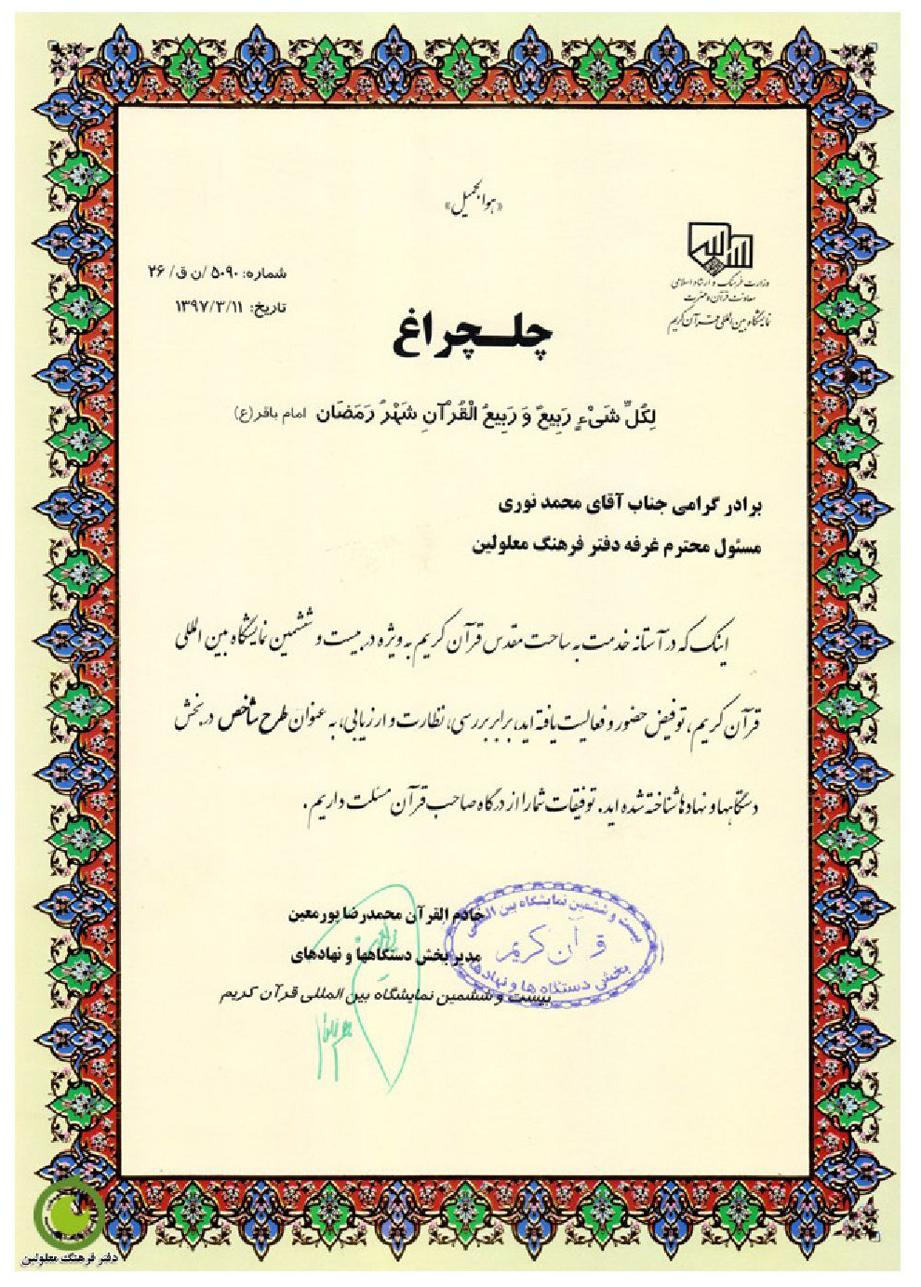
تصویر
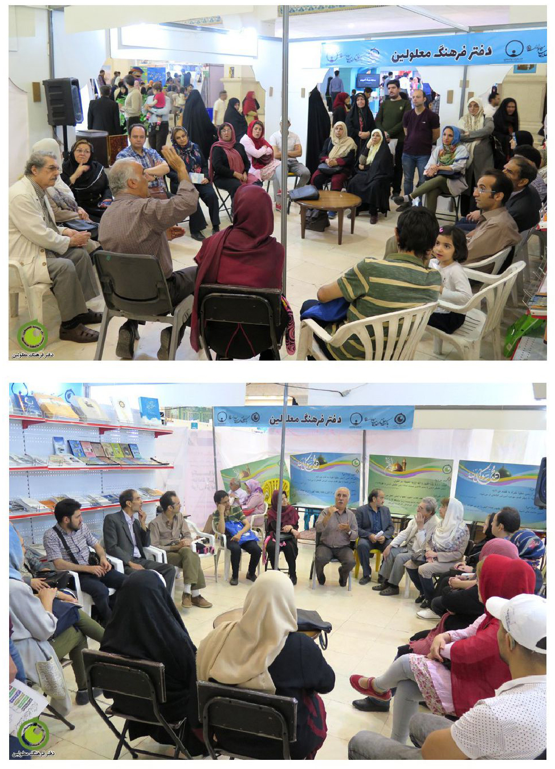
تصویر
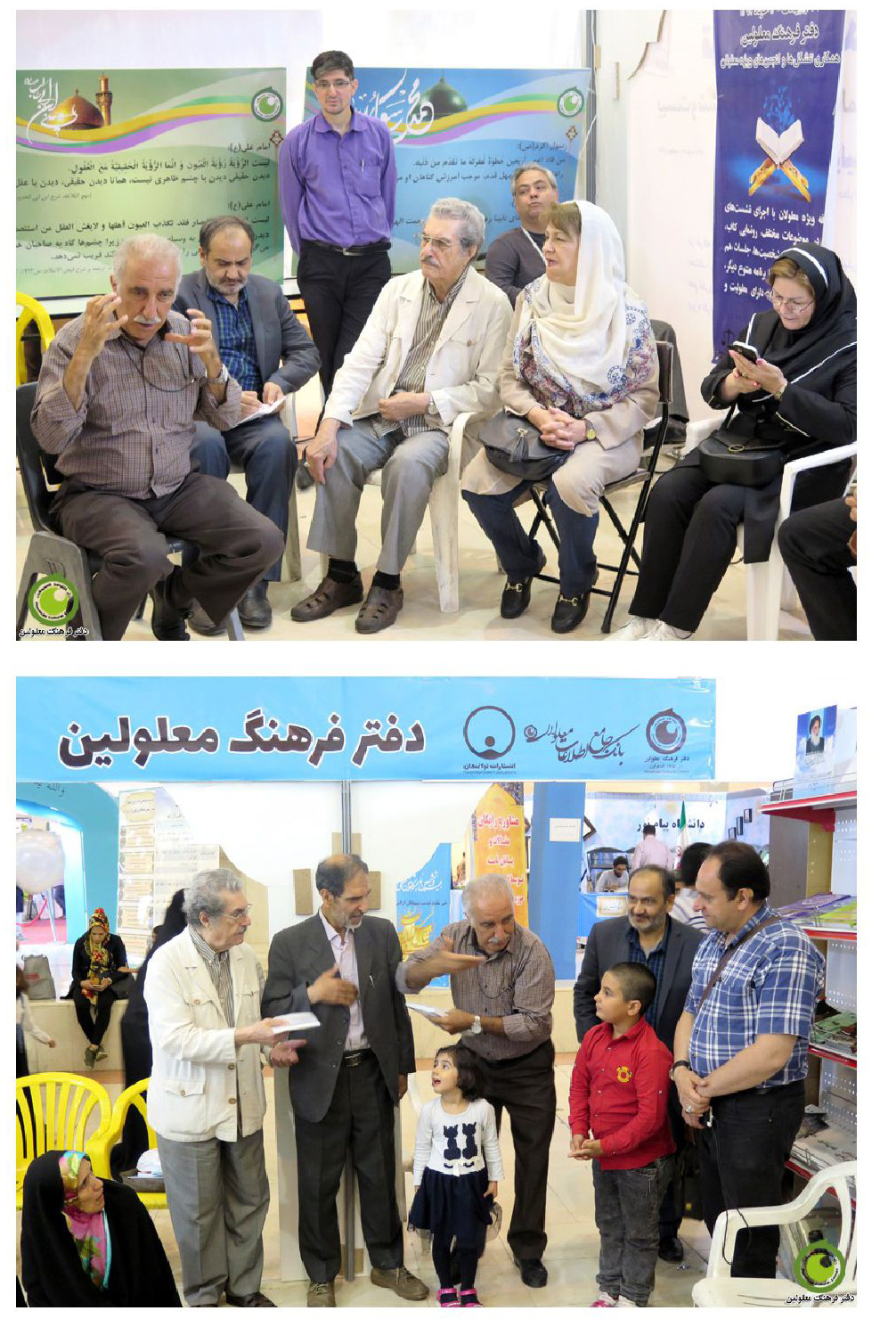
تصویر
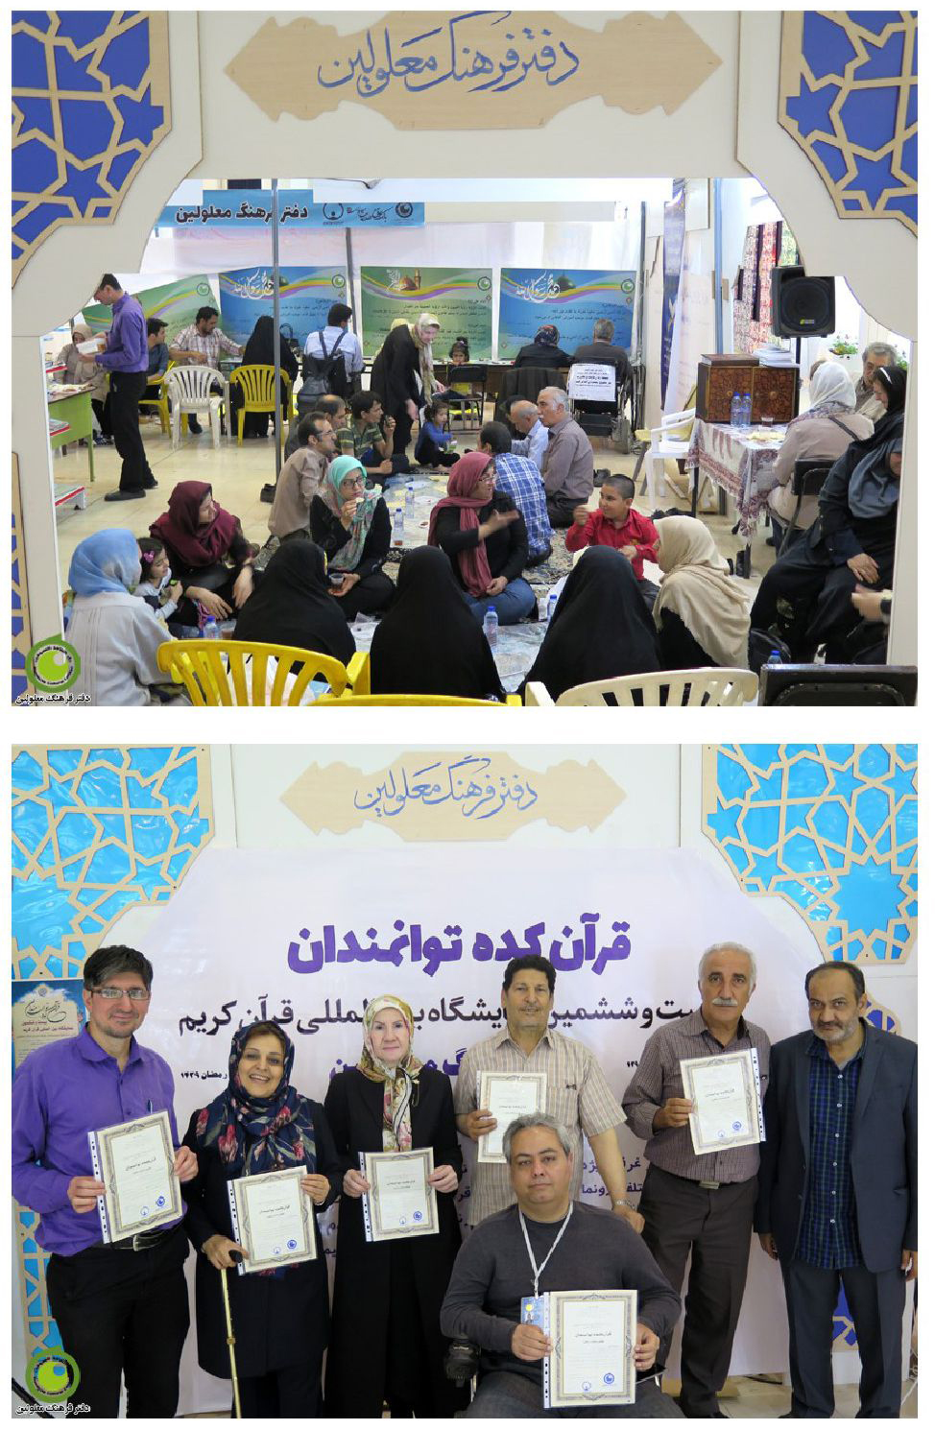

دستاوردها
حضور 14 روزه دفتر فرهنگ معلولین در نمایشگاه قرآن کریم این دستاوردها را به همراه داشت:
1- نمایش بیش از پنجاه عنوان کتاب قرآنی جدید با موضوعات ویژه معلولیت
این آثار در سه سال اخیر منتشر شده است.
2- نمایش هزار ساعت کتاب صوتی قرآنی.
3- نمایش ده‌ها نسخه کتاب بریل قرآنی و خود قرآن بریل در ده جلد
4- نمایش اتیکت‌هایی با مضمون قرآن و عترت و درباره مسائل معلولان
5- برگزاری روزانه 2 تا 5 نشست و جلسات دورهمی با محوریت قرآن و عترت و در چارچوب مسائل معلولان در مجموع پنجاه و شش جلسه و نشست و دورهمی در 14 روز برگزار شده است
6- بازدید حدود دو هزار نفر از مردم عادی از قرآن‌کده توانمندان
7- حضور روزانه 40 تا 120 نفر از معلولین و حدود 840 نفر از معلولین حضور یافتند
8- هر روز سفره هم افطاری گسترده می‌شود و جمعاً 1200 افطاری و 1000 غذای گرم توزیع شد.
9- در مجموع 45 مصاحبه با شخصیت‌ها با محوریت قرآن و عترت و درباره موضوعات معلولین انجام شد و در فضای مجازی یا در رسانه‌ها منعکس گردید.
10- جمعاً 12 نفر در اداره قرآن‌کده توانمندان مشارکت فعال داشتند.
11- چهار مسابقه برگزار گردید و به 17 نفر جایزه شامل کتاب و هفده قطعه طلا اعطا گردید.
12- جمعاً 25 شخصیت از مقامات و مدیران در 15 نوبت از غرفه و مراسم آن بازدید نمودند.
13- 4 کتاب جدید و برای اولین بار در غرفه به نمایش در آمد: این آثار عبارت بودند از: مصحف قرآن تا مصحف بریل ؛ راه خوشبختی ؛ سی‌گام
متأسفانه فرصت نشد تا کتب مهمی که در جهان اسلام برای اولین بار عرضه شد، معرفی شوند و بخش اندیشه و تفکر در لابلای حوادث روزانه گم شد و آن‌گونه که باید به آن توجه نشد.

فصل پنجم: دعوت و همکاری

اشاره
این فصل به معرفی فعالیت‌ها در زمینه شناسایی مراکز و شخصیت‌ها به منظور دعوت آنان به قرآن‌کده توانمندان و در ادامه، کسانی که در اداره غرفه تلاش کردند و اعطای تقدیرنامه به آنان است.

شناسایی مراکز
دو هفته قبل از آغاز نمایشگاه، گروهی تعیین شدند تا تشکل‌های معلولین را شناسایی کنند و ضمن صحبت با آنان، نظرات آنان را جویا شده و آنان را دعوت به همکاری کنند. فهرست این مراکز این‌گونه است.
تصویر
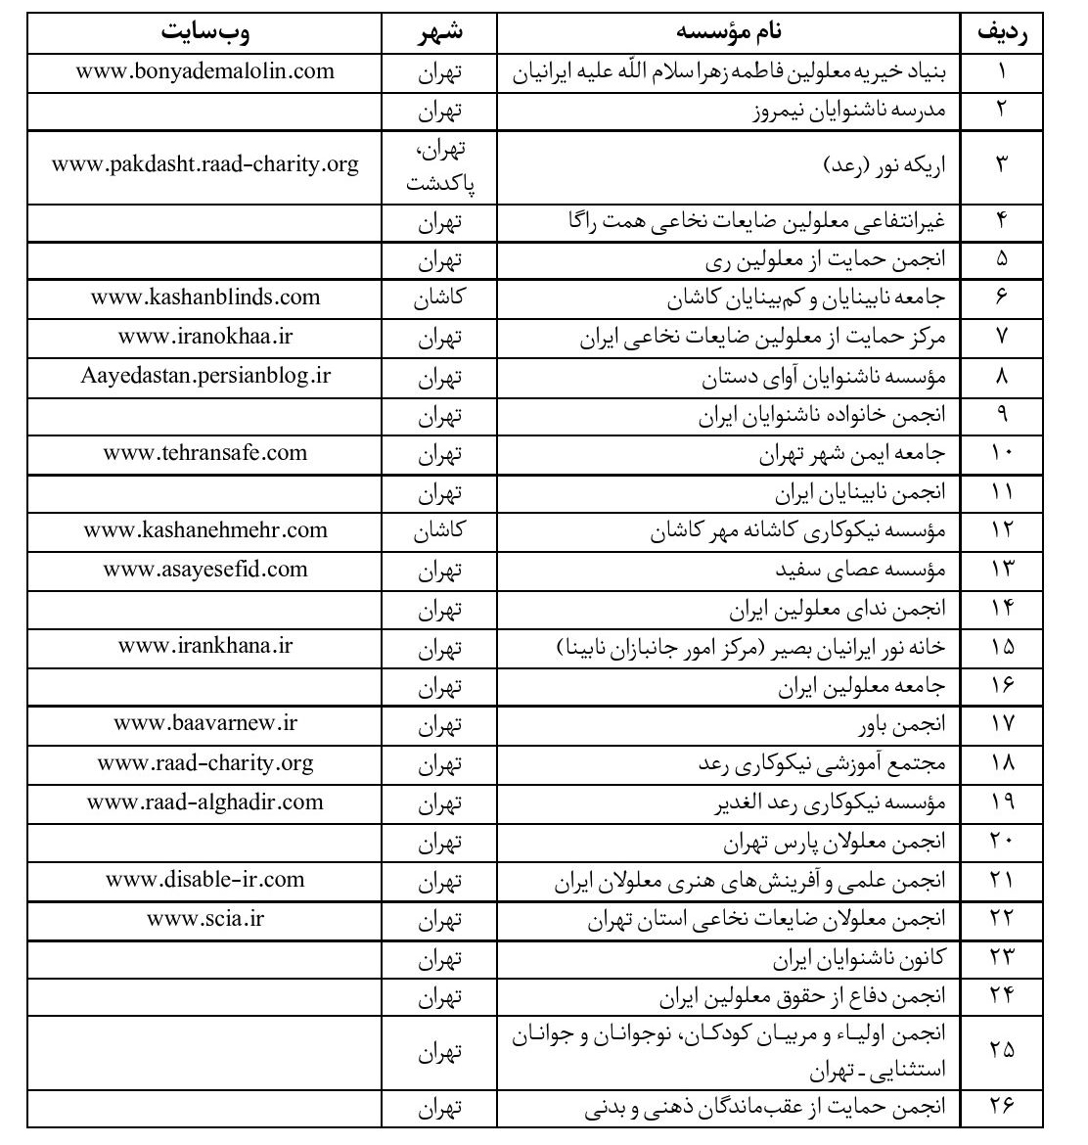
تصویر
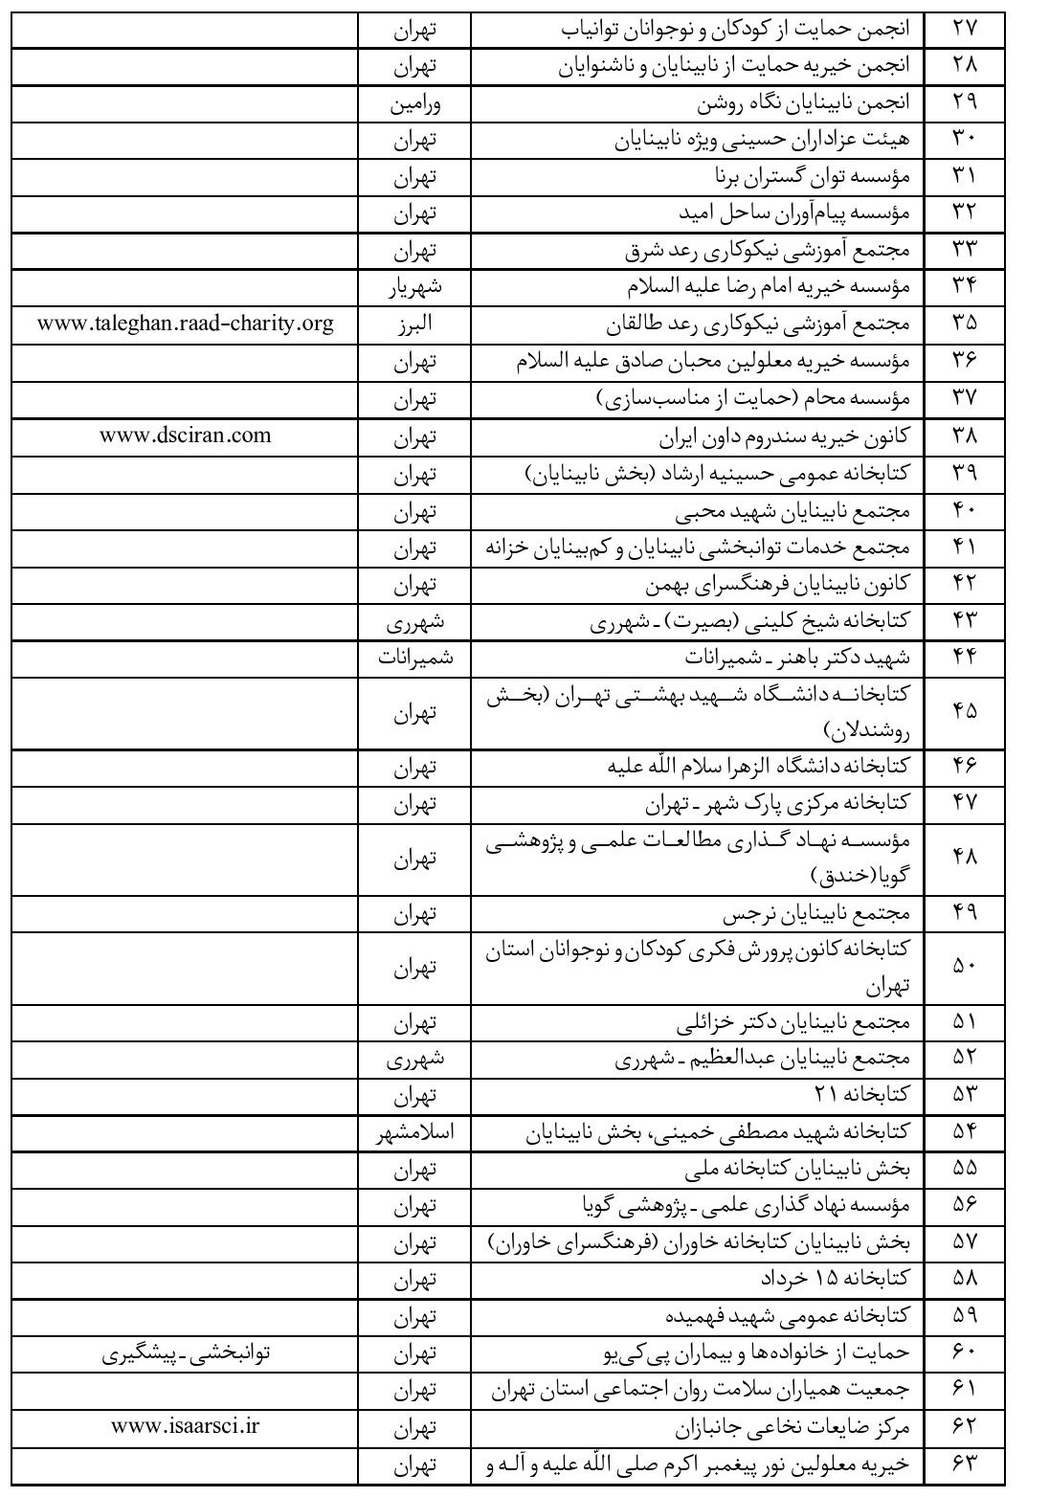
تصویر
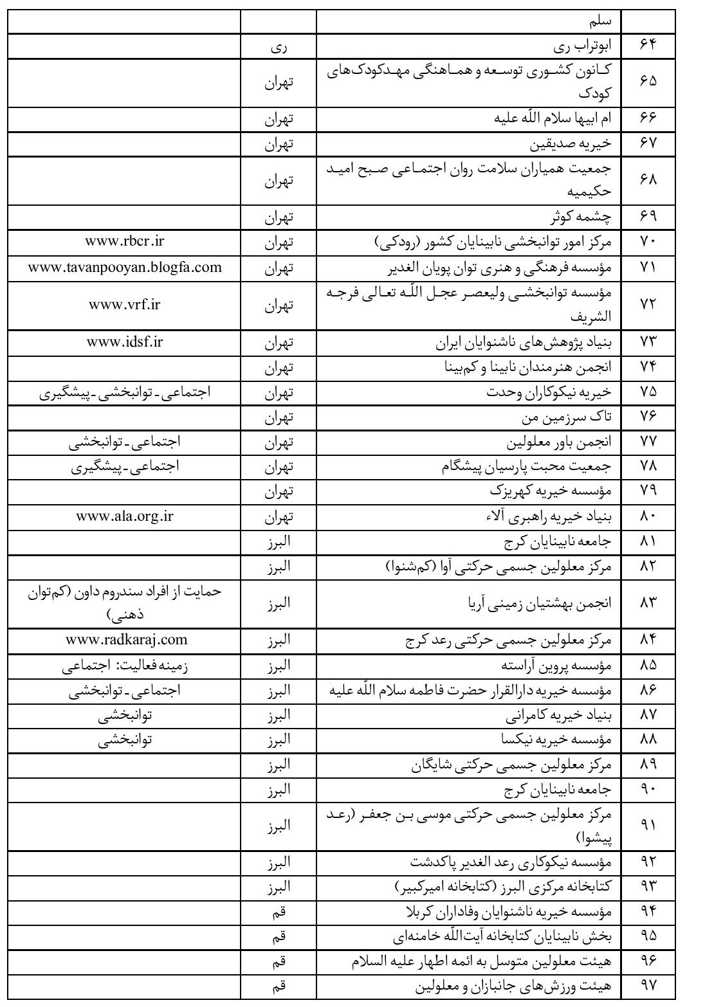
تصویر
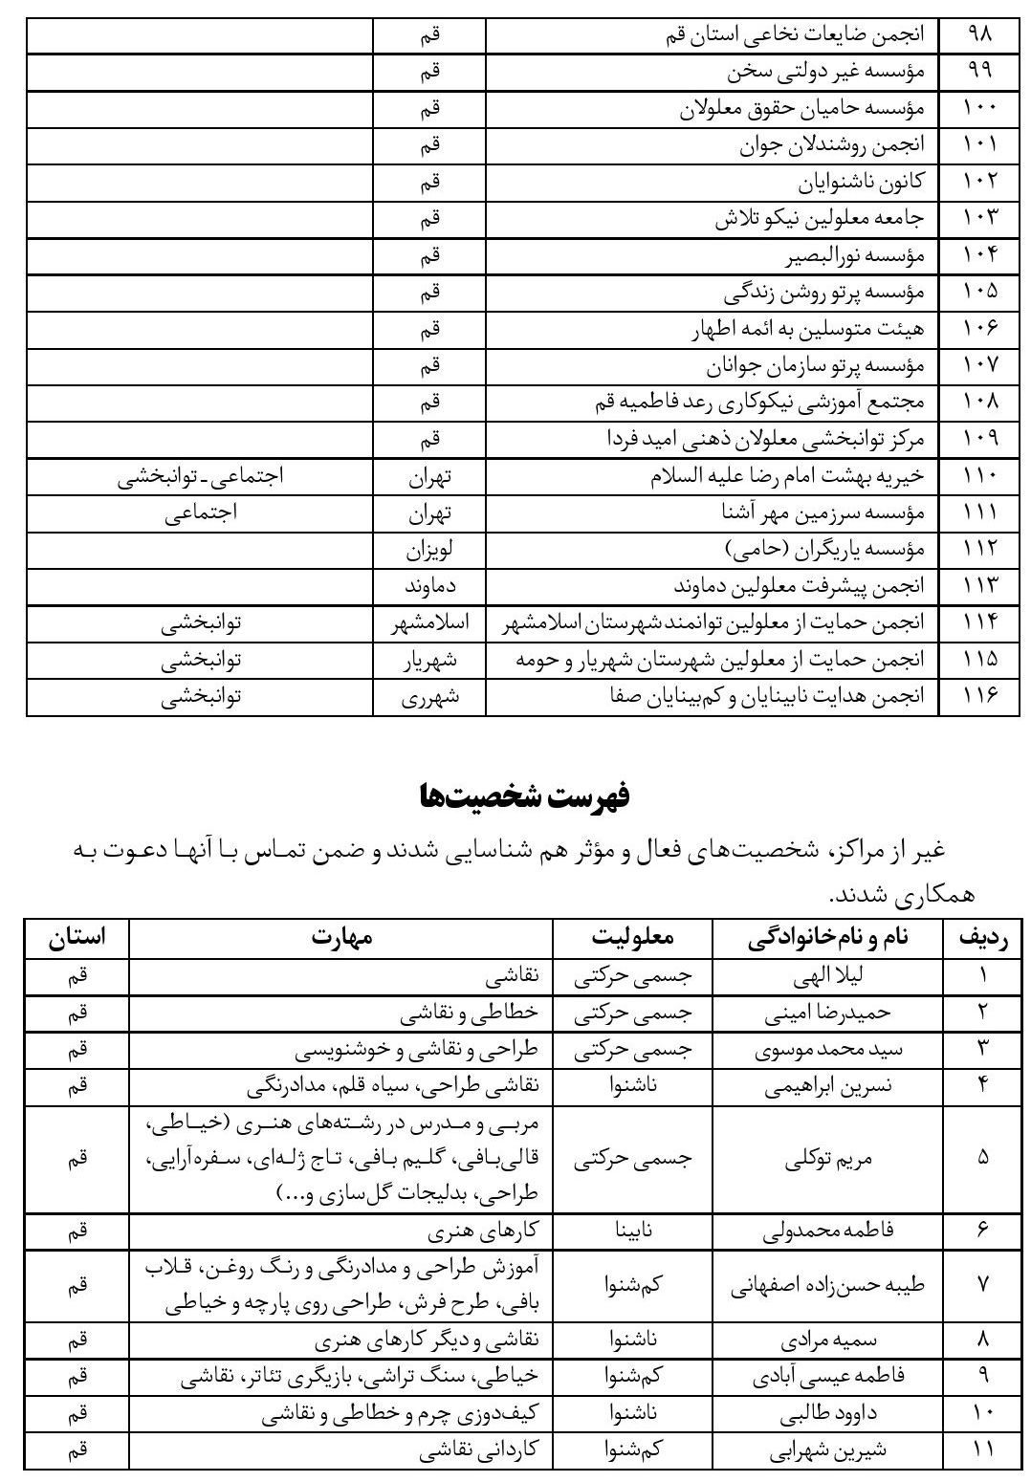

فهرست شخصیت‌ها
غیر از مراکز، شخصیت‌های فعال و مؤثر هم شناسایی شدند و ضمن تماس با آنها دعوت به همکاری شدند.
تصویر
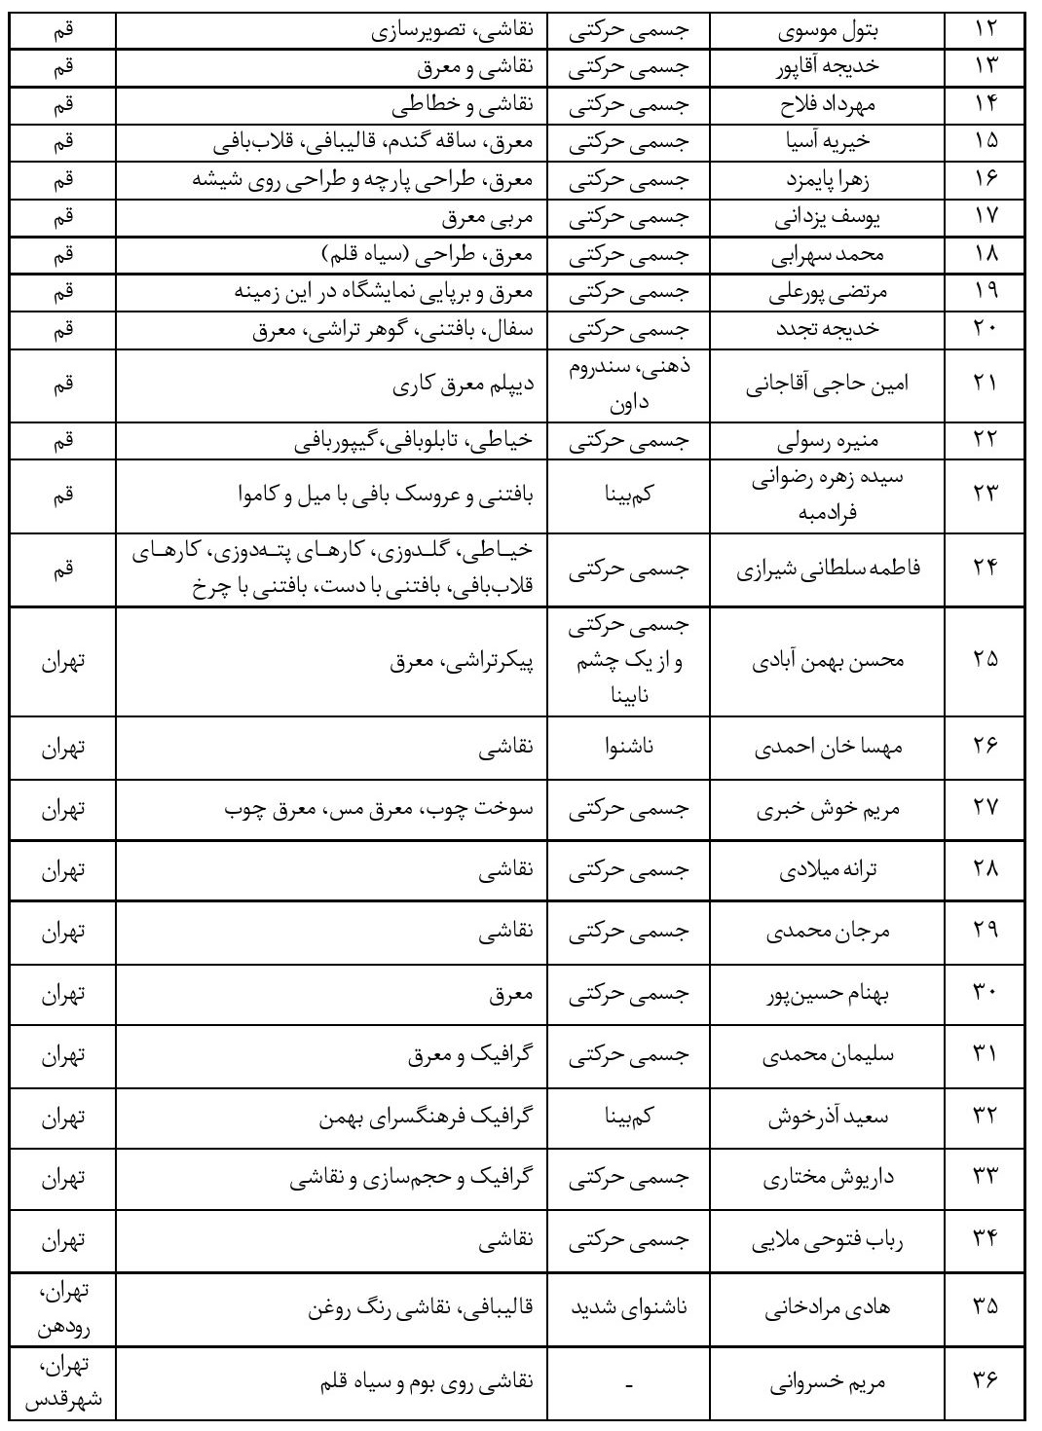
تصویر
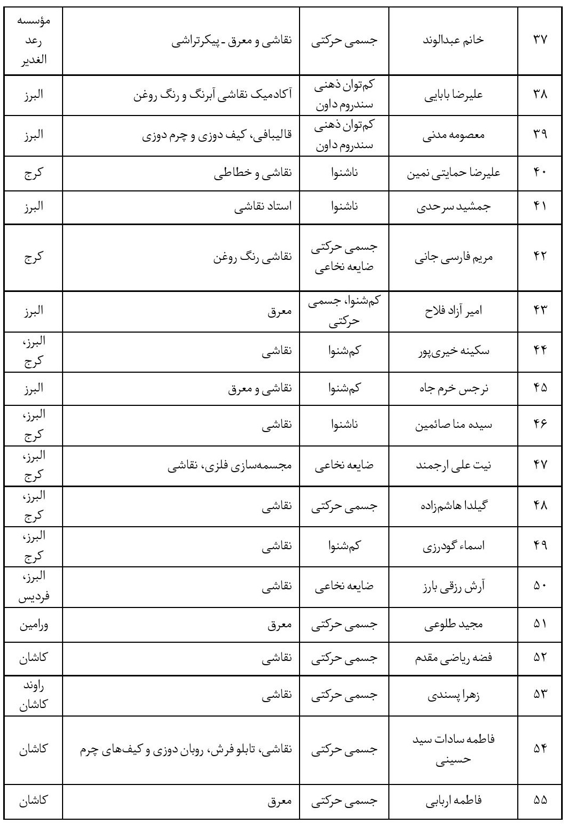

همکاری در اداره غرفه
اداره قرآن‌کده توانمندان بر عهده یک تیم دارای تجربه و تخصص‌های متفاوت و متنوع بود. اسامی و وظایف افراد در غرفه این‌گونه بود:
•
بهروز مروتی، مدیر داخلی غرفه، کارشناس حقوقی معلولین، خبرنگار
•
علی نوری، مسئول تدارکات، مسئول فیلم و عکس پوشش دهنده اینترنتی
•
محمد روشنی، مسئول افطاری و تغذیه
•
مریم مصلح، دستیار مسئول افطاری و تغذیه
•
مریم قاسمی، دستیار مدیر داخلی، راهنما
•
زهرا احمدی، مشاور ناشنوایان، عکاس و خبرنگار
•
رسول احمدی، مشاور ناشنوایان
•
محمد نوری، مسئول ارتباط با مدیریت نمایشگاه و هماهنگی
•
علی محمد نصری، مسئول ارتباط با نابینایان، نظافت، دستیار تدارکات
•
رضا محمودی، مدیر بخش ناشنوایان، برنامه‌ریزی برای ناشنوایان
•
محبوبه نجومیان، مسئول ارتباط با معلولان جسمی - حرکتی، خبرنگار
•
محمود سلیمی، مشاور شغلی و حقوقی، راهنما
•
اباذر نصر، راهنما و مشاور
این فهرست گویای این است که اشخاص مختلف از تشکل‌های گوناگون در اداره غرفه حضور و مشارکت داشتند.
صدور
گواهی
مدیریت قرآن‌کده توانمندان برای جلب و جذب معلولین، مشوق‌هایی را طراحی و به کار بست. یکی از این مشوق‌ها اعطای انواع گواهی‌ها بود.
افرادی که در اداره قرآن‌کده توانمندان همکاری داشتند و با قبول وظیفه‌ای خاص مثل همکاری در پذیرایی از مهمانان یا در اداره نشست‌ها و جلسات یا در تبلیغات، صدابرداری، عکاسی، فیلم‌برداری و گزارش‌نویسی یا در مشاوره دادن به مهمانان، گواهی فعالیت و خدمت به آنان داده شد.
افرادی که در مسابقات یا در نشست‌ها حضور داشتند گواهی حضور به آنان تقدیم گردید.
افرادی که در مسابقات حائز رتبه برتر شدند و هیئت داوران آنها را برتر تشخیص داد، گواهی احراز رتبه دریافت کردند.
خلاصه درصدد بوده‌ایم از زحمات و تلاش‌های همگان به گونه‌ای سپاسگزاری کرده باشیم و تلاش‌های هر شخص در پرونده‌اش ثبت گردد و مفید برای آینده باشد.
رستوران
جوهریان
ضرب‌المثلی هست که می‌گوید: «کسی نیست بخاراند پشتم را مگر ناخن انگشت دستم». در ایام برپایی نمایشگاه اصلی‌ترین دغدغه مدیریت قرآن‌کده توانمندان، تهیه و تأمین افطاری و غذای گرم برای مهمانانی بود که زمان افطار در غرفه حضور داشتند. تهیه غذایی مقوی، سالم و ارزان در ماه رمضان در تهران کار بس دشوار است. اما یک نابینا که رستوران تهیه غذا راه‌اندازی کرده و با خانمش توانسته مشتری‌های فراوان جذب کند، مشکل ما را حل کرد و هر وقت به او زنگ می‌زدیم و سفارش می‌دادیم به سرعت و در حداقل زمان بهترین غذا را با ارزان‌ترین قیمت می‌فرستاد.
آقای جوهریان نابینای مطلق است. دارای اخلاق و فضائل اخلاقی بسیار است. به تمام معنا کاسبی است که حبیب اللّه است و به دلیل اخلاق خوب و مردم داری‌اش، در کسبش موفق شده است. او الگو و اسوه خوبی برای معلولان می‌تواند باشد. چون از صفر شروع کرده و به بالاترین سطح کاسبی رسیده است؛ آن هم با دست خالی و بدون پشتیبان. تنها حامی او، پشتکار، تلاش‌های شبانه‌روزی،اخلاص در کارش، مردم داری، زبان خوب داشتن و اخلاق نیکو داشتن بوده است.
درصدد هستیم با او مصاحبه‌ای داشته باشیم و او را به عنوان الگوی موفق در جامعه هدف معرفی کنیم.
لوح تقدیر
معاون محترم قرآن و عترت
جناب
آقای دکتر عبدالهادی فقهی‌زاده
رمضان 1439 برای معلولین ایران بارقه نور امید و شوق در پناه قرآن و سنت با تمهید جنابعالی است. برای اولین بار ناشنوایان، نابینایان، سالمندان و افراد آسیب‌مند حرکتی و جسمی و ذهنی صاحب غرفه نسبتاً بزرگ و خوب در نمایشگاه قرآن کریم شده و با احترام تمام از آنان استقبال شد؛ و با تدبیر حضرتعالی نشست‌ها و برنامه‌های متنوع اجرا گردید به امید اینکه نیروی خلاق و این سرمایه ملی معلولان کشور در راستای اهداف قرآنی شکوفاتر گردد.
دعای خیر همه معلولانی که در این ایام آمدند و آنانی که از دور تماشاگر راز بودند و بر سر این خوان مستفیض شدند بدرقه راه حضرتعالی است و از زحمات آن قرآن مدار گرانقدر تشکر می‌شود.
دفتر فرهنگ معلولین
خرداد ماه 1397

فصل ششم: انعکاس رسانه‌ای

اشاره
بعضی از چهره‌ها مثل آقای غلامعلی حداد عادل یکی از ضعف‌های نمایشگاه امسال را، کم کاری رسانه‌ها در پوشش ابعاد و رخدادهای نمایشگاه می‌داند. گویا رسانه‌ها، کادرهای متبحر خود را به نمایشگاه نیاورده بودند. اما قرآن‌کده توانمندان آنچنان جلب توجه می‌کرد که هر خبرنگاری از کنار غرفه می‌گذشت، سری به غرفه می‌زد و جویای اخبار می‌شد.
این فصل، گزارش‌های رسانه‌ها را باز نشر داده و شامل دو بخش است: در بخش اول اخبار و رخدادهای «غرفه قرآن‌کده» آمده و در بخش دوم اخبار و رخدادهای نمایشگاه آمده است.

ضرورت آشنایی با دیدگاه‌ها و اخبار
به منظور آشنایی بیشتر به ویژه معلولین و نخبگان معلول با وقایع و حوادث نمایشگاه قرآن، تلاش کرده‌ایم اخبار مهم و دیدگاه‌ها و سخنان مدیران و مقامات را منعکس و گزارش کنیم.
هدف این فصل این است که نگاه و رویکرد مسئولین و ادارات ایران نسبت به معلولین کشف شود. هر چند در بسیاری از مصاحبه‌ها، اظهارنظرها و رخدادها، سخنی و حرفی از فعالیت‌های معلولین نیست. راجع به هر موضوعی صحبت به میان آمده مگر درباره معلولیت و معلول در قرآن و عترت. ممکن است کسی بپرسد مگر معلولیت جزء معارف قرآن است؟
پاسخ این است که آیات با موضوع ناشنوا و اصمّ یا نابینا (اعمی) و دیگر معلولیت‌ها در قرآن و در روایات کم نیست، قصه‌های قرآنی درباره کسانی که حداقل سال‌هایی از عمرشان نابینا بودند در قرآن فراوان است. در قرآن زبان اشاره به عنوان آیه الهی معرفی شده و در مجموع قرآن و معصومین علیهم السلام رویکرد خاص و ویژه در حلّ مشکلات انسانی و حقوقی معلولین داشته‌اند ولی تعجب است این رویکرد در نگرش و اندیشه و فعالیت حتی قرآنی‌ها جایگاهی ندارد و نسبت به آن ساکت هستند. امام علی علیه السلام منشور حقوقی یا مجموعه قوانین برای معلولین در خلافتش وضع و ابلاغ کرد، امام حسین علیه السلام سخنرانی مفصلی برای نخبگان درباره معلولین بیان کرد و به آسیب‌شناسی آنان پرداخت؛ اما متأسفانه در بازدید یکی از مقامات ملبس به کسوت روحانیت از غرفه قرآن‌کده توانمندان وقتی خبرنگار از او می‌پرسد آیه یا روایتی در وصف معلولین بفرمایید یا نکته‌ای بگوید تا معلولین حاضر روحیه بگیرند پس از لحظاتی می‌گوید چیزی به یادم نمی‌آید. ایشان سال‌ها سکان تبلیغات کشور را بر عهده داشته است.
با مطالعه مواضع مسئولین ارشد نظام در این فصل، معلولین متوجه خواهند شد، وظایف سنگین‌تری بر عهده دارند، بیشتر باید تلاش کنند و در معرفی معلولیت و معلولین در چارچوب فرهنگ ملی و فرهنگ دینی کوشا باشند.

اخبار و رخدادهای قرآن‌کده توانمندان

قرآن‌کده توانمندان؛ غرفه‌ای متفاوت در نمایشگاه قرآن
گروه فعالیت‌های قرآنی - غرفه قرآن‌کده توانمندان از جمله غرفه‌های ارزشی و متفاوتی است که در بیست و ششمین نمایشگاه قرآن به ارائه برنامه‌های قرآنی ویژه معلولان می‌پردازد.
محمد نوری، مدیر دفتر فرهنگ معلولین در گفت‌وگو با خبرنگار ایکنا؛ با اشاره به حضور چند ساله این مرکز در نمایشگاه قرآن اظهار کرد: هدف از حضور ما در نمایشگاه قرآن ارائه تجربیات قرآنی و تأثیر آموزه‌های قرآنی در زندگی معلولان از زبان خودشان است.
وی در ادامه افزود: ما امسال در بیست و ششمین نمایشگاه بین‌المللی قرآن برای تمامی قشرهای مختلف از جامعه معلولان برنامه‌های متنوعی را در بخش‌های مختلف داریم که در واقع هر شب یک قشر از معلولان (نابینایان، ناشنوایان، جسمی - حرکتی و ...) گرد هم جمع می‌آیند و از میزان انس‌شان با قرآن برای هم می‌گویند.
نوری با اشاره به اینکه خداوند نیز در قرآن نیز از ناشنوایان یاد کرده، اظهار کرد: حتی روایت داریم که حضرت محمد صلی اللّه علیه و آله و سلم نیز در مسجد نبی با ناشنوایان به زبان اشاره صحبت می‌کرد و مطالب قرآنی - دینی را ارائه می‌کردند.
مدیر دفتر فرهنگ معلولین با بیان اینکه این دفتر امسال نیز تحت عنوان «قرآن‌کده توانمندان» حضور پررنگ و مستمر در نمایشگاه قرآن داشته است، گفت: حضور دفتر فرهنگ معلولین تنها در نمایشگاه قرآن نمود ندارد، بلکه به فراخور حال نمایشگاه‌های متنوعی که در فواصل مختلف برگزار می‌شود، این دفتر حضور فعال دارد. (خبرگزاری ایکنا، ۱۱ خرداد ۱۳۹۷)

نگاهی به غرفه قرآن‌کده توانمندان؛
قول‌هایی که داده شد ولی اجرایی نشد
نمایشگاه قرآن حتی یک ویلچر برای معلولین و سالمندان ندارد
حوزه/ مروّتی گفت: به دلیل تند بودن شیب ورودی شبستان تردد برای افراد ویلچری و معلولینی که از عصا استفاده می‌کنند بسیار سخت است و متأسفانه مصلای تهران با این عظمت یک ویلچر برای استفاده معلولین و سالمندان ندارد.
بهروز مروتی، متصدی غرفه دفتر فرهنگ معلولین در بیست و ششمین نمایشگاه بین‌المللی قرآن در گفت وگو با خبرنگار خبرگزاری «حوزه» در تشریح برنامه‌های این غرفه اظهار کرد: غرفه قرآن‌کده توانمندان تحت پوشش دفتر معلولین در نمایشگاه بین‌المللی قرآن حضور پیدا کرد.
وی افزود: هدف ما از حضور در بیست و ششمین نمایشگاه بین‌المللی قرآن این بود که افزون بر معرفی انتشارات ویژه معلولین برای مردم، خود معلولین نیز بتوانند از خدمات و محصولات
فرهنگی، اجتماعی، دینی و... این انتشاراتی استفاده کنند.
مروتی استقبال از غرفه قرآن‌کده توانمندان را بسیار خوب ارزیابی کرد و یادآور شد: با وجود این که 3 سال در نمایشگاه قرآن حضور نداشتیم ولی امسال استقبال رضایت بخش است و علیرغم نداشتن تبلیغات هر شب تعداد 50 تا 100 نفر از افراد دارای معلولیت در این جا حاضر شده و از برنامه‌های مختلف ما بهره می‌برند.
متصدی غرفه دفتر فرهنگ معلولین یکی از مشکلات معلولین برای حضور در نمایشگاه را نبود وسایل مناسب حمل و نقل دانست و تصریح کرد: امیدواریم مسئولین حمایت‌های لازم را داشته باشند.
وی همچنین درباره خدمات ارائه شده از سوی وزارت فرهنگ و ارشاد اسلامی در بیست و ششمین نمایشگاه بین‌المللی قرآن برای معلولین نیز خاطر نشان کرد: تاکنون ما تنها یک راهنمای نابینایان را دیده‌ایم و دوستان معلول ما که چند باری برای نمایشگاه آمده‌اند کسی برای کمک نیامد.
مروتی تأکید کرد: به دلیل تند بودن شیب ورودی شبستان تردد برای افراد ویلچری و معلولینی که از عصا استفاده می‌کنند بسیار سخت است و متأسفانه مصلی تهران با این عظمت یک ویلچر برای استفاده معلولین و سالمندان ندارد. با این همه هزینه چرا یک ویلچر نباید باشد تا افراد استفاده کنند؟
وی در ادامه سخنان خود درباره کتابخانه تخصصی معلولین نیز خاطر نشان کرد: در این کتابخانه 3 هزار کتاب ویژه معلولین، 11 هزار کتاب گویا، 20 هزار کتاب الکترونیکی و 2 هزار کتاب با خط بریل وجود دارد تا افراد استفاده کنند. این کتابخانه گنجینه گران‌بهایی است که بدون حمایت بخش خصوصی و دولتی ایجاد شد.
شایان ذکر است، پیش از برپایی نمایشگاه بین‌المللی قرآن، عبدالهادی فقهی‌زاده معاون قرآن و عترت وزیر ارشاد در نشست خبری قول حضور 5 نیرو برای خدمت به معلولین را داده بود که گویی هنوز عملی نشد. (خبرگزاری حوزه، 6 خرداد 1397)

برگزیدگان بخش‌های مختلف نمایشگاه بین‌المللی قرآن معرفی شدند
گروه فعالیت‌های قرآنی - مراسم تقدیر از طرح‌ها، دستگاه‌ها و نهادهای بیست و ششمین نمایشگاه بین‌المللی قرآن معرفی شدند.
به گزارش ایکنا؛ در مراسم تقدیر از بخش طرح‌ها، دستگاه‌ها و نهادهای بیست و ششمین نمایشگاه بین‌المللی قرآن که امروز 11 خرداد برگزار شد، برگزیدگان مورد تقدیر قرار گرفت.
حجت‌الاسلام حسینی، معاون اجرایی نمایشگاه بین‌المللی قرآن در آغاز این نشست گفت: از خدا شاکریم توفیق خدمت به قرآن را عنایت کرد. متأسفیم از اینکه یکی از بهترین بخش‌های نمایشگاه‌ها را زودتر از دست می‌دهیم اما از شرکت‌کنندگان در این بخش تشکر می‌کنم.
وی
افزود: امیدواریم حرکت جدید در شیوه برگزاری نمایشگاه و برنامه محور شدن برای سال آینده زمینه‌ساز یک تحول بزرگ باشد و ان‌شاءاللّه در طول سال بتوانیم با برنامه‌ریزی بهتر و کامل‌تر این مجموعه را به بهترین نحو سامان بدهیم.
در
ادامه این نشست حسینی پورمعین، نظری و شیخ ویسی هدایای بخش اول را اهدا کردند. رتبه نخست طرح‌ها به طرح آیه محبوب من، به طراحی محمدصادق زمانی اهدا شد. طرح‌های دیگر برگزیده به ترتیب عبارتند از طرح مسابقه تیمی وزارت بهداشت و درمان، مشاورهای مذهبی حوزه، فرهنگ معلولین و یادمان امام و یاوران.
در
ادامه مراسم پورمعین مدیر بخش دستگاه‌ها و نهاد گفت: مردم کشور ما در سال 84 هزار تومان برای نوشابه، 110 هزار تومان برای سیگار، 50 هزار تومان برای لوازم آرایشی و ... هزینه می‌کنند. در سال 95 ماهیانه یک میلیارد تومان اسباب برای خارجی خریداری شده است. در این میان سهم سالیانه کتاب به ازای هر نفر 2500 تومان و سهم قرآن کمتر از 500 تومان است. اعتماد مردم به ما کم است و به همین خاطر ما در سبد مصرف مردم قرار نداریم از این‌رو باید تلاش کنیم تا اعتماد مردم را جلب کنیم.
در
ادامه این مراسم بخش دوم تقدیرها با حضور یاراحمدی، حجت‌الاسلام طیب حسینی، پورمعین، بحرالعلوم، نظری و شیخ ویسی همراه شد.
همچنین،
در این قسمت از بخش‌های مختلف این حوزه از جمله مرکز مدیریت حوزه علمیه خراسان رضوی، مؤسسه فرهنگی و اطلاع‌رسانی تبیان، جامعه القرآن‌الکریم، مؤسسه امامت، مؤسسه نورالمجتبی علیه السلام، دانشگاه علامه طباطبایی، دانشگاه فرهنگیان و دانشگاه فنی و حرفه‌ای، ستاد امر به معروف و نهی از منکر، وزارت بهداشت، وزارت آموزش و پرورش و جهاد دانشگاهی تقدیر به عمل آمد. (خبرگزاری ایکنا، 12 خرداد 1397)

وضعیت معلولین و خدمات به آنها چگونه است
فیلم، گزارش، غرفه دفتر فرهنگ معلولین، بیست و ششمین نمایشگاه بین‌المللی قرآن کریم
www.irna.ir/fa/video/3632759 (خبرگزاری ایرنا، 9 خرداد 1397)

راهپیمایی معلولان در نمایشگاه قرآن
فیلم، گزارش، غرفه دفتر فرهنگ معلولین، بیست و ششمین نمایشگاه بین‌المللی قرآن کریم
www.irna.ir/fa/video/3633809 (خبرگزاری ایرنا، 19 خرداد 1397)

بازدید دکتر سلطانی‌فر از غرفه فرهنگ معلولان در نمایشگاه قرآن
وزیر ورزش و جوانان در جریان بازدید از بیست و ششمین نمایشگاه قرآن از غرفه فرهنگ معلولان دیدن کرد.
به گزارش پایگاه خبری وزارت ورزش و جوانان در جریان دیدار دکتر مسعود سلطانی از غرفه فرهنگ معلولان دقایقی را به شنیدن سخنان آنها اختصاص داد.
تدوین برنامه های توسعه ای ورزش در حوزه معلولان ،ساخت اماکن ورزشی ویژه معلولان در اقصی نقاط مختلف کشور ، تامین منابع مالی ویژه برای معلولان مستعد در ورزش قهرمانی از جمله در خواست‌های معلولان حاضر بود.
در ادامه وزیر ورزش و جوانان درخواست حضوری یکی از معلولان به نمایندگی از سایر معلولان این انجمن را برای انتقال مشکلاتشان پذیرفت .
در پایان نیز به رسم یاد بود وزیر ورزش و جوانان با حاضران در غرفه فرهنگ معلولان عکسی یادگاری گرفت. (پایگاه خبری وزارت ورزش و جوانان، 9 خرداد 1397)

اخبار و رخدادهای نمایشگاه

نخستین نشست مشورتی کمیته بین‌الملل بیست و ششمین نمایشگاه بین‌المللی قرآن کریم برگزار شد
نخستین نشست مشورتی کمیته بین‌الملل بیست و ششمین نمایشگاه بین‌المللی قرآن کریم با حضور نمایندگان نهادها و سازمان‌های فعال در حوزه بین‌الملل برگزار شد.
به گزارش روابط عمومی معاونت قرآن و عترت وزارت فرهنگ و ارشاد اسلامی، نخستین نشست مشورتی کمیته بین‌الملل بیست و ششمین نمایشگاه بین‌المللی قرآن کریم با حضور محمود واعظی مشاور معاون قرآن و عترت و مسئول دفتر امور بین‌الملل نمایشگاه بین‌المللی قرآن، سید فخرالدین اسماعیلی مشاور معاون قرآن و عترت و مدیر کمیته روابط عمومی نمایشگاه بیست و ششم و جمعی از نمایندگان سازمان‌ها و نهادهای فعال در حوزه بین‌الملل امروز شنبه (١ اردیبهشت) در سالن جلسات معاونت قرآن و عترت وزارت فرهنگ و ارشاد اسلامی برگزار شد.
در ابتدای این نشست محمود واعظی با اشاره به اینکه هدف از برگزاری این جلسات هم فکری نهادهای فعال قرآنی در راستای فعالیت‌های قرآنی است گفت: الگوی بین‌الملل نمایشگاه توجه به خادمان قرآنی در داخل و خارج از کشور، در نظر گرفتن سالن جلسات برای برگزاری نشست‌های پژوهشی به صورت حضوری و یا وبینار، واگذاری غرفه به عتبات مقدسه به نام عترت در راستای ترویج فعالیت‌های قرآنی، توجه به بخش بین‌الملل دانشگاه‌ها و اختصاص جایگاه به آنان پژوهش‌های کاربردی و همچنین تهیه تابلو اطلاع‌رسانی برای معرفی قرآن پژوهان می‌باشد.
در ادامه سید فخرالدین اسماعیلی مشاور معاون قرآن و عترت وزارت فرهنگ و ارشاد اسلامی ضمن تأکید بر بهره‌برداری از تمام ظرفیت رسانه‌ها در داخل و خارج از کشور عنوان کرد: رایزنی‌ها با شبکه‌های قرآنی ماهواره‌ای و صدا و سیما در زمینه انعکاس این رویداد بزرگ قرآنی انجام شده و امسال نیز چهار ویژه نامه از دست آوردهای قرآنی تهیه و به چهار زبان فرانسوی، انگلیسی، اردو و ترکی آذری ترجمه شده است. همچنین در این ویژه نامه بخشی مختص به روند ٤٠ ساله فعالیت‌های قرآن کریم اشاره شده است.
در پایان هر یک از حاضرین در این جلسه نسبت به بیان ظرفیت‌های سازمان خود در خصوص حضور فعال و مفید در بیست و ششمین نمایشگاه بین‌المللی قرآن کریم نقطه نظراتی را بیان کردند. (سایت معاونت قرآن و عترت وزارت فرهنگ و ارشاد اسلامی، 1 اردیبهشت 1397)

مشارکت و همکاری حوزه هنری در بیست و ششمین نمایشگاه بین‌المللی قرآن کریم
جلسه مشارکت و همکاری معاونت تجسمی و نمایشی حوزه هنری با کمیته هنری بیست و ششمین نمایشگاه بین‌المللی قرآن کریم برگزار شد.
به گزارش روابط عمومی معاونت قرآن و عترت وزارت فرهنگ و ارشاد اسلامی، اولین جلسه‌ی همکاری حوزه هنری و کمیته هنری بیست و ششمین نمایشگاه بین‌المللی قرآن کریم روز ( چهارشنبه) ٢٩ فروردین ماه در محل معاونت هنری برگزار شد.
در این جلسه آقای سید مسعود شجاعی ضمن اعلام همکاری با نمایشگاه قرآن کریم در سال ٩٧، اظهار داشتند: امسال حوزه هنری در بخش‌های نمایش آثار تجسمی و برپایی کارگاه‌های عملی هنری(ورک شاپ) اعلام همکاری می‌نماید.
وی در ادامه متذکر شدند سعی می‌گردد کارگاه‌های هنری در بخش‌های خوشنویسی، نقاشی و کاریکاتور اجرا گردد و از هنرمندان فاخر این حوزه، بهره‌برداری شود.
شجاعی افزود: در بخش نمایشگاه سعی می‌گردد تمرکز ویژه بر آثاری با مضموم اسماء الحسنی داشت، همچنین با توجه به فعالیت‌های لشکر فاطمیون در مبارزه با داعش پیشنهاد می‌گردد بخشی از فعالیت‌های کمیته‌ی هنر، نمایشگاه قرآن کریم به خلق آثار هنری با مضمون فعالیت‌های این گروه بپردازد.
لازم به ذکر است در خاتمه دیداری نیز با آقای کورش زارعی مدیر کل نمایش حوزه هنری انجام شد و در خصوص همکاری بخش نمایش حوزه با کمیته هنر بیست و ششمین نمایشگاه بین‌المللی قرآن کریم رایزنی شد. (سایت معاونت قرآن و عترت وزارت فرهنگ و ارشاد اسلامی، 29 فروردین 1397)

نخستین نشست کارگروه مشورتی نهادهای مردمی و تشکل‌های صنفی بیست و ششمین نمایشگاه بین‌المللی قرآن کریم برگزار شد
به گزارش روابط عمومی معاونت قرآن و عترت وزارت فرهنگ و ارشاد اسلامی، حجت الاسلام و المسلمین حمید حسینی در دیدار با کارگروه مشورتی نهادهای مردمی و تشکل‌های صنفی که در سالن جلسات معاونت قرآن و عترت در روز سه‌شنبه (28 فروردین‌ماه) برگزار شد، گفت: تلاش ما بر این است که امسال با کمک نهادها و سازمان‌های قرآنی گام مهمی در راستای ارتقا کمی و کیفی بیست و ششمین نمایشگاه بین‌المللی قرآن کریم برداریم.
وی در ادامه با بیان اینکه نهادهای مردمی و تشکل‌های صنفی نقش مهمی در نمایشگاه بین‌المللی قرآن کریم خواهند داشت، عنوان کرد: باید بر افزایش رغبت مردم برای حضور در نمایشگاه بین‌المللی قرآن کریم اهتمام بیشتری داشته باشیم چرا که نمایشگاه بین‌المللی قرآن کریم یک رویداد عمومی و جشنواره ملی برای ترویج قرآن کریم محسوب می‌شود و موجب آشنایی بیشتر اقشار مردم با قرآن کریم و مفاهیم عترتی خواهد شد.
معاون اجرایی بیست و ششمین نمایشگاه بین‌المللی قرآن کریم اظهار داشت: درخواست ما از سازمان‌ها و نهادهای مردمی و فعال در زمینه فعالیت‌های قرآنی این است که در فرصت باقی مانده تا زمان برگزاری نمایشگاه بین‌المللی قرآن کریم تلاش کنیم تا مخاطبان بیشتری را برای حضور در
نمایشگاه جلب کنند.
وی بیان داشت: فراخوان برنامه‌ها، برنامه محور و طرح محور شدن نمایشگاه یکی از رویکردهای اصلی می‌باشد که این امر به سازمان‌ها و نهادهایی که در این رویداد بزرگ دینی و فرهنگی شرکت می‌کنند ابلاغ شده و تمامی طرح‌ها پس از بررسی مورد حمایت قرار خواهند گرفت.
وی در ادامه افزود: همچنین سامانه‌ای با هدف جذب حداکثری و فضاسازی برای ایجاد ذهنیت مثبت مردم جامعه نسبت به برگزاری نمایشگاه ایجاد شده است. این سامانه علاوه بر اطلاع‌رسانی، درگاه دریافت بن فعالان قرآنی و مردم خواهد بود و فعالیت در این باشگاه باعث افزایش امتیاز و بهره‌مندی از تسهیلات خواهد شد. (سایت معاونت قرآن و عترت وزارت فرهنگ و ارشاد اسلامی، 28 فروردین 1397)

دومین نشست خبری نمایشگاه بین‌المللی قرآن کریم برگزار می‌شود
به گزارش روابط عمومی معاونت قرآن و عترت وزارت فرهنگ و ارشاد اسلامی، دومین نشست خبری بیست و ششمین نمایشگاه بین‌المللی قرآن کریم با حضور عبدالهادی فقهی زاده معاون قرآن و عترت وزیر فرهنگ و ارشاد اسلامی و جمعی از اصحاب رسانه روز دوشنبه (بیست و چهارم اردیبهشت ماه)
برگزار خواهد شد.
گفتنی است بیست و ششمین نمایشگاه بین‌المللی قرآن کریم از تاریخ ٢٩ اردیبهشت ماه تا ١٥ خردادماه در مصلی بزرگ امام خمینی(ره) برگزار می‌شود. (سایت معاونت قرآن و عترت وزارت فرهنگ و ارشاد اسلامی، 15 اردیبهشت 1397)

استفاده حداکثری از ظرفیت‌های وزارت فرهنگ و ارشاد اسلامی در جهت برگزاری باشکوه‌تر نمایشگاه بین‌المللی قرآن کریم
اولین نشست هم‌اندیشی نمایندگان معاونت‌ها و سازمان‌های وابسته وزارت فرهنگ و ارشاد اسلامی با موضوع بیست و ششمین نمایشگاه بین‌المللی قرآن کریم برگزار شد.
به گزارش روابط عمومی معاونت قرآن و عترت وزارت فرهنگ و ارشاد اسلامی، اولین نشست هم‌اندیشی نمایندگان معاونت‌ها و سازمان‌های تابعه وزارت فرهنگ و ارشاد اسلامی در خصوص بیست و ششمین نمایشگاه بین‌المللی قرآن کریم امروز چهارشنبه (29 فروردین ماه) با حضور حجت الاسلام والمسلمین سید حمید حسینی معاون اجرایی، عباس نظری راد مدیر کمیته سازمان‌ها و نهادهای وابسته در بیست و ششمین نمایشگاه بین‌المللی قرآن کریم در سالن جلسات معاونت قرآن و عترت وزارت فرهنگ و ارشاد اسلامی برگزار شد.
نظری راد با بیان اینکه بیش از ربع قرن از آغاز برگزاری نمایشگاه بین‌المللی قرآن کریم بزرگ‌ترین میعادگاه و میدان فعالیت‌های قرآنی می‌گذرد، اظهار داشت: نمایشگاه و فعالیت‌های
قرآنی در سایر کشورهای اسلامی مانند مالزی، ترکیه و ... برگزار می‌شود اما ایران حرف اول را در زمینه برگزاری نمایشگاه بین‌المللی قرآن می‌زند چرا که از زبان هنر برای بیان آموزه‌های دینی و قرآنی بهره می‌گیرد. البته ضعف‌هایی که در این زمینه وجود دارد عنایت و توجه بیشتر سازمان‌ها و نهادهای مربوط را می‌طلبد تا با استفاده از ابزارها و امکاناتی که در دسترس دارند در این زمینه فعالیت داشته باشند.
وی در ادامه افزود: در حال حاضر در شرایطی هستیم که انتظارات جامعه، مخاطبین و خصوصاً نسل جوان از ما بیش از گذشته است چرا که نسل جوان از ابزارهای جدیدتری نسبت به گذشته استفاده می‌کند و دید متفاوت‌تری دارد. بنابراین انتظار می‌رود به واسطه بهره‌گیری از کمک‌های دیگر همکاران ما در سایر معاونت‌های وزارت فرهنگ و ارشاد اسلامی بتوانیم انتظارات اقشار مختلف را برآورده و شاهد حضور پررنگ مردم در نمایشگاه بین‌المللی قرآن کریم باشیم. بنابراین از طرح‌ها و ایده‌های نوین در راستای برگزاری هرچه باشکوه‌تر و پربارتر نمایشگاه بین‌المللی قرآن کریم استقبال می‌شود و نهادها و سازمان‌ها می‌توانند طرح‌های پیشنهادی خود را از طریق سامانه و یا به صورت حضوری جهت بررسی به معاونت قرآن و عترت ارسال کنند.
حجت الاسلام والمسلمین حسینی نیز با اشاره به اینکه امسال می‌بایست به نحوی عمل کنیم که موجب حضور گسترده مردم در نمایشگاه بین‌المللی قرآن کریم شود، اذعان داشت: دو سیاست اجرایی که در خصوص نمایشگاه بین‌المللی قرآن کریم در نظر گرفته شده است که یکی فراخوان ارائه طرح به صورت جدی می‌باشد و تاکنون طرح‌های زیادی از سازمان‌های مختلف دریافت شده و دیگری فضاسازی عمومی در افکار مردم برای ایجاد این ذهنیت که بیست و ششمین نمایشگاه بین‌المللی قرآن کریم متفاوت برگزار خواهد شد و به این منظور سامانه‌ای به اسم باشگاه همراهان نمایشگاه قرآن در فضای مجازی و هم در سایت iqfa.ir راه‌اندازی شده است. (سایت معاونت قرآن و عترت وزارت فرهنگ و ارشاد اسلامی، 29 فروردین 1397)

پیام رئیس نمایشگاه بیست و ششم: تجلی گفتمان قرآنی
دکتر عبدالهادی فقهی‌زاده، معاون قرآن و عترت وزارت فرهنگ و ارشاد اسلامی و رئیس بیست و ششمین نمایشگاه قرآن کریم به مناسبت آغاز به کار بیست و ششمین نمایشگاه بین‌المللی قرآن کریم پیام زیر را منتشر کرد:
بسم اللّه الرحمن الرحیم
«کتاب انزلناه الیک مبارک لیدبّروا آیاته و لیتذکّر اُولوالالباب» (ص/29)
نمایشگاه بین‌المللی قرآن کریم شایسته‌ترین مکان برای تجلّی گفتمان قرآنی در جمهوری اسلامی است. این نمایشگاه همه ساله در ماه نزول قرآن و با حضور گروه پرشماری از هنرمندان و فعالان عرصه‌های هنری، فرهنگی و علمی مرتبط با قرآن کریم برگزار می‌گردد و صحنه مبارکی از تعامل نهادهای مردمی و سازمان‌های عمومی و دولتی رقم می‌زند که با عرضه آخرین دستاوردهای
علمی، فرهنگی و هنری خود در جهت هم‌افزایی تجربیات قرآنی فعالیت می‌کنند.
قرآن کریم معجزه جاودانه پیامبر عظیم الشأن اسلام و کامل‌ترین منشور رستگاری و نجات بشر است که در پرتو تفسیر و تبیین عترت طاهره (علیهم السلام) قادر است پاسخگوی تمامی نیازهای فردی و اجتماعی در تمام عصرها و عرصه‌ها باشد. از این‌رو مجموعه نمایشگاه قرآن کریم می‌تواند و می‌باید بازتاب دهنده توانایی آموزه‌های وحیانی در جهت حلّ معضلات اجتماعی و مشکلات مردم متناسب با تحولات روزآمد زمانه باشد. یکی از افتخارات نظام جمهوری اسلامی آن است که اصول و مواد قانون اساسی آن به مثابه دستاورد خون شهیدان و تبلور آرمان ده‌ها سال مبارزه ملت ایران با استبداد و استعمار و در سایه هدایت‌های مدبّرانه و اندیشه‌های متعالی بنیانگذار جمهوری اسلامی ایران حضرت امام خمینی (قدس سرّه)، از قرآن کریم و آموزه‌های اهل بیت (علیهم السّلام) سرچشمه گرفته است و ما امسال بیست و ششمین نمایشگاه بین‌المللی قرآن کریم را در شرایطی برگزار می‌کنیم که این نظام مقدّس در روند تکاملی حرکت تاریخی خود، به چهل سالگی گام نهاده و با پشت سرنهادن صدها گردنه دشوار و گذرگاه پر پیچ و خم توفیق یافته است که همچنان بر رشد فرهنگی و دینی جوانان و تعداد قاریان، حافظان، هنرمندان و دانش پژوهان قرآنی بیفزاید.در عین حال و ضمن ارج نهادن به کوشش‌های مخلصانه پیشینیان خود در ربع قرن گذشته در رشد و رونق بخشیدن به جریان سازی‌های موفق در نمایشگاه بین‌المللی قرآن کریم، همچنان فراروی خود افقی بلند و فاصله‌ای طولانی تا رسیدن به قله‌های معارف قرآنی و عمل به تعالیم متعالی آن می‌بینیم که با برنامه‌ریزی دست‌اندرکاران و همت عالی و نوآوری‌های جوانان و فعالان عرصه‌های علمی، تربیتی و هنری، دستیابی به آن اهداف بلند دور از دسترس نیست. امید آنکه با استعانت از خداوند متعال و در سایه عنایات حضرات معصومان (علیهم السلام) گام به گام به آرمان‌های اصیل قرآنی که مهم‌ترین آنها تربیت صحیح و اخلاق فاضله است نزدیک و نزدیک‌تر شویم. بیست و ششمین نمایشگاه بین‌المللی قرآن کریم با این نگرش در جهت تحقّق منویات قرآنی رهبر فرزانه انقلاب اسلامی حضرت آیت اللّه خامنه‌ای (مدّظلّه العالی) و با شعار «قرآن؛ چلچراغ هدایت» بخش‌های گوناگونی همچون بخش محتوایی، بخش تبلیغ و هنر، بخش رسانه و فضای مجازی، بخش بین‌الملل و بخش نهادها و سازمان‌ها طراحی کرده و کمیته‌هایی همچون: کودک و نوجوان، کارگاه‌ها و آثار هنری، نشست‌های تخصّصی، دانشگاهی، حوزوی، عترت، فضای مجازی، رسانه و محصولات دیجیتال اجرا کرده است. برگزار کننده نمایشگاه بین‌المللی قرآن کریم اگرچه معاونت قرآن و عترت وزارت فرهنگ و ارشاد اسلامی است امّا در واقع این هنرمندان، دانشوران، نهادها و سازمان‌های مردمی، عمومی و دولتی‌اند که با نوآوری‌های خود در عرضه پیام‌های نورانی و مفاهیم عالی قرآنی به اشکال مختلف بر رونق آن می‌افزایند و بر این اساس از همه هم میهمانان عزیز و فرهنگ دوست دعوت می‌کنیم در روزها و شب‌های پیش رو،از بخش‌های متنوع این جشنواره گسترده ملی و بین‌المللی بازدید کنند و با شرکت در برنامه‌ها و نشست‌های تخصّصی، نیمه تخصّصی عمومی طراحی شده، بر غنای آن بیش از پیش بیفزایند؛ چنان‌که از هنرمندان و
فرهیختگان حوزه‌های گوناگون فرهنگی و علمی انتظار داریم با همیاری‌ها، و همکاری‌های مؤثر خود و با ارائه پیشنهادات سازنده در تکمیل و جذاب‌تر کردن این صحنه دلپذیر فرهنگی و هنری قرآنی سهیم باشند.
عبدالهادی فقهی‌زاده، معاون وزیر و رئیس بیست و ششمین نمایشگاه بین‌المللی قرآن کریم
(روزنامه روشنگر، 30 اردیبهشت 1397)

نمایشگاه قرآن به روایت معاون وزیر
رئیس بیست و ششمین دوره نمایشگاه بین‌المللی قرآن کریم با اشاره به اینکه رضایت بسیاری زیادی از برنامه افتتاحیه نمایشگاه قرآن داشته است، گفت: تلاش خواهد شد تا از روز دوم صد درصد نمایشگاه قرآن فعال باشد. به گزارش ایکنا، عبدالهادی فقهی‌زاده، رئیس بیست و ششمین دوره نمایشگاه بین‌المللی قرآن کریم در اولین شب از برپایی نمایشگاه قرآن با حضور در غرفه ایکنا به بیان توضیحات کوتاهی در مورد مراسم افتتاحیه و اولین شب از برگزاری این نمایشگاه پرداخت.
وی در گفت‌وگو با خبرنگار ایکنا با اشاره به اینکه نمایشگاه امسال در شش بخش و 22 کمیته برپا شده است، گفت: افتتاحیه این دوره از مسابقات افتتاح خوبی بود و بخش‌های مختلف مشغول به کار شده‌اند.
وی در پاسخ به این سؤال که آیا صد درصد نمایشگاه قرآنی برای بازدید آماده شده است، گفت: تلاش خواهیم کرد تا در روز دوم به صددرصد برسیم و تمامی غرفه‌ها پذیرای بازدیدکننده‌ها باشند.
رئیس بیست و ششمین دوره نمایشگاه بین‌المللی قرآن کریم با اشاره به اینکه جای نگرانی وجود ندارد، افزود: ما فضاسازی و جلوه‌سازی‌های بصری بسیار زیادی دشتیم و فرصت بسیار کمی که بین جمع‌آوری نمایشگاه کتاب و برپایی نمایشگاه قرآن بود مقداری کار ما را کندتر پیش برد اما با سرعت شگفت‌آوری دوستان و همکاران کار کرده که با موفقیت فراوانی همراه بوده است.
فقهی‌زاده در پاسخ به سؤال دیگر خبرنگار ایکنا در مورد حضور نداشتن هیچکدام از مسئولان نظام در مراسم افتتاحیه، گفت: قریب به یک ماه قبل از آغاز نمایشگاه مکاتبات جدی با رئیس مجلس شورای اسلامی آغاز کردیم و طبق وعده قرار بود ایشان در مراسم افتتاحیه حضور داشته باشد اما یک هفته قبل از آغاز مراسم افتتاحیه برنامه بسیار لازم پیش آمد و همین موضوع مانع از حضور ایشان شد و فرصت مناسبی برای دعوت از شخصیت‌های دیگر نیز وجود نداشت.
وی با تأکید بر اینکه افتتاحیه رضایت بخشی را شاهد بوده‌ایم، عنوان کرد: شاید برای نخستین بار بود که در سطح کیفی بسیار بالایی گروه فراوانی از مدیران ارشد و مدیران سازمان‌های قرآنی و فرهنگی و اصحاب رسانه در افتتاحیه حضور یافته بودند.
معاون قرآن و عترت وزیر فرهنگ و ارشاد اسلامی بیان کرد: من همانند بسیاری از همکارانم از کیفیت مراسم افتتاحیه بسیار راضی هستم. (روزنامه روشنگر، 1خرداد 1397)

آینده نگری و همدلی برای ترویج فرهنگ قرآنی
معاون قرآن و عترت وزارت فرهنگ و ارشاد اسلامی گفت: باید با نگاه به آینده و بهره‌گیری از تجربیات گذشته، فعالیت‌ها، باورها و محتوای قرآنی را در تمام عرصه‌های فرهنگی، مذهبی و اجتماعی گسترش دهیم و در این زمینه همدلی بین مدیران و فعالان قرآنی و مؤسسات قرآنی ضروری است.
دکتر عبدالهادی فقهی‌زاده در نشست تبیین دستاوردهای قرآنی انقلاب که در نمایشگاه قرآن برگزار شد با اشاره به اینکه باید نگاه ما به آینده باشد، گفت: اینکه چه آینده‌ای برای قرآن در این نظام داشته باشیم، بسیار مهم است. نظامی بر اساس تعالیم و آموزه‌های قرآن و اهل بیت علیهم السلام شکل گرفته و موفقیت‌های برجسته‌ای هم داشته است. دستاوردها قابل انکار نیست. باید این حقیقت را پذیرفت که انقلاب اسلامی، قرآن را در جامعه احیا کرد. اقبال گروه‌های مختلف جامعه به قرآن بدون تردید مرهون بنیانگذار فقید جمهوری اسلامی حضرت امام خمینی (ره) و پرچم‌دار بزرگ فعالیت‌های قرآنی مقام معظم رهبری است. وی با بیان اینکه باید برای آینده 10 ساله و دهه پنجم انقلاب جنبه مردمی بودن مؤسسات قرآنی را تقویت کرد افزود: قبل از انقلاب فعالیت‌های قرآنی به هیچ وجه دولتی نبود و حمایت دولتی از جلسات قرآنی وجود نداشت، اما شور، اشتیاق و تشنگی وجود داشت. در شرایط حال حاضر وظیفه دولت و نظام تقویت‌های مؤثر فرهنگی و قرآنی است. این یک فرصت طلایی است، اما نه بهای اینکه فقط به ظاهر توجه کنیم و آمار بالا ببریم. باید بکوشیم در عین گرفتن حمایت‌ها و تقویت‌های رسمی و غیر رسمی، این نهادهای مبارک مانند گذشته مردمی باشند و مردمی بمانند. چرا که منشأ برکات فراوانی خواهد شد. معاون قرآن و عترت وزیر ارشاد با تأکید بر اینکه به موازات حمایت‌های دولتی و رسمی در جهت راه‌اندازی و سامان بخشی مؤسسات، باید گشودن ابواب جدیدی برای فعالیت‌های قرآنی برنامه‌ریزی شود، تصریح کرد: حوزه دومی که باید در آینده مورد توجه قرار گیرد گسترش حوزه آموزش‌ها و پژوهش‌های ناظر بر فهم و عمل است. در دو جلسه اخیر که سعادت حضور در محضر مقام معظم رهبری را داشته‌ام، تأکید فرمودند که قرآن و تلاوت، مقدمه فهم و تدبر است و این دو مقدمه عمل به قرآن کریم است. در این گذرگاه تاریخی بزرگ که سختی‌های زیادی را در طول 40 سال پشت سر گذاشته‌ایم و موفقیت‌های زیادی به لطف خدا کسب کردیم. اما نباید اکتفا به گذشته کرد و دلخوش به گذشته باشیم که اگر این‌گونه باشد، از حرکت رو به جلو باز خواهیم ماند. فقهی‌زاده اذعان کرد: باید تلاش کنیم تا آموزش‌ها و پژوهش‌های مقدماتی ناظر بر فهم قرآن و بعد عمل را که از قبل هم وجود داشته است، افزایش داده و تقویت کنیم. اگر گفته می‌شود سینما یا هنر فاقد روح و محتوا شده، این وظیفه ماست که به آن محتوا دهیم. وظیفه تقویت تعامل قرآن با جلو‌ه‌های بصری و هنر بر عهده ماست. اگر در این زمینه تلاش شود. موفقیت‌های زیادی به دست می‌آید و تحولات زیادی ایجاد کرده و ما را به فهم و عمل قرآن نزدیک می‌کند.
این مقام مسئول در حوزه قرآنی کشور با تأکید بر اینکه باید حوزه‌های دیگر را نیز مدنظر داشته
باشیم. گفت: این مدنظر داشتن باید در زمینه هنر و فضای مجازی به منصه ظهور برسد. ما در این بخش منفعل هستیم. وظیفه فعالیت و برنامه‌ریزی در حوزه قرآن تنها وظیفه معاونت قرآن و عترت نیست بلکه وظیفه همه معاونت‌هاست و وزارت فرهنگ و ارشاد اسلامی در دوره جدید نگرش مثبت کمی و کیفی به فعالیت‌های قرآنی دارد.
فقهی‌زاده اذعان کرد: بسیار خوب است که متخصصان تراز اول حفظ، قرائت و تلاوت در سطح جهان داشته باشیم چرا که این مسئله مقدم فهم و درک قرآن است.اما این تنها یک سهم از فرصت‌ها کشور است؛ فرصت‌های گرانبهای دیگری هم وجود دارد. یکی از این فرصت‌ها حضور قرآن و اهل بیت علیهم السلام در عرصه فضای مجازی است. فضای مجازی ما را در نور دیده و ما منفعلیم. از صد متنی که در اینترنت می‌بینیم شاید تنها چند متن قرآنی بوده و کمتر از 10 درصد از آن به قرآن و اهل بیت علیهم السلام مرتبط باشد و کسی جز استادان بزرگ قرآن و فعالان قرآنی نمی‌تواند این چالش را با عزم جدی خود برطرف کند.
معاون وزیر فرهنگ و ارشاد اسلامی یکی دیگر از مسائلی که باید به آن پرداخته شود را تقویت و توسعه فعالیت‌های بین‌المللی قرآن به خصوص از منظر اهل بیت علیهم السلام عنوان کرد و گفت: ما چه بخواهیم و چه نخواهیم؛ چه آمار کم ارائه شود یا زیاد، تمام دنیا ایران را پرچم‌دار معارف اهل بیت عصمت و طهارت علیهم السلام می‌دانند و به این افتخار می‌کنیم. در عین حال از گوشه و کنار و با صرف هزینه‌های زیاد توطئه‌هایی شکل می‌دهند تا توهمی ایجاد شود که قرآن شیعه، قرآن نیست. بلکه مصحف فاطمه و علی است. ندای ما برای ابطال این نظریه به گوش یک صدم افرادی که این حرف‌ها را شنیده‌اند هم نمی‌رسد. آنچه به گوش آنها ترسیم می‌شود همین است و این تلقی شبه واقعیت را در آنها ایجاد کرده‌اند. حال وظیفه ما چیست؟ از مرزها خارج نشویم و با اعزام قاریان فهیم و عالم به بیرون مرزها مخالفت کنیم؟ اگر قرار باشد به همین روش ادامه دهیم سرنوشت آینده قرآنی کشور چنین می‌شود که الآن رخ داده است.
وی در پایان اظهار کرد: ما ناگزیر از پاسداشت آرمان‌های اصیل انقلاب اسلامی و مکتب اهل بیت هستیم. باید بر قرآن تأکید کنیم و با نگرش به علمای شیعه در طول تاریخ، به برکت انقلاب اسلامی و تبدیل گرایش‌های حمایتی دولت به تکلیف خود نیز عمل کنیم. چشمداشت انحصاری به جوایز هم ما را عقب می‌اندازد. برنامه اصلی باید این باشد. تقویت همدلی بین مدیران و فعالان قرآنی و مؤسسات قرآنی در جهت هم‌افزایی و فراهم شدن زمینه برای عمل به وظایف ذاتی می‌تواند، بسیار کمک کننده باشد. مشروح نشست بررسی دستاوردهای قرآنی نظام جمهوری اسلامی ایران را در صفحه 7 بخوانید. (روزنامه روشنگر، 2خرداد 1397)

عصر رسانه و هنرهای قرآنی
دکتر عبدالهادی فقهی‌زاده رئیس بیست و ششمین نمایشگاه بین‌المللی قرآن کریم، عصر جدید را عصر رسانه‌ها و هنرهای قرآنی دانست و از برگزاری جشن رمضان در 163 شهر کشور خبر داد.
عبدالهادی فقهی‌زاده رئیس بیست و ششمین نمایشگاه بین‌المللی قرآن کریم در برنامه تلویزیونی "رصد" که به صورت زنده از شبکه قرآن و معارف سیما پخش می‌شد گفت: همزمان با برپایی نمایشگاه بین‌المللی قرآن کرمی در تهران، برنامه "جشن رمضان" در 163 شهر کشور به مدت یک هفته در حال برگزاری است. رئیس نمایشگاه بین‌المللی قرآن با اشاره به اجرای برنامه‌های متعدد قرآنی در راستای ترویج و توسعه فرهنگ و گفتمان قرآنی در ابعاد مختلف، هدف از برگزاری این نمایشگاه را دستیابی به فرصت‌های جدید در این عرصه عنوان و اظهار کرد: خوشبختانه فرصت آشنایی با نوآوری‌های نهادهای مردمی و سازمان‌های دولتی مختلف در حوزه‌های گوناگون هنری، فرهنگی، علمی و قرآنی در نمایشگاه قرآن به خوبی فراهم شده است. فقهی‌زاده بستر ایجاد شده برای تدبیر و پژوهش در امور قرآنی را از جمله فرصت‌های استثنایی برای همگان توصیف و تصریح کرد: حضور مردم در نشست‌های تخصصی و نیمه تخصصی حوزه قرآن و عترت در شب‌های ماه مبارک رمضان از جمله فرصت‌های استثنایی است که در طول سال کمتر امکان بروز و ظهور دارد. رئیس نمایشگاه بین‌المللی قرآن کریم، همچنین در گفت‌وگو با خبرنگار روشنگر و سایر خبرگزاری‌های مستقر در پاویون رسانه‌ها با اشاره به پراکندگی مدیران قرآنی در سراسر کشور افزود: مدیران قرآنی در سراسر کشور پراکنده هستند و فعالیت‌های گسترده، آنها را از هم‌اندیشی و هم‌افزایی منع می‌کند اما نمایشگاه قرآن این فرصت را فراهم کرده است تا مدیران ارشد قرآن و عترت در تعامل با یکدیگر قرار گرفته و در جهت هم‌افزایی و ایجاد مشارکت‌های حداکثری فعالیت کنند. معاون قرآن و عترت وزارت فرهنگ و ارشاد اسلامی، عصر جدید را عصر رسانه‌ها و هنرهای قرآنی توصیف و تصریح کرد: تلاش شبکه قرآن و رادیو معارف در زمینه اطلاع‌رسانی رویدادهای قرآنی بسیار ستودنی و حائز اهمیت است. فقهی‌زاده نمایشگاه قرآن را فرصتی طلایی برای جامعه قرآنی کشور دانست و گفت: در تمام ایام نمایشگاه شاهد برگزاری جلسات مهم کاری میان مدیران ارشد حوزه‌های قرآنی بوده‌ام. وی به تشریح فعالیت‌های نمایشگاه در بخش هنری پرداخت و افزود: در بخش هنری نمایشگاه قرآن با حضور هنرمندان برجسته رشته‌های گوناگون هنری، زمینه آشنایی مردم با هنرمندان و هنرهای قرآنی فراهم شده است و ما تردید نداریم ایجاد ملاقات‌های رو در رو میان هنرمندان می‌تواند به رشد خلاقیت‌ها و توسعه هنرهای قرآنی منجر شود. رئیس نمایشگاه بین‌المللی قرآن کریم افزود: وزیر فرهنگ و ارشاد اسلامی در یکی از جلسات اخیر کمیسیون تبلیغ و ترویج جمهوری اسلامی ایران، معاونت‌های تخصصی این وزارتخانه را به فعالیت در حوزه‌های مختلف قرآنی مکلف کرد و این بدین معنا است که معاونت‌های مختلف تخصصی، بخشی از اهتمام خود را در راستای توسعه و ترویج قرآن و معارف قرآنی به این حوزه اختصاص خواهند داد. فقهی‌زاده تشکیل حلقه‌ها و گفتگو‌های فرهنگی ایجاد شده در فضای نمایشگاه را فرصت مطلوبی در جهت نزدیک کردن دیدگاه‌ها و فراهم‌سازی زمینه حل برخی از مشکلات اعتقادی و فرهنگی افراد دانست و تصریح کرد: با توجه به حضور بسیاری از مؤسسات نمایشگاه اولی، شاهد تحولات مثبت فراوانی در بیست و ششمین نمایشگاه قرآن هستیم. (روزنامه روشنگر، 5خرداد 1397)

جشن بزرگ دانش و هنر قرآنی
رئیس نمایشگاه قرآن گفت: «نمایشگاه بین‌المللی قرآن کریم از نظر ما جشنواره بزرگ ملی و بلکه بین‌المللی فعالیت‌های مرتبط با حوزه‌های دانش و بینش و هنرهای قرآنی است و به گزارش روشنگر، دکتر عبدالهادی فقهی‌زاده در گفت‌وگو با ستاد خبری بیست و ششمین نمایشگاه بین‌المللی قرآن کریم اظهار کرد: این نمایشگاه در سطح وسیعی با کمک هنرمندان، دانشوران، مدیران و فعالان حوزه نشر مکتوب و دیجیتال قرآنی برپا شده و بخش‌های مختلفی در آن تدارک دیده شده که مخاطبان متنوع می‌توانند بهره کافی را از نمایشگاه قرآن داشته باشند.
گمشده خود را در نمایشگاه بیابید
وی تصریح کرد: بخش‌های مختلف و کمیته‌های متعدد که در نمایشگاه وجود دارد به گونه‌ای برنامه‌ریزی شده‌اند که مخاطبان تخصصی، نیمه تخصصی و عمومی و همچنین خانواده و طبقات سنی مختلف می‌توانند به خوبی از جنبه‌های گوناگون نمایشگاه بازدید کرده و گمشده یا مطلوب ذهنی خود را پیدا کرده و تا حد زیادی آن را بیابند. این مقام عالی قرآنی کشور اظهار کرد: آشنایی با بن‌مایه‌های فرهنگی و جلوه‌های بصری، آموزه‌های قرآنی و مسابقاتی که به شکل‌های مختلف در جای جای نمایشگاه بین‌المللی قرآن کریم در حال برگزاری است می‌تواند جذابیت‌های خاص و ویژه‌ای برای خانواده‌ها و به ویژه جوانان و نوجوانان داشته باشد.
دیدار استادان حوزه و دانشگاه بهره‌های معنوی فراوانی برای جوانان دارد
دکتر فقهی‌زاده تصریح کرد: اساتید زیادی از حوزه و دانشگاه در برنامه‌های مختلف علمی و فرهنگی، مسابقه‌ها، نشست‌های تخصصی، نشست‌های کودکان و نوجوانان و... که در نمایشگاه برگزار می‌شود مشارکت دارند و برنامه‌های بسیار جذابی را در بخش‌های علمی، پژوهشی، فرهنگی و هنری رقم می‌زنند. رئیس بیست و ششمین نمایشگاه بین‌المللی قرآن کریم یادآور شد: خانواده‌ها و به ویژه جوانان و نوجوانان می‌توانند با بازدید از نمایشگاه قرآن با گروه زیادی از استادان حوزه و دانشگاه که سرمایه‌های ارزشمند علمی و فرهنگی کشور هستند از نزدیک دیدار کرده و پرسش‌های خود را با آنان مطرح کنند. این مسئله فرصت بسیار مغتنمی است تا مردم بتوانند از دانش و تجربه اساتید حوزه و دانشگاه بهره‌های فراوان معنوی ببرند. بیست و ششمین نمایشگاه بین‌المللی قرآن کریم تا 14 خردادماه در مصلای امام خمینی (ره) تهران میزبان مؤمنان روزه‌دار و علاقه‌مندان به قرآن و عموم مردم است و فرصت مناسبی برای بهره‌مندی بیشتر مردم از برکات ماه رمضان؛ ماه نزول قرآن به شمار می‌رود. (روزنامه روشنگر، 2خرداد 1397)

اقتصاد فرهنگ دینی در افق نمایشگاه
عباس نظری‌راد، مدیر کمیته نهادهای عمومی و دولتی نمایشگاه بیست و ششم تشریح کرد:
استقلال و آفرینش و خلق محصول یکی از مهم‌ترین آثار و تبعات هر فعالیت در سطح کلان محسوب می‌شود اگر بتوان موضوعی با به نتیجه تولید یک اثر یا محصول رساند می‌توان دوام و استمرار آن را تضمین کرد، در این رابطه بعد اقتصادی اهمیت ویژه‌ای برخوردار است و مادامی که یک رویداد در هر سطح و با هر گرایش و محتوایی به تجلی اقتصادی نرسد همواره وابسته و معلول است اما زمانی که عامل شده و خود محرک فعالیت‌های خود باشد نوید رونق و دوام و توسعه را خواهد دید. با این اوصاف یک قرن تجربه از برگزاری نمایشگاه قرآن نوید روزهای خوش را به فعالان قرآنی و دست‌اندرکاران حوزه قرآن و عترت کشور می‌دهد، در گفت‌وگو با پیشکسوت حوزه قرآن و عترت که از آغازین روزهای شکل‌گیری نمایشگاه قرآن در سال 1371 مسئولیت‌های متعدد داشته و مدیریت چندین دوره از برگزاری نمایشگاه‌های فرهنگی کشور را شخصاً عهده‌دار بوده نشستیم تا نگاهی به نمایشگاه بیست و ششم قرآن کریم کنیم نمایشگاهی که به گفته عباس نظری‌راد مدیر کمیته نهادهای عمومی و دولتی این دوره از نمایشگاه ربع قرن تجربه با پشت سر گذاشته و مقارن با سالگرد چهلمین سال پیروزی انقلاب اسلامی نوید روزهای خوش دارد، روزهایی که با توسعه دستاوردهای قرآنی به پویایی فرهنگ قرآنی منتج شده است. عباس نظری‌راد با بیان اینکه مجموعه فعالیت‌ها پیرامون سازمان‌ها و نهادهای دولتی از قدیمی‌ترین فعالیت‌های نمایشگاه قرآن از ابتدای برگزاری است به ستاد خبری نمایشگاه بیست و ششم قرآن کریم، گفت: از همان نخستین دوره برگزاری نمایشگاه قرآن در حوزه دستگاه‌ها و نهادهای دولتی این بخش کار خود را آغاز کرده و به یکی از مهم‌ترین بخش‌ها در طول سال‌های گذشته بوده و عمده‌ترین فعالیت‌ها را بر عهده داشته است ولی خاطر نشان کرد: همانطور که مطلع هستید بخش اعظم فعالیت‌های قرآنی کشور توسط سازمان‌ها و نهادها انجام می‌شود و با توجه به گستره این فعالیت به طور طبیعی می‌توان این بخش را جزء مهم‌ترین بخش‌های نمایشگاه محسوب کرد. مدیر کمیته نهادهای عمومی و دولتی به اهم وظایف قرآنی وزارت فرهنگ و ارشاد اسلامی پرداخت و ادامه داد: هماهنگی، تعامل و ارتباط با سایر وزارتخانه‌ها در امور و فعالیت‌های قرآنی کشور بر عهده وزارت فرهنگ و ارشاد اسلامی است و علاوه بر وظایف تبلیغی و ترویجی که طبق قانون در حوزه قرآنی بر عهده این وزارتخانه است مسئولیت تعامل بین دستگاهی نیز بر عهده این دستگاه است.
وزارت فرهنگ و ارشاد اسلامی دو رسالت قرآنی خطیر دارد
نظری راد افزود: وزارت فرهنگ و ارشاد اسلامی بر اساس این وظیفه ذاتی و قانونی معاونت قرآن و عترت را به طور ویژه برای انجام امور و فعالیت‌های قرآنی ایجاد کرده تا وظیفه تبلیغی و ترویجی را در کنار امور هماهنگی و گزارش‌گیری از دستگاه‌ها و نهادهای دولتی همچنین مؤسسات مردم نهاد انجام دهد و گزارش و تصویری از فعالیت‌های قرآنی را ترسیم و ارائه دهد. مدیر کمیته نهادهای عمومی و دولتی بیست و ششمین نمایشگاه بین‌المللی قرآن کریم به مأموریت‌های قرآنی دستگاه‌های دولتی در حوزه قوه مجریه پرداخت و گفت: چهار وزارتخانه به صورت مشخص در حوزه قرآنی مسئولیت دارند، وزارت فرهنگ و ارشاد اسلامی برای تبلیغ و ترویج امور قرآنی در
سراسر کشور، وزارت آموزش و پرورش برای آموزش امور قرآنی در تمام سطوح آموزش و پرورش، وزارتخانه‌های علوم، تحقیقات و فناوری اطلاعات و بهداشت، درمان و آموزش پزشکی که هر دو توأمان وظیفه تحقیقات و پژوهش را در علوم قرآنی بر عهده دارند. نظری‌راد در همین رابطه عنوان کرد: برای انجام امور قرآنی کمیسیون‌های قرآنی بر اساس وظایف ذاتی هر وزارتخانه تشکیل و در هر یک از این نهادها تشکیلات قرآنی تأسیس شده و به تبع همان وظایف در استان‌ها نیز در ادارات کل مجموعه‌ای را تأسیس و در حال انجام وظایف قرآنی آن هستند. او به تفاوت اساسی کمیته نهادهای عمومی و دولتی با سایر فعالیت‌های حاضر در نمایشگاه پرداخت و اظهار کرد: این فعالیت‌ها در نمایشگاه محدود نیست و در تمام ایام سال ارتباط با دستگاه‌ها و نهادهای دولتی و مردمی وجود دارد. مدیر کمیته نهادهای عمومی و دولتی به وظایف گروه‌های قرآن و عترت وزارت ارشاد در سراسر کشور نیز پرداخت و گفت: در طول سال اداره کل ارتباطات و هماهنگی امور استان‌ها با گروه‌های قرآنی در تمام استان‌ها و شهرها در ارتباط است و این بازوهای اجرایی را رصد و بر فعالیت‌های آن نظارت کرده و برای توسعه امور قرآنی برنامه‌ریزی‌های منسجمی دارد.
تحقق بیشترین مشارکت دستگاه‌ها در نمایشگاه
این دوره نظری‌راد به حضور نمایندگان وزارتخانه‌ها، نهادهای عمومی و دولتی در نمایشگاه قرآن اشاره و کرد و افزود: در مدت 26 سال برگزاری نمایشگاه قرآن دستگاه‌ها و نهادها در برپایی و امور برگزاری نمایشگاه مشارکت داشتند. اما نحوه حضور آنها در این دوره به بیشترین سطح خود رسیده است و شاهد بیشترین فعالیت نمایشگاهی در تمام دوره‌ها هستیم. او تصریح کرد: علاوه بر چهار وزارتخانه اصلی که طبق قانون وظایف حوزه قرآنی بر عهده آنهاست در این دوره از نمایشگاه وزارتخانه‌های ارشاد، آموزش و پرورش، بهداشت و علوم با 16 سازمان و مؤسسه تابع خود به نمایشگاه قرآن آمدند و این بالاترین سطح حضور ارگان‌ها و نهادها هستند. مدیر کمیته نهادهای عمومی و دولتی در پاسخ به این پرسش که حضور دیگر دستگاه و ارگان‌ها ممنوعیت و یا محدودیتی داشته است؟ گفت: در فراخوانی عمومی از تمام ارگان‌ها برای مشارکت و حضور در نمایشگاه قرآن دعوت به عمل آمد و این فراخوان را به صورت تلفنی و با انجام مکاتبات و ارسال دعوت نامه بر اساس وظایف خود پیگیری کردیم. نظری‌راد تأکید کرد: با وزارتخانه‌هایی که به طور ظاهری هم ارتباطی با فعالیت‌های قرآنی ندارند مکاتبه کردیم مانند وزارت نفت؛ وزارت صنعت، معدن و تجارت، وزارت امور خارجه و همه دستگاه‌ها تا بر اساس اعلام فراخوان عمومی دعوت سراسری رخ داد و جلسات توجیهی هم برگزار کردیم این شانس را برای همه قائل شدیم.
ستاد امر به معروف متفاوت ظاهر شد
او نتیجه پیگیری‌ها و مکاتبات برای دعوت از دستگاه‌های دولتی و عمومی را حضور چهار وزارتخانه و 16 دستگاه عنوان کرد و گفت: امروز شاهد حضور وزارتخانه‌های جهاد کشاورزی، دادگستری، ریاست جمهوری، سازمان میراث فرهنگی، نیروی انتظامی، ارتش و ستاد کل قوا در نمایشگاه قرآن هستیم و چند ارگان برای اولین بار در نمایشگاه قرآن حضور فعال دارند مانند وزارت
دادگستری، ستاد امر به معروف و نهی از منکر و نیروی انتظامی که هماهنگی و حضور مؤثری در این دوره از برپایی نمایشگاه قرآن دارند. مدیر کمیته نهادهای عمومی و دولتی به ویژگی‌های خاص این دوره از نمایشگاه پرداخت اظهار کرد: این دوره از نمایشگاه قرآن با گذشت از ربع قرن تجربه مقارن با چهل سالگی پیروزی انقلاب اسلامی است و شعار نمایشگاه نیز که قرآن چهل‌چراغ هدایت حکایت از همین تقارن است. نظری‌راد برنامه محوری را رویکرد جدید نمایشگاه قرآن خواند و بیان کرد: امسال نمایشگاه قرآن را بر اساس طرح‌ها و ایده‌های نو برگزار کردیم و با وجود دعوت‌ها و فراخوان‌هایی از دستگاه و نهادهای عمومی و دولتی همچنین فعالان قرآنی و مؤسسات خصوصی به عمل آوردیم از آنها خواستیم تا برنامه‌های خود را ارائه کنند و طرح‌هایی خلاقانه با ابتکار عمل ارائه کنند. او پرهیز از فعالیت‌های تکراری را موجب رونق نمایشگاه بیست و ششم قرآن کریم دانست و افزود: با جمع‌آوری و بررسی برنامه‌ها و خلاقیت‌ها تلاش کردیم از اجرای برنامه‌های تکراری جلوگیری کنیم و نمایشگاه پویایی قابل توجهی داشته باشد و برنامه‌های شاداب و با طراوت در نمایشگاه اجرا کنیم که خوشبختانه تا اندازه‌ای موفق بودیم و سازمان‌ها و نهادهایی که در نمایشگاه حضور یافتند برنامه‌های خود را بر این اساس طراحی کردند مانند ستاد امر به معروف و نهی از منکر که به صورت خاصی در تمام مباحث اجتماعی برنامه‌های خود را اجرا می‌کند و محدود به موارد خاص حجاب و عفاف نبوده است و حتی در سطح مقام عالی وزارت نیز در بازدید مباحث امر به معروف را بیان کرد و در خور توجه بود.
اجرای نمایشگاه به تشکل‌های قرآنی واگذار می‌شود
مدیر کمیته نهادهای عمومی و دولتی از تدبیر مؤثر نمایشگاه قرآن برای حمایت از طرح‌های نو و ایده‌های خلاق خبر داد و تأکید کرد: با این شیوه تلاش برگزارکنندگان نمایشگاه بر این بود تا فعالیت‌های نو و به روز در نمایشگاه اجرا شود. نظری‌راد حضور دانشگاه‌های سراسر کشور را در نمایشگاه بیست و ششم قابل توجه و پویا ارزیابی کرد و گفت: گام رو به جلویی را بخش سازمان‌ها و نهادها برداشته است و دوستان در اداره کل ارتباطات عهده‌دار این بخش از فعالیت‌ها و توسعه آنها در نمایشگاه بودند و در عین حال که سازمان‌ها حضور دارند و ادارات کل مختلف تأکید و سعی ما بر این است که عمده امور را معطوف به نظارت، هدایت، برنامه‌ریزی و سیاست‌گذاری این بخش باشد و امور اجرایی قرآنی را به تشکل‌های قرآنی واگذار کند.
نمایشگاه سرشار از تجربه و دستاورد
او به ایجاد اقتصاد فرهنگ دینی در سال‌های اخیر در کنار اجرای برنامه‌های حوزه دین و اندیشه اشاره کرد و افزود: در سال‌های اخیر فعالان حوزه دین و قرآن و عترت با مجموعه دستاوردهای خود مقوله اقتصادی را رقم زدند و این اتفاق خوبی است که باید بیشتر مورد توجه باشد چرا که شاهدیم گروه قابل توجهی از فعالان دینی مبتنی بر تولید و برنامه‌های خاص قرآنی مشاغل متنوع و متعددی را ایجاد و با کارآفرینی اقتصاد فرهنگی دینی را ایجاد کردند. مدیر کمیته نهادهای عمومی و دولتی که از برگزاری نخستین نمایشگاه قرآن در کشور مسئولیت داشته با نگاهی به 25 سال
برگزاری نمایشگاه در دوره‌های گذشته عنوان کرد: در دوره‌های نخست برگزاری نمایشگاه قرآن تصویر روشنی را در دیدگان مردم، هنرمندان و حتی مسئولان نداشت و حتی با مخالفت برخی از مسئولان مواجه بودیم و برای برپایی نمایشگاه سفارش آثار هنری به هنرمندان می‌دادیم.
آثار هنری در حراجی‌های جهانی عرضه می‌شود
وی گفت: افق کار برای ما در ابتدا چندان مشخص نبود و کار دشواری بود که در آن دوره در دهه هفتاد قرآن را در قالب نمایشگاه عرضه کنیم و با بعضاً مسئولین با این ابهامات مواجه بودند و به دلیل تازگی کار در آن دوره بزرگ‌ترین بخش نمایشگاه در آن سال‌ها بخش مکتوب بود و نمایش آثار خطی و قرآن‌های نفیس نمایش آثار خوشنویسی از جمله فعالیت‌های قابل توجه دوره‌های نخست بود و حتی خوشنویسان کمتر آثار دینی داشتیم و عمده آثار ادبی و هنری بود و به خرید آثار دینی و قرآنی مبادرت داشتیم در حالی که در حال حاضر آثار دینی ما با مبالغ هنگفتی در نمایشگاه به فروش می‌رسد و خوشبختانه هنرهای مرتبط هم بسیار گسترده شده است و آثار دینی هم در حراجی‌های بین‌المللی چند ده میلیون در حراجی‌های بزرگ بین‌المللی به فروش می‌رسد و برخی از آثار هنری نیز محدود به هنرمندان انگشت شماری است و باید از این دست هنرها حمایت کنیم چرا که هنرمند از راه خلق این آثار زندگی خود را سپری می‌کند و باید مورد تشویق و حمایت قرار بگیرند. نظری‌راد با طرح این موضوع که یک نمایشگاه با ربع قرن تجربه مسائل مختلفی را پشت سر گذاشته است، افزود: بخش‌های گوناگون نمایشگاه فعالیت‌های یکسانی نداشتند و بعضاً فراز و فرود داشته و گاهاً با توقف هم در برخی از بخش‌ها مواجه بوده اما به طور کلی اقتصاد فرهنگ دینی یکی از دستاوردهای این نمایشگاه است چرا که در سیر برگزاری نمایشگاه حمایت از گروه‌های مختلف که در حوزه قرآن و عترت فعالیت داشتند موجب شد تا مقوله اقتصادی شدن این فرآیند شکل گیرد. او تأکید کرد: باید به سویی پیش رویم که نمایشگاه بر اساس همین دستاوردهای مهم برگزار شود و دیگر دولت در برگزاری نمایشگاه نیاز به مداخله اجرایی و پرداخت هزینه نداشته باشد چرا که اقتصاد فرهنگ دینی شکل گرفته است و مؤسسات دینی می‌توانند مستقل فعالیت کنند و نمایشگاه نیز در چندین حوزه به صورت تخصصی اجرا شود و رفته رفته نمایشگاه هزینه‌های خود را تأمین کند و این باید مورد توجه وزارت ارشاد باشد و در این سیاست اصرار شود. مدیر کمیته نهادهای عمومی و دولتی عرضه محصولات فرهنگی و هنری را از جمله مسائل در خور توجه بخش ارگان‌ها و نهادهای عمومی و دولتی در نمایشگاه برشمرد و خاطر نشان کرد: برگزاری نشست‌های تخصصی با مشارکت اساتید برجسته قرآنی کشور، برگزاری روزهای خاص سازمان‌ها و نهادها، برگزاری کارگاه‌های آموزشی، برگزاری مراسم تکریم و تجلیل و بزرگداشت خادمین و شاخصین حوزه قرآن و عترت، اجرای برنامه‌های آموزشی، برپایی مراسم رونمایی از آثار، ارائه برنامه‌های مشاوره‌ای و برگزاری مراسم و محافل انس با قرآن و جلسات پرسش و پاسخ از جمله مهم‌ترین رویکردهای نمایشگاه قرآن در بخش ارگان‌ها و نهادهای عمومی و دولتی است. (روزنامه روشنگر، 9خرداد 1397)

رشد 20 درصدی حضور دستگاه‌ها
مدیر بخش دستگاه‌ها و نهادهای بیست و ششمین نمایشگاه بین‌المللی قرآن کریم از رشد 20 درصدی این بخش نسبت به سال گذشته با چهار برنامه ارائه گزارش، بیان آسیب‌ها و مشکلات، ارائه ایده‌های خلاق و بیان چشم‌انداز خبر داد.
محمدرضا پورمعین، مدیر بخش دستگاه‌ها و نهادهای بیست و ششمین نمایشگاه بین‌المللی قرآن کریم در گفت‌وگو با خبرنگار ایکنا ضمن بیان این مطلب گفت: در نمایشگاه بیست و ششم، دو شعار را خیلی جدی دنبال کرده‌ایم، یکی ایده‌های خلاق و نوآورانه و دیگر بحث کیفیت است. از این‌رو از دستگاه‌ها و نهادهایی که احساس می‌شد، ایده‌های خلاق و نوآورانه دارند، دعوت به عمل آمد و ما نیز در کنار سایر مدیران و بخش‌های نمایشگاه بر روی کیفیت بخشی نمایشگاه نگاه ویژه داشته‌ایم. وی ادامه داد: امسال با توجه به حضور حداکثری نهادها و دستگاه‌ها نسبت به سال گذشته رشد 20 درصدی کردیم، ضمن اینکه از امسال دستگاه‌ها و نهادها، چهار برنامه اصلی چون ارائه گزارش از آنچه تاکنون عمل کرده‌اند. آسیب‌ها و مشکلات، ارائه راه‌های برون رفت و راه‌حل‌های کارشناسی و ایده‌های خلاق و نوآورانه و بیان چشم‌انداز خواستار شدیم. پورمعین عنوان کرد: این بخش شامل کمیته‌های دانشگاه‌ها، سازمان‌ها و نهادها، حوزه، یادمان امام خمینی(ره)، مؤسسات قرآنی، کمیته خادمان قرآن است و همچنین چند طرح خلاق چون «آیه محبوب من» و... در حال برپایی است. مدیر بخش دستگاه‌ها و نهادهای بیست و ششمین نمایشگاه بین‌المللی قرآن با اشاره به اینکه در بیست و ششمین نمایشگاه بین‌المللی قرآن، دانشگاه‌ها و مؤسسات و نهادها خوب ورود پیدا کردند، اظهار کرد: همچنین کمیته خادمان قرآن با چند برنامه نوآورانه در نمایشگاه حضور پیدا کرده است و از سوی دیگر امسال نیروهای مسلح نیز برای نخستین بار یکپارچه و خوب در نمایشگاه با حضور سپاه، بسیج، ارتش، وزارت دفاع و نیروی انتظامی حضور پیدا کردند.
وی با ابراز گلایه از اینکه فراهم کردن مقدمات برپایی نمایشگاه قرآن به دلیل حضور نمایشگاه کتاب در مصلای امام خمینی(ره) با زمان محدودتر همراه بود، تصریح کرد: اما به سرعت و با حرکت جهادی همه در حال برپایی این نمایشگاه به نحو احسن هستند.
مدیر بخش دستگاه‌ها و نهادهای بیست و ششمین نمایشگاه بین‌المللی قرآن با اشاره به جزئیات این کمیته‌ها، گفت: در بخش مؤسسات قرآنی از حدود 100 مؤسسه قرآنی مردم نهاد دعوت به عمل آمده است، اما در حال حاضر حدود 50 مؤسسه از سراسر کشور پذیرش شده است. همچنین در بخش دانشگاهی نیز از 12 دانشگاه شرکت دارند.
وی ادامه داد: در تمامی کمیته‌ها شاهد برپایی نشست‌های تخصصی را با محوریت برنامه محور هستیم و به صورت کلی و عمومی مطرح نمی‌شود و راه‌حل‌های دستیابی به نکات مثبت فعالیت‌ها مدنظر است. (روزنامه روشنگر، 30 اردیبهشت 1397)

نمایشگاه متفاوت، استقبال گسترده
معاون اجرایی بیست و ششمین نمایشگاه قرآن کریم پس از بازدید از غرفه روزنامه روشنگر در نمایشگاه با اشاره به افزایش مخاطبان نمایشگاه و استقبال خوب و متفاوت مردم از این رخداد بزرگ قرآنی گفت: ویژگی‌های متفاوت نمایشگاه امسال عامل افزایش استقبال مردمی است حجت الاسلام سید حمید حسینی در گفت‌وگو با خبرنگار روشنگر افزود: در فضای مجازی تلاش کردیم که اطلاع‌رسانی را افزایش دهیم و با استفاده از باشگاه مجازی نمایشگاه نیز این فرصت را ایجاد کرده‌ایم که مخاطبان جدیدی را به نمایشگاه جذب کنیم. وی برگزاری مسابقات متعدد و ویژه برنامه‌های متنوع در نمایشگاه امسال را عاملی برای افزایش استقبال مردمی از نمایشگاه دانست و تصریح کرد: در باشگاه مخاطبان نمایشگاه اقدام جدیدی صورت گرفته است و به جای آنکه مانند سال‌ها قبل به اقشار خاصی بن‌های خرید اهدا شود شیوه اهدای بن خرید از نمایشگاه را تغییر داده و به همه مخاطبان باشگاه به ازای فعالیت‌هایی که در این فرصت مجازی انجام می‌دهند بن خرید اهدا می‌شود.
وی با قدردانی از رسانه‌ها در انعکاس اخبار نمایشگاه تأکید کرد: با افزایش اطلاع‌رسانی هدفمند و مطلوب زمینه افزایش حضور مردم در جشن بزرگ قرآن فراهم می‌شود و امیدواریم با افزایش این اطلاع‌رسانی‌ها و جذابیت‌هایی که در نمایشگاه ایجاد شده شاهد حضور چشمگیر مردم در نمایشگاه قرآن باشیم.
معاون اجرایی بیست و ششمین نمایشگاه بین‌المللی قرآن کریم همچنین در گفت‌وگو با ستاد خبری نمایشگاه گفت: حضور گسترده مردم در این نمایشگاه نشان می‌دهد که قرآن محور همکاری‌های فرهنگی در کشور است.
سید حمید حسینی عنوان کرد: نمایشگاه قرآن بستری را فراهم می‌کند که همه ظرفیت‌های قرآنی کشور در معرض دید همگان قرار بگیرد و فرصتی است تا مؤسسات، واحدها، سازمان‌ها و فعالان قرآنی که در طول سال برای تبلیغ و ترویج قرآن تلاش می‌کنند، آخرین دستاوردهای خود را به نمایش بگذارند.
معاون اجرایی نمایشگاه بین‌المللی قرآن افزود: برپایی نمایشگاه قرآن همچنین فرصتی است برای تشکیل مجمعی از فعالان قرآنی کشور که با تبادل نظر و همفکری برای تقویت فعالیت‌ها در سال آینده تلاش کنند.
وی همچنین درباره مشارکت مسئولان مختلف کشور در این نمایشگاه نیز گفت: مدیران مختلف نهادها و سازمان‌های لشکری و کشوری به خصوص مسئولان فرهنگی به نمایشگاه قرآن آمدند و از بخش‌های مختلف بازدید کردند و این موضوع نشان می‌دهد که قرآن محور فعالیت‌های فرهنگی در کشور است. حضور مسئولان و مدیران بخش‌های مختلف در نمایشگاه قرآن باعث می‌شود تا افراد زیر مجموعه نیز به حوزه قرآن توجه بیشتری داشته باشند. (روزنامه روشنگر، 8 خرداد 1397)

حضور نهادهای مردمی با 50 طرح نو در نمایشگاه قرآن
قائم مقام بخش نهادهای مردمی و تشکل‌های صنفی بیست و ششمین نمایشگاه قرآن کریم از اجرای بیش از 50 طرح نو و بدیع از سوی نهادها و تشکل‌های مردمی در این دوره از نمایشگاه قرآن کریم خبر داد. حمیدرضا شیخ ویسی قائم مقام بخش نهادهای مردمی و تشکل‌های صنفی بیست و ششمین نمایشگاه قرآن کریم در تشریح برنامه‌های بخش نهادها با بیان اینکه بیست و ششمین نمایشگاه قرآن کریم دیروز 29 اردیبهشت‌ماه مصادف با 3 رمضان با شعار «قرآن چلچراغ هدایت» گشایش می‌یابد افزود: بخش نهادهای مردمی نمایشگاه قرآن با یک غرفه ویژه و پنج کمیته شامل نهادهای مردمی، تشکل‌های صنفی، نهادهای عمومی و دولتی، خادمان، دانشگاهیان و مؤسسات وابسته به حوزه علمیه با حضور پررنگ و پرشور خود رونق بخش نمایشگاه بیست و ششم خواهند بود. وی در تشریح اهداف بخش نهادهای مردمی در نمایشگاه بیست و ششم قرآن کریم گفت: طبق برنامه‌ریزی انجام شده، اولویت ما اجرای ایده‌ها و برنامه‌های اشخاص حقیقی و حقوقی بود که این موضوع از اسفندماه گذشته با اعلام فراخوانی از طریق سایت خبری نمایشگاه و ارسال پیامک به مؤسسات و نهادها اعلام شد. قائم مقام بخش نهادهای مردمی و تشکل‌های صنفی بیست و ششمین نمایشگاه قرآن کریم از دریافت 200 طرح و طرح نامه توسط دبیرخانه نمایشگاه خبر داد و افزود: پس از ارزیابی اولیه، نهایتاً 50 طرح برای اجرا در نمایشگاه قرآن انتخاب شد تا عموم علاقه‌مندان و بازدیدکنندگان شاهد اجرای طرح‌ها و ایده‌های نو و بدیعی در نمایشگاه امسال باشند. (روزنامه هنرمند، 30 اردیبهشت 1397)

نمایشگاه قرآن، نقطه پیوند جامعه ایرانی با کلام وحی
وزیر فرهنگ و ارشاد اسلامی عنوان کرد: نمایشگاه قرآن فرصت سازی برای ارتباط بهتر جامعه ایرانی با قرآن کریم و ایجاد فرصت برای دیده شدن فرآورده‌های تازه جامعه قرآنی فراهم می‌کند.
سید عباس صالحی، وزیر فرهنگ و ارشاد اسلامی در آیین گشایش بیست و ششمین نمایشگاه بین‌المللی قرآن کریم که دیروز در تالار یاس در جوار مصلای امام خمینی (ره) برگزار شد، به سخنرانی پرداخت.
وی گفت: توفیقی است که در خدمت بزرگانی که در حیطه خدمت به قرآن تلاش می‌کنند، حضور دارم و در آیین افتتاحیه نمایشگاه قرآن هستم. جریان احیاء و پایداری و بازسازی تمدن اسلامی و نگرش‌های دینی اجتماعی و سیاسی در قرن اخیر با قرآن آغاز شد و جمهوری اسلامی ایران مفتخر است رهبران آن با نگاه قرآنی انقلاب اسلامی را آغاز کردند.
وی ادامه داد: ریشه‌ها و پایگاه‌های انقلاب اسلامی با قرآن شروع شد. افرادی که در خیزش بزرگ انقلاب اسلامی تأثیرگذار بودند، افرادی بودند که اندیشه‌های اصلاحی خود را در جامعه
اسلامی ایران با نوعی ارتباط بخشی با مفاهیم قرآنی و بازخوانی معارف قرآنی آغاز کرده‌اند.
وزیر فرهنگ و ارشاد اسلامی بیان کرد: این بزرگان نیز سهم بسزایی در تأسیس انقلاب اسلامی داشتند و لذا در 40 سال انقلاب اسلامی مسیرهای قابل توجهی در اتفاقات قرآنی داشتیم. آنچه که در شعار نمایشگاه قران به عنوان «چلچراغ هدایت» برگزیده شده، ایهامی به چهل سالگی انقلاب اسلامی دارد که چگونه در چهل سال پیروزی انقلاب اسلامی نسبت به قرآن کریم خدمات قابل توجهی داشته است.
صالحی بیان کرد: اتفاقات قابل توجهی در حوزه‌های مختلف قرآنی پدید آمده است، در حوزه تولید اندیشه و کتاب، ما در 40 سال گذشته حدود 38 هزار عنوان کتاب در حوزه قرآن چاپ اول و مجدد شده و از این مجموعه حدود 16 هزار موضوع در فضای علوم قرآنی و بقیه آن در حوزه تفسیر و معارف قرآن بوده است و اگر با تولید مکتوب و آثار پژوهش‌های قرآنی پیش از انقلاب اسلامی مقایسه کنیم، می‌بینیم که عدد غیر قابل تطبیق است.
وی گفت: در حوزه‌های دیگر نیز که به نحوی به قرآن مرتبط می‌شود. این اتفاق با شتاب دیده می‌شود. چندین مؤسسه قرآنی با فعالیت مؤثر در حوزه قرآنی در کشور داریم که ترجمه پذیری‌اش غیر ممکن است، اما ترجمه‌های خوب که سعی کردند خودشان را به این سطح نزدیک کنند، زیاد هستند که این ترجمه‌ها فرصتی را برای افرادی که آشنایی کمتری با زبان عربی دارند، فراهم کرده است.
وزیر ارشاد اظهار کرد: پایان‌نامه‌ها و نشریات قرآنی اکنون مجموعه قابل توجهی از ذخیره قرآنی ما را در این 40 سال فراهم کرده است که مجموعه ارزشمندی است که پشتوانه تحرکات در حیطه توسعه فعالیت‌های قرآنی است. می‌توان مدعی شد که حرکت‌های قرآنی جامعه ایرانی در این 40 سال اخیر قابل مقایسه با 100 سال قبل و حتی قابل مقایسه با چند سده قبل نیز نیست.
وی ادامه داد: حجم فعالیت‌های قرآنی در این 40 سال انبوه و قابل توجه است که موجب امتنان است که خداوند این فرصت را برای جمهوری اسلامی ایران فراهم کرد که پس از پیروزی انقلاب اسلامی در خدمت قرآن باشند. یکی از اتفاقات این عرصه، نمایشگاه قرآن است که از ربع قرن برپایی آن عبور کردیم و وارد 26امین دوره آن می‌شویم.
صالحی با اشاره به اینکه نمایشگاه قرآن اتفاقات قرآنی را طی یک سال از فعالیت‌های این حوزه به منصه ظهور می‌رساند، اظهار کرد: البته شاهد برپایی نمایشگاه‌های قرآن در سراسر کشور هستیم و این رویداد تنها منحصر به تهران نمی‌شود، بلکه کل ایران نمایشگاه قرآن می‌شود. نمایشگاه‌های متعددی در کشور داریم که گاهی مرکزیت در تهران یا در سایر استان‌ها است. البته شاهد برپایی پهنه و فضای نمایشگاه قرآن در کل ایران با تنوع زیاد هستیم که فرصتی برای ارتباط بهتر جامعه ایرانی با قرآن کریم فراهم می‌کند.
وزیر فرهنگ و ارشاد اسلامی عنوان کرد: نکته دیگر این است که نمایشگاه قرآن فرصت سازی برای دیده شدن فرآورده‌های تازه جامعه قرآنی است. ویژگی سوم نمایشگاه این است که به دلیل گستره تنوع موضوعی، فرصت‌های متنوعی را برای بازدیدکنندگان ایجاد می‌کند. قرآن پهنه‌ای
است که کل زندگی بشر و انسان را در برمی‌گیرد و نمایشگاه بین‌المللی قرآن کریم از لحاظ محتوا و موضوع به یک قشر باز نمی‌گردد، بلکه شامل کودکان، هنرمندان، پژوهشگران و... است و نمایشگاه قرآن گستره‌ای به پهنه تمام جمعیت ایران است که می‌تواند همه را با هر سلیقه به سمت خود بکشاند.
تلاوت و حفظ قرآن پیشتاز باشیم. اما ضروری است که در حوزه نظریه پردازی‌های قرآنی در جهان اسلام پیشتازتر باشیم و کتاب‌های قرآنی ما در جهان اسلام مکرر خوانده شود و ترجمه و چاپ شود و به این بیشتر نیازمندیم. جهان اسلام باید حس کند که معارف قرآنی را در بیان عمیق از ایران می‌تواند بشنود و بخواند و این احساس در جهان اسلام زنده شود که به کتابی که از ایران می‌آید، نیازمند است.
صالحی با اشاره به نکته دوم در مسیر قرآنی که امام خمینی (ره) و مقام معظم رهبری آغازگر آن بوده‌اند، اظهار کرد: چگونه می‌توانیم نسبت خود را با قرآن کریم از سطح مناسبات زبانی به مناسبات وجودی نزدیک کنیم؟ سه سطح ارتباط با قرآن کریم وجود دارد؛ سطح نخست ارتباط با الفاظ قرآن و انس لطفی با قرآن در عرصه قرائت، حفظ و... است که تأکید می‌کنم خوب و لازم است، سطح دوم ارتباط با مفاهیم و معارف قرآن است که اینجا نسبت ذهن انسان با قرآن و عقل انسان با قرآن است. در این سطح ارتباط با ترجمه قرآن به عنوان سطح نخستین و دانستن ترجمه و تفسیر و معارف باطنی قرآن ضرورت دارد.
وی عنوان کرد: اما سطح سوم، ارتباط انسان با قرآن که غایت نزول قرآن است و سطح ارتباط وجودی با قرآن، سطح ارتباط هستی شناسی و هستی شناسانه با قرآن است. در این سطح است که باید ببینم قرآن و تلاوت آیات قرآن بر ما چه اندازه می‌افزاید و آیا ما در مصداق افرادی قرار داریم که تلاوت به ازدیاد ایمان آنها می‌انجامد؟ این بخش مهمی از ارتباط وجودی با قرآن است. قرآن کریم چقدر جوهره ایمان و یقین ما را افزایش می‌دهد و چه میزان با خواندن قرآن، ما از شک و حیرت بدوی فاصله می‌گیریم و به یقین متعالی نزدیک می‌شویم؟
صالحی بیان کرد: بخشی دیگر از این ارتباط وجودی، در ارتباط با رفتارهای فردی و جمعی ما است و اینکه چه میزان قرآن کریم بر رفتار ما اثر می‌گذارد و چه میزان تلاوت‌های قرآن ما در جامعه و هنرهای قرآنی ما در جامعه به رفتارهای قرآنی ما در جامعه کمک می‌کند.
وزیر فرهنگ و ارشاد اسلامی با اشاره به اینکه یک ربع قرن از برگزاری نمایشگاه قرآن در کشور ما می‌گذرد اظهار داشت: این نمایشگاه یک رویداد علمی، فرهنگی و هنری است که در حال حاضر بیست و ششمین دوره خود را آغاز می‌کند، این نمایشگاه‌ها انگیزه‌های زیادی را برانگیخته و استعدادهای جدیدی را ایجاب کرده است.
وی با اشاره به ویژگی‌های این نمایشگاه ادامه داد: اگر نمایشگاه قرآن ما بزرگ‌ترین رویداد نمایشگاهی مختلف در دنیا نباشد یکی از بزرگ‌ترین رویدادهای قرآنی نمایشگاهی جهان خواهد بود، این نمایشگاه یک رویداد برای فعالیت‌های قرآنی در سطح ملی است و یک تماشاخانه نیست و
به نحوی فعالیت‌های قرآنی در قالبی کوچک‌تر در سطح ملی در این نمایشگاه برگزار می‌شود.
معاون قرآن و عترت تأکید کرد: این نمایشگاه می‌تواند جلب توجه خاص در عموم اقشار در حوزه‌های مختلف علمی، فرهنگی، هنری و پژوهشی باشد، در عرصه‌های قرائت، حفظ مفاهیم و عمل به آموزه‌های قرآنی این نمایشگاه کارایی دارد، همچنین این نمایشگاه جریان سازی‌های مؤثری در پیدایش استعدادها در خلق آثار هنری، علمی و فرهنگی دارد که این محصول یک ربع قرن تلاش این نمایشگاه است.
فقهی‌زاده در خصوص کارایی‌های این نمایشگاه یادآور شد: یکی از کارایی‌های این نمایشگاه نشان دادن اهتمام‌های نظام جمهوری اسلامی ایران و پیروان اهل بیت علیهم السلام به آموزه‌های قرآنی در سطح بین‌المللی است، امروز نگاه بدبینانه‌ای به اهل بیت علیهم السلام شده است و ایران را از این حیث متهم می‌کنند که ما به قرآن توجه نداریم و این نمایشگاه می‌تواند حافظان و قاریان قرآنی را به سوی این نمایشگاه بکشاند تا آنها بدانند قرآن ما چیزی متفاوت با قرآن‌های موجود در جهان نیست.
وی افزود: ما در این دوره از نمایشگاه سه رویکرد را در نظر گرفتیم، اولین کارایی نمایشگاه این است که این نمایشگاه تعامل سازنده با بدنه نخبگانی دانشوران و مدیران حضور چندین مؤسسه قرآنی در سطح کشور علامت تکاپوهایی است که در حیطه قرآن اتفاق افتاده است. جریان مردمی قرآن‌گرایی و قرآن گستری در فضای اجتماعی ما قابل توجه و عمومی است و این جریان، جریان مشهود و غیر قابل انکار است.
وزیر فرهنگ و ارشاد اسلامی، با اشاره به مسابقات قرآن که هر ساله در حوزه قرآن در کشور انجام می‌شود، بیان کرد: این اتفاق سالانه‌ای است که در سطح کشور قابل توجه است. هر ساله چند صد نفر در بیش از 10 رشته در مسابقات قرآن کشور حضور پیدا می‌کنند، این ارتباطی که جامعه ایرانی با فضای قرآنی در رشته‌های مختلف در مسابقات پیدا می‌کند، قابل مقایسه با سده‌های گذشته پیش از انقلاب نیست.
وی ادامه داد: مسابقات بین‌المللی قرآن کریم کشورمان در ایام رجب و شعبان اتفاق بزرگی است که فرصت ارتباط جمهوری اسلامی را با فضای قرآنی در داخل و خارج از کشور برقرار می‌کند و پل ارتباط ایران با جهان اسلام است. در حوزه فضاهای مجازی و دیجیتال نیز شاهد فعالیت 400 سایت و بیش از 500 نرم‌افزار قرآنی هستیم که فعالیت آنها به گسترش و توسعه خدمات قرآنی کمک می‌کند. صالحی عنوان کرد: برنامه‌هایی از قبیل طرح تلاوت قرآن در حدود 30 هزار مسجد و تفسیر روزانه قرآن کریم در بیش از 6 هزار مسجد در حال اجراست. ترجمه قرآن کریم به زبان فارسی و زبان‌های دیگر موج قابل توجه اتفاقات قرآنی در این 40 سال پیروزی انقلاب اسلامی بوده است. البته کلام الهی کلامی است که به نحوی وی با تشکر از افرادی که طی این 26 سال نمایشگاه قرآن را قدم به قدم جلو برده‌اند و همچنین از دیگر افرادی که در برپایی بیست و ششمین دوره نمایشگاه قرآن تلاش کرده‌اند، تصریح کرد: دامنه قرآن آن قدر گسترده است که می‌توان
مدت‌ها در حوزه‌های قرائت، مفاهیم، تفسیر، حفظ و... گفت‌وگو کرد. اما به نظر می‌رسد ما هنوز باید گام‌هایی را طی کنیم یا شتاب بیشتری به آنها بدهیم.
صالحی ادامه داد: نیاز به نظریه‌پردازی بیشتر در حوزه معارف قرآنی داریم. شتاب ما در حوزه استفاده از گوهرهای معارف، چه حوزه علوم قرآن و معارف قرآن و میان رشته‌ای قرآن به نظر می‌آید کافی نیست. فرصت‌هایی که در ارتباط با انس لفظی قرآن گذاشته می‌شود، دارای اهمیت است، اما اگر می‌خواهیم تأثیرگذار بر فضای معرفتی مجموعه‌های داخلی و بیرونی باشیم، حوزه‌های نظریه‌پردازی قرآنی باید توسعه و عمق پیدا کند و امکان تضارب فکری و فرصت گفت‌وگو بیشتر مهیا شود تا بتوانیم به این معارف نزدیک‌تر و نزدیک‌تر شویم.
وزیر فرهنگ و ارشاد اسلامی با اشاره به تولد تفسیر المیزان، اظهار کرد: مرحوم علامه طباطبایی فعالیت شگرفی در زمینه فلسفه تطبیقی و تفسیر قرآن که منشور زندگی فردی و اجتماعی بر اساس قرآن است را با المیزان برای نسل‌ها برجا گذاشت. اینکه با گفت‌وگو کردن و عمق بخشیدن به این فرصت‌های مبادله‌های نظری، فرصت‌های ارتباط با معارف قرآن را برای خود وسیع‌تر می‌کنیم، قابل توجه است.
وی ادامه داد: خوب است که در مسابقات اینجاست که آن سطح را باید با مقیاس‌های دیگری سنجید.
وی عنوان کرد: محوریت دوم این است که قرآن کریم علاوه بر سطح مناسبات لفظی و ذهنی چه میزان در ارتباطات ما تأثیرگذار بوده است. حوزه سوم هنر و قرآن است؛ اینکه در پاره‌ای از هنرهای گذشته قرآنی خود تلاش‌های موفق داشته‌ایم، اما به نظر می‌آید مناسبات قرآن و هنر عمیق‌تر است و در این حوزه هنوز فاصله‌های جدی داریم با آنچه که می‌توانیم و باید عرضه کنیم. ما در حوزه سینما، نمایش، هنرهای تجسمی مدرن و آوایی نیازمند اتفاقات تازه هستیم که بتوانیم سطح پیشرفت‌های قرآنی خود را مشابه حوزه‌ها پیش ببریم که در ابتدا از آن سخن گفتم. وزیر فرهنگ و ارشاد اسلامی در پایان بیان کرد: ارتباط وجودی با قرآن و اینکه در حوزه قرآن و هنر سرمایه‌گذاری بیشتر کنیم، از رویکردهای مهم ما در دهه 50 انقلاب اسلامی در حوزه قرآن است. نمایشگاه قرآن باید پایگاه قوی و محکم‌تری برای اتفاقات مهم در حوزه قرآن باشد.
دکتر فقهی‌زاده: تعامل سازنده با نخبگان قرآنی، برنامه محوری و نگرش دانش بنیان کارکردهای نمایشگاه قرآن
رئیس بیست و ششمین دوره نمایشگاه بین‌المللی قرآن کریم نیز در این مراسم گفت: تعامل سازنده با بدنه نخبگانی و مدیران قرآنی؛ برنامه محوری با رویکرد نوآوری و نگرش دانش‌بنیان به فعالیت‌ها و برنامه‌ریزی‌ها سه رویکرد این دوره نمایشگاه قرآن است. به گزارش خبرگزاری شبستان، عبدالهادی فقهی‌زاده، معاون قرآن و عترت وزارت قرآنی دارد، در واقع ما برای جلوگیری از عوام‌گرایی و خرافه‌گرایی از محتوا جلساتی را گذاشته‌ایم تا از این وضعیت خارج شویم، دیگر کارایی نمایشگاه نگرش دانش‌بنیان به فعالیت‌ها و برنامه‌ریزی‌ها بوده است، ما در این دوره برنامه‌های خرد
و کلان زیادی را اجرا خواهیم کرد.
رئیس بیست و ششمین دوره نمایشگاه بین‌المللی قرآن کریم ابراز داشت: برنامه محوری با رویکرد نوآوری دیگر کارایی نمایشگاه خواهد بود و اگر در گذشته برنامه‌های ما نوآور نبود امروز سعی کردیم از این وضعیت خارج شویم، برای جذب بیشتر مخاطب نوآوری‌ها و تحولاتی مؤثری را ایجاد کرده‌ایم، گمان ما بر این است که در این عرصه در دوره جدید نسبت به گذشته موفق‌تر خواهیم بود.
فقهی‌زاده بیان کرد: قطعاً این سه رویکرد تفاوت‌هایی را برای ما به همراه خواهد داشت، با این تفاوت‌ها در این دوره شاهد تقویت فعالیت‌های محتوایی و مفاهیمی در مرحله اول خواهیم بود، همچنین این تفاوت‌ها باعث تقویت بخش عترت در بخش‌های گوناگون و احیا بخش بین‌الملل برای نشان دادن قابلیت‌های قرآنی ایران به جهانیان خواهد شد.
وی در پایان گفت: در نگاه ما نمایشگاه بین‌المللی یک رویداد فرابخشی است، ظاهراً برگزار کننده این نمایشگاه ما خواهیم بود اما این یک رویداد ملی و فرابخشی است و چه بهتر است که ارگان‌های آموزشی، هنری، پژوهشی و حتی اقتصادی در آن شرکت کنند، ما نباید در برگزاری این نمایشگاه دغدغه اقتصادی داشته باشیم و همه باید در کنار همه این نمایشگاه را برگزار کنیم. (روزنامه روشنگر، 30 اردیبهشت 1397)

نمایشگاه بین‌المللی قرآن کریم با همه اقشار و سنین مرتبط است
بیست و ششمین نمایشگاه بین‌المللی قرآن کریم مورخ ۲۹ اردیبهشت ماه سال یکهزار و سیصد و نود و هفت و همزمان با سومین روز از ماه مبارک رمضان آغاز به کار کرد.
در این آیین، سید عباس صالحی وزیر فرهنگ و ارشاد اسلامی، عبدالهادی فقهی زاده معاونت قرآن و عترت ارشاد اسلامی، حجت الاسلام والمسلمین محمدرضا حشمتی مشاور امور روحانیت وزارت ارشاد حضور داشتند.
در ابتدا متن پیام آیت اللّه العظمی سبحانی به صورت ویدئو کنفرانس قرائت شد. بخشی از پیام ایشان به شرح زیر است:
قرآن مجید مانند طبیعت حالتی بی‌کران و بی‌نهایت دارد و همان‌گونه که دانشمندان علم جغرافیا هنوز نتوانسته‌اند به بسیاری از زوایای پیدا و پنهان عالم خلقت دست یابند، مصحف شریف نیز این‌گونه است؛ یعنی بسیاری از احکام و دستورات آمده در قرآن کریم حالتی اسرار گونه دارند و هرچه که عالمان دینی و پژوهشگران قرآنی در کتاب محکم بیشتر سیر می‌کنند با انبوهی عظیمی از رازهای غیر قابل کشف روبرو می‌شوند.
در این مراسم پیش از رونمایی از قرآن منسوب به امیرالمؤمنین(ع)، علی سرابی با اشاره به چند نکته در خصوص این مصحف شریف گفت: این کتاب از کتب قرون اولیه اسلامی است که در کنار منابع روایی به شکل مستند وجود دارد. البته تحقیق در خصوص مصارف این کتاب کهن اطلاعات
دقیق‌تری را از قرآن منسوب به امیرالمؤمنین در اختیار ما قرار می‌دهد که در مجموعه ۲۰۰ مصحف کهن از آن داریم.
وی با اشاره به ایجاد وحدت و مطالعات دقیق‌تر در خصوص قرآن کریم، بیان کرد: انتخاب این مصحف شریف قرآن منسوب به امیرالمؤمنین و ارتباط مستقیم آن با قرآن از این جهت قابل توجه است که انتخاب و تحقیقات آن با همراهی و مشورت استاد طیار آلتی قوالچ پژوهشگر قرآن منسوب به امیرالمؤمنین(ع) شکل گرفت و تمام امور آن به نحو احسن انجام شده و از آن استفاده کرده‌ایم.
سپس، عبدالهادی فقهی زاده معاونت قرآن و عترت ارشاد اسلامی ضمن خیر مقدم به حضار و مدعوین افتتاحیه بیست و ششمین نمایشگاه بین‌المللی قرآن کریم، گفت: ربع قرن از برگزاری نمایشگاه قرآن کریم می‌گذرد و در آستانه ربع قرن دیگری از این رویداد بزرگ علمی فرهنگی هستیم. اتفاقی مبارک و میمون که آثار و برکات بسیاری را برانگیخته و استعدادهای بسیاری را شکوفا کرده است. وی ادامه داد: من در یک نگاه کلی دو ویژگی را برای نمایشگاه در نظر می‌گیرم؛ اول اینکه این آیین بدون شک یکی از بزرگ‌ترین رویدادهای فرهنگی و قرآنی در سطح جهان است. دومین ویژگی این است که این نمایشگاه تماشاخانه نیست؛ بلکه بزرگ‌ترین جشنواره فعالیت‌های قرآنی در سطح ملی است. اگر این دو ویژگی را در ذهن خود به خوبی ترسیم کرده باشیم، سه کارایی مهم را خواهیم داشت. اول اینکه می‌تواند توجه مردم را در اقشار مختلف به خود جلب کند.
فقهی زاده ادامه داد: دومین کارایی چنین نمایشگاهی جریان سازی مؤثر در جهت شناسایی و پرورش استعدادهای علمی و فرهنگی است. سومین کارایی نمایشگاه قرآن، هم نشان دادن نگاه خاص رهبران و قرآنیان جامعه اسلامی است. آنچه که موجب افتخار همه ما مسلمانان است، همین تمسک به قرآن کریم است. ما هیچ نگاهی جز تقدس و تقدیس به قرآن کریم نداریم.
نمایشگاه امسال، محصول ارتباط مسئولان با بدنه نخبگانی جامعه است
معاون قرآن و عترت وزارت ارشاد اظهار کرد: ما برای برگزاری این نمایشگاه تعامل سازنده‌ای با بدنه مدیران داشته‌ایم؛ از برخی خرافه‌گری‌ها در سطح محتوا و شکل خارج شویم و طی جلسه‌های متعدد از بزرگان دعوت کردیم و از نظرات آنها بهره بردیم. امروز نمایشگاه بیست و ششم، محصول ارتباط با بدنه نخبگانی جامعه است.
فقهی زاده تصریح کرد: رویکرد اصلی ما نگرش دانش‌بنیان به فعالیت‌ها و برنامه‌ریزی‌ها بوده است. حدود ۱۵۶ برنامه را در نمایشگاه بین‌المللی قرآن کریم اجرا می‌کنیم و هیچ کدام از این برنامه‌ها را بدون کارشناسی تصویب و اجرا نکرده‌ایم. رویکرد دیگر ما برنامه محوری با رویکرد تحولی و نوآورانه بوده است.
نمایشگاه بین‌المللی قرآن کریم یک رویداد بزرگ فرا بخشی است
وی بیان کرد: در نگاه ما نمایشگاه بین‌المللی قرآن کریم یک رویداد بزرگ فرا بخشی است. ظاهراً برگزار کننده این نمایشگاه معاونت قرآن و عترت وزارت فرهنگ و ارشاد اسلامی است؛ اما معاونت قرآن و عترت به این مسئولیت بزرگ بر خود می‌بالد و آن را یک رویداد ملی و فرابخشی
می‌داند. چه بهتر که ارگان‌های فرهنگی آموزشی هنری پژوهشی و حتی اقتصادی در برگزاری این نمایشگاه مشارکت کنند. ما نباید دغدغه اعتبارات و بودجه نمایشگاه را داشته باشیم. برای تقویت محتوای این نمایشگاه نیازمند همراهی صادقانه ارگان‌های بزرگ هستیم. چه بهتر که همه دست به دست هم بدهیم و از نظر محتوا، شکل، بودجه و اعتبارات این نمایشگاه را که نمایشگر فعالیت‌های بزرگ قرآنی و عترتی در سراسر کشور محسوب می‌شود، تقویت کنیم.
معاون قرآن و عترت وزارت ارشاد به برخی تفاوت‌های نمایشگاه نسبت به مهر و موم‌های گذشته اشاره کرد و گفت: تقویت فعالیت‌های محتوایی و علمی با تشکیل کمیته‌های خاص، تقویت بخش عترت در بخش‌های مختلف، تقویت بخش نظارت ارزیابی در جهت افزایش کارایی و اثربخشی، احیای بخش بین‌الملل برای انعکاس فعالیت‌های قرآنی ایران به مخاطبان بین‌المللی از جمله تفاوت‌های نمایشگاه امسال با ادوار گذشته است.
وزیر فرهنگ و ارشاد اسلامی تلاش‌های قرآنی جمهوری اسلامی گسترده اما ناکافی دانست و گفت: البته این‌ها کافی نیست و باید اتفاقات خوب بیشتری رخ دهد. مردم ایران که زیر پرچم قرآن هستند تعهدات بیشتری در برابر قرآن دارند. البته مجموع تلاش‌های چهل ساله کارنامه‌ای درخشان است اما باید گام‌های را باز هم برداریم.
وی از ضرورت تلاش در زمینه نظریه‌پردازی‌های قرآنی اشاره کرد و گفت: امروز به حرکت بیشتر در زمینه نظریه‌پردازی در حوزه معارف قرآنی داریم. شتاب ما در این زمینه کافی نیست و اگر می‌خواهیم تأثیرگذار باشیم باید حوزه‌های نظریه‌پردازی قرآنی توسعه بیشتری پیدا کند. علامه طباطبایی دو حرکت بزرگ داشت یکی در زمینه فلسفه و دیگری در زمینه تفسیر که این دو حرکت را با گفت وگو در فضای حوزه آغاز کرد. جریان نظریه پردازی قرآنی با سرعت ارتباط لفظی با قرآن نیست و این می‌تواند برای جمهوری اسلامی مخاطره آمیز باشد.
صالحی ادامه داد: خوب است که ما در جریان تلاوت در جهان اسلام پیشرو باشیم اما بهتر است که نظریه‌ها و کتب ما در حوزه معارف قرآنی در جهان اسلام گسترش پیدا کند. (روزنامه کار و کارگر، 31 اردیبهشت 1397)

حضور پررنگ هنرمندان تجسمی و صنایع دستی در نمایشگاه قرآن
مدیر کمیته آثار فرهنگی نمایشگاه قرآن از حضور گسترده هنرمندان تجسمی و صنایع دستی با آثار فاخر در نمایشگاه امسال خبر داد و گفت: حضور هنرمندان ۶۰ رشته تجسمی و ۱۵۰ رشته صنایع دستی، از تکثر و گستردگی قابل توجه فعالیت‌های هنری نمایشگاه قرآن حکایت دارد.
علی تن مدیر کمیته آثار فرهنگی و هنری با بیان اینکه هنر وسیله‌ای است که می‌توان از آن برای ترویج مفاهیم بلند قرآنی استفاده کرد گفت: رشته‌های هنری به صورت تکنیکی متفاوت از یکدیگر بوده و قالب‌های متنوعی را دارا هستند و بر این اساس تعداد و انواع آثار هنری که برای بیان مفاهیم قابل بهره‌برداری است بسیار است. مدیر کمیته آثار فرهنگی به هنرهای نمایشی نیز پرداخت و
افزود: ظرفیت‌های بسیاری در هنرهای نمایشی برای انتقال پیام‌های قرآن و عترت در نمایشگاه قرآن کریم وجود دارد و در حوزه موسیقی نیز همچنین است؛ آوا و نغمات آئینی را با دعوت و همکاری هنرمندان این رشته هنری برای اعتلای بیشتر نمایشگاه قرآن و تأمین نیاز مخاطبان نمایشگاه مورد بهره قرار داده‌ایم. علی تن تصریح کرد: سعی کردیم از بیشتر قالب‌های هنری روز در نمایشگاه امسال استفاده کنیم چرا که جذابیت هنر بر کسی پوشیده نیست.
وی با اشاره به اینکه هنر همچنین می‌تواند در مسیر تخریب بشر نیز قرار بگیرد افزود: هنری که در هالیوود ارائه می‌شود آثار تخریبی بسیاری دارد؛ بنابراین ابزار هنر اگر در اختیار هنرمند متعهد قرار بگیرد تأثیرات خوب و اگر غیر از این باشد آثار سوئی در پی خواهد داشت. مدیر کمیته آثار فرهنگی نمایشگاه قرآن تأکید کرد: قرآن کریم و عترت و ائمه معصومین موضوع محوری بسیاری از آثار هنری هستند و جذابیت هنرهای بصری در پیام رسانی‌های مفهومی بسیار مفید و اثرگذار است.
علی تن با اشاره به اینکه تلاش کردیم آثار جدید هنری را در نمایشگاه به نمایش بگذاریم اظهار کرد: اگر یک اثر هنری به صورتی مطلوب ارائه نشود تأثیرگذاری کمتری خواهد داشت به همین سبب فضای نمایشگاه را متناسب با عرضه هنرهای تجسمی و دیگر آثار هنری آماده سازی کردیم.
وی افزود: رشته‌های متعددی چون پوستر، نقاشی، تصویرسازی، خوشنویسی، نقاشی - خط، تایپوگرافیک و حتی رشته کاریکاتور که شاید به نظر برسد سنخیتی با قرآن ندارد در حالی که یکی از رشته‌های اثرگذار است و دو سال گذشته مورد استقبال مخاطبان بوده و از مباحث به روز است را در نمایشگاه عرضه کرده‌ایم.
تن در همین رابطه افزود: در سال گذشته داعش و آیات شیطانی را به عنوان مباحث روز در نمایشگاه با هنر کاریکاتور عرضه کردیم که با استقبال خوبی از سوی بازدیدکنندگان همراه شد.
مدیر کمیته آثار فرهنگی همچنین در پایان اظهار کرد: در بخش صنایع دستی آثار چوبی، شیشه، سنگ، بافت و حرفه‌های مختلف دیگری را مورد بهره‌برداری قرار داده‌ایم. (روزنامه هنرمند،
30 اریبهشت 1397)

فصل هفتم: مصاحبه با رسانه‌ها

اشاره
امام حسین علیه السلام خطاب به نخبگان زمان خودش می‌فرماید شما نسبت به نابینایان، ناشنوایان و آسیب‌مندان جسمی - حرکتی غفلت داشته و نسبت به آنها اطلاعات ندارید. گویا این مشکل در همه دوره‌ها جریان دارد و حتی قشرهای نخبه و گروه‌های مرجع تلقی و شناخت جامع نسبت به معلولیت‌ها و معلولان ندارند.
یکی از اقشار مرجع که لازم است اطلاعات گسترده نسبت به معلولین داشته باشد روزنامه نگاران و اصحاب جراید و رسانه‌ها هستند. نمایشگاه قرآن کریم محل مناسبی بود تا تعامل معلولین و خبرنگاران شکل بگیرد.
تقریباً هر روز چند مصاحبه انجام می‌یافت، بخشی از آن توسط خبرنگار مستقر در غرفه یعنی آقای مروتی انجام می‌شد و بخش دیگر توسط خبرنگاران دیگر رسانه‌ها.
اما برای معلولین این دستاورد بزرگی بود که سخنان و درد دل بسیاری از آنها منعکس شد.

شکل‌گیری تعامل رسانه‌ای
روزهای اول نمایشگاه بسیار به سراغ رسانه‌ها رفتیم ولی رغبتی برای پوشش دادن نمی‌کردند ولی هرچه گذشت و اهمیت حضور معلولین را دریافتند، بیشتر به سراغ قرآن‌کده توانمندان می‌آمدند. مصاحبه‌های بسیار انجام شده ولی متن بسیاری از آنها را در اختیار نداریم. آنچه را در اختیار داشتیم آماده‌سازی کردیم و در فصل حاضر عرضه می‌کنیم.
مصاحبه‌های در ایام برپایی نمایشگاه، پس از اتمام مصاحبه، خلاصه نویسی کرده و این خلاصه‌ها را اکنون عرضه می‌کنیم. در مجموع شانزده مصاحبه که با رسانه‌های مختلف انجام شد اینجا می‌آوریم.

مردم و معلولین
به نظر می رسد عموم مردم شناخت صحیح و عمیق از معلولیت‌ها و معلولین ندارند. بعضی فکر می‌کنند معلول همان کسی است که در جنگ عضوی از بدنش را از دست داده یا شیمایی شده در صورت که عرفاً به اینان جانباز می‌گویند. اما افرادی که مادرزاد یا پس از تولد بر اثر حادثه‌ای مثل تصادف رانندگی عضوی را از دست داده‌اند، اینان اصطلاحاً معلول هستند. مردم طیف وسیعی از نخبگان، مدیران، گروه‌های مرجع و عامه طبقات جامعه را تشکیل می‌دهند و بر اساس بررسی‌های به عمل آمده اطلاعات و آگاهی همه اینها از معلولیت‌ها و معلولان اندک است. به دلیل اینکه معلولیت، فراگیر است و عوامل متنوع و متعدد دارد و هر فرد سالم ممکن است بر اثر تصادف یا بر اثر بیماری صعب‌العلاج یا بر اثر تغذیه به معلولیت دچار گردد از این‌رو بالا بردن سطح اطلاعات مردم از معلولیت‌ها، از راه‌های پیشگیری، از عوامل و از درمان معلولیت‌ها یک ضرورت اجتماعی است و باعث می‌شود اولاً همه مردم احساس وظیفه کنند و در پیشگیری یا مبارزه با عوامل معلولیت مشارکت نمایند؛ دوم مردم خودجوش به جلوگیری از تعمیم معلولیت شده و از این طریق هزینه‌های دولت در این زمینه کاهش می‌یابد.
نمایشگاه قرآن به دلیل حضور اقشار مختلف مردم محل مناسبی برای آگاهی بخشی و فرهنگ‌سازی در زمینه معلولیت است. با توجه به اینکه در معارف قرآنی و روایی دستوراتی مثلاً در زمینه بهداشت شخصی، تغذیه و امثال اینها به ما رسیده که بسیار سودمند می‌باشند.

غیبت سازمان بهزیستی
نمایشگاه همان‌طور که از اسمش پیداست محلی برای نمایش است. نمایشگاه قرآن محلی برای عرضه و معرفی توانمندی‌ها و ابتکارات قرآنی است. روحانیون، آموزش و پرورش، دانشگاهیان،
زنان، کودکان و همه آمده‌اند تا توانایی‌های قرآنی خود را به مردم معرفی کنند و به مردم راه درست زندگی کردن را بیاموزند.
اما معلولین و نهاد متصدی معلولین یعنی بهزیستی چرا در این نمایشگاه حضور ندارند؟
آیا جایگاهی برای خود در فرهنگ قرآنی و معارف قرآنی قائل نیستند؟
آیا توانمندی قرآنی ندارند؟ و بالاخره چه دلیلی دارد که نیامده‌اند با اینکه مسئولین و رؤسای بهزیستی دائم از ضرورت معرفی توانمندی معلولان سخن می‌گویند.
معلولین بسیار هستند که حافظ قرآن یا قاری قرآن یا خطاط قرآن یا مداح و ده‌ها رشته دیگر قرآنی فراگرفته و به توانمندی سطح عالی رسیده‌اند. دختر ناشنوایی آمد و گفت با چشم غیر مسلح روی یک حبه برنج، قرآن را نوشته‌ام آن هم با خط زیبا و در خارج در چند نمایشگاه شرکت کرده‌ام، پسری دارای معلولیت ذهنی می‌گفت یاد گرفته‌ام هر هفته یک گبه دیواری می‌بافم که دارای خطوط اسلیمی و بسم اللّه است. نابینایی می‌گفت حافظ کل قرآن هستم ولی در نمایشگاه قرآن جایی برای حضور ندارم. استاد دانشگاه نابینایی می‌گفت در زمینه کیهان شناسی قرآن به روش ابتکاری کارهای مهمی انجام داده‌ام و... و... و... و صدها نفر هنرمند، صاحب مقام و توانمند.
مسئولین و مقامات سازمان بهزیستی و بهزیستی‌های استان‌ها چرا مثل دیگر نهادهای دولتی نمی‌آیید غرفه برپا نمی‌کنید و معلولین، سالمندان و همه خانواده بهزیستی را زیر پر و بال خود نمی‌گیرید.
البته چند سال است NGOهای مردمی در سطح محدود در نمایشگاه قرآن شرکت می‌کنند و امسال گسترده‌تر قرآن‌کده توانمندان را دایر کردند ولی حتی یک نفر از بهزیستی نیامد.

فرهنگ سازی
نمایشگاه قرآن چه تأثیری به لحاظ فرهنگی می‌تواند در جامعه معلولین داشته باشد؟
این نمایشگاه در یک کلمه می‌تواند نقش فرهنگ‌سازی قرآنی برای معلولان داشته باشد، اما چگونه؟
با نشست‌ها و جلسات و با برگزاری نمایشگاه‌های مختلف می‌تواند به ایفای این نقش‌ها بپردازد:
1- انواع معلولیت‌ها و راه‌های مقابله با آنها و پیشگیری از معلولیت‌ها را به مردم بشناساند؟
2- به عامه مردم تفهیم شود که معلولان مورد تکریم قرآن‌اند و رسول خدا صلی اللّه علیه و آله و سلم آنها را تکریم می‌کرد، در این صورت مردم به آنها اهمیت داده و در حل مشکلات آنان مشارکت نمایند.
3- مدیران ادارات و نهادها شناخت افزون‌تر از معلولان پیدا کرده و راه درست تعامل با آنان را تجربه می‌کنند و یاد می‌گیرند.
4- معلولین هم با تجمع و گفت و شنود و هم‌اندیشی به تجارب بهتر می‌رسند.
مجموعه اینها در نمایشگاه قرآن عملیاتی می‌شود و سر جمع آن به معنای فرهنگ‌سازی است.
زبان
اشاره
تا چند دهه قبل اصطلاح کر و لال به کار می‌رفت ولی به تدریج به جای کر و لال، واژه ناشنوا
متداول شده است. بنابراین ناشنوا کسی است که توان سخن گفتن و نیز حس شنوایی ندارد یا به سختی می‌شنود و با سختی حرف می‌زند.
مشکل اصلی ناشنوایان این است که نمی‌توانند با همنوعان خود ارتباط برقرار کنند. چون اصلی‌ترین تفاوت انسان و دیگر موجودات در سخن گفتن و گفت‌وگو و ارتباط از طریق گفت و شنود است. تا حالا اثبات شده که هیچ جانداری غیر از انسان این ویژگی را ندارد. بنابراین کسانی که به هر دلیل مثل بیماری مننژیت یا تصادف توان گفت و شنیدن ندارند در واقع اصلی‌ترین ابزار ارتباط انسانی را فاقد هستند. اما ناشنوایان توانستند با استفاده از نوشتار، اشارات با اعضاء، لب‌خوانی و تصویر مقاصد و نیت‌های خود را به مخاطب بفهمانند و با همنوعان خود ارتباط داشته باشند. مهم‌ترین این ابزارها زبان اشاره است و در جهان پیشرفت‌های وسیعی داشته است. اما در دهه‌های اخیر زبان اشاره در ایران مورد بی‌مهری قرار گرفته است، عده‌ای فکر می‌کنند حرکات موزون (رقص) است و عده‌ای آن را مستهجن و موجب تمسخر می‌دانند در حالی که نوعی زبان است که هم در قرآن و هم در روایات تأیید شده و نیز در قوانین مصوب ایران تأیید شده است.
در داستان حضرت زکریا زبان اشاره آیه الهی دانسته شده است. زکریا به عنوان پیامبر و حضرت مریم به عنوان خانم پاکدامن هر دو از اشارات استفاده کردند و گزارش آنها در قرآن آمده است. علاوه بر آن پیامبر و امامان معصوم علیهم السلام هم از زبان اشاره استفاده می‌کردند. لازم است مدیریت نمایشگاه قرآن کریم، درباره زبان‌های خاص قرآنی مثل بریل و اشاره نمایشگاهی برپا کند و برای مردم اینگونه متون قرآنی را توضیح دهند.

وظیفه نیکوکاران
کسانی که به اصطلاح امکان و تمکن مالی دارند و دستشان به دهانشان می‌رسد نسبت به معلولان آیا تعهد و وظیفه دارند؟
از نظر اخلاقی و وجدانی، آیا یک نفر ثروتمند به خودش اجازه می‌دهد که بهترین و پرخرج‌ترین زندگی را داشته باشد، ماشین آن‌چنانی، خانه چند میلیاردی، سفره‌های رنگین و لباس‌های گران قیمت، ولی افرادی با معلولیت متولد شده یا بر اثر حادثه‌ای مثل فلج اطفال، معلول شده‌اند و خانواده آنها هم هیچ امکاناتی ندارند؛ به طوری که چند روز گرسنه‌اند و نان خالی هم ندارند؛ قدرت خرید ارزان‌ترین لباس را ندارند.
به تجربه ثابت شده ثروتمندانی که به افراد بی‌بضاعت و معلولین رسیدگی می‌کنند، هم سالم‌تراند و هم بر ثروت آنها افزوده شده و هم با خیال آسوده و وجدان آرام زندگی می‌کنند. از منظر دینی و فرهنگ الهی اگر به مسئله نگاه کنیم در موارد متعدد خداوند قول داده که اگر کسی ایثار و انفاق داشته باشد، خداوند چند برابر بیشتر به او می‌دهد. حداقل در آخرت موجبات آسایش و آرامش او را فراهم می‌آورد.
اما نیکوکاران باید قبل از مساعدت و کمک، بررسی کنند و بی‌جهت به کسی و جایی مساعدت
نکنند. برخی NGOها
محلی برای تکدی‌گری مدرن شده‌اند و با جمع‌آوری اعانات و مساعدت‌ها، کاری هم برای معلولین انجام نمی‌دهند یا کار اساسی و جدی ندارند.
هر کسی می‌خواهد به NGO کمک کند ابتدا طرح و برنامه بخواهد و فعالیت‌های عملی آن مرکز را ببیند و اگر متقاعد شد که این مرکز دریافتی‌ها را در جهت امور مطلوب مصرف می‌کند، کمک کند.

مکتب تساوی معلول و عادی
پیش از اسلام، در ادیان و در جوامع مختلف، معلولان مطرود و منفور بودند؛ چون آنان را شیطانی و غیر انسان دانسته و حتی به نابودی آنها رأی می‌دادند. البته تعجب نکنید نابودی معلولین حتی در دوره معاصر هم وجود دارد. هیتلر، 60 هزار معلول را نابود کرد و در جوامع مختلف دیدگاه نابودی معلولین هنوز طرفدار دارد.
اما اسلام و قرآن بر شئون انسانی معلولین و مساوات آنان با دیگر انسان‌ها تأکید کردند. به طوری که پیامبر اکرم در مدینه عبداللّه به ام مکتوم نابینا را جانشین خودش قرار داد. گفت وقتی در شهر نبودم ابن ام مکتوم امام شما در نماز است و هر پرسشی دارید از او بپرسید.
قرآن پنج پیامبر که دارای آسیب نابینایی یا جسمی - حرکتی بودند یا با اشاره با مردم سخن می‌گفتند معرفی کرده است. ایوب، شعیب، اسحاق، یعقوب و زکریا در قرآن به عنوان بندگان صالح و دارای موفقیت‌ها و ابتکارات فراوان‌اند ولی سال‌هایی از عمرشان هم با آسیب بینایی یا جسمی زندگی کرده‌اند. قرآن با آوردن این‌گونه نمونه‌ها می‌خواهد بگوید انسان خوب و صالح و موفق بودن هیچ منافاتی با نابینا بودن ندارد.
انسان شامل جسم و روح است. جسم انسان مریض می‌شود، از کار می‌افتد، پیر و فرتوت می‌شود ولی انسانیت آدمی بسته به عقل و خرد و روح و روان او دارد و معلولان با دیگر انسان‌ها در این مسئله اشتراک دارند. از این‌رو اسلام برای اولین بار مکتب تساوی معلول و عادی را مطرح کرد. خوب است در نمایشگاه قرآن این موضوع مطرح شود و به عنوان یک افتخار رسانه‌ای گردد.

دولت و معلولین
از چند منظر می‌توان رابطه دولت و معلولین را بررسی و تجزیه و تحلیل کرد. مهم‌ترین پرسش که به ذهن می‌آید این است که آیا دولت‌ها نسبت به رفاه، معیشت، تأمین حقوق معلولین وظیفه‌منداند؟ یا نه معلولین در قلمرو تعهدات دولت نیست؟
از نگاه حقوق بین‌الملل، همه دولت‌ها موظف‌اند تا آموزش، مسکن، رفاه، اشتغال، توان‌بخشی و دیگر امور معلولین را سامان‌دهی کنند. از منظر فقه و حقوق اسلامی هم این تعهدات بر عهده حاکم است.
اما در یک بررسی عقلانی به این نتیجه می‌رسیم، معلولین دو دسته‌اند: یک دسته به هیچ وجه توان کار ندارند و نمی‌توان آنها را آموزش داد و نمی‌توان از آنان انتظار داشت کاری انجام دهند. اینان در قلمرو تأمین اجتماعی قرار می‌گیرند و باید زندگی آنان اداره شود. یعنی هزینه‌ها و امور آنان حتماً بر عهده دولت است. اما دسته دیگر درصدی معلول هستند و با آموزش و توان‌بخشی آمادگی اشتغال پیدا می‌کنند: دولت نسبت به این عده حداقل در اموری مثل اشتغال و توان‌بخشی وظیفه دارد.
اما در حقوق بین‌الملل، قانونی به نام کنوانسیون حمایت از حقوق معلولین در سازمان ملل تصویب شده و حدود 160 دولت به آن ملحق شده‌اند؛ از جمله دولت جمهوری اسلامی در سال 1387 با تصویب مجلس شورای اسلامی به آن ملحق شد. این قانون پنجاه ماده دارد و دولت را موظف می‌کند تا در امور مختلف به معلولین رسیدگی کند.
از منظر فقه اسلامی امور غیب، قصر، ناتوانان جسمی و عقلی برعهده حاکم است. حتی در دوره رسول اکرم صلی اللّه علیه و آله و سلم که در مدینه دولت تشکیل داد یا در دوره خلافت امام علی علیه السلام، قوانینی وضع شد و بخش‌های دولت موظف شدند تا به امور معلولین رسیدگی کنند. حضرت علی به استاندارش مالک اشتر سی ماده قانون تذکر می‌دهد، مثلاً به مالک می‌گوید حقوق مالی را از بیت‌المال باید پرداخت کنی. حتی در مورد نابینای مسیحی حضرت علی دستور داد حقوقش باید پرداخت شود و نباید گدایی کند.

قرآن و معلولین
می‌پرسند نسبت و رابطه معلولیت و قرآن چیست؟
در پاسخ باید گفت قرآن کتابی است مدافع آسیب‌مندان، محرومین و ضعفا و افراد دارای معلولیت. می‌پرسید به چه دلیل، ده‌ها دلیل و مدرک از آیات قرآنی می‌توان در اثبات این سخن عرضه کرد از جمله سوره عبس که بعضی آن را سوره اعمی (نابینا) نامیده‌اند. در این سوره، کسی که رویش را از یک فرد دارای معلولیت برگرداند، به درشتی مذمت کرده و کارش را تقبیح کرده است. فردی که با ناراحتی رویش را برگرداند از بزرگان و مشاهیر بوده و در واکنش به یک نابینا که دائم می‌گفت محمد کجایی و پرسشی از تو دارم؟ سرش را فقط برگرداند، نه فحشی داد، نه او را زد یا هل داد.
همین اظهار ناراحتی و سر برگرداندن نسبت به یک معلول را خدا و قرآن نمی‌پسندند و آن را تقبیح کرده‌اند. متأسفانه رسانه‌هایی مثل صدا و سیما و مثلاً برنامه درس‌های قرآن آقای قرائتی هیچ‌گاه به معلولیت و قرآن نپرداخته‌اند، از حیوانات در قرآن هم بحث کرده‌اند ولی موضوع با این اهمیت که بیش از ده درصد جامعه مبتلا هستند و در قرآن هم آیات بسیار در این باره داریم اما مورد توجه نبوده است.
اما نمایشگاه قرآن محل مناسبی برای طرح این موضوع است. امسال برای اولین بار معاون محترم دکتر فقهی‌زاده دستور دادند غرفه ویژه معلولین احداث گردد به نام قرآن‌کده توانمندان و برنامه‌ها، نشست‌های متنوع در این غرفه جریان داشت.

ضرورت دیالوگ، دورهمی و هم‌اندیشی
بیشتر ناشنوایان، نابینایان و دیگر قشرهای معلولین از نداشتن همزبان و فقدان محلی که دور هم تجمع کنند و با یکدیگر حرف بزنند رنج می‌برند. ناشنوایان سال‌ها در تهران در چهار راه ولیعصر در پیاده‌رو دور هم جمع می‌شدند و چند ساعت با هم خوش بودند. اما مردم رهگذر با تعجب به آنان نگاه می‌کردند. تا اینکه در سال گویا 1347، مرحوم رضا قلی شهیدی محلی برای آنان در نظر گرفت و با کمک دولت جایی برای حضور آنان فراهم کردند. اما نابینایان و معلولین حرکتی گاه در NGOها
تجمع داشتند؛ اما اغلب بی‌مکان بودند.
نمایشگاه کتاب، نمایشگاه مطبوعات، نمایشگاه صنایع دستی، نمایشگاه گردشگری، نمایشگاه قرآن و ده‌ها نمایشگاه دیگر سالانه در تهران و شهرها برگزار می‌شود. از طرفی گروهی از معلولان با هر یک از این نمایشگاه‌ها ارتباط دارند؛ مثلاً معلولان هنرمند در نمایشگاه‌های هنری و معلولان قرآنی در نمایشگاه قرآن دوست دارند شرکت کنند.
پیشنهاد این است مدیریت این نمایشگاه‌ها غرفه‌ای مثل قرآن‌کده توانمندان برای آنان تجهیز کند و آنان بتوانند دور هم جمع شوند. از طرفی با نشست‌ها و بحث‌ها به ارتقای سطح دانش و تجربه آنها هم کمک می‌شود.

اسراف و تبذیر روشی ضد قرآنی
بیست و ششمین نمایشگاه قرآن کریم به نظر برخی مردم و بازدیدکنندگان به دلیل دکوراسیون‌های پر خرج در بخش‌هایی از آن، قابل نقد است. چون روح قرآن با اسراف و تبذیر مخالف است و نمایشگاه قرآن باید الگویی از دستورات قرآنی باشد.
نمایشگاه قرآن کریم در مسجد ایاصوفیا در استامبول ترکیه هر ماه مبارکت رمضان برقرار است. دو سال به آنجا رفتیم. غرفه‌ها فاقد دکور بودند. فضای مسجد خودش دکور مناسبی بود و انظار را جلب می‌کرد. از طرف دیگر فضای سبز کنار دریا را داشت و بازدیدکنندگان در فضای سبز اطراف مسجد استراحت می‌کردند.
دولت ترکیه نمایشگاه قرآن را در پایتخت آنکارا اجرا نمی‌کند و دولت ایران هم می‌تواند در اصفهان یا در تبریز یا در شیراز و در محلی مناسب برگزار کند.
البته قرآن‌کده توانمندان یعنی غرفه معلولین فاقد دکور بود ولی روبروی غرفه معلولین غرفه معاونت بود که دکور شیک داشت ولی شب آخر بسیار غمناک بود که تمام دکور را با پتک و چکش می‌شکستند.
سال‌ها به نمایشگاه کتاب فرانکفورت رفتیم و یک سالن به نام دین داشت که قرآن هم در آنجا عرضه می‌شد. گزارش جامعی درباره این سالن منتشر کردم و نوشتم مسئول این سالن می‌گوید چند دهه است این سالن با همین ساختار و غرفه‌بندی ثابت است ولی نمی‌دانم چرا در ایران تمام غرفه‌های نمایشگاه کتاب را تخریب و غرفه‌هایی از نو می‌سازند.

طرح محوری نمایشگاه امسال
ریاست و مدیران بیست و ششمین نمایشگاه قرآن گفتند، امسال برای اولین بار طرح‌ها و ایده‌ها حرف اول را می‌زدند. هر کس طرح بهتر داده، امکانات بهتر به او داده‌اند.
در مورد معلولین چند طرح عرضه کردیم و آخرین طرح را در سی صفحه دادیم به نام قرآن‌کده توانمندان. خواستار یکصد متر جا شده بودیم تا چند فعالیت را در کنار هم سازمان‌دهی کنیم. یک قسمت برای نشست‌ها، یک قسمت برای عرضه و معرفی توانمندی‌های هنری یا فرهنگی معلولان در زمینه قرآن و عترت، یک قسمت نمایشگاه محصولات فرهنگی - قرآنی مثل کتاب، نشریات باشد.
به رغم اینکه طرح پذیرفته شد ولی ابتدا 25 متر مربع جا دادند و بعداً با اصرار حدود 45 متر مربع جا دادند. چون حضور معلولین زمان خاص دارند زیرا آنان با وسایل نقلیه سامانه حمل و نقل می‌آیند، حدود ساعت 6 می‌آیند و حدود ساعت 10 شب باید بروند. ساعت 6 وارد حیاط نمایشگاه می‌شوند و تا به غرفه برسند حدود نیم تا یک ساعت طول می‌کشد. نیز یک ساعت هم افطار آنها طول می‌کشد. عملاً حدود 5/1 تا 2 ساعت وقت مفید برای برنامه‌ریزی داشتیم.
اما به دلیل کوچک بودن غرفه مشکلات فراوان در پهن کردن سفره و پذیرایی داشتیم و گاه ازدحام آن قدر زیاد بود که مجبور بودیم از راهرو جنب غرفه استفاده کنیم و برای برخی از خانم نوعی بی‌احترامی بود.
با اینکه به برخی نهادها حدود یک هزار متر مربع فضا داده بودند و امکانات وسیع داشتند البته در مساعدت‌های ریاست و معاونت قرآن و عترت هر چه تشکر کنیم کم است و واقعاً بسیار لطف کردند.

مناسب‌سازی
خبرنگاران محترم چند بار پرسیده‌اند حضور معلولین چه مشکلاتی دارد؟
صرفاً برای تجربه اندوزی برای سنوات آتی و نه از سَر گلایه و انتقاد باید بگویم محیط مصلی به هیچ وجه برای حرکت معلولین مناسب نیست. علائم کف راهروها و محل‌های عبور و علائم دیوار نصب نشده است، شیب‌های تند دارد، پله دارد و خلاصه مناسب‌سازی به معنای واقعی نشده است. حتی برای نماز جانبازان هم مشکل است. البته در بخش توالت‌ها، خوب کار شده و اشکالات بسیار کمتر است.
خوب است کسانی که مسئول ساخت و ساز مصلی هستند از کارشناسان مناسب‌سازی استفاده کنند و تا دیر نشده موارد ایمنی یا حذف موانع یا نصب علایم را اجرا کنند.
از طرف دیگر ورود اتوبوس به داخل مصلی بسیار مشکل است، ما بسیار نیرو گذاشتیم و هزینه کردیم ولی هر روز چند اتوبوس موفق نمی‌شد به داخل بیاید و گاه برمی‌گشتند. تعجب اینکه بسیار مشاهده می‌کردیم مسئولین و مدیران مصلی با ماشین تا لب در محل کار خود می‌آیند ولی معلولی که توانایی ندارد یک متر راه برود لب در مصلی پیاده می‌کنند تا مسافتی یک یا دو کیلومتری با شیب تند را بپیماید.
در مصلی هیچ محل استراحتی برای معلولین در نظر گرفته نشده، هیچ امکاناتی مثل ویلچر هم نیست.
همه اینها تجربه برای سنوات آتی است، اما در برپایی غرفه قرآن‌کده توانمندان همه مدیران معاونت قرآن و عترت بسیار همکاری صمیمانه داشتند.

سهم قرآن در زندگی هر ایرانی
آقای پورمعین در مراسم پایان کار بخش نهادهای دولتی گفت سهم قرآن در سبد اقتصادی هر ایرانی کمتر از پانصد تومان در سال است با اینکه هر ایرانی سالانه به طور میانگین یکصد هزار تومان پول سیگار می‌دهد و پنجاه هزار تومان پول لوازم آرایشی می‌دهد. ولی در مسئله کتاب هر ایرانی دو هزار و پانصد تومان هزینه کتاب می‌کند و پانصد تومان هزینه قرآن می‌کند.
به نظر می‌رسد سهم معلولان بسیار کمتر باشد و قرآن در زندگی معلولین حضور گستره و همه جانبه ندارد. اما باید دید قرآن چه منفعت و سودمندی برای معلولین دارد؟ از نظر توان‌بخشی قرآن به عنوان مجموعه اذکاری که ارتباط انسان و خداوند را تحکیم می‌نماید در زندگی معلولان مؤثر است. از نظر فکری قرآن یک کتاب فرهنگ‌سازی برای معلولین است. به عنوان مثال، قرآن الگوهایی را مطرح می‌کند که به رغم داشتن آسیب جسمی و معلولیت، رهبری جامعه را بر عهده داشتند و بسیار موفق بودند یا مبتکر روش‌ها و سامانه‌هایی هم بودند. تصویری که مثلاً از حضرت یعقوب یا حضرت ایوب یا حضرت اسحاق و شعیب ارائه می‌کند، می‌تواند به عنوان یک الگو در زندگی معلولین مؤثر باشند.
لازم است ارتباط معلولین را با قرآن گسترش داد و شیوه‌های بهره‌برداری از قرآن را به آنها آموخت.

اقتصاد قرآنی و معلولان
آیا قرآن در زندگی معلولین نقش عینی دارد؟ آیا معیشت آنان را می‌تواند ارتقا دهد؟
پاسخ مثبت است، زیر دو تجربه در این زمینه هست در قرون نخست اسلامی معلولین به عنوان قاری، حافظ، مفسر و خطاط قرآن کریم فعالیت می‌کردند.
صدها فرد دارای معلولیت سراغ داریم که در عرصه قرآن فعالیت داشته و روزی خود را از این طریق به دست می‌آوردند. این افراد توسط صفدی در قرن هفت و هشت قمری در کتابی به نام نکت الهمیان فی نکت العمیان و کتاب الشعور بالعور معرفی شده‌اند. یعنی سند تاریخی هم در اثبات این تجربه داریم.
تجربه دیگر مربوط به دوره معاصر و کشور مصر است. الازهر که حوزه علمیه مصر است، از پانصد سال قبل شروع کرد معلولین را آموزش دادن در قرائت، حفظ و تفسیر قرآن در دهه‌های اخیر بسیاری از قراء و حافظان مصر در مراسم قرآنی ایران، کویت، امارات و حتی اروپا و آمریکا شرکت کرده و علاوه بر اجر معنوی به درآمدهای خوبی هم می‌رسیدند. الآن هم همین‌طور است. این
روش کار که به اقتصاد قرآن مرسوم است مناسب در ایران هم اجرایی شود.

نمایشگاه قرآن و معلولان
نمایشگاه قرآن برای معلولیت چه کاری می‌تواند انجام دهد؟
از سال 1391 دفتر فرهنگ معلولین، مؤسسه امام رضا علیه السلام و مؤسسه خانم خندق در نمایشگاه قرآن حضور داشته‌اند، البته در حد یک غرفه و چند نشست و نمایش برخی کتب و نشریات اما امسال با کارشناسان مشورت شد و طرح جامعی تدوین و برای معاونت ارسال گردید. در این طرح مجموعه‌ای از فعالیت‌ها پیش‌بینی شده است که اهم آنها عبارت است از:
•
نمایش عینی و حضور هنرمندان قرآنی که معلولیت هم دارند. مثلاً خطاط ناشنوا به کتابت آیات می‌پردازد. یا گبه و قالی با نقش‌های قرآنی می‌بافد.
•
نمایش عینی فعالیت‌های فرهنگی - قرآنی، مثل نویسندگی، چکیده‌سازی
•
نشست‌ها و جلسات فرهنگی
•
نمایش سیر قرآن گویا
•
نمایش سیر قرآن بریل
•
نمایش سیر قرآن به زبان اشاره
•
معرفی نخبگان قرآنی و دارای معلولیت و تجلیل از بزرگان و مشاهیر آنها
•
معرفی کتب و نشریات و پایان‌نامه‌های معلولان با موضوعات قرآنی
•
برگزاری مسابقات قرآن برای معلولین
•
نمایش وسایل مدرن برای آموزش یا استفاده قرآن کریم
برای اجرای این کارها یک فضا حداقل پانصد متر مربعی با امکانات خوب نیاز است.

آسیب‌شناسی عدم حضور بهزیستی
نیامدن بهزیستی به نمایشگاه قرآن به چه معنا است؟
همانطور که می‌بینید معلولین و خانواده آنها دائم سؤال می‌کنند چرا بهزیستی نیامده است. اما نیامدن بهزیستی پیامدهای منفی فراوان دارد، از جمله:
1- نیامدن بهزیستی چه به صورت نداشتن غرفه یا اصلاً نیامدن و سر به غرفه‌های معلولین نزدن، حس خاصی را به بدنه خانواده بهزیستی یعنی معلولین، سالمندان، زنان و غیره تزریق می‌کند. یعنی وظیفه نشناسی، عدم بهره‌گیری از فرصت‌ها، فقدان تعهد و مسئولیت.
2- عدم حضور بهزیستی موجب نشناختن واقعیت‌های جامعه هدف، نشناختن مردم می‌شود.
3- نیامدن بهزیستی یعنی اهمیت ندادن به معارف مذهبی و معارف قرآنی و همین در جامعه هدف تأثیر خواهد گذاشت و خود به خود برخی از این جامعه نسبت به قرآن و مذهب بی‌مبالات خواهند شد.
4- عدم حضور به معنای نداشتن احساس مذهبی و دینی و گرایش عملی به سکولاریسم و
لائیک است.
5- عدم حضور مسئولین توان‌بخشی به معنای عدم توجه به قرآن و معارف دینی در توان‌افزایی است.
6- نیامدن دور شدن از جامعه و عدم کمک و مساعدت جامعه در عرصه‌های مالی و غیره است.
7- فقدان حضور پیامد منفی دیگری هم دارد و آن تقویت احساس نداشتن پشتیبان و حامی در معلولان است.

فصل هشتم: کارنامه قرآنی دفتر فرهنگ معلولین

اشاره
دفتر فرهنگ معلولین به عنوان ارائه کننده طرح قرآن‌کده توانمندان و طرف قرارداد معاونت قرآن و عترت، کارنامه حجیمی در زمینه فعالیت‌های قرآن و عترت دارد.
بیشترین کتب کاغذی، گویا و بریل، نیز پوستر و مسابقه توسط این دفتر اجرا و عرضه شده است.
این فصل به اجمال فعالیت‌های این دفتر را معرفی می‌کند.

درک ضرورت‌ها
برنامه‌ریزی لزوماً باید مبتنی بر واقعیت‌ها باشد؛ هرگونه تدبیر و برنامه‌ای برای معلولان و آسیب‌مندان ایران هم لزوماً باید متکی بر اوضاع و احوال فرهنگی، اجتماعی و تاریخی آنان باشد. یکی از واقعیت‌های مهم این است که اکثریت جمعیت معلولان ایران مسلمان هستند و به قرآن و عترت باور و اعتقاد دارند. از این‌رو اگر برنامه‌هایی برای آنان طراحی کنیم که با معتقدات آنان متعارض باشد، قطعاً این برنامه‌ها موفق نخواهد شد. از طرف دیگر آزمون تاریخی صدر اسلام را به عنوان یک واقعیت پیش رو داریم. در آن دوره رسول اکرم صلی الله علیه و آله و سلم توانست با اجرای برنامه‌ها و طرح‌هایی به سرعت جامعه هدف را بازسازی نموده و آنان را جذب فعالیت‌های جامعه نماید، مسئولیت‌ها و پست‌های مهمی به آنان سپرد و سطح مشارکت اجتماعی آنان را در کنار توسعه فرهنگی آنان، گسترش و ارتقاء داد. زیرا حقوق انسانی برای آنان قائل شد و نابینا، ناشنوا و هر فرد دارای معلولیت را از نظر حقوقی و شئون اجتماعی مساوی افراد عادی شمرد. نیز تأمین ضرورت‌های آنان در زمینه‌های مختلف را لازم و ضروری دانست و خلاصه تحولات ژرفی در زندگی و فرهنگ آنان ایجاد کرد. این تدابیر در اندیشه و فرهنگ ایرانی رسوخ کرد و در متون دانشمندانی و فرهیختگانی مثل سعدی، حافظ، مولانا و غیره در قالب شعر، حکایت و نثر آمده است.
دفتر فرهنگ معلولین اصلاح امور معلولین را بدون توجه به فرهنگ اسلامی و فرهنگ ایرانی ناموفق و ابتر می‌داند و بر خود لازم دانسته این واقعیت‌ها را بازسازی نمود و در قالب کتاب و غیره منتشر نماید.
به ویژه هر مقدار در زمینه قرآن و سیره معصومین علیهم السلام سرمایه‌گذاری کنیم و کار کنیم کم است زیرا معارف قرآنی و حدیثی در زمینه معلولیت‌ها و معلولان بسیار گسترده و عمیق است. این معارف بهترین روش برای توان‌افزایی و توان‌بخشی فرهنگی، فکری، روانی حتی جسمی است. دستورات مندرج در احادیث درباره پیشگیری می‌تواند مانع از بروز و ظهور بسیاری از معلولیت‌ها شود. از طرف دیگر نشر این معارف، تأثیر عمیق‌تر بر مردم، خانواده‌ها و خود معلولین دارد و با این‌گونه مطالب و معارف مأنوس‌ترند. به جای اینکه از فلان متفکر غربی نقل قول داشته باشیم، خوب است جمله از سعدی یا حافظ یا یکی از معلولان خودمان یا حدیث و آیه‌ای را بیان کنیم؛ زیرا تأثیر اینها بسیار ماندگارتر و بهتر است.
متأسفانه نهادها و مراکز مردمی و دولتی با نگاه توان‌بخشی و با هدف استفاده از آموزه‌ها و راهنمایی‌های بزرگان دینی و ملی به سراغ آنها نرفته و اقدامات جدی در این زمینه نداشته‌اند. وقتی به تاریخ غرب یا ژاپن نگاه می‌کنیم به وضوح می‌یابیم از زمانی وضع معلولین در اروپا، آمریکا و ژاپن
رو به بهبودی رفت که زعما و نخبگان فرهنگ ملی و معتقدات جامعه را در جهت اصلاح امور معلولین و توان‌بخشی آنان بازسازی و بازنگاری کردند.
این فصل علاوه بر اینکه درباره فعالیت‌های دفتر فرهنگ معلولین در موضوعات قرآن و عترت گزارش می‌دهد، ضرورت‌ها در این باره را هم تبیین می‌نماید؛ بلکه این اقدامات به صورت یک تجربه مطرح و تأیید گردد.

مستندسازی فعالیت‌ها
در ایران اگر فعالیت‌هایی برای معلولین در عرصه قرآن و حدیث بوده، اما به دلیل فقدان ضبط و ثبت آنها، اکنون نمی‌توانیم آنها را عرضه کنیم. برای نمونه ایران نخستین کشوری است که در جهان اسلام مسابقات قرآنی برای نابینایان برگزار کرد و سی و سه سال این مسابقات هر ساله برگزار می‌شود اما هیچ گزارش جامع، کتاب کامل یا فیلم درباره این مسابقات نیست و لذا اثبات آنها برای جهانیان غیر ممکن است و دوم بسط و تعمیم آن در ایران به مثابه یک سامانه علمی ممکن نیست یعنی دانشجویان رشته‌های قرآنی نمی‌توانند درباره آن پایان‌نامه بنویسند یا مقاله تألیف کنند.
لازم است همه فعالیت‌های قرآن و حدیثی در ایران رصد و هر سال یک گزارش علمی جامع و روشمند درباره آنها منتشر گردد. همچنین فعالیت‌های گذشته رصد و گزارش شود. معاونت قرآن و عترت با پشتیبانی از این پروژه ظرف چند ماه می‌تواند به انجام رساند.
دفتر فرهنگ معلولین بانک جامع اطلاعات معلولان را راه‌اندازی کرده و اطلاعات مهمی تاکنون گردآوری و طبقه‌بندی شده است.

آسیب‌شناسی فرهنگی و علمی توسعه قرآن در جامعه هدف
جامعه معلولین ایران که دارای تنوع و تعدد بسیار است در زمینه انس با قرآن دچار مشکلات است. به عنوان نمونه ناشنوایان در زمینه قرائت و روخوانی قرآن کریم در ایران مشکل دارند و تاکنون یک مسابقه قرآنی برای ناشنوایان ایران برگزار نشده است. چرا؟ و آیا همه کشورهای اسلامی مثل ایران هستند؟
اردن، ترکیه، مالزی و عربستان هر ساله چند نوع مسابقه قرآن برای ناشنوایان برگزار می‌کنند. اما اینکه ایران نمی‌تواند نیاز به آسیب‌شناسی و مطالعات دقیق میدانی دارد.
یا برخی کشورها از سالمندان استفاده کرده و طرح همیاران قرآن را اجرا نموده‌اند، اما سالمندان ما عاطل و عبث وقتشان هدر می‌رود؛ یا قرآن عثمان طه با رسم‌الخطی که بر اساس نظر آیت الله معرفت اغلاط فراوان دارد وقتی تبدیل به بریل می‌شود مشکلات مضاعف پیدا می‌کند. اما در این زمینه‌ها مطالعه و آسیب‌شناسی نشده است. در ایران حتی یک اثر درباره خط بریل و قرآن بریل یا قرآن صورتی نداریم.

تدوین و نشر کتاب کاغذی
ده‌ها عنوان کتاب قرآنی و روایی برای اولین بار در این دفتر تدوین و عرضه شده است. در واقع این دفتر بیشترین حجم آثار مذهبی به ویژه در عرصه قرآن و حدیث و سیره معصومین علیهم السلام را تولید کرده است. برخی آثار قرآنی و حدیثی این دفتر این‌گونه است:
•
آثار منتشره
1- از رسم المصحف تا رسم بریل
2- حلیه یا زیبا نگاشته: شفاء خواهی از زیورهای مخطوط نبوی
3- رفتار با معلولین در سیره معصومین علیهم السلام
4- سوره روشندلان: تکریم نابینایان در قرآن کریم
5- فرهنگنامه نخبگان نابینای قرآنی
6- فعالیت‌های قرآنی جامعه معلولان
7- نیایش معلولین
8- یکسان سازی قرآن به خط بریل
9- مسابقه قرآنی ناشنوایان
10- قیام حسینی تا اربعین حسینی و حضور متعهدانه معلولان
11- مستندات حقوق فردی و اجتماعی معلولان در قرآن کریم
12 - نماز معلولان بر اساس فقه شیعه
13 - صبر ایوب: ایوب نبی اسوه معلولان
14 - جابر انصاری: بصیر روشن ضمیر
15 - حضرت شعیب: پیامبر جامعه ساز
16 - اسحاق پیامبر: هدیه الهی
17 - عبدالله بن ام مکتوم: نابینای جانشین رسول خدا(ص)
18 - وصال شیرازی: شاعر نابینا اهلبیت علیهم السلام
19 - معلولان از نگاه امام حسین علیه السلام
20 - منشور حقوق معلولان: توصیه‌های امام علی(ع) به مالک اشتر
21 - شصت توشه عرفانی از دعای ابوحمزه ثمالی
22 - سی گام خودسازی بر پایه دعاهای روزانه ماه مبارک رمضان
23 - مجموعه احادیث درباره معلولیت‌ها و معلولان
•
آثار در دست تألیف
حدود 50 عنوان کتاب جدید قرآن و عترتی در دست تألیف و انتشار است.
•
آثار مرتبط به قرآن و عترت
فقه، کلام، تاریخ و برخی از علوم اسلامی دیگر ارتباط‌هایی با قرآن و عترت دارد. در این دفتر در هر یک از این علوم، آثاری تألیف شده که بخشی از این آثار قرآنی و حدیثی است. برای نمونه کتاب نماز معلولان بر اساس فقه شیعه نوشته دکتر محب الرحمان، فراوان به آیات قرآن و احادیث استناد نموده است. نیز در کتب مرتبط با قصص انبیاء و تاریخ صدر اسلام از قرآن و احادیث استفاده شده است. لذا برای اولین بار فرهنگ معلولین با نگاه قرآن و عترت بازنویسی شده است.

کتاب گویا (صوتی)
این دفتر پنج هزار ساعت کتاب صوتی تولید کرده است. البته کتاب‌هایی را تبدیل به صوت کرده که به دلیل سختی کار، دیگران از آن امتناع داشته‌اند. مثل تفسیر المیزان و تفسیر مجمع البیان پروژه‌های بسیار شاق در این دفتر توسط خود معلولین صوتی شده، در حالی که دستگاه‌های دولتی هیچ نگاهی به اینجا نداشته و دریغ از یک دست درد نکنی که به این معلولین گفته شود. چون اینان با حداقل حقوق و امکانات ده‌ها پروژه را به پیش برده‌اند. همچنین تمام آثار این دفتر رایگان در اختیار علاقه‌مندان در سراسر ایران و جهان قرار گرفته است.
اما فهرست صوتی این دفتر چنین است:
1- تفسیر المیزان، گویا، ترجمه فارسی
2- شعر فارسی علوی: مجموعه اشعار شاعران پارسی درباره حضرت علی(ع)
3- تفسیر مجمع البیان، گویا، ترجمه فارسی
4- نهج البلاغه پژوهی، مجموعه کتاب‌های گویا
5- کارنامه اسلام شناسی مستشرقین، گویا
6- حوزه و روحانیت، مجموعه کتاب‌های گویا
7- مفاتیح الحیاة، گویا، آیت الله العظمی جوادی آملی
8- کتاب تفسیر و شرح صحیفه سجادیه، گویا، حجة الاسلام حسین انصاریان
9- صحیفه کامله سجادیه، ترجمه جواد فاضل، اردیبهشت ۱۳۵۶
10- اعجاز در قرآن کریم، مجموعه کتاب‌های گویا
11- تفسیر راهنما، گویا
آرشیو
جامع کتب گویا و سرویس‌دهی
برای اولین بار در ایران آرشیوی در این دفتر راه‌اندازی شده و تمامی کتب گویا گردآوری شده است. هر کاربر به ویژه فرد دارای معلولیت از سراسر جهان تماس بگیرد و درخواست کند، آثار درخواستی برای او رایگان ارسال می‌شود. بخشی از این آرشیو، کتب صوتی در حوزه قرآن و عترت و مذهب شیعه و اسلام است. در این حوزه حدود 30 هزار ساعت کتاب گویا در این آرشیو هست.

کتاب بریل
کلیساها هر سال کتاب عهدین (انجیل و تورات) بریل را برای همه کتابخانه‌های مهم جهان ارسال می‌کنند تا هر نابینایی به هر کتابخانه‌ای می‌رود حداقل عهدین در اختیارش قرار گیرد. اما متأسفانه بسیاری از کتابخانه‌ها در جهان اسلام و کتابخانه‌های ملی در سراسر جهان خالی از قرآن و نهج‌البلاغه و دیگر آثار اولیه اسلامی به خط بریل است.
این دفتر کار سنگینی را آغاز کرد و تلاش نموده، قرآن، نهج‌البلاغه و صحیفه سجادیه بریل به همه کتابخانه‌های مهم جهان ارسال شود. حدود هزار دوره تهیه و ارسال آغاز شد. ولی در وسط راه به دلیل کمبود منابع مالی متوقف شد. فهرست محصولات بریل عبارت‌اند از:
1- قرآن کریم به خط بریل در ده جلد
2- آشنایی با اصول دین، یک جلد
3- مناسک حج، سه جلد
4- سوره روشندلان، یک جلد
بریل
پژوهی
با توجه به اینکه مرحوم آیت الله معرفت و چند تن از دیگر پژوهشگران نسبت به غلط داشتن قرآن عثمان طه تذکر داده‌اند. این دفتر در این زمینه چند رشته پژوهش راه‌اندازی کرد که برخی از آنها به شرح زیر است:
1- برای بررسی تطبیقی قرآن‌های بریلی که در ایران منتشر شده، اقداماتی انجام داده است. نتیجه آن مقایسه متن چند قرآن بریل مشهور و تألیف یک جلد کتاب در این باره است.
2- در پنجاه سال اخیر اقداماتی برای یکسان و همسان‌سازی (توحید) قرآن‌های بریل در کشورهای اسلامی انجام شده است. درصدد بوده‌ایم گزارشی از این تجارب جمع‌آوری کنیم. در این باره دو سال کار پژوهشی شد و یک جلد کتاب آماده شد.
3- یک جلد کتاب به نام از رسم مصحف تا رسم بریل تألیف و آماده نشر است. حدود سه سال کار پژوهشی در این زمینه شده است.
4- مأخذشناسی قرآن و حدیث به قلم بریل هم آماده شده و زیر چاپ است.
5- یک ویژه نامه قطور و پر حجم هم درباره بریل در سال 1394 منتشر کردیم.

مرجع‌نگاری قرآن و عترت
منابع
مرجع مثل دانشنامه، مأخذشناسی، نسخه شناسی، راهنما و فرهنگنامه با رویکرد قرآنی و حدیثی در حوزه معلولیت‌ها و معلولین حتی یک مورد در ایران نداریم. با توجه به نیازها دفتر فرهنگ معلولین در سال‌های اخیر آثاری را آماده و تدوین کرده است. برخی از اینها مثل فرهنگنامه نابینایان فعال در عرصه قرآن منتشر شده و برخی زیر چاپ است. اکنون به معرفی این آثار می‌پردازیم:
1-
فرهنگنامه نابینایان فعال در عرصه قرآن (منتشر شده)
2-
فرهنگنامه ناشنوایان قرآنی (زیر چاپ)
3-
راهنمای مداحان دارای معلولیت (آماده چاپ)
4-
مأخذشناسی قرآن‌های به خط بریل (زیر چاپ)
5-
کتابشناسی آثار مذهبی به خط بریل (زیر چاپ)
6-
راهنمای مراکز قرآنی و مذهبی فعال در عرصه امور قرآنی و دینی (در حال تألیف)
7-
دائرة‌المعارف خط بریل (در حال تألیف)
8-
راهنمای نرم‌افزارها و برنامه‌های قرآنی برای معلولین (زیر چاپ)
9-
مأخذشناسی کتب صوتی قرآنی و مذهبی (زیر چاپ)
10-
مأخذشناسی کتب الکترونیکی (E-Book) قرآنی و حدیثی (در دست تألیف)
لازم
به توضیح است تحقیق بسیاری از این موارد چند سال قبل شروع شده ولی به دلیل ماهیت زمان بر پژوهش‌های مرجع و دوم کمبود امکانات آماده‌سازی و چاپ و نشر آنها همواره تأخیر داشته است.
با
توجه به اهمیت و تأثیر آثار مرجع در جامعه و فرهنگ هدف، توجه مسئولیت فرهنگ و مدیران امور معلولین را جلب می‌کنیم که به این حوزه عنایت خاص داشته باشند.

فرهنگ‌سازی در سطح عمومی
از طریق طراحی و نشر پوستر و تراکت و پخش در سراسر ایران درصدد بوده‌ایم تا معلولیت و معلولین را با نگاه صحیح و مثبت در بین عموم مردم معرفی کنیم. اکنون به معرفی این پوسترها می‌پردازیم.
فرمان حضرت علی(ع) درباره معلولین به مالک اشتر والی مصر
تصویر
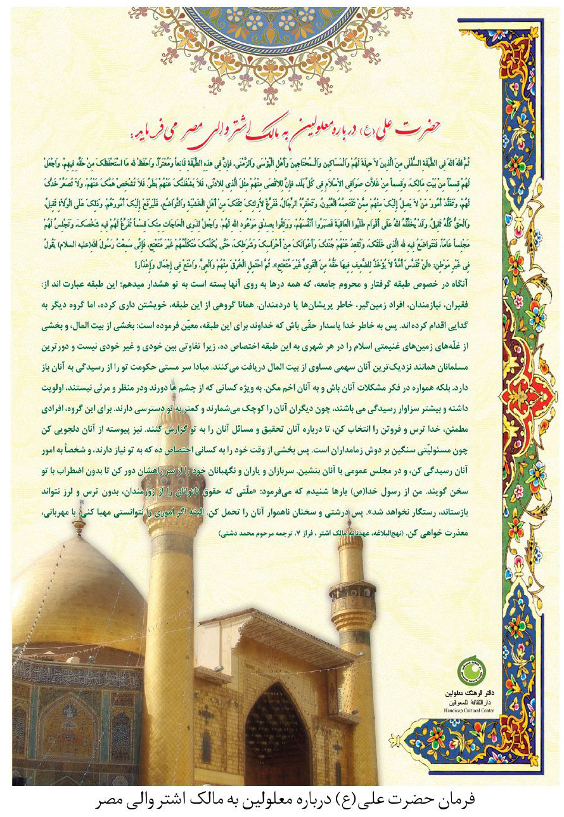
پیام امام حسین(ع) در اهتمام عمومی به امور معلولین
تصویر
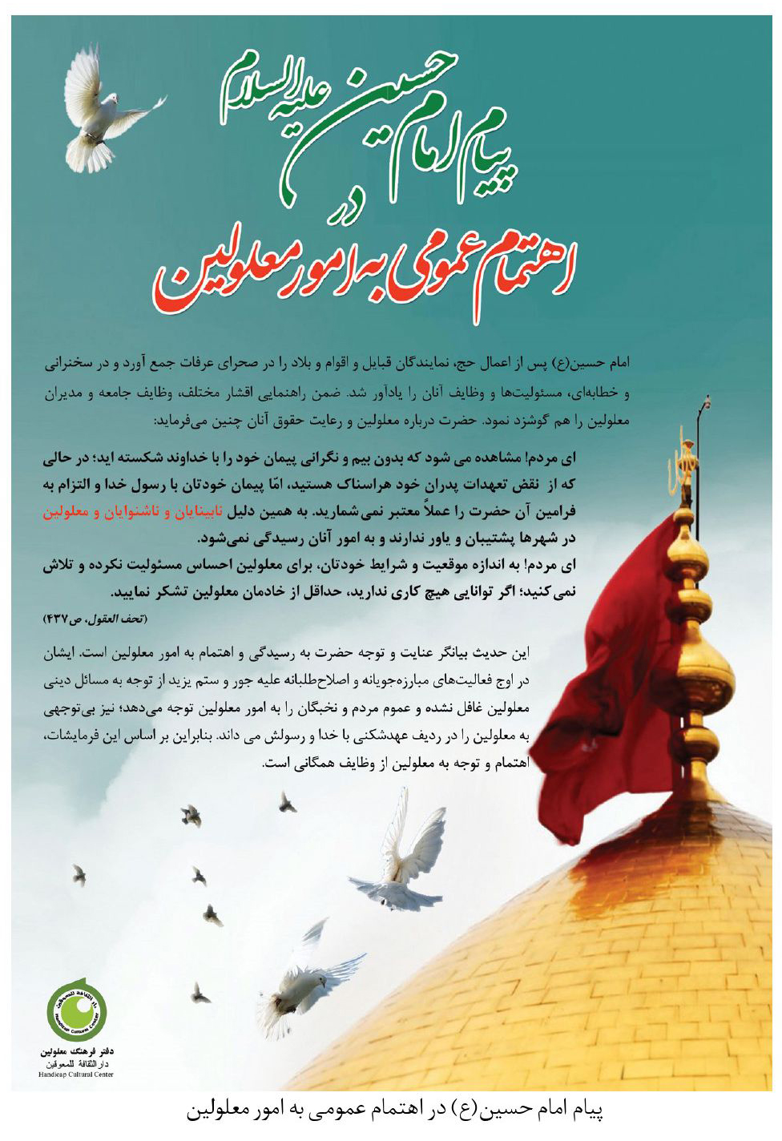
آیه ای از قرآن کریم و سخن رسول اکرم(ص) درباره معلولین
دو سخن از رسول اکرم(ص) درباره معلولین
تصویر
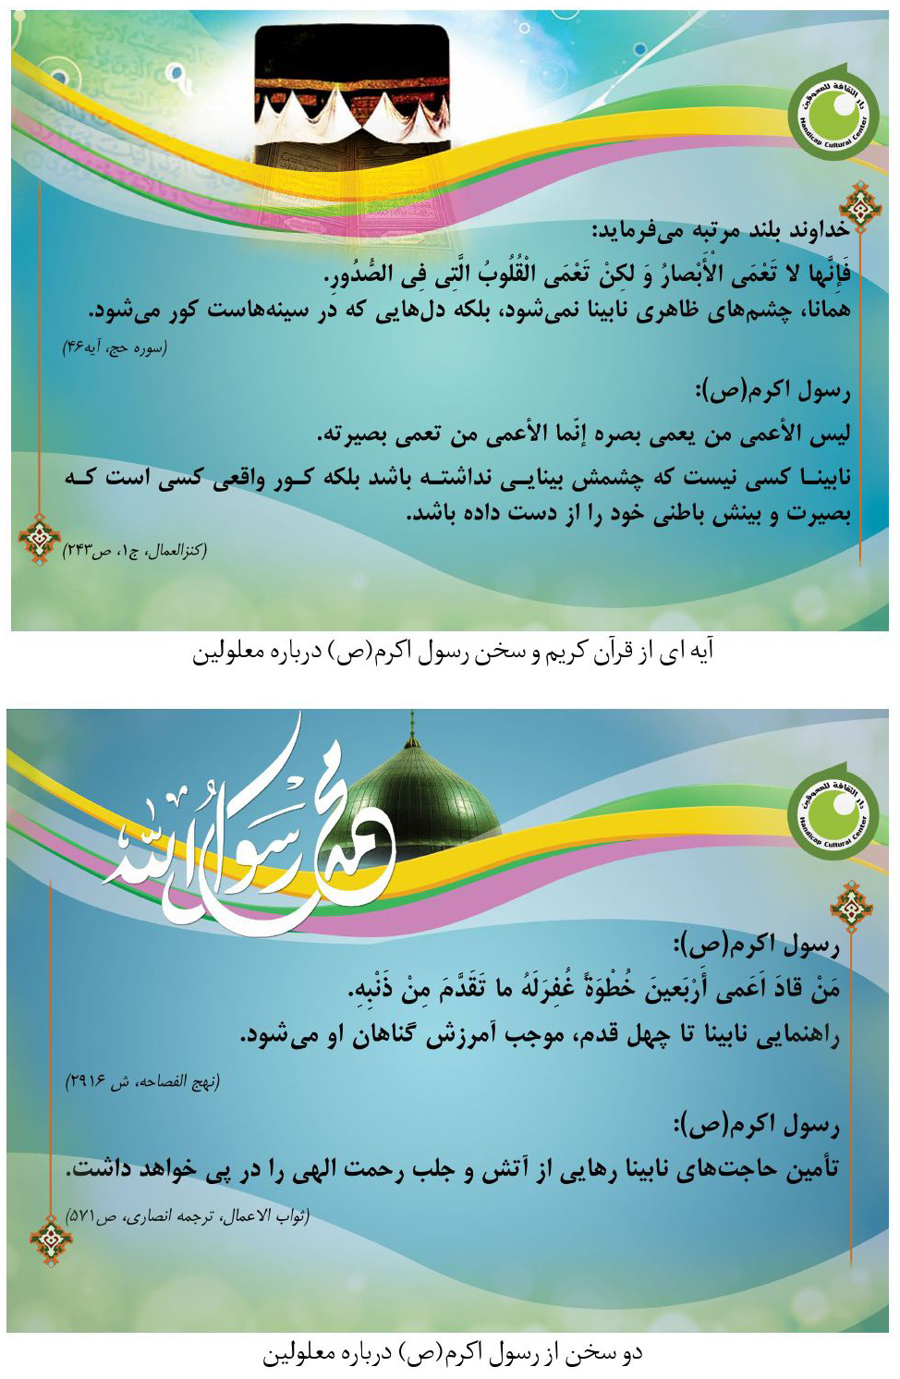
دو سخن از امام علی(ع) درباره معلولین
دو سخن از امام رضا(ع) درباره معلولین
تصویر
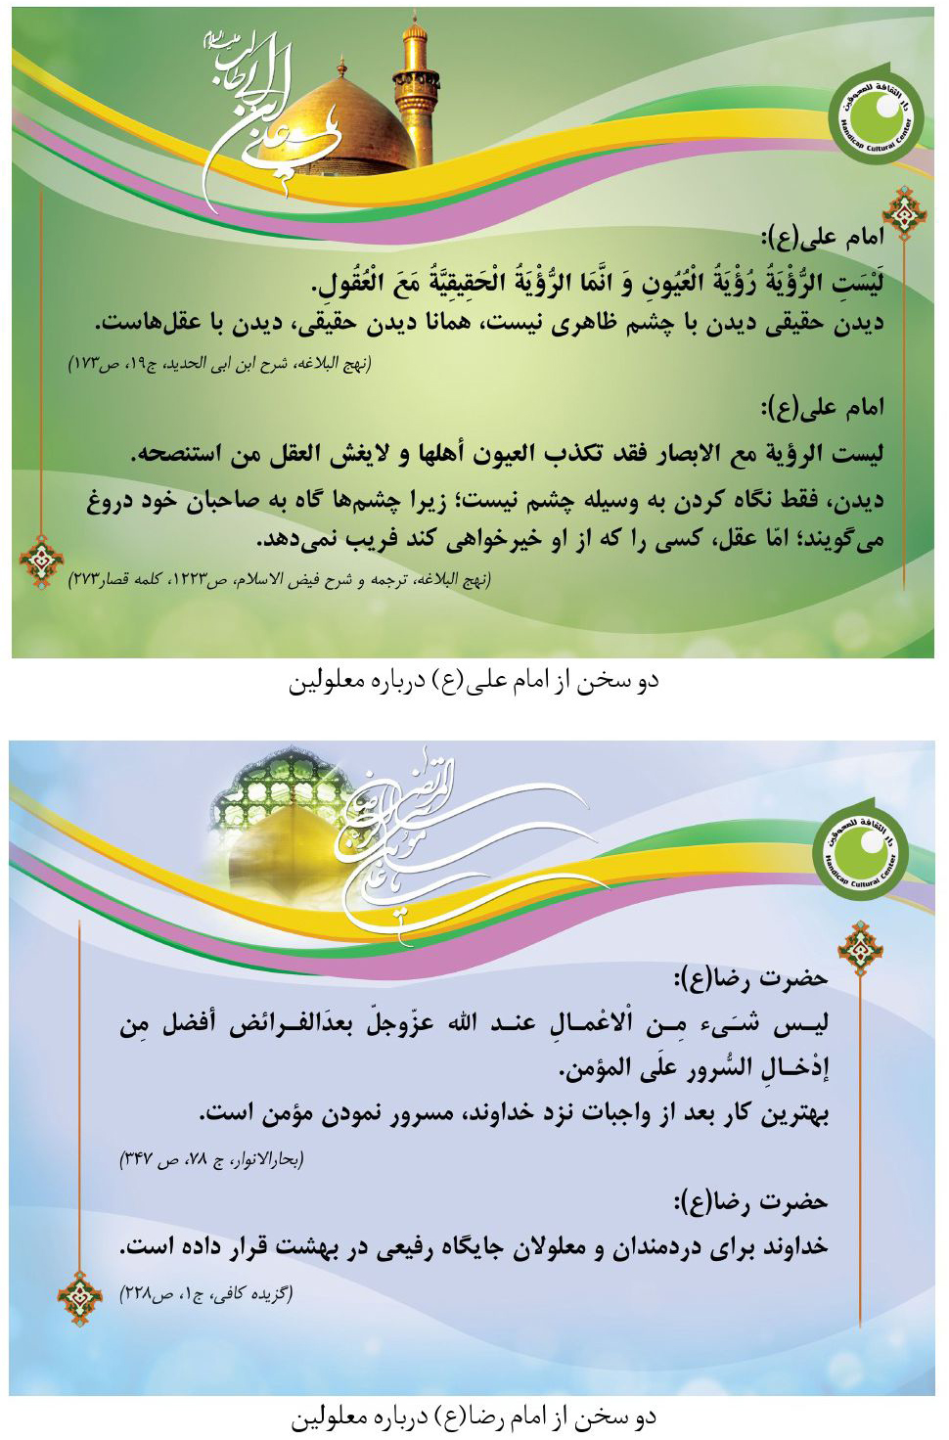
سیره امام محمد باقر(ع) در ارتباط با یتیمان و معلولان
تصویر
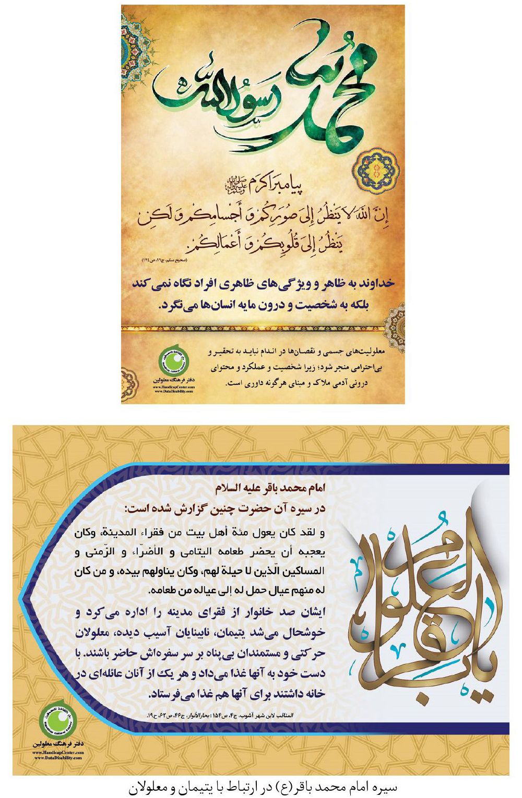

جشنواره سراسری سوره شریف عَبَسَ
۱۳ رمضان/ ۲۰ تیرماه ۱۳۹۳
این جشنواره به روش مسابقه نوشتاری و مطالب کتبی پیرامون سوره عبس در جمعه ۲۰ تیرماه (۱۳ رمضان) در محل غرفه دفتر فرهنگ معلولین در بیست و دومین نمایشگاه بین المللی قرآن کریم تهران برگزار شد و به ده نفر از برترین نوشته‌ها جوایز نفیسی توسط هیئت داوران اختصاص یافت که توسط رئیس شورای شهر تهران جناب آقای مسجد جامعی و معاونت قرآن و عترت وزارت فرهنگ و ارشاد اسلامی جناب حجت الاسلام والمسلمین آقای حشمتی اهدا گردید.
ویژگی‌های این جشنواره چند نکته مهم است:
۱- این مسابقه برای کشف استعدادهای درخشان توان خواهان و مددجویان عزیز در سراسر کشور بود و با مطالعه دقیق اوراق دریافت شده، هم از معلولین نخبه بیشتری برای تولید محصولات مرکز استفاده می‌شود و هم تولیدات ایشان بازنگری، تکمیل و تصحیح خواهد شد.
۲- این مسابقه راهی برای افزایش مهارت‌های ذهنی و نویسندگی شرکت کنندگان بوده است و جامعه معلولین را ترغیب می‌کند درباره موضوعات مختلف اطلاعات کسب کنند و مهارت‌های خود را افزایش دهند.
۳- این مسابقه با هدف گسترش مفاهیم و آموزه‌های قرآنی و دینی در جامعه معلولین کشور برگزار شد. بر اساس تجارب موجود اگر هر توان خواه در هر سال در چهار مسابقه شرکت کند، دانش، اطلاعات و مهارت‌های او چندین برابر افزایش می‌یابد و نیز رفتارها و کل شخصیت او مطلوب‌تر و پیشرفته‌تر خواهد شد.
۴- اما هدف مهم‌تر دفتر فرهنگ معلولین از اجرای این جشنواره و مسابقه قرآنی، جلب توجه همه آحاد جامعه از مردم تا مسئولین ارشد، مدیران و نیز خود معلولین به این نکته بود که قرآن کریم مدافع دیرینه و یاور و پشتیبان آنان بوده و هست. زیرا سوره عبس که گاه آن را سوره اعمی (نابینا) نامیده‌اند مهم‌ترین متن دینی در همه ادیان است که در آن از معلولین دفاعی جدی و درخشان شده است.
۵- معرفی معلولین نخبه به همگان و توجه مدیران دولتی به وضعیت معلولین، هدف دیگر این جشنواره بوده است. زندگینامه و عکس افراد شرکت کننده و افراد برتر در یک فصل مستقل برای همه نهادهای فرهنگی و معلولیتی جهان ارسال خواهد شد.
۶- بالاخره آخرین هدف از برگزاری این جشنواره ابلاغ پیام قرآنی در دفاع از معلولین بود به همه جهان از زبان و به قلم خود معلولین. از اینرو اوراق دریافت شده به ویژه اوراق برتر به یاری خدا در یک کتاب به چند زبان منتشر می‌شود.
شرایط ثبت نام و شهرهای شرکت کننده
از یک ماه قبل اعلام شد که متقاضیان شرکت در این جشنواره ثبت نام نمایند و آخرین مهلت برای ثبت نام سه شنبه ۱۷ تیرماه اعلام شد. ثبت نام در این مسابقه شرایط خاصی نداشت. فقط باید
معلولیت شرکت کننده از طریق کارت بهزیستی یا هر مدرک دیگر احراز می‌شد. شرط دوم این بود که بتوانند شعری، متنی ادبی یا مطلبی درباره این سوره بنویسند یا به دستیارشان بگویند تا بنویسد.
پس از گذشت دو هفته متوجه شدیم به دلیل ماه مبارک رمضان و مشکل تردد و سفر، آمدن افراد از شهرهای دور بسیار مشکل است. از اینرو اعلام کردیم برای شهرهای دورتر از تهران، بعداً مسابقه را از طریق شبکه مجازی اعلام می‌کنیم و فقط معلولین تهران و شهرهای اطراف ثبت نام نمایند. در مجموع حدود پانصد نفر مراجعه کننده داشتیم و از بین آنان دویست نفر ثبت نام شدند. نیز قرار شد روز جمعه به صورت گروهی تشریف بیاورند و هزینه حمل و نقل و تردد را دفتر فرهنگ معلولین بپردازد.
بدین ترتیب، دویست نفر از معلولین نخبه از شهرهای کرج، شهریار، تهران، اصفهان، دماوند، طالقان، آبیک، قم و کاشان روز جمعه ۲۰ تیرماه گرد هم آمدند و نخستین مسابقه قرآنی حضوری معلولین را شکل دادند.
محتوای مسابقه
سوره عبس و ۱۲ آیه نخست آن که مستقیماً به معلولین مرتبط است، از نظر قرائت، حفظ، تجوید، تفسیر، شعر و ادبیات و هنر به مسابقه گذاشته شد. قرار شد قرائت و تجوید و حفظ را در یک مسابقه مستقل دیگر اعلام کنیم و این مسابقه فقط، درک و فهم از محتوای این سوره را نشان دهد. از اینرو اعلام شد، هر شخصی حداقل سه بیت شعر، یا پنج سطر نثر یا ده سطر تحلیل محتوایی بنویسد به مرحله داوری می‌رود.
این برنامه با استقبال خوبی مواجه شد و همه نابینایان و معلولین شرکت‌کننده به کمک دستیار متن‌هایشان را در وقت تعیین شده بر روی برگه‌های مسابقه نوشتند.
آغاز مسابقه
پس از اطعام و افطاری مسابقه در ساعت ۲۱ آغاز شد. نخست مجری برنامه توضیحات لازم را درباره سوره و نحوه مسابقه بیان کرد و در ساعت ۲۲ اوراق مخصوص پخش شد. در زمانی که شرکت کنندگان مشغول نوشتن بودند، گروه سرود نابینایان تهران، سرود زیبایی اجرا کرد، سپس گروه سرود ناشنوایان قم برنامه زیبایی ارائه کردند به طوری که همه را تحت تأثیر قرار دادند.
ساعت ۳۰/۲۲ اوراق جمع آوری شد و نزد داوران برده شد.
داوری
داوران این مسابقه عبارت بودند از حجت الاسلام سید رضا حسینی امین، دکتر نجله خندق، آقایان علی اکبر جمالی، محمد نوری، اباذر نصر.
۴ نفر ناظر یعنی خانم‌ها ملیحه موسوی، واحدی، حسینی و معتمدی هم حضور داشتند.
آقای جمالی و خانم خندق چون نابینا بودند با دستیار کار کردند و در واقع امضای خود را واگذار نمودند. اوراق مسابقه، به سرعت و با دقت مطالعه و نمره‌گذاری شد و بالاخره ده نفر برگزیده شدند.
اعطای تقدیرنامه و جوایز
در این مرحله این ده نفر به عنوان برگزیده جشنواره قرآنی عبس معرفی و تجلیل شدند: آقایان و
خانم‌ها منصور شادکام، رضا احیایی، معصومه سبحانی، اعظم طیبی، ابوالفضل قاسمی، سیدمحسن حسینی طه، عصمت باقریان، الهام رشیدی، مهدی صادقی و سیدحسین طباطبایی به عنوان برگزیدگان جشنواره قرآنی عبس معرفی شدند. تقدیرنامه‌ها همراه یا یک جلد قرآن کریم و مبلغ یک میلیون و پانصد هزار ریال وجه به صورت کارت هدیه از طرف حجت الاسلام والمسلمین سید جواد شهرستانی برای این افراد تخصیص یافته بود و توسط آقایان حشمتی، مسجد جامعی و سید رضا حسینی امین تقدیم برگزیدگان شد.
تجربیات و نکته‌ها
معلولین عزیز و نهادهای معلولیتی یک بار دیگر نشان دادند که با حداقل فرصت، امکانات و کوچکی فضای محل برگزاری نیز می‌توانند بزرگترین رخدادها را بیافرینند. مسئولین عالی مقام در این جلسه به نظم، درایت و استعدادهای این افراد بیش از پیش واقف شدند و اقرار می‌کردند که باید برای آنان کارهای جدی‌تری انجام شود.
یک نکته زیبای دیگر
قسمتی از توضیحات مجری برنامه آقای حسین علیزاده، ابیاتی از مثنوی مولانا و ابیاتی هم از سروده‌های خودش درباره سوره عَبَس بود که نمونه‌ای از آنها در اینجا تقدیم می‌شود:
روی بر هم تابید و کم لطفی فزود
زان که نابینا به سویش رو نمود
خود چه می‌دانی تو؟ شاید آن جناب
پند گیرد، پاک گردد همچو آب
یا بگیرد عبرتی آن ارجمند
سود یابد زین بزرگ اندرز و پند
چون که اعمی طالب حق آمده است
بهر فقر او نباید سینه خست…
زین سبب تو از ضریر مهتدی
رو بگردانیدی و تنگ آمدی؟
احمدا، نزد خدا این یک ضریر
بهتر از صد قیصرست و صد وزیر!
احمدا اینجا ندارد مال سود
سینه باید پر ز عشق و درد و دود
اعمی روشندل آمد در مبند
پند او را ده که حق اوست، پند
تو از او غافل مباش ای مصطفا
کاینهمه پندی است از عرش خدا
تصویر
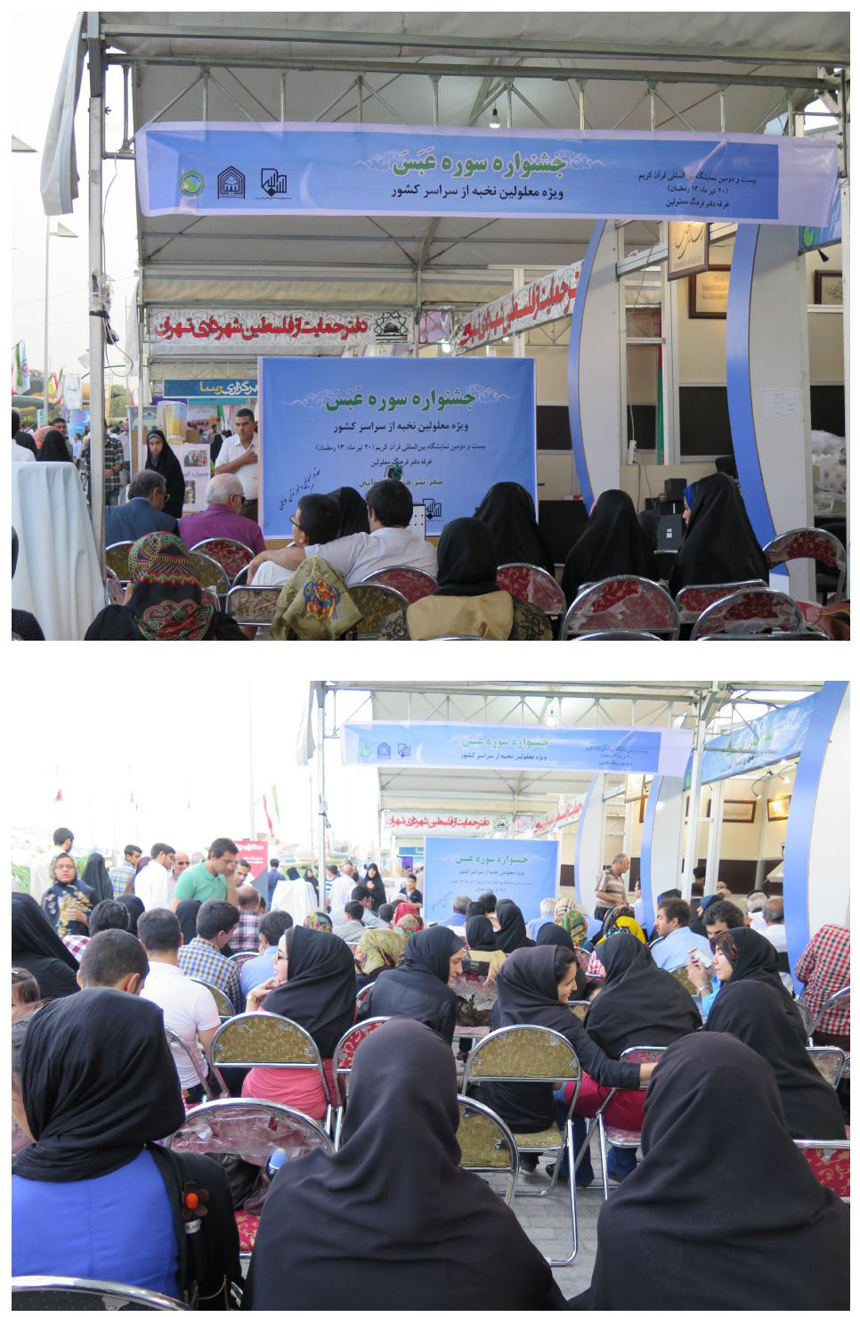
تصویر
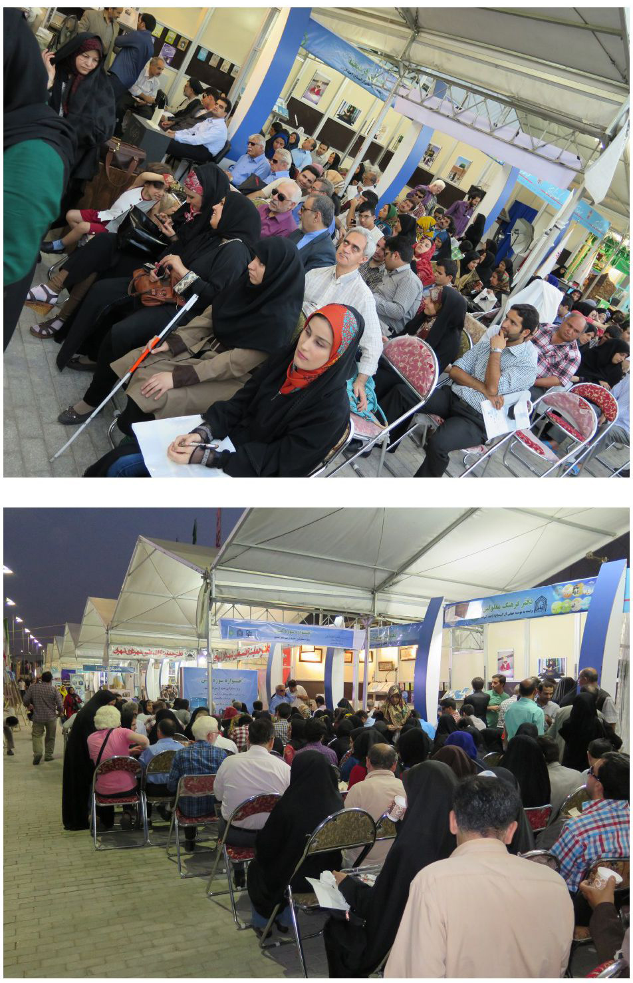
تصویر
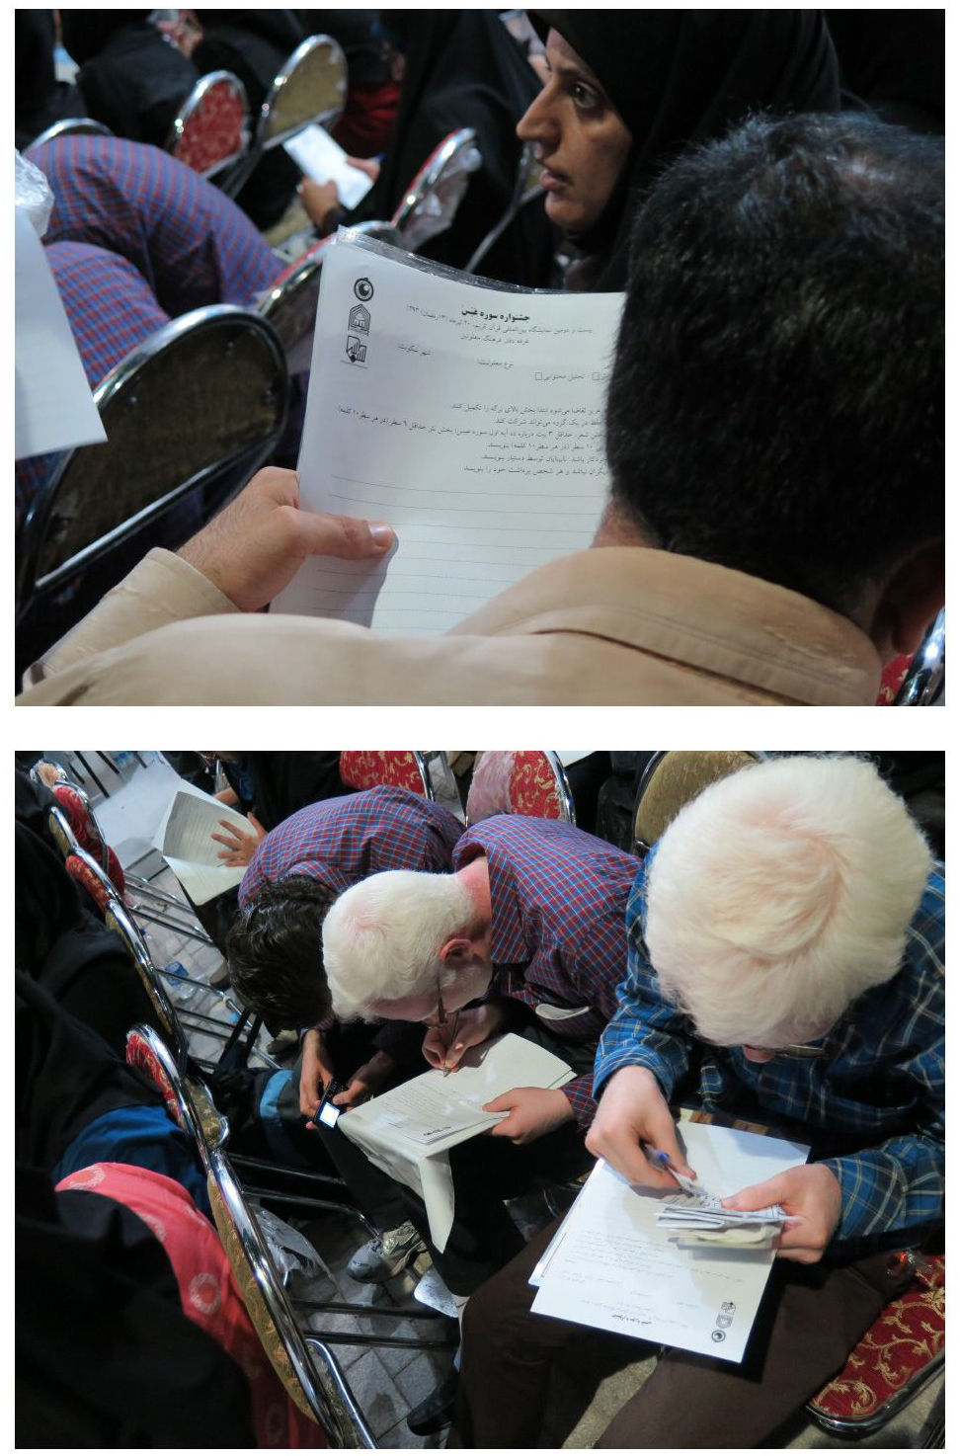
تصویر
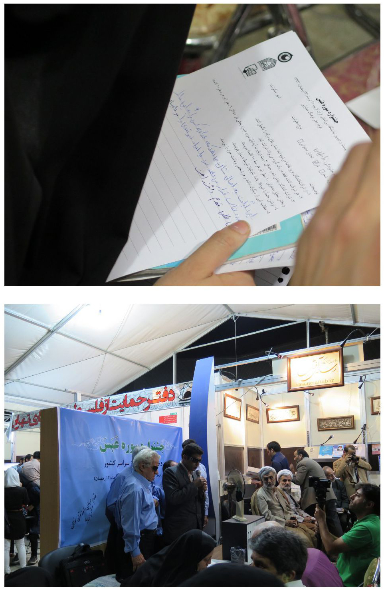
تصویر
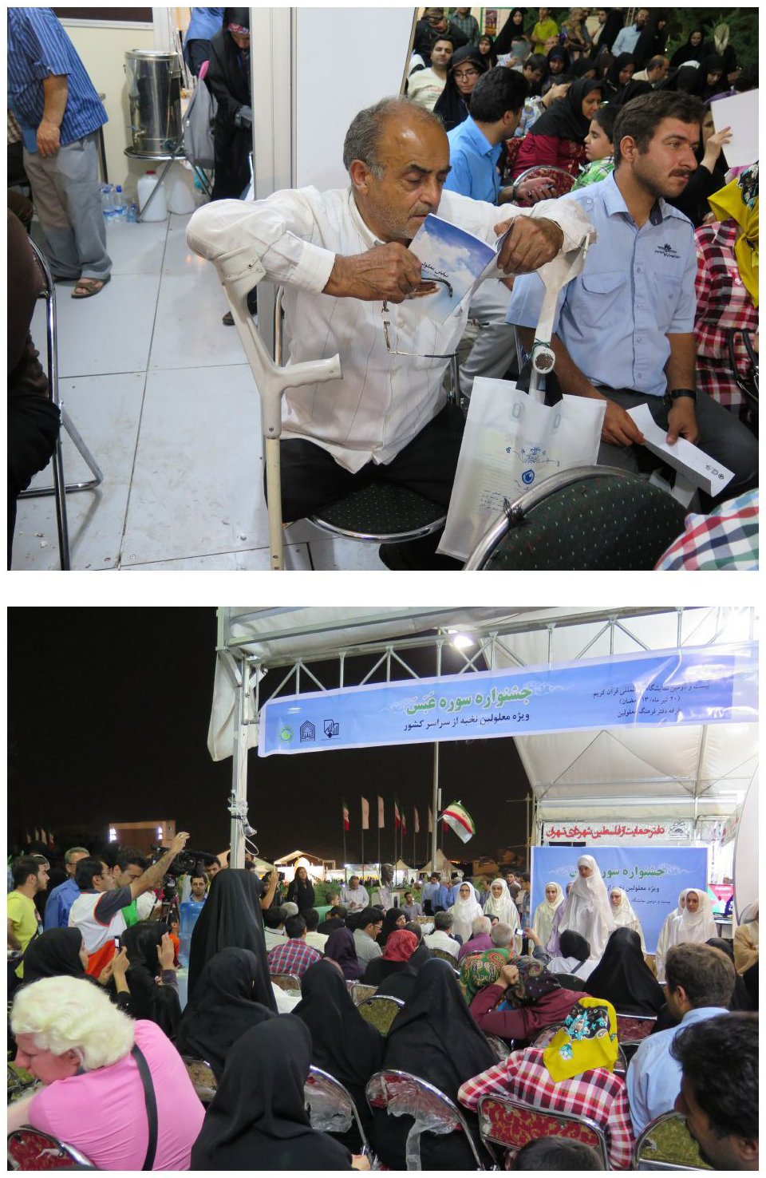
تصویر
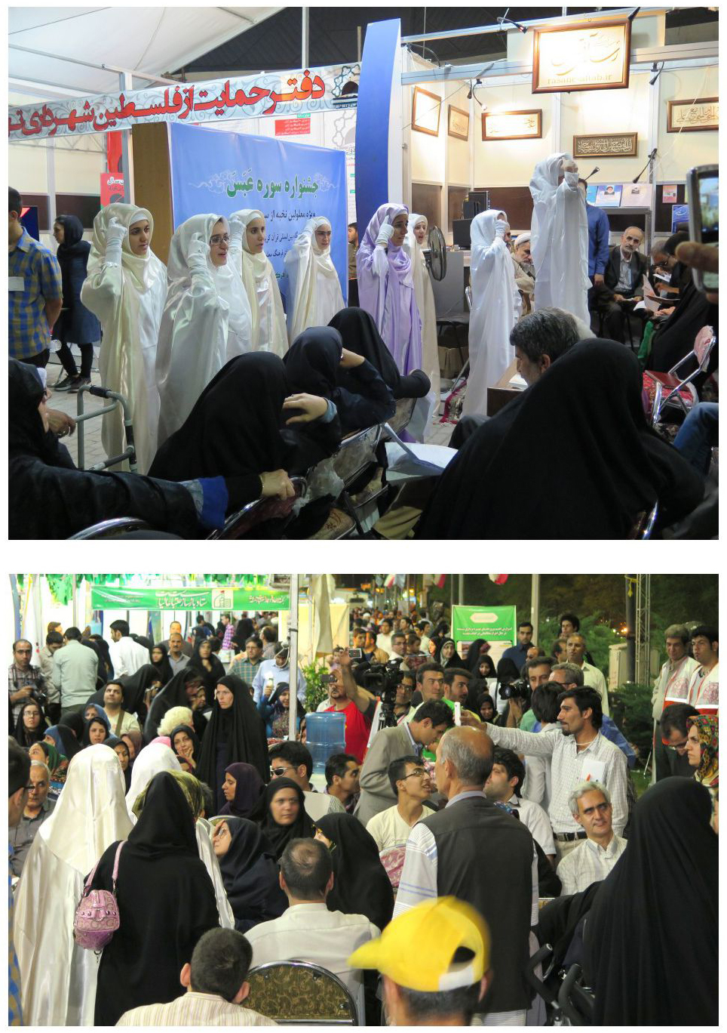
تصویر
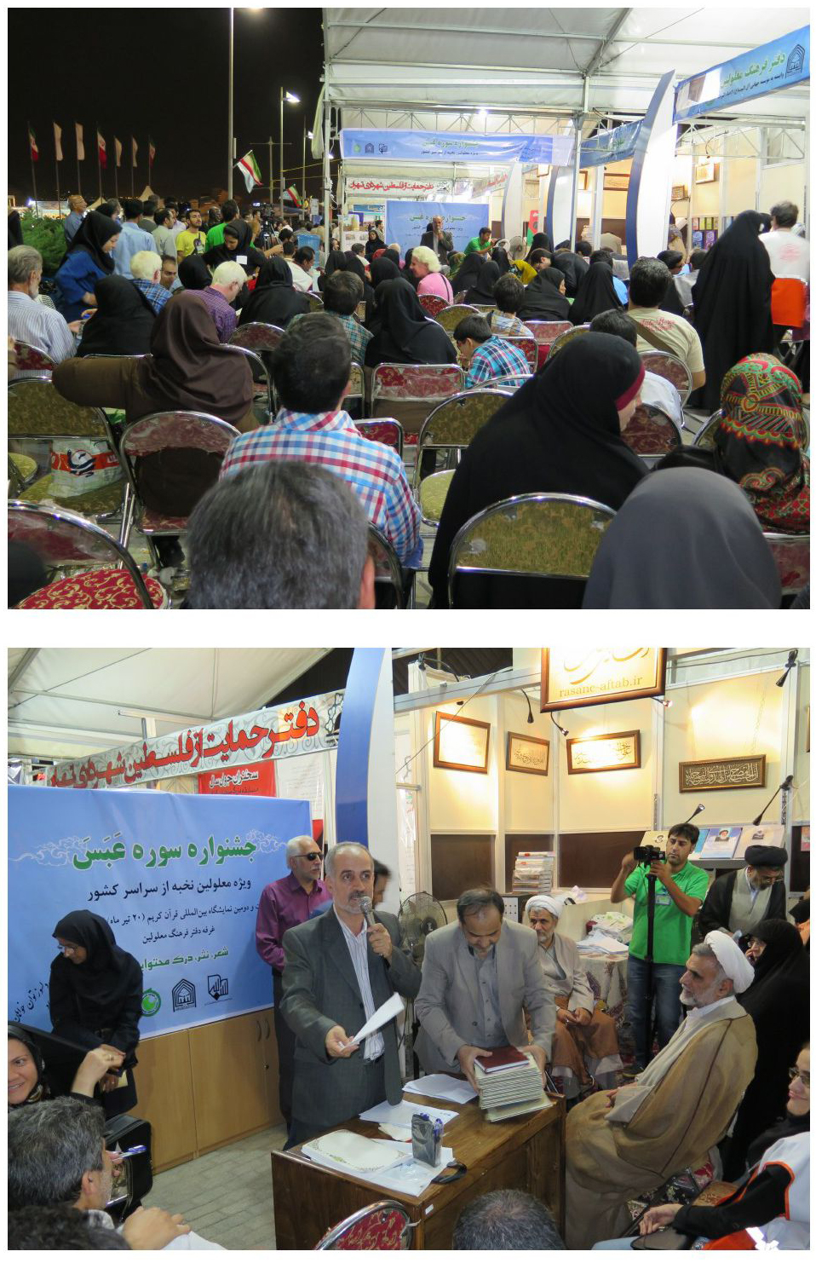
تصویر
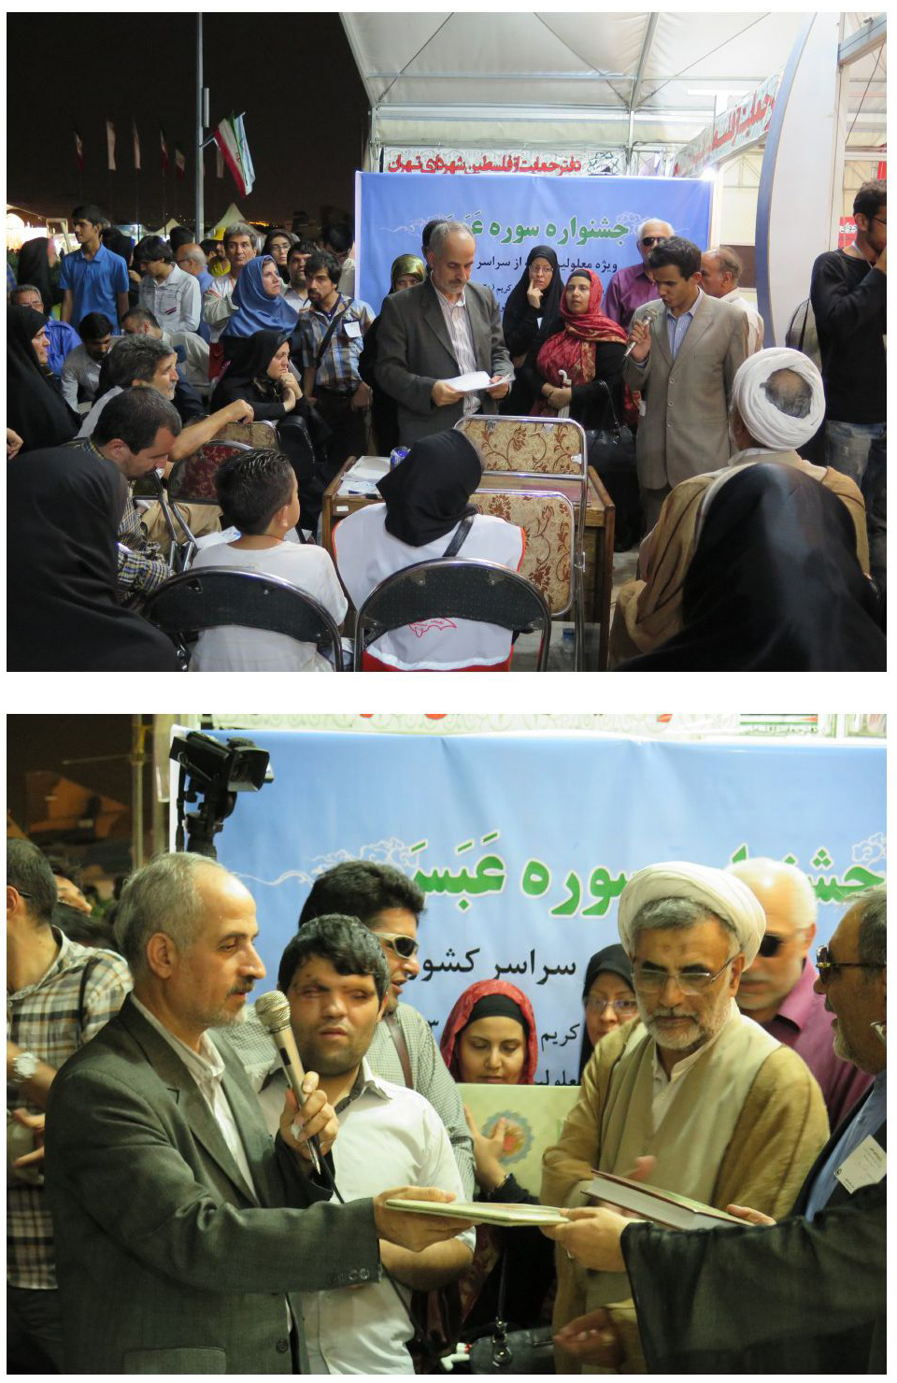
تصویر
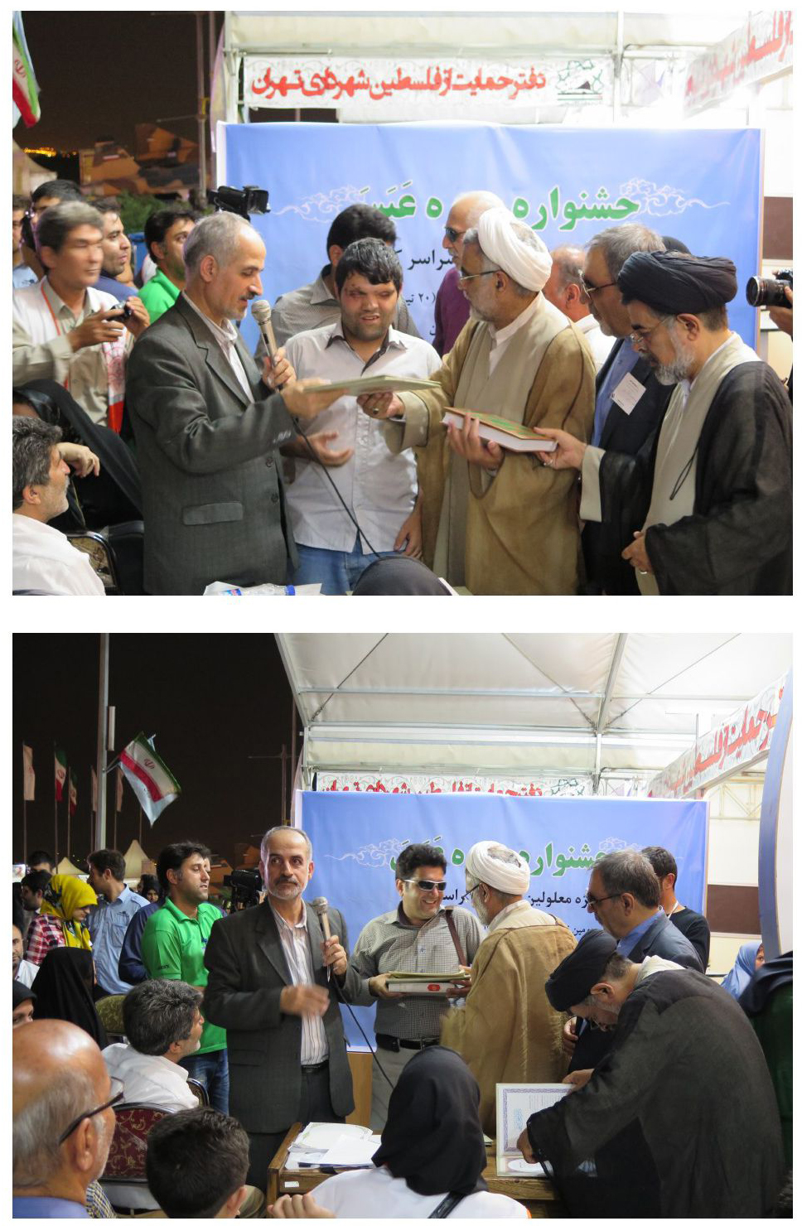
تصویر
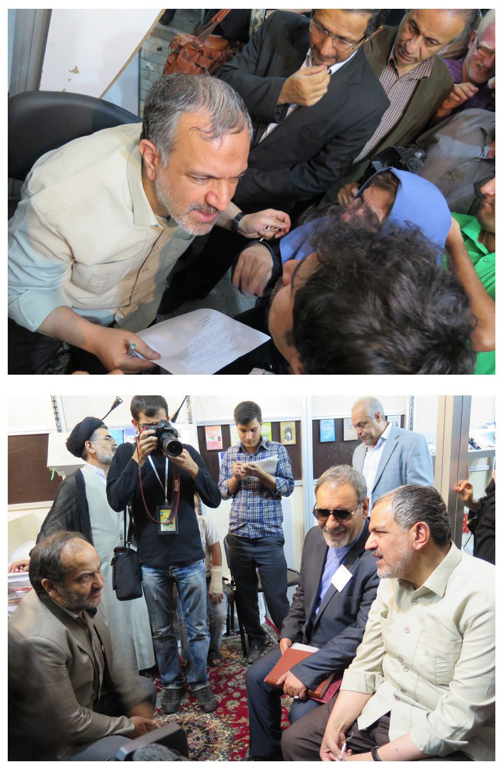

نخستین مسابقه قرآنی ناشنوایان استان قم
مفسران و دانشمندان علوم قرآنی مشهوری در طول تاریخ اسلام و ایران بوده‌اند که از نظر گفتاری و شنیداری آسیب دیده و دارای معلولیت بودند. احمد بن محمد بافی مصری مشهور به احمد اصمّ (درگذشت 931ق) و عبدالرحمان بن کیسان بن حریر معروف به ابوبکر اصمّ (درگذشت 201ق) از جمله افرادی هستند که مشهور به اصمّ (ناشنوا) بوده و در مباحث قرآنی و معارف قرآنی شهرت جهانی داشته‌اند.
الاعلام زرکلی، ج4، ص209؛ ج7 ص 145؛ ج2، ص152؛ دائرة‌المعارف بزرگ اسلامی، ج9، ص 265-266؛ لغت نامه، دهخدا، ج2، ص2398.
دفتر فرهنگ معلولین به امید توان‌افزایی ناشنوایان درصدد برآمد تا مسابقه قرآن کریم برای آنان برگزار کند.
بالاخره پس از ده ماه تلاش و کوشش مسابقه قرآن کریم ویژه ناشنوایان در 27 بهمن‌ماه 1396 در دفتر فرهنگ معلولین برگزار گردید. این مسابقه گویای نکات فراوان است. مهم‌ترین درسی که می‌توان از این مسابقه آموخت این است که ناشنوایان دارای استعدادها و توانایی‌های قابل توجه‌اند، اما متأسفانه تاکنون به آنان توجه درخور و شایسته نشده است. خود آنان هم باور کرده‌اند نمی‌توانند و با یأس و اضطراب زندگی می‌کنند. با اینکه در طول تاریخ خدمات و ابتکارات بزرگی داشته‌اند، برق را ادیسون اختراع کرد که ناشنوایی داشت. امروزه جهان بدون برق امکان‌پذیر و قابل تصور نیست. موسیقی‌دان، هنرمندان، نویسندگان، صنعتگران و کارآفرینان بزرگی از جامعه ناشنوایی ظهور کرده‌اند.
به هر حال ناشنوایان به لحاظ کمیت، جمعیت قابل توجه‌اند و بخش مهم از جامعه ایران را تشکیل می‌دهند، آموزش و پرورش و امور مدنی ناشنوایان زودتر از دیگر اقشار معلولین آغاز شد. اما اهتمام مدیریت جامعه به این قشر نسبت به دیگر قشرهای آسیب‌مند کمتر است. با اینکه برای نابینایی در سه دهه گذشته هر سال مسابقه قرآن بوده و دو سال است مسابقه بین‌المللی قرآن برای نابینایان برگزار شده است ولی برای ناشنوایان هیچ اقدامی نشده است. با اینکه چندین سال است، بسیاری از کشورها برای ناشنوایان مسابقه‌های مختلف فرهنگی و قرآنی برگزار کرده‌اند.
سازمان بهزیستی در شورای عالی قرآن، بودجه‌ای به قرآن بریل اختصاص داد و برای ترویج بریل و قرآن به خط بریل تلاش کرده است، اما برای زبان اشاره به ویژه در امور مذهبی و قرآنی اقدام خاصی صورت نگرفته است. برای بررسی جوانب مسابقه ناشنوایان، جلسه با معاونت فرهنگی اداره بهزیستی استان قم، حجت الاسلام آقای اکرامی و آقای عمادی برگزار شد و دفتر فرهنگ معلولین علاقه‌مند بود این مسابقه با مساعدت آن معاونت برگزار شود ولی به دلیلی که بر ما پوشیده است، بهزیستی خودش را کنار کشید. اما نخبگان ناشنوا و تشکل‌های ناشنوایی به میدان آمده و با تلاش‌های ایثارگرانه خود، نخستین مسابقه قرآنی ناشنوایان را خلق کردند.
تصویر
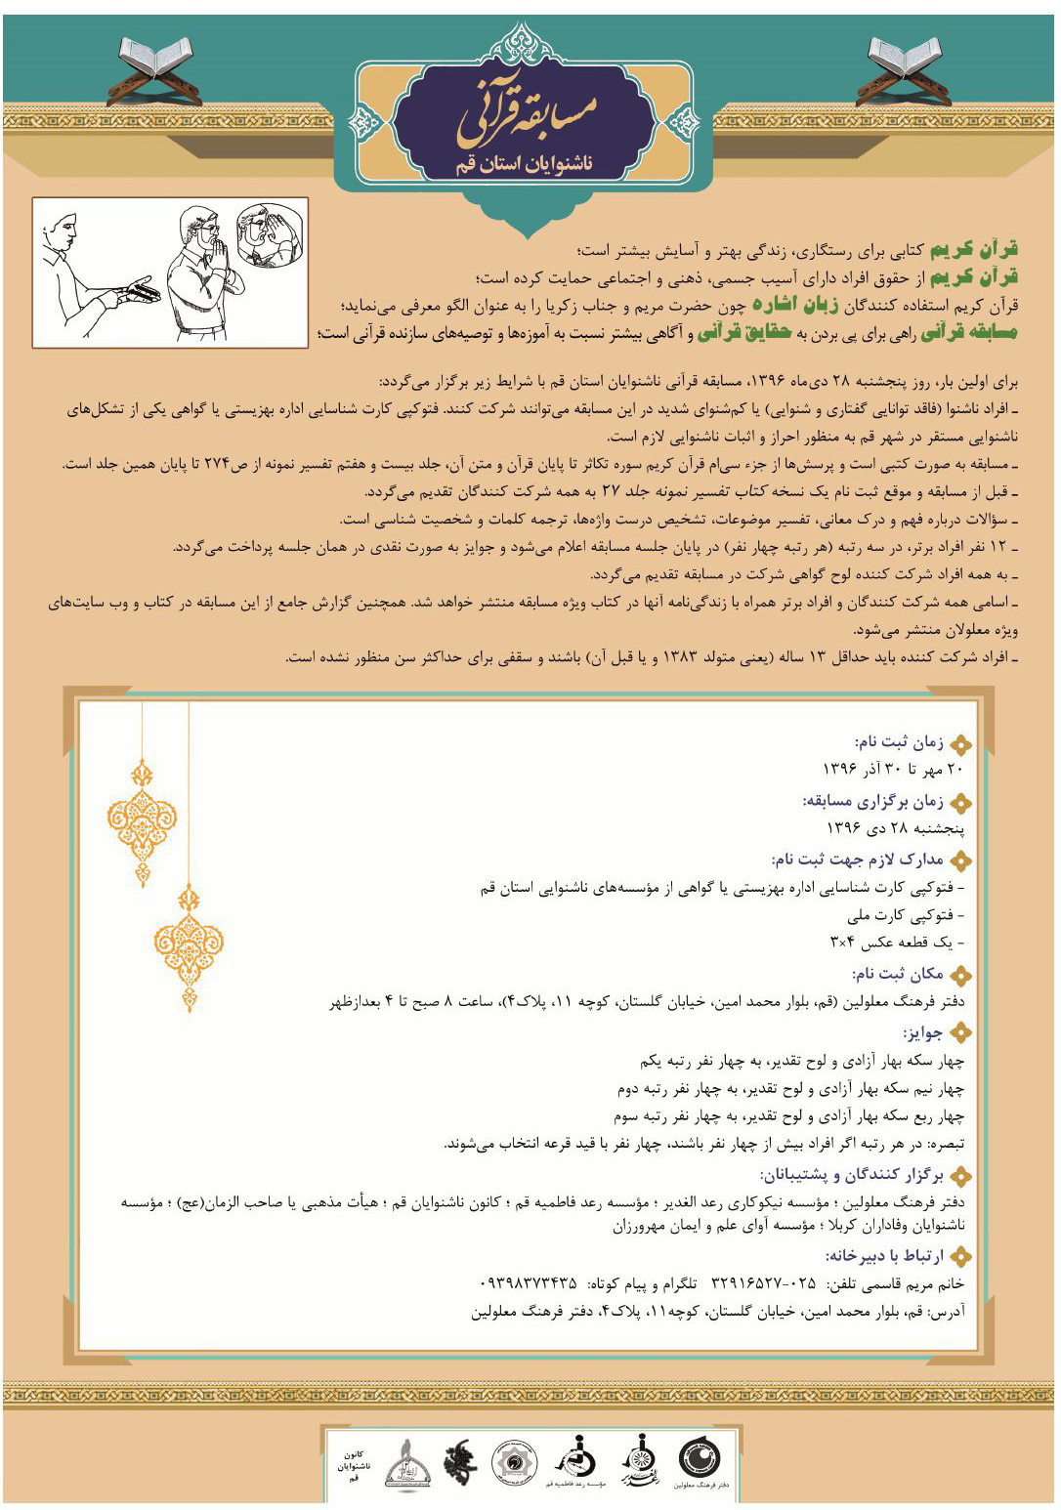
برنامه‌ها
ساعت 14:30 در سالن‌ها بسته و مراقبین توضیحات و نکات را بیان کردند. آنان این نکات را تذکر دادند:
•
موبایل، کتاب، جزوه ممنوع و همه جمع‌آوری شد.
•
نگاه به اطراف و کوچکترین اشاره و حرکت ممنوع است.
•
تکلم و سخن گفتن ممنوع است.
•
فقط یک جدول را علامت بزنند.
ساعت 14:40 مسابقه شروع شد.
از ساعت 14:55 اولین اوراق امتحانی رسید و مصححین در جایگاه ویژه خود به تصحیح مشغول شدند. هر برگه سه بار بررسی شد و در نهایت آقای محمودی به عنوان سر ناظر، نظارت و امضاء می‌کرد.
تا ساعت 16:10 کار تصحیح تمام و افرادی که رتبه‌های برتر را دریافت کرده بودند در سه فهرست و سه رتبه مشخص شدند. آیین‌نامه بارم بندی و رتبه بندی این مسابقه در آخر همین فصل می‌آید.
از ساعت 16:15 اختتامیه در سالن آمفی تئاتر شروع شد.
به اذعان کسانی که چندین دهه مراسم و جلسات و همایش‌های ناشنوایان را دیده بودند، این جلسه را بسیار با نظم و با تدبیر و بدون کوچکترین حاشیه توصیف کردند.
سخنرانی‌ها
سه نفر سخنران رسمی داشتیم و دبیر مسابقه (محمد نوری) هم گزارش برگزاری را از ابتدا تا انتها بیان نمود.
نخست آقای رضا محمودی از فعالان جامعه ناشنوایان و از مؤثرترین در فرهنگ ناشنوایی است که چندین دهه برای رشد و ارتقای ناشنوایان تلاش کرده است. او در سخنرانی خود گفت: مسابقه‌ای که امروز برگزار شد از هر جهت در زندگی و در فرهنگ و نوشت ناشنوایان مؤثر است. اینگونه برنامه‌ها به ناشنوایان شیوه مطالعه کردن را یاد می‌دهد و آنان را تشویق به مطالعه می‌کند و از این طریق دانش و مهارت‌ها را در آنها تثبیت می‌نماید.
از دفتر فرهنگ معلولین تشکر می‌کنم که به اینگونه اقدامات زیربنایی و اساسی می‌پردازد. اگر مدیریت این دفتر مثل بعضی از تشکل‌ها عافیت و راحت طلب بود، به سراغ پروژه‌های راحت می‌رفت، اما خودشان را به آب و آتش می‌زنند و هر سختی را تحمل می‌نمایند تا جامعه هدف پیشرفت کند. لازم است از آقای محمد نوری تشکر کنم که این جشن را به خوبی اداره کرد.
آنگاه آقای دکتر سلیقه به ایراد سخنرانی پرداخت. آمار ناشنوایان استان را بیان کرد. و از برگزارکنندگان رخداد اولین مسابقه قرآنی ناشنوایان تقدیر و تشکر نمود و درباره ارتقای فرهنگ ناشنوایان نکاتی را بیان کرد.
سپس حجت الاسلام و المسلمین آقای محمدعلی کوشا به عنوان نماینده بیت آیت اللّه العظمی سیستانی و نماینده حجت الاسلام و المسلمین آقای شهرستانی پشت تریبون قرار گرفت و درباره اهمیت ناشنوایان در قرآن سخن گفت و خدمات این بیت و اقدامات جناب آقای شهرستانی در سراسر جهان را بی‌نظیر خواند. او گفت:
بر اساس قرآن در قصه حضرت زکریا، زکریا مأمور شد باز زبان اشاره با مردم ارتباط داشته باشد و این را به عنوان آیت خداوند می‌شمارد از این‌رو زبان اشاره مورد تأیید خداوند است.
خداوند در آیه 10 از سوره مریم می‌فرماید:
قال ربّ اجعل لی آیةً قال آیتک الاتکلم الناس ثلاث لیال سویاً
زکریا عرض کرد پروردگارا آیه و نشانه‌ای برای من قرار ده؛ فرمود نشانه تو این است که سه شبانه روز با مردم تکلم نکنی و با اشاره خواسته‌های خود را تفهیم کنی چون در سوره آل‌عمران آیه 41 می‌فرماید:
قال رب اجعل لی آیة قال آیتک الّا تکلم الناس ثلاثةَ ایامٍ الّا رمزاً.
حضرت زکریا پیرمرد شده بود و خداوند به او بشارت داد که صاحب فرزندی به نام یحیی خواهی شد. چون زکریا از خداوند درخواست فرزند کرده بود:
یا زَکَرِیا إِنّا نُبَشِّرُکَ بِغُلام اسْمُهُ یحْیی لَمْ نَجْعَلْ لَهُ مِنْ قَبْلُ سَمِیاً (سوره مریم، آیه 7): «ای زکریا ما تو را بشارت به فرزندی می‌دهیم که نامش یحیی است و پیش از او همنامی برایش قرار ندادیم».
ضمناً از جمله اخیر، استفاده می‌شود: نام مزبور نام بی سابقه‌ای بوده است.
همان طور که از آیات گذشته استفاده شد، تقاضای تولد یحیی بعد از مشاهده پیشرفت‌های سریع معنوی مریم به وسیله زکریا انجام شد.
زکریا تعجب می‌کند که با اینکه خودش پیرمرد و همسرش نازا و پیرزن است چگونه صاحب فرزند خواهد شد و به خدا می‌گوید آیا می‌شود به من آیه و نشانه‌ای نشان دهی که مطمئن شوم.
قالَ رَبِّ اجْعَلْ لی آیةً قالَ آیتُکَ أَلاّ تُکَلِّمَ النّاسَ ثَلاثَةَ أَیام إِلاّ رَمْزاً وَ اذْکُرْ رَبَّکَ کَثیراً وَ سَبِّحْ بِالْعَشِی وَ الْإِبْکارِ (سوره مریم، آیه 41)
ترجمه:
(زکریا) عرض کرد: «پروردگارا! نشانه‌ای برای من قرار ده»! گفت: «نشانه تو آن است که سه روز، جز به اشاره و رمز، با مردم سخن نخواهی گفت. (و زبان تو، از کار می‌افتد). پروردگار خود را بسیار یاد کن! و به هنگام صبح و شام، او را تسبیح بگو!
سخن از زکریا علیه السلام و درخواست فرزندی از سوی او از پیشگاه خدا و بشارت به تولد یحیی علیه السلام بود.
در اینجا زکریا از خداوند تقاضای نشانه‌ای بر این بشارت بزرگ می‌کند و چنان که گفتیم، نه به خاطر عدم اعتماد بر وعده‌های الهی، بلکه، برای تأکید بیشتر و این که ایمان او به این مطلب ایمان شهودی گردد، تا قلبش مالامال از اطمینان شود، همان گونه که ابراهیم خلیل علیه السلام
تقاضای مشاهده صحنه معاد برای آرامش هر چه بیشتر قلب می‌نمود.
زکریا عرضه داشت: «پروردگارا! نشانه‌ای برای من قرار ده»! (قالَ رَبِّ اجْعَلْ لی آیةً).
در پاسخ، خداوند به او «گفت: نشانه تو آن است که سه روز با مردم جز به اشاره و رمز، سخن نخواهی گفت» و زبان تو بدون هیچ عیب و علت برای گفتگوی با مردم از کار می‌افتد (قالَ آیتُکَ أَلاّ تُکَلِّمَ النّاسَ ثَلاثَةَ أَیام إِلاّ رَمْزاً).
«ولی پروردگار خود را (به شکرانه این نعمت) بسیار یاد کن و هنگام شب و صبحگاهان او را تسبیح گوی»! (وَ اذْکُرْ رَبَّکَ کَثیراً وَ سَبِّحْ بِالْعَشِی وَ الْإِبْکارِ).
از این جمله، استفاده می‌شود در حالی که زبان او به طور موقت، برای سخن گفتن با مردم از کار افتاده بود، قادر بر تسبیح و ذکر خدا بود، تا هم وظیفه شکرگزاری را نسبت به این موهبت عظیم که خدا به او عنایت کرده بود، انجام دهد و هم نشانه روشنی از خداوند بزرگ بر گشودن موضوعات بسته باشد.
یا به تعبیر دیگر، بریدن از مردم و پیوستن به حق در این سه روز، او را به خدا نزدیک‌تر کند و آیت و نشانه روشنی از قدرت خدا باشد.
این احتمال نیز وجود دارد که چون «ذکر» توجه درونی است و «ورد» جنبه لسانی دارد، در اینجا مأمور به توجه و یاد خدا در دل بوده باشد.
«رَمْز» اشاره کردن یا شاره کردن با لب‌ها را گویند، به صدای آهسته نیز «رَمْز» گفته می‌شود، این واژه در گفتگوهای معمولی، معنی وسیع‌تری پیدا کرده و به هر سخن و اشاره و نشانه‌ای که مطلبی را مخفیانه یا به طور غیر صریح، برساند، رمز می‌گویند.
به هر حال، خداوند درخواست زکریا را پذیرفت و سه شبانه روز زبان او بدون هیچ عامل طبیعی از سخن گفتن با مردم باز ماند، در حالی که به ذکر خدا مترنم بود.
این وضع عجیب، نشانه‌ای از قدرت پروردگار بر همه چیز بود، خدایی که می‌تواند زبان بسته را به هنگام ذکرش بگشاید، قادر است از رحم عقیم و بسته، فرزندی با ایمان که مظهر یاد پروردگار باشد، به وجود آورد، و از اینجا رابطه این نشانه با آنچه زکریا می‌خواست، روشن می‌شود.
در تفسیر نمونه این پرسش را مطرح کرده است:
در اینجا سؤالی پیش می‌آید که: آیا بسته شدن زبان پیامبر، با مقام نبوت و وظیفه تبلیغی او سازگار است؟ به عبارت دیگر آیا پیامبر می‌تواند ناشنوا باشد و تکلم نداشته باشد و با اشاره با مردم تبلیغ کند.
پاسخ این سؤال، چندان مشکل نیست؛ زیرا این موضوع، در صورتی با وظیفه نبوت سازگار نمی‌باشد که طولانی باشد، اما برای یک مدت کوتاه، مدتی که پیامبر می‌تواند در آن مدت از قوم و جمعیت خود غایب گردد، و به عبادت خدا بپردازد مانعی نخواهد داشت.
به علاوه در همین مدت او می‌توانست با ایماء و اشاره مطالب لازم را به اطلاع آنها برساند و یا با تلاوت آیات پروردگار، که ذکر خدا محسوب می‌شد، حقایق را به آنها تفهیم کند و اتفاقاً همین کار را
کرد و با اشاره، مردم را به ذکر خداوند هدایت نمود!
بهرحال زبان اشاره به عنوان اصلی‌ترین وسیله ارتباطی ناشنوایان در قرآن در داستان حضرت زکریا و داستان حضرت مریم آمده و به نیکی از زبان اشاره یاد شده است.
متأسفانه می‌شنویم که برخی مسئولین رفتار خوبی با زبان اشاره ندارند و در گسترش آن تلاش نمی‌کنند. باید به اینان گفت قرآن کریم زبان اشاره و به حضرت زکریا می‌گوید این آیه الهی است. یعنی شما ناشنوایان که با زبان اشاره خواسته‌های خود را از بیان می‌کنید با آیه الهی سر و کار دارید.
آقای محمد نوری و همکارانشان که این مراسم را به زیبایی برگزار کردند، تشکر می‌کنم. نیز از دکتر سلیقه و مسئولین استان قم.
در پایان آقای محمد نوری به عنوان دبیر علمی و اجرایی این رخداد بزرگ، گزارشی عرضه کرد و از حضرت آیت اللّه شهرستانی و از همه مسئولین محترم استان و کشور و نیز تشکل‌های ناشنوایان، مراقبین، مصححین، داوران و شرکت کنندگان تشکر نمود. به ویژه از حضرت حجت الاسلام والمسلمین آقای کوشا تشکر خاص نمود. آنگاه رؤسا و داوران آماده شدند تا با اعلام اسامی هدایا را تقدیم کنند. در پایان عکس‌های یادگاری گرفته شد و ختم جلسه اعلام گردید.
اعلام جوایز و اعطای جوایز
مجری اعلام کرد آقایان سلیقه، کوشا، لاجوردی، خانم قاری به منظور تقدیم جوایز تشریف بیاورند. افرادی که حایز رتبه‌های اول شدند و سکه بهار آزادی دریافت کردند، عبارت‌اند از:
رتبه
اول (دارای نمره 81 تا 100)
1- رقیه نیک سیرت انرجان
2- محبوبه سادات میر ابوطالبی رکن آبادی
3- طیبه حسن‌زاده اصفهانی
لازم به توضیح است سه نفر بیشتر این رتبه را دریافت نکردند.
رتبه
دوم (دارای نمره 60 تا 80)
1- محمدمحسن حاجیلو
2- علیرضا اسماعیلی
3- حامد طاهری طجر
4- امیر باباخانی
رتبه
سوم (دارای نمره 41 تا 60)
1- علیرضا خانزاده
2- محمدرضا میرحائری
3- ریحانه عرب زاد
4- حوریه محمدی خواجه غیاثی
آیین‌نامه رتبه بندی
ناشنوایان به دلیل نداشتن حس گویایی و شنیداری، نمی‌توانند به راحتی با آحاد مردم ارتباط برقرار کنند و تعلیم و تعلم آنان هم با مشکلاتی مواجه است. به همین دلیل برگزاری مسابقه هم برای آنان مشکل‌تر است. از این‌رو تلاش شد از همه تجارب گذشته استفاده شود تا مسابقه‌ای فاخر برگزار شود.
1- به دستور و پیشنهاد جناب حجت الاسلام والمسلمین سیدجواد شهرستانی، قرار است سه رتبه برای متسابقین تعیین شود: رتبه یک، رتبه دو و رتبه سه.
2- پنجاه سؤال به روش تستی (چهار گزینه‌ای) از کتاب مورد نظر استخراج شده است.
3- هر سؤال دو نمره و در مجموع یکصد نمره، حدّ پر نمرات است.
4- نمرات 41 تا 60 رتبه سه؛ 61 تا 80 رتبه دو؛ 81 تا 100 رتبه یکم است.
5- برای هر رتبه چهار سکه در نظر گرفته شده است، رتبه یکم سکه کامل بهار آزادی، رتبه دوم نیم سکه بهار آزادی و بالاخره رتبه سوم ربع سکه بهارآزادی را دریافت خواهند کرد.
6- چهار نفر از متسابقین که رتبه یکم را کسب می‌کنند، چهار عدد سکه کامل بهار آزادی تقدیم خواهد شد. چهار نفر که رتبه دوم را کسب کنند، چهار عدد نیم سکه تقدیم می‌گردد و چهار نفری که رتبه سوم را کسب کنند، چهار قطعه ربع سکه تقدیم می‌گردد. مجموع جوایز و 12 سکه ارزشی معادل 12 میلیون تومان دارد.
7- متسابقین نمی‌توانند از یک رتبه به رتبه بالاتر بروند. مثلاً در رتبه یکم کسی رتبه نیاورده ولی در رتبه دوم 6 نفر رتبه آورده‌اند، دو نفر از آنان نمی‌توانند به حساب ورود به رتبه یک، سکه دریافت کنند.
8- اما به صورت نزولی متسابقین می‌توانند به رتبه‌های پایین‌تر منتقل شوند به شرط اینکه در رتبه پایین متسابق نباشد. مثلاً اگر 6 نفر رتبه یک کسب کردند و در رتبه دو کسی نبود یا کمتر بودند از رتبه یک به دو امکان‌پذیر است.
9- در صورتی که هر رتبه چهار نفر یا بیشتر رتبه آورده باشند امکان جابجایی نیست.
10- در هر رتبه اگر متسابقین از چهار نفر بیشتر شوند، به ترتیب برتری نمرات افراد تعیین می‌شوند اما اگر در چند نفر نمره یکسان کسب کنند، قرعه‌کشی خواهد شد.
11- اوراق پس از اتمام مسابقه تصحیح و جوایز اعطاء می‌شود.
12- در جلسه امتحان هر فردی تقلب نماید و به هر دلیل نظم جلسه را بر هم زند از جلسه اخراج خواهد شد.
13- مسئولین تشکل‌ها و افرادی که در یک سال گذشته به هر عنوان در جلسات برنامه‌ریزی مسابقه شرکت داشته‌اند، نمی‌توانند در امتحان شرکت کنند.
14- این مسابقه در دفتر فرهنگ معلولین و با حضور تشکل‌های معلولین و رؤسا و نمایندگان بهزیستی اجرا می‌شود.
15- علاوه بر سکه به افراد برتر، به همه متسابقین یک جلد کتاب مسابقه و یک برگ گواهی شرکت در مسابقه با امضاء رئیس اداره کل بهزیستی استان قم و دفتر فرهنگ معلولین اعطاء می‌گردد.
16- نام و زندگی‌نامه همه متسابقین در کتاب گزارش مسابقه ثبت می‌گردد تا به جهان معرفی شوند.
اعطای گواهی
چهار نوع گواهی به افراد مختلف اعطاء گردد:
1- به همه متسابقین اعم از مردود یا قبول شدگان گواهی حضور در مسابقه قرآنی با امضاء ریاست بهزیستی و مدیر دفتر فرهنگ معلولین تقدیم شد.
2- به همه افراد و مؤسساتی که در این مسابقه همکاری داشتند تقدیرنامه اعطا گردید.
3- به افرادی که رتبه آورده بودند و توانستند در سه رتبه حداکثر نمرات را بیاورند، گواهی احراز رتبه تقدیم گردید.
4- بالاخره به نماینده جناب آیت اللّه سیدجواد شهرستانی و به رئیس اداره کل بهزیستی استان قم و معاون توانبخشی اداره کل بهزیستی استان قم لوح تقدیر اهداء شد.
تندیس
تندیس مسابقه که گویای ابعاد و رویکرد این مسابقه است به شکل زیر به افراد برتر و مسئولین برتر اعطا گردید.
بیانیه نهایی
نخستین مسابقه قرآنی ناشنوایان در 28 بهمن 96 برگزار شد؛ پس از اجرای مسابقه هیئت داوران و مصححین اوراق را تصحیح و اختتامیه با حضور نماینده دفتر حضرت آیت اللّه العظمی سیستانی، مسئولین محترم بهزیستی استان قم و تشکل‌های ناشنوایان برگزار گردید و به افراد برتر سکه بهار آزادی اعطا گردید.
این مسابقه در کمال متانت و نظم که نشان دهنده فرهنگ عالی و مدنیت ناشنوایان است برگزار گردید. لازم است از جناب
تصویر
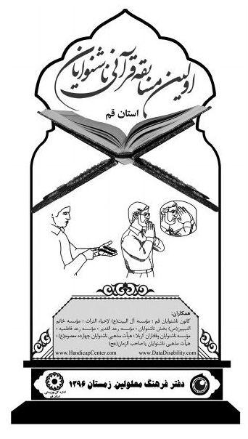
آیت اللّه حاج سید جواد شهرستانی که همیشه حامی و مشوق پیشرفت عزیزان دارای معلولیت بوده‌اند تشکر نماییم. ایشان در یک سال اخیر همه نواقص و خلأهای این رخداد بزرگ را جبران و بهترین جوایز را برای متسابقین در نظر گرفتند.
همچنین از حاج علاءالدین نجف که همواره یار و یاور عزیزان معلول بوده‌اند تشکر نموده و آرزوی قلبی برای سلامتی و موفقیت ایشان می‌نماییم.
رئیس محترم اداره کل بهزیستی استان قم دکتر سید رضا سلیقه و معاونان محترم ایشان به ویژه آقایان مقدم و اکرامی که در همه شرایط در رفع مشکلات این مسابقه کوشیدند، سزاوار تشکر می‌باشند؛ از مسئولین تشکل‌های معلولین، از هیئت داوران و سر داور این مسابقه آقای رضا محمودی، از ناظران و مراقبین که بعضاً از تهران تشریف آوردند تا در کنار متسابقین حاضر باشند چون مهندس علی سلطان‌زاده مدیر مؤسسه رعدالغدیر و دکتر زهره قاری و در پایان از خود متسابقین متشکر هستیم. شما رخداد تاریخی بزرگی را آغازگر شدید و امیدواریم این حرکت هر سال ادامه پیدا کند و سراسر ایران را پوشش دهد؛ سپس به صورت مسابقه جهانی برگزار شود و همه ناشنوایان جهان به این روش، در ترویج قرآن کریم مشارکت نمایند.
دفتر فرهنگ معلولین
27 بهمن 1396
تصویر
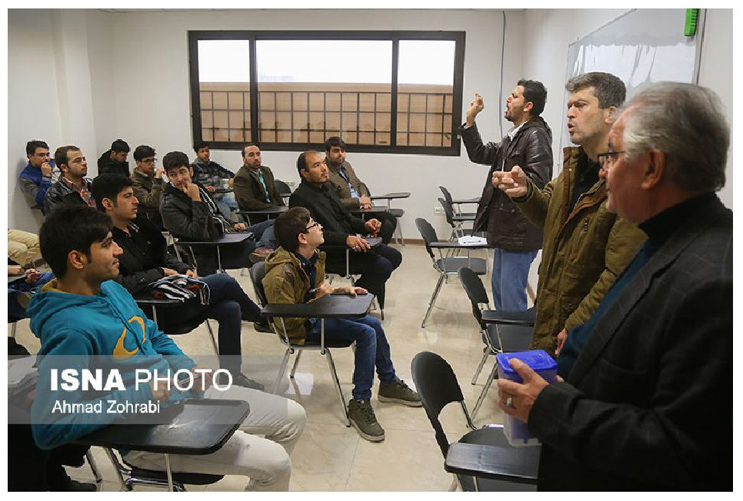
تصویر
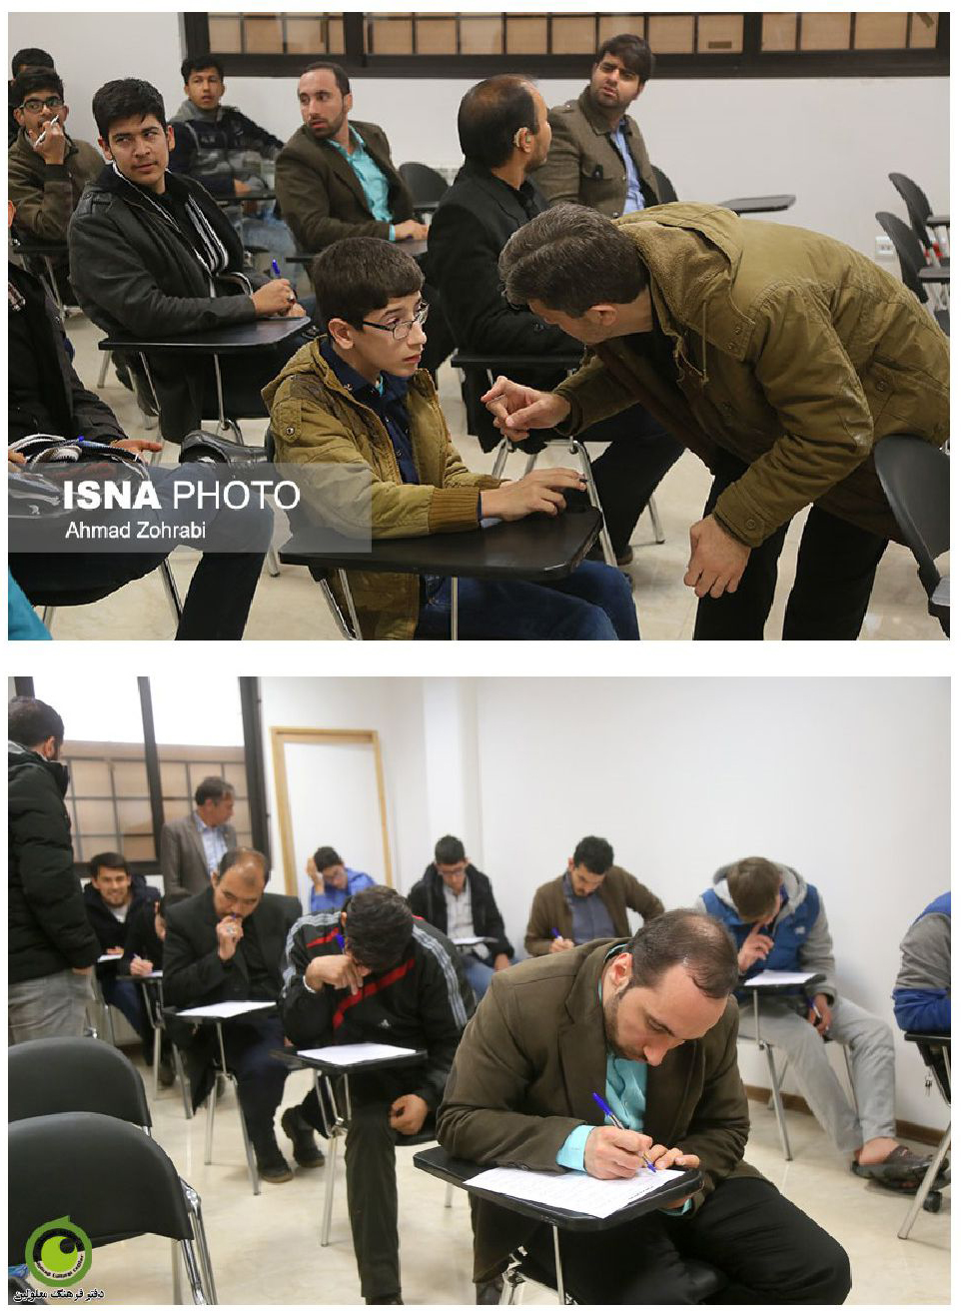
تصویر
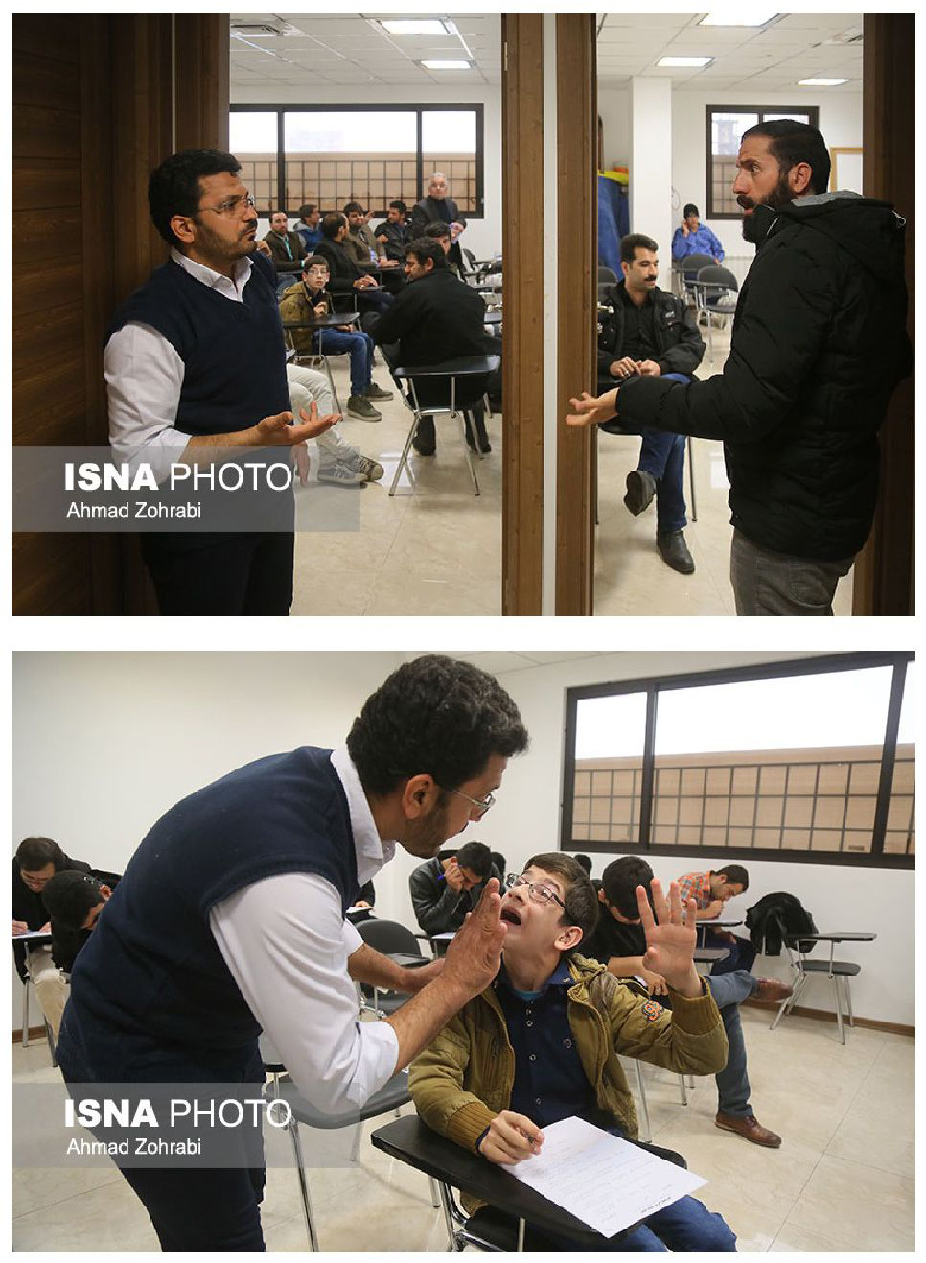
تصویر
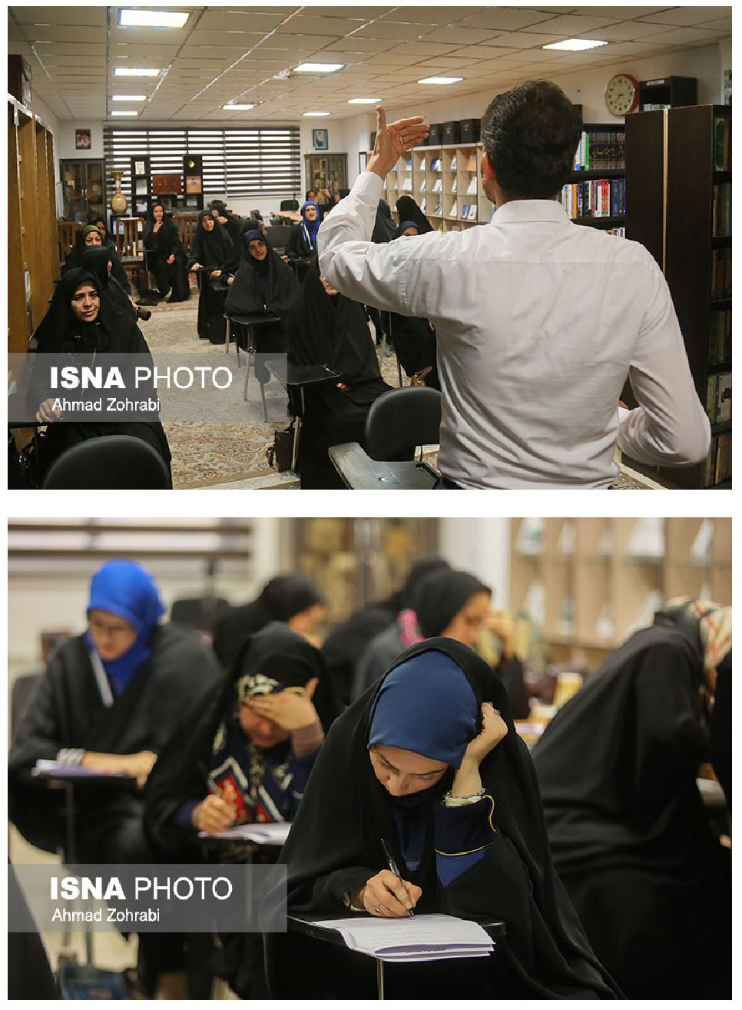
تصویر
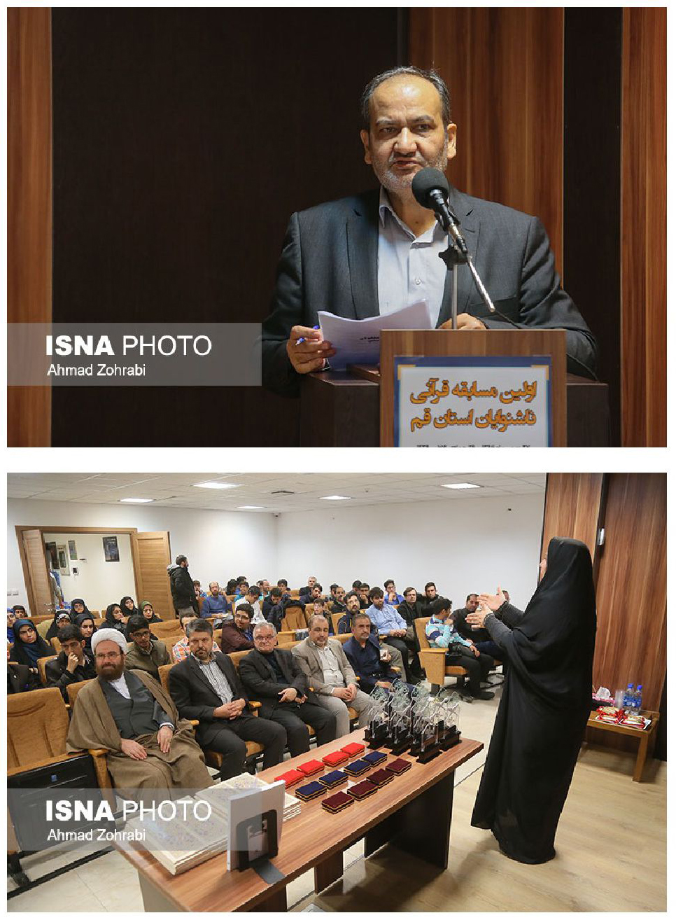
تصویر
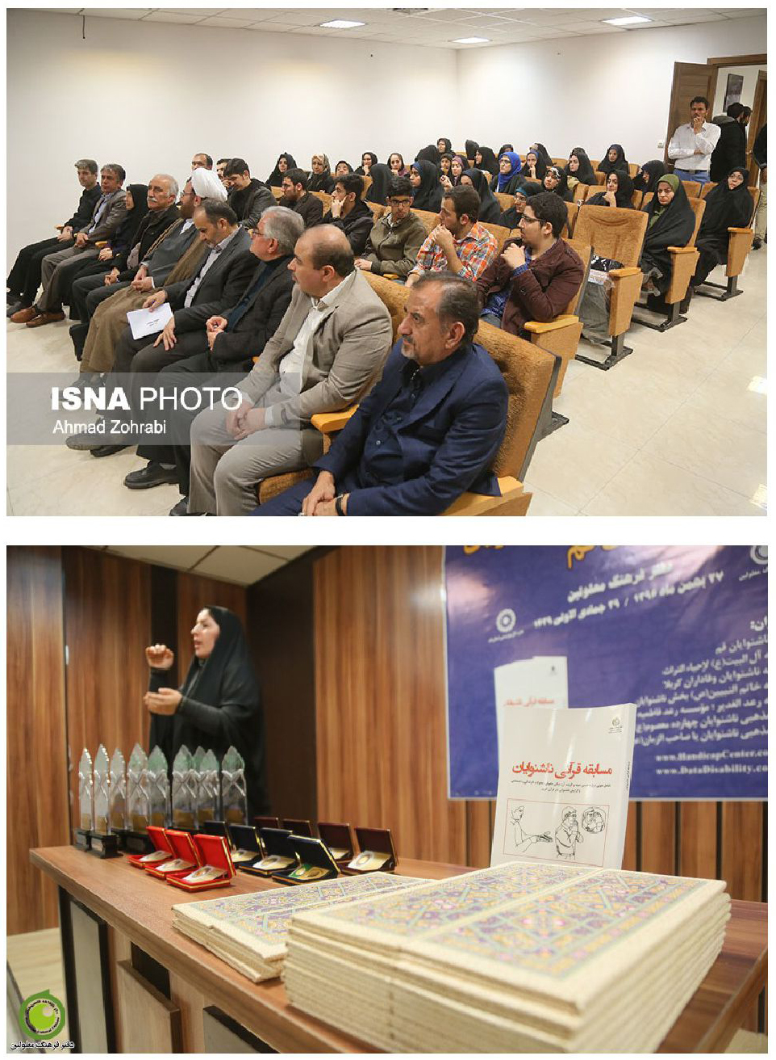
تصویر
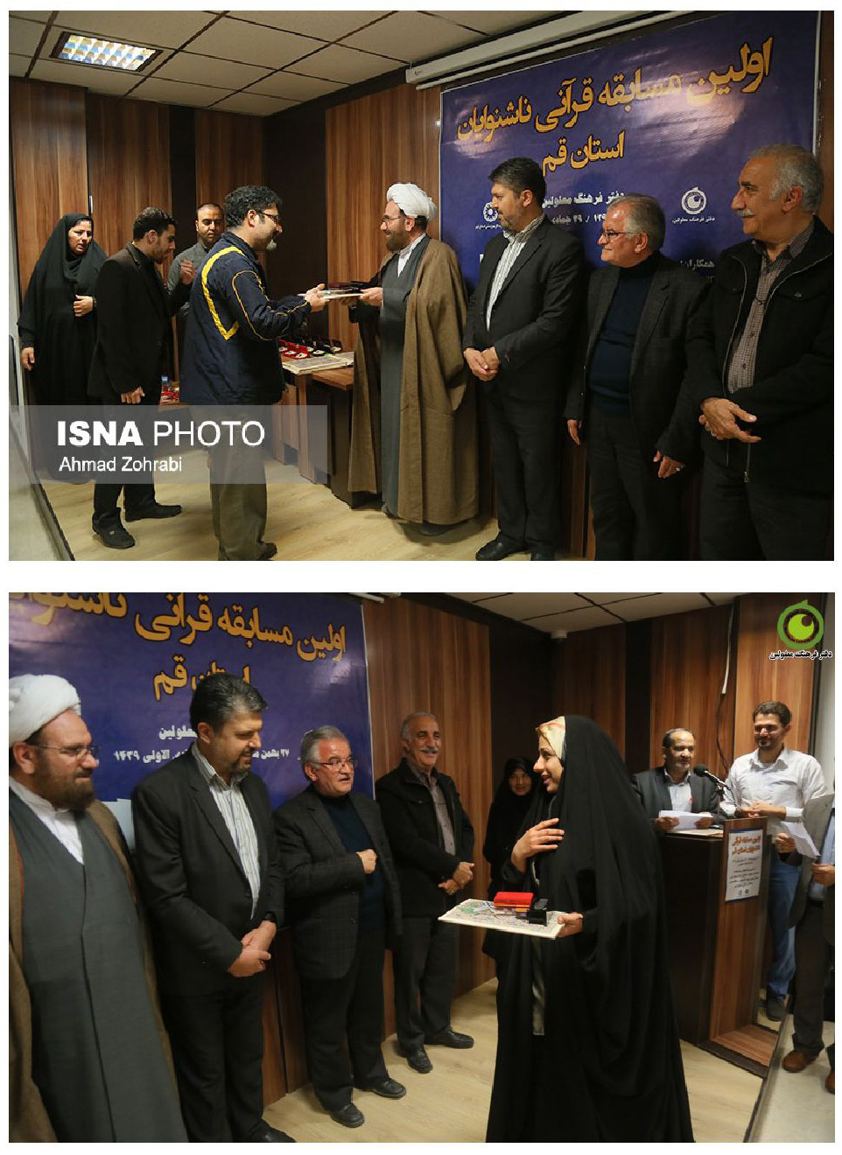
تصویر
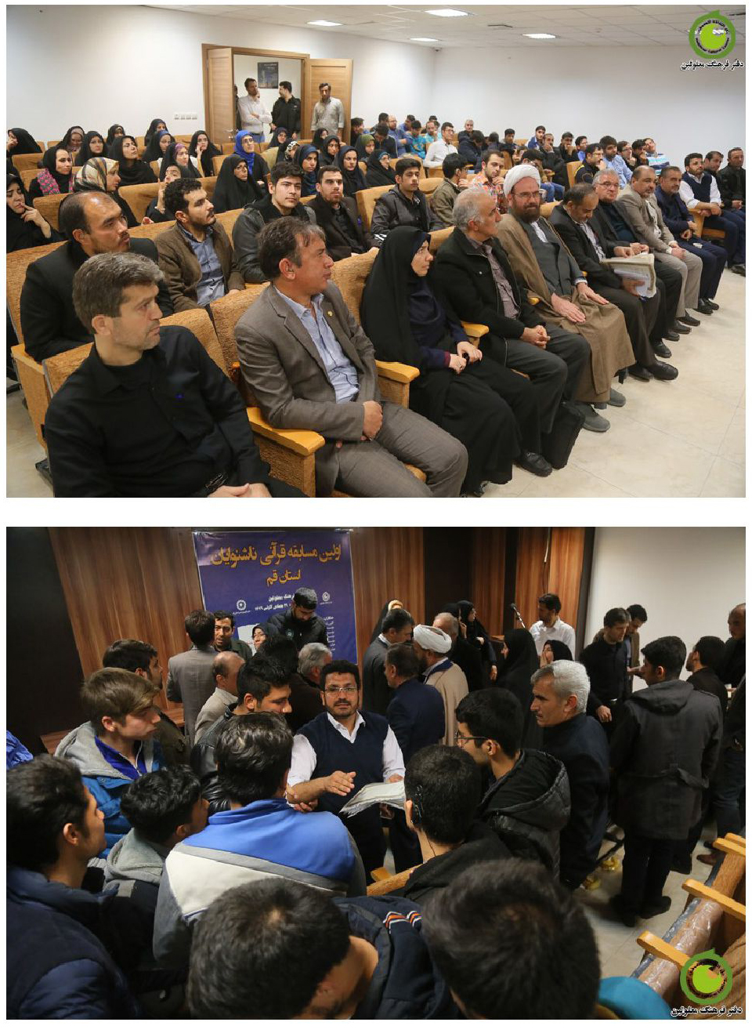

دیگر فعالیت‌ها
به اجمال برخی از فعالیت‌های مستمر این دفتر در عرصه قرآن و حدیث را می‌آورم. تفصیل این فعالیت‌ها در کتاب کارنمای پنج ساله آمده است.
راهنمای پایان‌نامه و تحقیق
به پایان‌نامه‌ها و تحقیقات در موضوعات قرآن و حدیث و عترت امتیاز داده و تلاش می‌کنیم آنان را جذب کنیم. به شرط اینکه با گرایش معلولیتی تألیف شده باشد یا توسط یک فرد دارای معلولیت تألیف شده باشد.
کتابخانه، آرشیو و بانک اطلاعات
تلاش کرده‌ایم منابع مورد نیاز برای پژوهش‌های قرآنی را جمع‌آوری کنیم و رایگان در اختیار معلولین قرار دهیم. تاکنون چند میلیارد تومان، خدمات و محصولات قرآنی در سراسر ایران در اختیار مراکز معلولیتی گذاشته‌ایم، تا نیازهای معلولین مراجعه کننده برآورده شده است.
کارگاه‌ها و نشست‌ها
در موضوعات مختلف قرآنی و عترتی، هر سال چندین کارگاه و نشست برگزار می‌کنیم. که گزارش آن روی سایت دفتر یا در کتاب کارنما آمده است.

منابع و مآخذ
قرآن کریم
اسحاق پیامبر هدیه الهی، محمد نوری، قم، دفتر فرهنگ معلولین، 1392
بحارالانوار، محمدباقر مجلسی، تهران، دارالکتب الاسلامیة، 1362
تحف‌العقول، ابن شعبه، الترجمه احمد جنتی، تهران، 1387
ترجمه تفسیر المیزان، سید محمدحسین طباطبایی، ترجمه سید محمدباقر موسوی همدانی، قم، اسلامی، 1384.
تفسیر نمونه، جمعی از نویسندگان، زیر نظر آیت الله مکارم شیرازی، قم، دارالکتب الاسلامیة، 1364
تناسق الدرر فی تناسب السور، جلال الدین سیوطی، به کوشش درویش، دمشق، دارالکتاب العربی، 1404ق.
جشن رمضان 1394، زیر نظر اصغر امیرنیا، تهران، معاونت قرآن و عترت، 1394.
حضرت شعیب پیامبر جامعه ساز، محمد نوری، قم، دفتر فرهنگ معلولین، 1394
دانشنامه قرآن و قرآن پژوهی، بهاءالدین خرمشاهی، تهران، 1381
دائرةالمعارف تشیع، تهران، محبی، 1381
دائرةالمعارف قرآن کریم، قم، مرکز فرهنگ و معارف قرآن بوستان کتاب، 1389.
الرسائل و المقالات، سید جمال الدین الحسینی، به کوشش سید هادی خسرو شاهی، تهران، الشروق، 1379.
صبر ایوب: ایوب نبی اسوه معلولین، خدیجه صفی‌زاده، قم، دفتر فرهنگ معلولین، 1363
الفرقان فی تفسیر القرآن، محمد صادقی، قم و بیروت، شکرانه و الامیره، 2013م.
فرهنگ بزرگ جامع نوین، احمد سیاح، تهران.
فرهنگنامه نخبگان نابینای قرآنی، قم، دفتر فرهنگ معلولین، 1395.
فعالیت‌های قرآنی جامعه معلولان، محمد نوری، قم، دفتر فرهنگ معلولین، 1395.
فهرس الموضوعات الکتابیة، قاهره، دارالثقافة، 1998م.
قاموس کتاب مقدس، مسترهاکس، تهران، اساطیر، 1375.
قیام حسینی تا اربعین حسینی و حضور متعهدانه معلولان، قم، دفتر فرهنگ معلولین، 1395.
کارنامه قرآنی 25 ساله، زیر نظر برزین ضرغامی، تهران، مبین، 1382.
کارنمای پنج ساله، قم، دفتر فرهنگ معلولین، 1396.
کتاب مقدس، ترجمه فارسی، بی‌جا، انجمن پخش کتب مقدس، 1969م.
کنزالعمال، هندی، بیروت، 2002م.
گزارش تفصیلی 25 نمایشگاه قرآن، تهران، وزارت فرهنگ و ارشاد اسلامی، 1382.
مجله توان‌نامه، شماره‌های مختلف
مجمع البحرین، فخرالدین الطریحی، تهران، مکتبة المرتضوی، 1362
مجمع البیان، طبرسی، تهران، 1368.
مسند الامام الشهید، عزیزالله عطاردی، تهران، نشر عطارد، 1391.
معلولیت از دیدگاه معصومین، عباس خاک، قم، نشر خاکیان، 1389.
منشور حقوق معلولان، محمد نوری، قم، دفتر فرهنگ معلولین، 1394.
نهج‌الفصاحه، به کوشش فاضل، تهران، 1354
الوحدة الموضوعیة فی القرآن، محمدمحمود حجازی، قاهره، دارالکتب الحدیثة، 1390ق.

ghaemiyeh.com

. تناسق الدرر، ص 25-27؛ دایرةالمعارف قرآن کریم، ج8، مقاله تناسب.
. الوحدة الموضوعیة فی القرآن، ص 13-15.
. الفرقان، ج29، ص391.
همان.
. مجمع البحرین، ج3، ص462.
. المدثر، آیات 21-26.
. مجمع البیان، جلد 10، ص437.
. سوره انبیاء، آیه 83.
. سوره ص، آیه 41.
. تفسیر نمونه، ج13، ص 477-479؛ تفسیر المیزان، ج14، ص 443 و ج17، ص 317-320.
. ترجمان فرقان، ج4، ص401 (ذیل آیه 41 سوره ص).
. الفرقان، ج24، ص212.
. همان، ص214.
. همان، ص218.
. فرهنگ بزرگ جامع نوین، احمد سیاح، ص 1603-1604.
. مجمع البحرین، ج1، ص172.
. کتاب مقدس: عهد عتیق و عهد جدید، ص 785-839.
. نک: قاموس کتاب مقدس، ص 146-148؛ فهرس الموضوعات الکتابیة، ص28.
. الفرقان، ج24، ص 215-217.
. همان، ص 213-214.
. سوره ص، آیات 41 و 42.
. سوره انبیاء، آیات 83 و 84.
. الفرقان، ج9، ص 223-224 و ج24، ص 213-215.
. سوره انعام، آیه 84.
. سوره نساء، آیه 63.
. سوره انعام، آیات 84 و 87.
. سوره ص، آیه 44.
. همان.
. سوره انعام، آیات 89-90.
. نگاه کنید به کتاب‌هایی درباره اسحاق و شعیب و ایوب که دفتر فرهنگ معلولین منتشر کرده است.
. الرسائل و المقالات، ص 21-20.
. الفرقان، ج29، ص398.
. سوره بقره، آیه 83.
. سوره بقره، آیه 124.
. سوره انفال، آیه 29.
. دانشنامه قرآن کریم، لیمن، ص 566-567؛ دانشنامه قرآن و قرآن پژوهی، ص 1221-1222.
. دانشنامه قرآن و قرآن پژوهی، ص 1221-1222.
. نهج الفصاحه، ص455.
. مستدرک الوسائل، ج2، ص66.
. کنز العمال، ج6، ص436.
. بحارالانوار، ج72، ص15.
. معلولیت از دیدگاه معصومین، ص44.
. بحارالانوار، ج75، ص15.
. مسند الامام الشهید، به کوشش عزیز اللّه عطاردی، ج2، ص373.
. همان، ص405.
. همان، ص 421.
. همان، ص422.
. همان، ص 423 و 436.
. همان، ص437.
. جهت توضیح بیشتر سخنان امام علی علیه السلام به کتاب منشور حقوق معلولان مراجعه گردد.
. وسائل الشیعه، جلد11، ص49.
. تحف العقول، ترجمه احمد جنتی، ص 518-524؛ نیز در کتب جدید هم آمده است، مثل اهل بیت در قرآن و سنت، محمدی ری شهری، قم، دارالحدیث، ج1، ص500.
. وسائل الشیعه، ج5، ص377.
. من لا یحضره الفقیه، ج4، ص400.
. تحف العقول، ص ۸۰۹)
. الحیاة، ج6، ص233.
. سروده اقدس کاظمی، شاعر مذهبی و آیینی و بر اثر سرطان، دچار مشکلات جسمی - حرکتی شده است.
. کارنامه قرآنی 25 ساله، ص 415-416.
. همان، ص446.
. همان، ص531.
. 25 نمایشگاه قرآن، ص114.
. جشن رمضان ص18.
. ص 38.
. همان، ص 109 و 110.
. پایگاه خبری عصر نمایشگاه، 8 تیرماه 94.
. تفسیر نمونه، ج3، ص 45-51.
.
.

